"Утверждаю"

Начальник
Губкинского газового промысла
Степовой К.В.
"___" __________ 2000 г.

Регистрационный номер __________
Госгортехнадзора России

Регистрационный номер __________
в Государственном реестре

Расчетно-пояснительная записка
к декларации промышленной безопасности
Губкинского газового промысла

г. Губкинский, 2000 г.

Список исполнителей

Разработка расчетно-пояснительной записки к Декларации промышленной безопасности Губкинского газового промысла организована ИТЦ "Оргтехдиагностика" ДАО "Оргэнергогаз" ОАО "ГАЗПРОМ" с привлечением специалистов ЗАО "Пургаз", являющегося вышестоящей организацией для Губкинского газового промысла, и Всероссийского научно-исследовательского института по проблемам гражданской обороны и чрезвычайных ситуаций (ВНИИ ГОЧС), имеющего лицензию Госгортехнадзора России № 060-00/6891 от 10.11.97 г.
И С П О Л Н И Т Е Л И
Генеральный директор, дтн | ИТЦ "Оргтехдиагностика" | Зарицкий С.П.
Главный инженер, ктн | ИТЦ "Оргтехдиагностика" | Власов С.В.
Начальник отдела | ИТЦ "Оргтехдиагностика" | Шульман М.Х.
Ведущий инженер | ИТЦ "Оргтехдиагностика" | Грунин А.М.
Ведущий научный сотрудник, ктн, снс | ВНИИ ГОЧС | Бодриков О.В.
Начальник отдела, ктн, снс | ВНИИ ГОЧС | Ульянов С.В.
Заместитель начальника отдела, ктн, снс | ВНИИ ГОЧС | Сорогин А.А.

Оглавление

1. Сведения об организации 5

1.1. Перечень составляющих декларируемого объекта 5
1.2. Данные о топографии и месторасположении
декларируемого объекта 24
1.2.1. Данные о топографии района расположения объекта 24
1.2.2. Наличие и границы запретных, охранных
и санитарно-защитных зон объекта 26
1.2.3. Данные о природно-климатических условиях в районе расположения объекта 27
1.3. Данные о персонале и проживающем вблизи населении 28
1.3.1. Данные о размещении персонала объекта 28
1.3.2. Данные о размещении близлежащих организаций и местах массового скопления людей 30
1.3.3. Данные о размещении близлежащих населенных пунктов 30

2. Анализ безопасности 31

2.1. Характеристика опасных веществ 31

2.2. Данные о технологии и аппаратурном оформлении 52
2.2.1. Кусты газовых скважин и газосборная система 52
2.2.2. Установка комплексной подготовки газа 59
2.2.3. Газопровод внешнего транспорта 88

2.3. Описание технических решений по обеспечению безопасности 90
2.3.1. Описание решений, направленных на исключение разгерметизации оборудования и предупреждение
аварийных выбросов опасных веществ 90
2.3.2. Описание решений, направленных на предупреждение
развития аварий и локализацию выбросов опасных веществ 91
2.3.3. Описание решений, направленных на обеспечение взрывопожаробезопасности 96
2.3.4. Описание систем автоматического регулирования,
блокировок и сигнализаций 97

2.4. Анализ риска 99
2.4.1. Анализ известных аварий 99
2.4.2. Анализ условий возникновения и развития аварий 108
2.4.3. Оценка риска аварий 137

3. Выводы и предложения 179

3.1. Оценка уровня безопасности объекта 179
3.2. Перечень планируемых мер,
направленных на снижение риска аварий 181

Ситуационный план 184

Схема размещения кустовых площадок и УКПГ 185
Схема промышленной площадки УКПГ 186
Зоны действия поражающих факторов
при авариях с взрывом на технологических участках УКПГ 187
Зоны термического воздействия
при развитии аварий на технологических участках УКПГ 188
Зоны индивидуального риска 189

Список использованных источников 190

Перечень нормативно-правовых документов, регулирующих
требования промышленной безопасности на декларируемом объекте 190
Перечень документации организации, используемой при разработке расчетно-пояснительной записки 194
Перечень литературных источников 207

Приложение 208

Принципиальная технологическая схема установки сепарации газа 209
Принципиальная технологическая схема установки осушки газа 210
Принципиальная технологическая схема пункта измерения
расхода газа 211
Принципиальная технологическая схема установки регенерации триэтиленгликоля 212
Принципиальная технологическая схема установки подготовки газа
на собственные нужды 213
Принципиальная технологическая схема склада реагентов 214
Принципиальная технологическая схема факельной системы 215
План размещения оборудования цеха входа и сепарации газа 216
План размещения оборудования цеха осушки газа
и регенерации триэтиленгликоля 217
План размещения оборудования пункта измерения расхода газа 218
План размещения оборудования склада реагентов 219

1. Сведения об организации

1.1. Перечень составляющих декларируемого объекта
Губкинское газовое месторождение введено в эксплуатацию в мае 1999 г. За время эксплуатации Губкинского газового промысла изменений не согласованных с проектной организацией не вносилось.
Генеральные планы объектов Губкинского газового промысла решены в соответствии с технологическими схемами, с учетом противопожарных и санитарных требований.
В основу архитектурно-планировочных решений площадок УКПГ, ОБП, ВПП, водозабора положены следующие принципы:
- размещение функционально-технологических блоков по степени вредности выделяемых веществ, категории пожарной опасности и розы ветров;
- максимальная унификация и типизация функционально однородных объектов.
Согласно положениям ВНТП 03/170/567-87 все сооружения, блочные устройства и технологические установки объектов по функциональному назначению и с учетом пожарной, взрывной, пожарной опасности выделены в самостоятельные зоны:
- зона основных технологических установок;
- зона установок вспомогательного назначения.
На газовом месторождении в настоящее время размещены следующие объекты:
- кустовые площадки;
- газосборные сети;
- газопровод внешнего транспорта;
- установка комплексной подготовки газа (УКПГ);
- опорная база промысла (ОБП);
- газотурбинная электростанция;
- факельная система;
- вертолетная площадка.
Кроме того, в связи с низким устьевым давлением газа для обеспечения его транспорта на третий год эксплуатации будет введена дожимная компрессорная станция (ДКС), а на площадке УКПГ введена в эксплуатацию установка регенерации метанола.
Кустовые площадки
Кустовые площадки размещены в соответствии с проектом разработки месторождения, с учетом водоохранных зон. Всего на месторождении расположено 25 кустов с двумя, тремя и четырьмя скважинами. Скважины расположены на одной прямой на расстоянии 40 м друг от друга.
Режим работы скважин – безгидратный. Выкидные линии эксплуатационных скважин подключаются к шлейфу.
Начальный период эксплуатации южного участка месторождения характеризуется следующими технологическими параметрами:
- Пластовое давление газа, МПа - 7,68;
- Устьевое давление газа, МПа - 6,46;
- Статическое давление газа, МПа - 7,56;
- Номинальный дебит скважины, тыс.м³/сут. - 500;
- Пластовая температура газа, ^{о}С - 11,3;
- Устьевая температура газа, ^{о}С - 8,1;
- Относительная плотность газа по воздуху - 0,57;
- Плотность газа (при Р=0,1013 МПа, t=20 ^{о}С), кг/м³ -0,687.
Газ месторождения сухой, состоит в основном из метана и содержит не более 0,3 г/м³ конденсата. Среднее мольное содержание газа составляет:
- метан – 96,4%;
- этан – 0,58%;
- пропан – 0,12%;
- азот – 2,3 %;
- углекислый газ – 0,58%;
- гелий – 0,01%;
- аргон – 0,01%;
- водород – нет;
- сероводород – нет.
В Таблице 1.1.1 представлена информация об обвязке устьев газовых скважин, включая количество скважин на кусте, протяженность участков трубопроводов с различными диаметрами и толщиной стенки.

Таблица 1.1.1.
Данные об обвязке устьев газовых скважин для кустов № 1 - №25
(протяженность в метрах, количество скважин)
Номер куста | Протяженность для труб с различным наружным диаметром (мм) и толщиной стенки (мм), м |  |  |  | Количество скважин, шт.
Номер куста | 114 х 10 | 114 х 8 | 108 х 6 | 219 х 8 | Количество скважин, шт.
1 |  |  | 383 | 74 | 3
2 |  |  | 310.5 | 74 | 3
3 |  | 383 |  | 74 | 3
4
5 |  | 9.5 | 373.5 | 74 | 3
6 |  |  | 383 | 74 | 3
7 |  |  | 383 | 74 | 3
8 |  |  | 383 | 74 | 4
9 |  |  | 383 | 74 | 3
10 |  |  | 383 | 74 | 3
11 | 383 |  |  | 74 | 3
12 | 383 |  |  | 74 | 3
13 |  |  | 383 | 74 | 3
14 |  |  | 383 | 74 | 3
15 |  |  | 383 | 74 | 3
16 | 383 |  |  | 74 | 3
17 |  |  | 383 | 74 | 3
18 | 383 |  |  | 74 | 3
19 |  |  | 383 | 74 | 3
20 |  |  | 383 | 74 | 3
21 | 383 |  |  | 74 | 3
22 |  |  | 383 | 74 | 3
23 |  |  | 383 | 100 | 3
24 |  |  | 557 | 74 | 3
25 |  |  | 383 | 74 | 3
Газосборные сети
На Губкинском газовом промысле предусмотрена коллекторно-лучевая схема сбора газа. На всем протяжении трасс газопроводов предусмотрена подземная прокладка с минимальной глубиной заложения 0,8 м от поверхности земли до верхней образующей трубы.
Исходя из принятых технических решений по технологической схеме газосборных сетей сортамента применяемых труб, величины давления, а также учитывая требования действующих нормативных документов, в качестве запорной арматуры предусмотрены стальные шаровые краны с пневмогидроприводом, у концам под приварку, в подземном исполнении, отечественного производства, с БУЭП.
На крановых площадках до и после линейных кранов предусмотрены стояки отбора газа. Крановые узлы выполнены в ограждении.
На болотах I-II типов предусмотрено закрепление трубопроводов грунтом с применением НСМ в соответствии с СТП 51.00.024-86. На участках затапливаемых пойм, реках шириной до 10 м, болотах III типа балластировка трубопроводов осуществлена пригрузами УБП.
Переходы через автомобильные дороги выполнены под углом 90 градусов. Переходы через существующие дороги выполнены методом прокола, в защитных кожухах. Переходы через проектируемые дороги выполнены открытым способом. При переходах через водные преграды для придания трубопроводам продольной устойчивости и предотвращения всплытия предусмотрена их балластировка пригрузами УТК. На переходе через крупную водную преграду – р. Пурпе предусмотрена одна резервная нитка для двух коллекторов равнопроходного сечения с основной ниткой от куста № 1. Прокладка подземных переходов выполнена с заглублением в дно не менее 1.0 м от естественных отметок дна водоема и не менее 0.5 м от линии размыва до верха забалластированного трубопровода.
Комплексная защита газосборных сетей от почвенной коррозии выполнена в соответствии с требованиями СНиП 2.05.06-85 и ГОСТ 25812-83. Активная защита выполнена средствами электрохимзащиты. Пассивная защита выполнена нанесением на наружную поверхность полимерной изоляции нормального и усиленного типа.
В Таблице 1.1.2. представлено количество труб и общая металлоемкость.
Таблица 1.1.2.
Сведения о количестве труб и общей металлоемкости
№ п/п | Диаметр,  мм | Толщина стенки, мм |  | Количество,  км
№ п/п | Диаметр,  мм | расчетная | выпускаемая | Количество,  км
1 | 219 | 4.3 | 6.0 | 7.40
2 | 273 | 5.2 | 6.0 | 24.15
3 | 325 | 6.1 | 7.0 | 28.75
4 | 426 | 8.2 | 9.0 | 55.55
5 | 530 | 8.3 | 9.0 | 12.70
Общая протяженность, км |  |  |  | 128.55
Металлоемкость, т |  |  |  | 9375
Схема газосборных сетей на месторождении с указанием диаметров и протяженности шлейфов и коллекторов представлена на Рис. 1.1.1.
В Таблице 1.1.3 представлены сведения о пересечениях трасс шлейфов и коллекторов газосборной системы с водными преградами, трубопроводами, автомобильными дорогами и линиями электропередач.
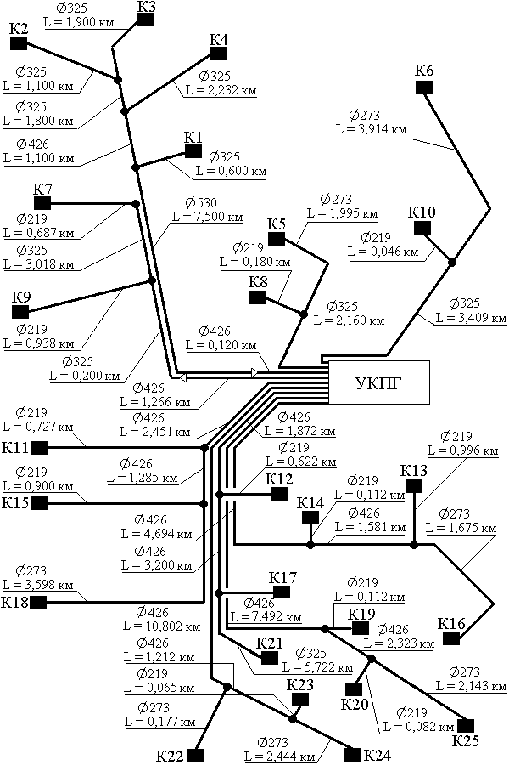
Рис. 1.1.1. Схема газосборных сетей Губкинского газового промысла
Таблица 1.1.3.
Сведения о пересечениях трасс шлейфов и коллекторов газосборной системы с водными преградами, трубопроводами, автомобильными дорогами и линиями электропередач
№  п/п | Наименование  участка трассы | Место пересечения  (пикетаж) | Тип и краткое описание  пересечения
1 | Шлейф от куста 3 до врезки шлейфа от куста 2 в коллектор | ПК 9+36…ПК 9+41 | Река Тоньяха (ширина реки в месте пересечения 5 м)
2 | -"- | ПК 18+70 | Газопровод d=225 мм, глубина заложения 1,4 м
3 | -"- | ПК 20+05 | Автомобильная дорога
4 | Шлейф от куста 2 до врезки в коллектор | ПК 11+60 | Газопровод Запсибгазпром, d=225 мм, глубина заложения 1,4 м
5 | Шлейф от врезки куста 2 в коллектор до врезки шлейфа от куста 4 в коллектор | ПК 28+06…ПК 28+64 | Продуктопровод "Пурпе - ДНС", в кожухе d=530 мм длиной 58 м
6 | -"- | ПК 28+29 | Нефтепровод d=219 мм, глубина заложения 0,6 м
7 | -"- | ПК 28+35 | Автомобильная дорога, ширина 8 м
8 | Шлейф от куста 4 до врезки в коллектор | ПК 21+78 | Нефтепровод d=219 мм, глубина заложения 0,8 м
9 | -"- | ПК 21+95 | Автомобильная дорога, ширина 8 м
10 | -"- | ПК 22+23 | ВЛ - 6 кв (3 пр.)
11 | -"- | ПК 23+44 | Нефтепровод основной d=219 мм, глубина заложения 0,8 м
12 | -"- | ПК 23+54 | Нефтепровод резервный d=426 мм, глубина заложения 0,8 м
13 | Коллектор от врезки шлейфа с куста 4 до врезки шлейфа от куста 1 | ПК 38+40…ПК 38+77 | Озеро, ширина пересечения 33 м
14 | -"- | ПК 43+75…ПК 44+30 | Озеро, глубина 2,17 м, ширина пересечения 55 м, длина зоны работ 365 м (ПК 43+15…ПК 46+80)
15 | -"- | ПК 45+95…ПК 46+30 | Озеро, глубина 2,27 м, ширина пересечения 35 м, длина зоны работ 365 м (ПК 43+15…ПК 46+80)
16 | Шлейф от куста 1 до врезки в коллектор | ПК 0+90 | Старица
17 | -"- | ПК 3+37 | Автомобильная дорога, ширина 8 м
18 | -"- | ПК 4+04 | Старица
19 | -"- | ПК 6+49 | Нефтепровод d=219 мм, глубина заложения 0,6 м
20 | -"- | ПК 6+59 | Нефтепровод d=426 мм, глубина заложения 0,6 м
21 | Коллектор от врезки шлейфа с куста 1 до УКПГ | ПК 54+61…ПК 54+75 | Старица, длина пересечения 14 м
22 | -"- | ПК 73+03…ПК 73+69 | Река Пурпе, глубина 1,8 м, ширина 66 м, длина участка работ 180 м (ПК 72+65…ПК 74+45)
23 | -"- | ПК 112+75…ПК 113+20 | Озеро, глубина 0,5 м, ширина 45 м
24 | -"- | ПК 114+70…ПК 115+20 | Озеро, глубина 0,6 м, ширина 50 м
25 | -"- | ПК 123+20 | Автомобильная дорога с куста 9 на УКПГ
26 | -"- | ПК 131+60 | Автомобильная дорога с куста 9 на УКПГ
27 | Коллектор от куста 7 до УКПГ | ПК 1+00…ПК 1+15 | Автомобильная дорога "Северо-Губкинское месторождение - Пурпе", ширина 15 м
28 | -"- | ПК 5+98 | Газопровод Запсибгазпром, d=225 мм, глубина заложения 1,4 м
29 | -"- | ПК 91+80…ПК 92+45* | Озеро, глубина 0,8 м, ширина 65 м
30 | -"- | ПК 93+00…ПК 92+45* | Временный водоток с водопропуском d=1,5 м
31 | -"- | ПК 104+85…ПК 105+30* | Озеро, глубина 0,5 м, ширина 55 м
32 | -"- | ПК 106+65…ПК 107+25* | Озеро, глубина 0,6 м, ширина 60 м
33 | -"- | ПК 111+27* | Нефтепровод d=426 мм, глубина заложения 1,5 м
34 | -"- | ПК 115+36* | Автомобильная дорога с куста 9 на УКПГ
35 | -"- | ПК 123+86* | Автомобильная дорога с куста 9 на УКПГ
36 | Шлейф от куста 9 до врезки в коллектор | ПК 6+41 | Автомобильная дорога "Северо-Губкинское месторождение - Пурпе", ширина 15 м
37 | -"- | ПК 8+47 | Газопровод Запсибгазпром, d=225 мм, глубина заложения 1,7 м
38 | -"- | ПК 9+00 | Нефтепровод d=426 мм, глубина заложения 1,3 м
39 | Коллектор от куста 5 до УКПГ | ПК 1+45 | Водопропуск d=1500 мм, длина 12,74 м
40 | -"- | ПК 6+00…ПК 8+00 | Озеро
41 | -"- | ПК 15+00 | Водопропуск d=1500 мм, длина 11,83 м
42 | -"- | ПК 19+17 | Водопропуск d=300 мм
43 | -"- | ПК 20+79 | Водопропуск d=1500 мм, длина 12,74 м
44 | -"- | ПК 33+35 | Автомобильная дорога с куста 9 на УКПГ
45 | -"- | ПК 36+34 | Автомобильная дорога с куста 9 на УКПГ
46 | Коллектор от куста 6 до УКПГ | ПК 36+89 | Водопропуск d=1500 мм
47 | -"- | ПК 39+55 | Автомобильная дорога на куст 10
48 | -"- | ПК 54+00…ПК 54+35 | Река Яраягун, переход на опорах высотой 1,0-1,1 м, ширина реки 35 м, зона работ 400 м (ПК 52+00…ПК 56+00)
49 | -"- | ПК 70+19 | Автомобильная дорога с УКПГ к факелу
50 | -"- | ПК 70+25 | Газопровод d=1020 мм на опорах
51 | Коллектор от куста 18 до врезки шлейфа от куста 15 в коллектор | ПК 2+46 | Нефтепровод d=273 мм, глубина заложения 1,2 м
52 | -"- | ПК 3+03 | Нефтепровод d=426 мм, глубина заложения 1,2 м
53 | -"- | ПК 14+41,5 | Автомобильная дорога "Пурпе - Присклоновское месторождение", ширина 15 м
54 | -"- | ПК 21+95 | Автомобильная дорога на куст 17
55 | -"- | ПК 30+00…ПК 31+00 | Озеро, длина зоны работ 100 м
56 | -"- | ПК 33+40 | Автомобильная дорога с куста 15 на куст 16
57 | Шлейф от куста 15 до врезки в коллектор | ПК 2+30 | Нефтепровод d=273 мм, глубина заложения 0,6 м
58 | -"- | ПК 3+30 | Нефтепровод d=426 мм, глубина заложения 0,8 м
59 | -"- | ПК 6+92 | Автомобильная дорога на Пурпе, ширина 15 м
60 | Шлейф от куста 11 до врезки в коллектор | ПК 1+37,5 | Автомобильная дорога на Пурпе, ширина 15 м
61 | -"- | ПК 2+03 | Нефтепровод d=426 мм, глубина заложения 1,0 м
62 | Коллектор от врезки шлейфа от куста 11 до УКПГ | ПК 53+90 | Автомобильная дорога "Губкинское - карьер № 2"
63 | -"- | ПК 7+30 | Автомобильная дорога на УКПГ
64 | Коллектор от куста 16 до врезки шлейфа от куста 13 в коллектор | ПК 0+79 | Изыскательская автомобильная дорога на куст 16
65 | Шлейф от куста 13 до врезки в коллектор | ПК 9+29 | Автомобильная дорога на куст 16
66 | Коллектор от врезки шлейфа от куста 13 до УКПГ | ПК 40+65 | Изыскательская автомобильная дорога на куст 16
67 | -"- | ПК 61+00 | Автомобильная дорога "Губкинское - карьер № 2"
68 | -"- | ПК 74+40 | Автомобильная дорога на УКПГ
69 | Коллектор от куста 21 до УКПГ | ПК 7+85,1 | Нефтепровод d=530 мм, глубина заложения 1,2 м
70 | -"- | ПК 7+93,6 | Водовод d=219 мм, глубина 2,5 м
71 | -"- | ПК 18+25 | Нефтепровод d=219 мм, глубина заложения 0,8 м
71 | -"- | ПК 18+34 | ВЛ - 6 кв (3 пр.)
73 | -"- | ПК 18+39 | Нефтепровод d=219 мм, глубина заложения 0,8 м
74 | -"- | ПК 51+92,5 | Автомобильная дорога на Пурпе, ширина 15 м
75 | -"- | ПК 59+90 | Автомобильная дорога на куст 17
76 | -"- | ПК 72+20 | Автомобильная дорога на куст 15 и куст 14
77 | -"- | ПК 92+70 | Автомобильная дорога "Губкинское - карьер № 2"
78 | -"- | ПК 106+44 | Автомобильная дорога на УКПГ
79 | Коллектор от куста 24 до УКПГ | ПК 6+00…ПК 8+00 | Река Пырьяха, ширина реки в месте пересечения 6-8 м, длина зоны работ 200 м
80 | -"- | ПК 12+18 | Газопровод d=1020, глубина заложения 1,2 м
81 | -"- | ПК 12+38 | Газопровод d=1020, глубина заложения 1,2 м
82 | -"- | ПК 21+9 | Автомобильная дорога на Пурпе, ширина 15 м
83 | -"- | ПК 39+00…ПК 41+00 | Река М. Яха, ширина реки в месте пересечения 18-20 м, длина зоны работ 200 м
84 | -"- | ПК 46+73 | Нефтепровод d=530 мм, глубина заложения 1,2 м
85 | -"- | ПК 49+43 | ВЛ - 110 кв (6 пр.)
86 | -"- | ПК 57+15 | Нефтепровод d=219 мм, глубина заложения 1,2 м
87 | -"- | ПК 57+25 | ВЛ - 6 кв (3 пр.)
88 | -"- | ПК 57+30 | Нефтепровод d=219 мм, глубина заложения 1,2 м
89 | -"- | ПК 90+16,5 | Автомобильная дорога "Пурпе - Присклоновое месторождение", ширина 15 м, длина участка работ 200 м
90 | -"- | ПК 109+35 | Изыскательская ВЛ на куст 15
91 | -"- | ПК 109+60 | Изыскательская автомобильная дорога на куст 15
92 | -"- | ПК 123+85 | Изыскательская ВЛ на куст 11
93 | -"- | ПК 130+20 | Автомобильная дорога "Губкинское - карьер № 2"
94 | -"- | ПК 144+24 | Автомобильная дорога на УКПГ
95 | Коллектор от куста 25 до УКПГ | ПК 9+40…ПК 9+80 | Озеро, ширина 40 м
96 | -"- | ПК 22+10 | Изыскательская автомобильная дорога на куст 20
97 | -"- | ПК 44+37 | Автомобильная дорога на куст 19
98 | -"- | ПК 55+24 | ВЛ - 6 кв (3 пр.)
99 | -"- | ПК 63+15 | Нефтепровод d=219 мм, глубина заложения 1,2 м
100 | -"- | ПК 70+63 | Автомобильная дорога на куст 17
101 | -"- | ПК 82+75 | Автомобильная дорога на куст 16
102 | -"- | ПК 103+15 | Автомобильная дорога "Губкинское - карьер № 2"
103 | -"- | ПК 116+69 | Автомобильная дорога
Примечание. Знаком "*" помечены значения пикетажа по схеме газосборной сети согласно проектной документации ТюменНИИгипрогаз (стадия Р, 1998 г.), предусматривающей подключение кустов 2, 7 и 9 к одному коллектору. Начало отсчета пикетажа в этом случае - от куста 2.
Газопровод внешнего транспорта
На всем протяжении трасс газопроводов предусмотрена подземная прокладка с минимальной глубиной заложения 1 м от поверхности земли до верхней образующей трубы.
Характеристика газопровода:
- Диаметр газопровода, мм - 1020;
- Толщина стенки, мм - 14;
- Установленное рабочее давление в точке врезки
- в магистральный газопровод "Уренгой – Сургут –
- Челябинск" в зимний период/летний период, МПа - 5,5/6,5;
- Протяженность газопровода, км - 15,175;
В Таблице 1.1.4. представлены сведения о пересечениях трассы газопровода внешнего транспорта с водными преградами, трубопроводами, автомобильными дорогами и линиями электропередач.
Таблица 1.1.4.
Сведения о пересечениях трассы газопровода внешнего транспорта с водными преградами, трубопроводами, автомобильными дорогами и линиями электропередач
№  п/п | Место пересечения  (пикетаж) | Тип и краткое описание  пересечения
1 | ПК 6+00…ПК 6+75 | Узел запуска очистного устройства
2 | ПК 8+90… ПК 90+00 | Река Яраягун, ширина поймы 140 м (ПК 8+30…ПК 9+70)
3 | ПК 27+30…ПК 28+80 | Озеро, ширина 150 м, глубина 0,3 м
4 | ПК 36+00…ПК 37+50 | Озеро, ширина 150 м, глубина 0,4 м
5 | ПК 50+00…ПК 50+70 | Озеро, ширина 70 м, глубина 0,3 м
6 | ПК 51+60…ПК 52+20 | Озеро, ширина 60 м, глубина 0,3 м
7 | ПК 92+40…ПК 94+00 | Озеро, ширина 160 м, глубина 0,3 м
8 | ПК 97+00…ПК 101+50 | Озеро, ширина 450 м, глубина 0,5 м
9 | ПК 120+25…ПК 120+50 | Ручей, ширина 25 м, пойма шириной 90 м (ПК 119+90…ПК 120+80)
10 | ПК 142+00…ПК 142+78 | Узел приема очистного устройства
11 | ПК 146+10 | Грунтовая дорога (зимник)
12 | ПК 146+80 | Конденсатопровод "Сургут - Новый Уренгой"
13 | ПК 147+90 | ВЛ - 6 кв
К сооружениям на кустовых площадках, трассах газосборных сетей, газопроводе внешнего транспорта относятся:
- мачты радиорелейной связи;
- пункты контроля и управления;
- ограждения и укрытия крановых узлов;
- площадки запуска и приема очистных устройств и др.
Мачты радиорелейной связи алюминиевые решетчатые по проекту 10116 ЭКБ МНГС закрепляются растяжками к инвентарным анкерным устройствам.
Блок-боксы пунктов контроля и управления устанавливаются на основания из дорожных плит.
Ограждения крановых узлов выполняются из стальной сетки по металлическим или железобетонным столбам.
Укрытия крановых узлов для защиты от атмосферных воздействий предусматриваются из стального оцинкованного профлиста по легкому металлическому каркасу.
Площадки запуска и приема очистных устройств на газопроводе выполнены из металлических прокатных профилей со сваями из стальных труб.
Установка комплексной подготовки газа
Площадка УКПГ расположена в центре южного участка. В Таблице 1.1.5. представлены основные технико-экономические показатели по генплану УКПГ.
Таблица 1.1.5.
Основные технико-экономические показатели по генплану УКПГ
№ п/п | Наименование показателей | Ед. изм. | Количество
1. | Общая площадь участка | га | 4.78
2. | Площадь под зданиями, сооружениями, инженерными сетями | га | 1.56
3. | Площадь под проездами и площадками | га | 1.01
4. | Коэффициент застройки | % | 32.5
Для комплексной подготовки газа к транспорту в состав УКПГ входят следующие основные технологические установки и сооружения:
- установка входа и сепарации газа;
- установка осушки газа;
- установка регенерации триэтиленгликоля (ТЭГ);
- факельная система;
- установка подогрева и редуцирования газа собственных нужд;
- пункт измерения расхода газа;
- компрессорная станция сжатого воздуха;
- дренажные емкости;
- межцеховые трубопроводы;
- служебно-эксплуатационный блок.
В ближайшее время на УКПГ будет введена в эксплуатацию установка регенерации метанола.
В настоящее время на территории УКПГ размещено несколько зданий и сооружений, перечень которых представлен в Таблице 1.1.6.
Таблица 1.1.6.
Перечень зданий и сооружений, расположенных на территории УКПГ
№ позиции на схеме | Наименование здания или сооружения | Количество зданий или сооружений
1 | Газотурбинная электростанция | 1
1.1 | Операторная | 1
1.2 | Маслохранилище | 1
2 | Цех входа и сепарации газа | 1
2.1 | Емкость дренажная, V=40 м³ | 1
2.2 | Дренажная канализационная емкость, V=12,5 м³ | 1
3 | Цех осушки газа и регенерации ТЭГа | 1
3.1-3.2 | Емкость дренажная, V=40 м³ | 2
5 | Служебно-эксплуатационный блок | 1
5.1 | Теплый переход | 1
6 | Пункт измерения расхода газа | 1
7 | Компрессорная станция сжатого воздуха | 1
8 | Склад реагентов | 1
8.1 | Насосная реагентов | 1
8.2-8.3 | Аппарат горизонтальный для ТЭГа, V=25 м³ | 2
8.4-8.5 | Резервуар для конденсата, V=25 м³ | 2
8.6 | Стояк наливной для конденсата | 1
8.7-8.8 | Резервуар для метанола, V=25 м³ | 2
8.9 | Резервуар для дренажа метанола, V=25 м³ | 1
8.10 | Стояк наливной для метанола | 1
9 | Склад кислородных и пропановых баллонов | 1
10 | Площадка для хранения труб и оборудования | 1
11 | Ремонтно-эксплуатационный блок | 1
13 | Котельная с 3 котлами КВЗ-ГМ-4 и 2 котлами "Факел" | 1
14 | Насосная автоматическая пожаротушения | 1
15-16 | Резервуар запаса воды автоматического пожаротушения, V=200 м³ | 2
17-18 | Резервуар противопожарного запаса воды, V=700 м³ | 2
19 | Насосная станция хозяйственно-производственного и противопожарного водоснабжения | 1
20-21 | Резервуар запаса хозпитьевой воды, V=100 м³ | 1
22 | Станция обезжелезивания производ. 50 м³/сут. | 1
23 | Блок переключений | 1
24 | Насосная станция подачи стоков в поглощающие скважины | 1
25-26 | Резервуар очищенных стоков, V=200 м³ | 2
27-28 | КНС хозбытовых стоков | 2
29 | КНС производственных стоков | 1
30 | КОС хозбытовых стоков | 1
31-32 | Иловые площадки | 2
33 | Площадка компостирования | 1
34 | Блок переключений | 1
35 | Очистные сооружения производственно дождевых стоков | 1
36 | КТП 2х630 кВА | 1
39 | Опорная антенна "Башня", Н=60,75 м | 1
40-46 | Дренажно-канализационная емкость, V=12,5 м³ | 7
50 | Установка факельная модернизированная УФМ-1200хл | 1
51 | Площадка факельного сепаратора | 1
51.1 | Сепаратор факельный | 1
51.2 | Емкость подземная, V=12,5 м³ | 1
52-58 | Прожекторная мачта ПМС-24 | 7
59 | Аварийная дизельная электростанция | 1
59.1 | Дизельная электростанция | 1
59.2-59.3 | Резервуар для дизельного топлива, V=25 м³ | 2
59.4 | Резервуар для аварийного слива топлива, V=3 м³ | 1
60-66 | Контейнер металлический для бытового мусора | 7
67 | Закрытое распределительное устройство – 6 кВ | 1
68-69 | Теплый склад | 2
70 | Площадка | 1
71 | Выгреб, V=5 м³ | 1
72 | Дренажная емкость, V=12,5 м³ | 1
73 | Навес для хранения оборудования ПАЭС | 1
Ситуационный план промышленной площадки представлен в конце настоящего документа.
Производственные здания, как правило, однопролетные, прямоугольной формы. Большинство зданий предусмотрено одноэтажными в каркасно-панельном исполнении с основными размерами пролетов 12 и 18 м.
В некоторых производственных зданиях предусматриваются встроенные площадки (антресоли) для размещения и обслуживания оборудования, а также двухэтажные встройки. К таким зданиям относятся: цех осушки газа и регенерации ТЭГа, ремонтно-эксплуатационный блок, установка подогрева теплоносителя, производственно-бытовой корпус и цех приготовления ИЭР на опорной базе промысла. В блочном исполнении приняты также трансформаторная подстанция, аварийная дизельная электростанция, насосная масел, резервная газотурбинная электростанция.
Фундаменты под основные здания и сооружения – железобетонные сваи по серии 1.011.1-10 вып.1 с монолитными железобетонными ростверками.
Эстакады коммуникаций (внутриплощадочные инженерные сети надземной прокладки) выполнены в металлическом исполнении. В качестве фундаментов под эстакады предусматриваются сваи из металлических труб.
Для обслуживания трубопроводной арматуры и удобства передвижения по территории возведены стальные площадки и переходные мостики.
В Таблице 1.1.7 представлены некоторые архитектурно-строительные характеристики зданий, которые учитываются при оценке риска промышленного объекта.
Таблица 1.1.7.
Архитектурно-строительные характеристики зданий на площадке УКПГ
№ п/п | Наименование здания | Категория по НПБ 105-95, НПБ 107-97 | Класс по ПУЭ | Высота до низа несущих конструкций покрытия | Этажность | Площадь застройки, м² | Строительный объем, м³
1. | Цех входа и сепарации газа | А | В-1а | +10,800 +3,600 | 1 | 701,3 | 7252,7
2. | Цех осушки газа и регенерации ТЭГа:  - помещение установки осушки газа  - помещение насосно-емкостного оборудования  - помещение огневых регенераторов | А  А  В | В-1а  В-1а  ВВ-1а | +12,000 +7,200 | 1 (встройка – 2) | 2721 | 28807
3. | Служебно-эксплуатационный блок | А | В-1а | +9,750 +3,300 | 3 | 768,7 | 8647,95
4. | Пункт измерения расхода газа | А | В-1а | +3,500 | 1 | 72,95 | 315,15
5. | Компрессорная станция сжатого воздуха | В | П-1 | +5,920 | 1 | 240,28 | 1730,0
6. | Насосная реагентов | А | В-1а | +6,500 +3,300 | 2 | 86,82 | 395,04
7. | Склад кислородных и пропановых баллонов | Ан | В-1г | +3,500 | 1 | 22,5 | 102,6
8. | Ремонтно-эксплуатационный блок | А | В-1а | +6,700 +3,300 | 2 | 619,72 | 4877,18
9. | Установка подогрева теплоносителя | А | В-1а | +6,500 +3,600 | 2 | 238,1 | 1842,9
10. | Насосная автоматического пожаротушения | А | В-1а | +5,610 | 1 | 183,1 | 1272,5
11. | Проходная | А | В-1а | +2,700 | 1 | 43,13 | 151,82
В Таблице 1.1.8 представлены характеристики сооружений технологических установок и складов по взрывопожароопасности.
Таблица 1.1.8.
Характеристики сооружений технологических установок и складов
по взрывопожароопасности
№ п/п | Наименование сооружения | Категория по НПБ 105-95, НПБ 107-97 | Класс по ПУЭ | Категория и группа взрывоопасной смеси по ГОСТ 12.1.011-78
1. | Установка факельная модернизированная | Ан | В-1г | IIА-Т2
2. | Дренажные емкости | Ан | В-1г | IIА-Т3
3. | Склад реагентов:  - резервуары для метанола  - резервуары для конденсата  - аппараты горизонтальные для триэтиленгликоля  - резервуар для дренажа метанола  - стояк наливной для конденсата  - стояк наливной для метанола | Ан  Ан  Вн  Ан  Ан  Ан | В-1г  В-1г  П- III  В-1г  В-1г  В-1г | IIА-Т2  IIА-Т3  -  IIА-Т2  IIА-Т3  IIА-Т2
4. | Резервуар для дизельного топлива | Ан | В-1г | IIВ-Т3
Опорная база промысла
В Таблице 1.1.9 представлены основные технико-экономические показатели по генплану ОБП.
Таблица 1.1.9.
Основные технико-экономические показатели по генплану ОБП
№ п/п | Наименование показателей | Ед. изм. | Количество
1. | Общая площадь участка | га | 1.80
2. | Площадь под зданиями, сооружениями, инженерными сетями | га | 0.86
3. | Площадь под проездами и площадками | га | 0.24
4. | Коэффициент застройки | % | 48
В состав ОБП входят следующие основные технологические объекты и сооружения:
- производственно-бытовой корпус;
- теплая стоянка с материально-техническим складом;
- навес для хранения труб и оборудования;
- растворный узел;
- АЗС;
- стоянка с воздухоподогревом на 10 автомобилей с дизельными двигателями;
- открытая стоянка тракторной техники;
- открытая мойка;
- очистные сооружения для сточных вод;
- проходная.
В настоящее время на территории ОБП размещено несколько зданий и сооружений, перечень которых представлен в Таблице 1.1.10.
Таблица 1.1.10.
Перечень зданий и сооружений, расположенных на территории ОБП
(с габаритными размерами)
№ позиции на схеме | Наименование здания или сооружения | Габаритные размеры, м | Количество зданий или сооружений
1 | Производственно-бытовой корпус | 30х12 | 1
2 | Теплая стоянка с материально-техническим складом | 30х12 | 1
3 | Навес для хранения труб и оборудования | 42х18 | 1
4 | Растворный узел |  | 1
4.1-4.2 | Резервуар для эмульгатора ЭС-2, V=50 м³ |  | 2
4.3-4.4 | Резервуар для углеводородной основы, V=100 м³ |  | 2
4.5-4.7 | Резервуар для раствора хлористого кальция, V=63 м³ |  | 3
4.8-4.10 | Резервуар для хранения ИЭР, V=63 м³ |  | 3
4.11 | Резервуар для аварийного слива, V=25 м³ |  | 1
4.12 | Узел слива |  | 1
4.13 | Технологический колодец |  | 1
4.14 | Цех приготовления ИЭР | 30х12 | 1
5 | АЗС |  | 1
5.1-5.2 | Резервуар для дизельного топлива, V=5 м³ |  | 2
5.3 | Резервуар для бензина А-76, V=5 м³ |  | 1
5.4 | Резервуар для бензина А-93, V=5 м³ |  | 1
5.5 | Топливо-приемный и раздаточный пункт | 9х3 | 1
6 | Стоянка с воздухоподогревом на 10 автомобилей с дизельными двигателями |  | 1
7 | Открытая стоянка тракторной техники | 30х7 | 1
8 | Открытая мойка | 22х3,5 | 1
9 | Очистные сооружения для сточных вод |  | 1
10 | Проходная | 6х4,5 | 1
11-13 | Прожекторная мачта ПМ6-24,0 |  | 3
14 | КТП |  | 1
15 | КНС производственных стоков |  | 1
16 | КНС хозяйственно-бытовых стоков |  | 1
17 | Дренажная канализационная емкость, V=12,5 м³ |  | 1
В Таблице 1.1.11 представлены некоторые архитектурно-строительные характеристики нескольких зданий, которые учитываются при оценке риска на близлежащем промышленном объекте - УКПГ.
Таблица 1.1.11.
Архитектурно-строительные характеристики зданий,
размещенных на площадке ОБП
№ п/п | Наименование здания | Категория по НПБ 105-95, НПБ 107-97 | Класс по ПУЭ | Высота до низа несущих конструкций покрытия | Этажность | Площадь застройки, м² | Строительный объем, м³
1. | Производственно-бытовой корпус | А | В-1а | +7,100 | 2 | 390,5 | 3089,1
2. | Теплая стоянка с материально-техническим складом | А | В-1а | +6,000 | 1 | 387,3 | 2911
3. | Навес для хранения технических труб и оборудования | А | В-1а | +5,720 | 1 | 756 | -
4. | Цех приготовления ИЭР | А | В-1а | +7,100 | 2 | 390,5 | 3089,1
Факельная система
Факельная система размещается севернее УКПГ на расстоянии 120 м. от технологической площадки. Территория вокруг факельного ствола ограждена и спланирована. В состав факельной системы входит:
- факельный сепаратор для улавливания жидкости из газа;
- емкость для сбора уловленной жидкости;
- трубопроводы;
- факел и факельные коллекторы;
- средства КИПиА.
Газотурбинная электростанция
Газотурбинная электростанция ПАЭС – 2500 предназначена для резервного электроснабжения промысла.
Вертолетная площадка
Рабочая площадь ВПП – 26х26 м. Вся площадь покрыта железобетонными плитами, уложенными на дорнит. ВПП предусмотрена в насыпи высотой 1,5 м с устройством уклонов по рабочей площади и полосам безопасности. Площадка оборудована конусом-ветроуказателем.

1.2. Данные о топографии и месторасположении декларируемого объекта
Губкинское газовое месторождение расположено в Пуровском районе Ямало-Ненецкого автономного округа Тюменской области, в 50 км юго-западнее п. Тарко-Сале и в 7 км северо-восточнее от г. Губкинский. Через южную часть месторождения проходит железная дорога Тюмень – Новый Уренгой, с расположенной на ней ближайшей к месторождению железнодорожной станцией Пурпе.
В настоящее время юго-западная часть месторождения обустроена объектами нефтеконденсатного комплекса. От ст. Пурпе через все Губкинское месторождение с юга на север для обслуживания этих объектов проходит автомобильная дорога.

1.2.1. Данные о топографии района расположения объекта
Район Губкинского месторождения расположен на поверхности Казанцевской заболоченной и заозерной полого-волнистой равнины. Общий равнинный характер территории нарушается буграми пучения, высота которых достигает 10-15 м, и ложбинными стоками.
Площадь месторождения представляет собой полого-холмистую равнину с абсолютными отметками рельефа от +30 до +72 м. К наименьшим отметкам рельефа приурочены русла и поймы рек Пякупур и Пурпе с многочисленными мелкими притоками.
Район расположен в центральной геокриологической зоне и характеризуется массивно-остравным распространением вечномерзлых грунтов (ВМГ). Суходолы находятся в талом состоянии, болота – в вечномерзлом состоянии.
Грунтовая толща сложена песками с линзами и прослоями суглинков. Грунтовая толща района расположения Губкинского газового промысла практически полностью обводнена, лишь на суходолах уровень грунтовых вод понижается на 0,5-5,0 м.
В Таблице 1.2.1.1 представлены типы местности, по которым проходят трассы газосборных сетей, автодорог и высоковольтных линий.
Таблица 1.2.1.1.
Соотношение типов местности,
по которой проходят трассы газосборных сетей, автодорог и ВЛ
№ п/п | Тип местности | Соотношение, %
1 | Суходол | 42,5
2 | Болота I типа | 1,5
3 | Болота II типа | 3,8
4 | Болота III типа | 0,6
5 | Участки развития ВМГ | 37,3
6 | Озера | 1,8
7 | Поймы рек и ручьев | 12,5
Трассами пересекаются 9 пойм рек и ручьев: р. Пурпе, р. Холокуяха, р. Тоньяха, р. Пырьяха, р. Яраягун, р. М.Яха и др.
Площадка УКПГ, проектируемая ДКС, ОБП, ПС-110/6кВ, водозабор, вертолетная площадка размещены на наибольшем по площади суходольном участке, расположенном в центральной части южного участка месторождения. Геологический разрез до глубины 15,0 м представлен песками различной крупности, с единично встречаемыми прослоями суглинка. Глубина залегания грунтовых вод 0,7 – 12,50 м.
Трасса газопровода внешнего транспорта проходит по поймам рек, ручьев и озер. Рельеф плоский или слабоволнистый. На поверхности развиты болота. Болота сложены торфом с различной степенью разложения.
Кустовые площадки по приуроченности к типам местности можно объединить в следующие группы:
- 1 группа – кусты 4, 11, 12, 13, 18, 26, 27, расположенные на суходолах;
- 2 группа – кусты 2, 3, 9, 19, 22, расположенные на талых болотах и частично суходолах;
- 3 группа – кусты 1, 17, 23, расположенные частично на суходолах и мерзлых болотах;
- 4 группа – кусты 5, 6, 7, 8, 10, 14, 15, 16, 20, 21, 24, 25, расположенные на мерзлых болотах с озерами и мочажинами.
Район Губкинского газового промысла не сейсмичен, вероятность землетрясений, карстовых явлений ничтожно мала. Оползни, сели, лавины отсутствуют.

1.2.2. Наличие и границы запретных, охранных и санитарно-защитных зон объекта
Согласно СН 245-71 для Губкинского газового месторождения размер санитарно-защитной зоны составляет 1000 м.
Расстояния между зданиями и сооружениями Губкинского газового промысла соответствуют требованиям СНиП 2.04.08-87*.
Территория УКПГ, ОБП по всему периметру ограждается забором высотой 2м по серии 3.017-3. Кроме того, от основной территории УКПГ ограждением отделяется склад реагентов.
Ширина боковых полос безопасности ВПП – 60х60 м.
Для безопасной эксплуатации магистрального газопровода, согласно СНиП 2.05.06-85 "Магистральные трубопроводы. Нормы проектирования", определены минимальные расстояния от оси трубопровода до населенных пунктов, промышленных предприятий, зданий и сооружений, которые выдержаны в процессе проектирования и строительства.
Охранная зона линейной части газопровода устанавливается в виде полосы отведенной земли, ограниченной линиями, проходящими в 50 м от оси трубопровода с каждой стороны.
Охранная зона подводного перехода устанавливается в виде участка водного пространства (от водной поверхности до дна), заключенного между параллельными плоскостями, отстоящими от оси трубопровода на 100 м с каждой стороны.
Для линейной части магистрального газопровода (в том числе и подводных переходов) границы охранной зоны являются границами запретной зоны.
Граница санитарной охраны подземного источника водоснабжения установлена на основании СНиП 2.04.02-84 "Водоснабжение. Наружные сети и сооружения".
Зоны санитарной охраны источников водоснабжения, в месте забора воды состоят из трех поясов:
- 1-й пояс – зона строго режима (радиус 30 м);
- 2-й пояс – зона ограничения (вверх по потоку - 75.7 м, вниз по потоку – 53.6 м, перпендикулярно потоку – 63.6 м);
- 3-й пояс – зона ограничения (вверх по потоку - 645.4 м, вниз по потоку – 125.1 м, перпендикулярно потоку – 270.3 м).
На расстоянии 30 м от артезианских скважин предусмотрено глухое ограждение высотой 2 м.
Внутри глухого ограждения предусмотрена запретная зона шириной 5 м вдоль внутренней стороны ограждения площадки.
Вокруг полигона захоронения стоков установлена санитарно-защитная зона с границами на расстоянии 100 м от поглощающих скважин.

1.2.3. Данные о природно-климатических условиях в районе расположения объекта
Климат в месте расположения объекта – резко-континентальный, характеризуется продолжительной зимой, сравнительно коротким и теплым летом, неустойчивой погодой в переходные периоды. Короткие переходные сезоны – осень и весна. Наблюдаются поздние весенние и ранние осенние заморозки, резкие колебания температуры в течение года и суток.
Для расчета приземных концентраций климатическая характеристика принята по ближайшей метеостанции – Тарко-Сале. Данные о климатических характеристиках представлены в Таблице 1.2.3.1.
Таблица 1.2.3.1.
Климатические характеристики места расположения объекта
Наименование климатической характеристики | Значение
Средняя максимальная температура воздуха наиболее жаркого месяца (для расчета приземных концентраций) | 20,7 °С
Средняя минимальная температура воздуха наиболее холодного месяца (для расчета приземных концентраций) | - 32,0 °С
Абсолютный годовой минимум температур (февраль) | – 61 °С
Абсолютный годовой максимум температур (июнь-июль) | 34,0 °С
Среднегодовая температура | – 6,7 °С
Среднемесячная скорость ветра, м/с | 3,7
Среднее число дней в году с ветром более 15 м/с | 13
Наибольшее число дней в году с ветром более 15 м/с | 39
Продолжительность устойчивых морозов, сут. | 189
Средняя относительная влажность воздуха | 68% - 86%
Сохранение снежного покрова, сут. | 224
Среднегодовое количество осадков, мм в год | 584
Среднее число дней с грозами | 14
В соответствии со СНиП 2.01.01-82 в таблицах 1.2.3.2 и 1.2.3.3 приведена средняя скорость ветра по направлениям и повторяемость направлений ветра для места расположения объекта по данным метеостанции, расположенной в н.п. Тарко-Сале.
Эти данные необходимы для проведения анализа безопасности и анализа риска Губкинского газового промысла.
Таблица 1.2.3.2.
Средняя скорость ветра по направлениям (м/с)
Месяц | Направление ветра
Месяц | С | СВ | В | ЮВ | Ю | ЮЗ | З | СЗ
Январь | 3,1 | 2,8 | 3,6 | 4 | 5 | 4,6 | 3,8 | 3,4
Июль | 3,9 | 3,7 | 3,4 | 3,5 | 3,3 | 3,2 | 3,2 | 3,9
Таблица 1.2.3.3.
Повторяемость направлений ветра (%)
Месяц | Направление ветра
Месяц | С | СВ | В | ЮВ | Ю | ЮЗ | З | СЗ
Январь | 5 | 3 | 7 | 17 | 27 | 22 | 11 | 8
Июль | 24 | 15 | 8 | 9 | 7 | 8 | 8 | 21
Вероятность штиля в январе составляет 0.21, в июле - 0.14.

1.3. Данные о персонале и проживающем вблизи населении

1.3.1. Данные о размещении персонала объекта
Численность производственного персонала Губкинского газового промысла составляет 119 человек.
Сведения о размещении персонала промышленного объекта по цехам и сооружениям с учетом режима работы представлены в Таблице 1.3.1.1.
Таблица 1.3.1.1.
Сведения о размещении персонала промышленного объекта
по зданиям и сооружениям с учетом режима работы
№№ по генплану | Наименование цеха или сооружения | Количество с учетом режима работы, чел.
№№ по генплану | Наименование цеха или сооружения | 8⁰⁰-17⁰⁰ | 8⁰⁰-20⁰⁰ | 8⁰⁰-8⁰⁰
 | Газовые скважины |  | 3
59.1 | Дизель |  | 1
30 | Комплекс очистных сооружений |  | 1
13 | Котельная |  | 1 | 2
 | Кусты газопроводов | 1 | 10
2 | Операторная ПАЭС |  | 1
11 | Ремонтно-эксплуатационный блок | 15 | 13
 | РЭБ, ЛЭП, кусты газопроводов |  | 2
5 | Служебно-эксплуатационный блок | 27 | 5 | 5
 | Территория УКПГ | 9 | 13 | 5
 | УКПГ, коллекторы, шлейф |  | 2
68-69 | УКПГ, склад |  | 2
19 | Химводочистка |  | 1
И Т О Г О: |  | 52 | 55 | 12
Таким образом, в течение суток на территории промышленного объекта находится:
- с 8⁰⁰-17⁰⁰ - 119 человек;
- с 17⁰⁰-20⁰⁰ - 67 человек;
- с 20⁰⁰-8⁰⁰ - 12 человек.
Периодичность работы вертолетно-посадочной площадки – один раз в месяц.
Режим работы опорной базы промысла – односменный.

1.3.2. Данные о размещении близлежащих организаций и местах массового скопления людей
В зоне действия поражающих факторов максимальной гипотетической аварии расположено несколько организаций, на которых находится производственный персонал этих организаций. Данные об этих организациях представлены в Таблице 1.3.2.
Таблица 1.3.2.
Сведения о соседних с Губкинским газовым промыслом организациях
№№ п/п | Наименование организации | Адрес, телефон | Расстояние от ГГП, м | Месторасположение относительно ГГП | Количество персонала
1. | ЗАО "Пургаз" | Опорная база промысла, тел. | 300 | юг | 10
2. | Пожарное депо (строящееся) | тел. | 400 | юго-запад | 15
3. | Персонал ГГП | Опорная база промысла, тел. | 300 | юг | 30
Других мест массового скопления людей, которые могут оказаться в зонах действия поражающих факторов максимальной гипотетической аварии, нет.

1.3.3. Данные о размещении близлежащих населенных пунктов
Населенных пунктов, которые могут оказаться в зонах действия поражающих факторов максимальной гипотетической аварии, нет.
Ближайшими к Губкинскому газовому промыслу населенными пунктами являются:
- жилой поселок - станция Пурпе, расположенная к юго-востоку в 12 км от площадки УКПГ и 2 км от кустовой площадки № 24;
- г. Губкинский, расположенный к юго-западу от площадки УКПГ на расстоянии 7 км.

2. Анализ безопасности

2.1. Характеристика опасных веществ
Основными потенциально опасными веществами, используемыми в технологическом процессе добычи природного газа на Губкинском газовом промысле, являются природный газ, конденсат газа, метанол, триэтиленгликоль, этилмеркаптан, керосин, активированный уголь, пропан автомобильный, кислород газообразный технический, дизельное топливо, масла различных марок.
Природный газ месторождения сухой, состоит в основном их метана и содержит не более 0,3 г/м³ конденсата. Среднее мольное содержание метана составляет 96,4 %, этана - 0,58 %, пропана - 0,12 %, азота - 2,3 %, углекислого газа - 0,58 %, гелия и аргона - по 0,01 %, водород и сероводород отсутствуют. Конденсат газа образуется в результате работы установки сепарации газа.
Метанол используется в качестве ингибитора гидратообразования. Для одоризации метанола в него добавляются керосин (в соотношении 1:100), этилмеркаптан (в соотношении 1:1000) и химические чернила (2,5 кг на 1000 кг метанола), при этом керосин и этилмеркаптан также являются потенциально опасными веществами.
Триэтиленгликоль применяется в качестве абсорбента в технологическом процессе осушки газа. Очистка насыщенного триэтиленгликоля от продуктов разложения проводится в угольных фильтрах, в качестве адсорбента используется активированный уголь.
Пропан и кислород в баллонах используются на промысле для ремонтных газорезательных работ.
Дизельное топливо и масло авиационное МС-20 применяются на дизельной электростанции, используемой в качестве аварийного источника электроснабжения.
Масло трансформаторное и масло авиационное МС-20 применяются на газотурбинной электростанции, используемой в качестве резервного источника электроснабжения.
Ниже в таблицах 2.1.1-2.1.12 приведены характеристики перечисленных опасных веществ, используемых в технологическом процессе добычи природного газа на Губкинском газовом промысле.
Таблица 2.1.1.
Природный газ
№  п/п | Наименование  параметра | Параметр | Источник  информации
1  1.1  1.2 | Название вещества  химическое  торговое | Природный газ | -
2  2.1  2.2 | Формула  эмпирическая  структурная | -  - | -
3  3.1  3.2 | Состав, объемные %  основной продукт  примеси (с идентификацией) | метан - 96,4  этан - 0,58  пропан - 0,12  азот - 2,3  углекислый газ - 0,58  гелий и аргон - по 0,01 | Технологический регламент УКПГ
4  4.1  4.2  4.3 | Общие данные  молекулярный вес  температура кипения, ⁰С  (при давлении 101 кПа)  плотность при 20 ⁰С, кг/м³ | 16,55  - 161,3  0,687 | -“-
5  5.1  5.2  5.3 | Данные о взрывопожароопасности  температура вспышки, ⁰С  температура самовоспламенения, ⁰С  пределы взрываемости, % | 537  5…15 | ОСТ 51.40-93
6  6.1  6.2  6.3  6.4 | Данные о токсической опасности  ПДК в воздухе рабочей зоны, мг/м³  ПДК в атмосферном воздухе, мг/м³  летальная токсодоза LCIн, см⁻³  пороговая токсодоза PCIн, см⁻³ | 300 | -“-
7 | Реакционная способность | Горюч (в смеси с воздухом), окисляется кислородом | -“-
8 | Запах | Не имеет запаха | -“-
9 | Коррозийная активность | Коррозионного действия на металлы практически не оказывает | -“-
10 | Меры предосторожности | При работе необходимо соблюдать правила техники безопасности, использовать средства индивидуальной защиты органов дыхания.  Во взрывопожароопасных помещениях должны быть установлены приборы, сигнализирующие об опасной концентрации природного газа в воздухе.  Производственные помещения оборудуются приточно-вытяжной вентиляцией.  Электрооборудование используется только в пожаро- и взрывобезопасном исполнении | -“-
11 | Информация о воздействии на людей | По степени опасности - 4 класс опасности по ГОСТ 12.1.007-76.  В смеси с воздухом вызывает кислородное голодание, потерю сознания, судороги. При значительных концентрациях в воздухе приводит к смерти от удушья | -“-
12 | Средства защиты | Индивидуальные средства защиты органов дыхания (изолирующие противогазы).  При работе в загазованных помещениях используются взрывобезопасные аккумуляторные лампы, предохранительные спасательные пояса, специальный инструмент для газоопасных работ | -“-
13 | Методы перевода вещества в безвредное состояние | Эффективным средством пожаротушения являются объемное тушение, порошковые составы типа ПСБ-3 и П-2АП | Справочник "Пожаровзрывоопасность веществ …"
14 | Меры первой помощи пострадавшим от воздействия вещества | При отравлении природным газом необходимо вывести пострадавшего на свежий воздух, снять одежду, согреть тело, при необходимости - сделать искусственное дыхание | Справочник "Вредные вещества в промышленности"

Таблица 2.1.2.
Конденсат газа
№  п/п | Наименование  параметра | Параметр | Источник  информации
1  1.1  1.2 | Название вещества  химическое  торговое | Конденсат газа | -
2  2.1  2.2 | Формула  эмпирическая  структурная | -  - | -
3  3.1  3.2 | Состав, объемные %  основной продукт  примеси (с идентификацией) | октан и высшие углеводороды | Технологический регламент УКПГ
4  4.1  4.2  4.3 | Общие данные  молекулярный вес  температура кипения, ⁰С  (при давлении 101 кПа)  плотность при 20 ⁰С, кг/м³ | 128  150…320  850 | -“-
5  5.1  5.2  5.3 | Данные о взрывопожароопасности  температура вспышки, ⁰С  температура самовоспламенения, ⁰С  пределы взрываемости, % | 0  206  0,6…8,0 | -“-
6  6.1  6.2  6.3  6.4 | Данные о токсической опасности  ПДК в воздухе рабочей зоны, мг/м³  ПДК в атмосферном воздухе, мг/м³  летальная токсодоза LCIн, см⁻³  пороговая токсодоза PCIн, см⁻³ | 300  5  50  38 | Охрана окруж. среды на предприятиях нефт. и газ. пром. М.: Недра, 1986
7 | Реакционная способность | Слабо окисляется кислородом | Технологический регламент УКПГ
8 | Запах | Ощутимый, запах похож на запах дизельного топлива | -“-
9 | Коррозийная активность | Коррозионного действия на металлы практически не оказывает | -“-
10 | Меры предосторожности | При работе необходимо соблюдать правила техники безопасности, использовать средства индивидуальной защиты органов дыхания.  Во взрывопожароопасных помещениях должны быть установлены приборы, сигнализирующие об опасной концентрации паров газового конденсата в воздухе.  Производственные помещения оборудуются приточно-вытяжной вентиляцией.  Электрооборудование используется только в пожаро- и взрывобезопасном исполнении | -“-
11 | Информация о воздействии на людей | По степени опасности - 4 класс опасности по ГОСТ 12.1.007-76.  В смеси с воздухом вызывает кислородное голодание, действует на нервную систему, вызывает кожные заболевания. При значительных концентрациях в воздухе приводит к смерти от удушья | -“-
12 | Средства защиты | Индивидуальные средства защиты органов дыхания (изолирующие противогазы) и кожи (специальная одежда - защитные фартуки, резиновые перчатки и сапоги) | -“-
13 | Методы перевода вещества в безвредное состояние | Эффективным средством пожаротушения являются объемное тушение, порошковые составы типа ПСБ-3 и П-2АП | Справочник "Пожаровзрывоопасность веществ …"
14 | Меры первой помощи пострадавшим от воздействия вещества | При отравлении природным газом необходимо вывести пострадавшего на свежий воздух, снять одежду, согреть тело, при необходимости - сделать искусственное дыхание | Справочник "Вредные вещества в промышленности"
Таблица 2.1.3.
Метанол
№  п/п | Наименование  параметра | Параметр | Источник  информации
1  1.1  1.2 | Название вещества  химическое  торговое | Спирт метиловый  Метанол | ГОСТ 2222-78
2  2.1  2.2 | Формула  эмпирическая  структурная | CH₃OH  H  |  H - C - O - H  |  H
3  3.1  3.2 | Состав, массовые %  основной продукт  примеси (с идентификацией) | не менее 99,8  не более 0,2 | Технологический регламент УКПГ
4  4.1  4.2  4.3 | Общие данные  молекулярный вес  температура кипения, ⁰С  (при давлении 101 кПа)  плотность при 20 ⁰С, кг/м³ | 32,04  64,7  792 | -“-
5  5.1  5.2  5.3 | Данные о взрывопожароопасности  температура вспышки, ⁰С  температура самовоспламенения, ⁰С  пределы взрываемости, % | 6  436  7,0…35,5 | -“-
6  6.1  6.2  6.3  6.4 | Данные о токсической опасности  ПДК в воздухе рабочей зоны, мг/м³  ПДК в атмосферном воздухе, мг/м³  летальная токсодоза LCIн, см⁻³  пороговая токсодоза PCIн, см⁻³ | 5  1  30  5…10 | Охрана окруж. среды на предприятиях нефт. и газ. пром. М.: Недра, 1986
7 | Реакционная способность | Хорошо растворяется в воде, реагирует с кислотами | Технологический регламент УКПГ
8 | Запах | Слабый, похож на этиловый спирт | -“-
9 | Коррозийная активность | Коррозионного действия на металлы практически не оказывает | -“-
10 | Меры предосторожности | При работе необходимо соблюдать правила техники безопасности, использовать средства индивидуальной защиты органов дыхания и кожи.  Производственные помещения оборудуются приточно-вытяжной вентиляцией и средствами огнетушения | -“-
11 | Информация о воздействии на людей | По степени опасности - 3 класс опасности по ГОСТ 12.1.007-76.  Яд. Поражает центральную нервную и сердечно-сосудистую системы. Пары метанола обладают раздражающим действием на слизистые оболочки. При попадании в организм человека даже небольшого количества метанола возможен летальный исход | -“-
12 | Средства защиты | Обязательными средствами защиты персонала производственных помещений являются индивидуальные средства защиты органов дыхания и кожи - фильтрующие противогазы, специальная одежда (рукавицы, защитные фартуки, резиновая обувь), защитные очки | -“-
13 | Методы перевода вещества в безвредное состояние | Эффективным средством пожаротушения являются объемное тушение, порошковые составы типа ПСБ и ПФ, пена типа ПО-1с и Форэтол | Справочник "Пожаровзрывоопасность веществ …"
14 | Меры первой помощи пострадавшим от воздействия вещества | При отравлении метанолом необходимо вывести пострадавшего на свежий воздух, промыть глаза водой, сделать искусственное дыхание. При попадании жидкого метанола на кожу или в глаза - промыть большим количеством воды | Справочник "Вредные вещества в промышленности"
Таблица 2.1.4.
Триэтиленгликоль
№  п/п | Наименование  параметра | Параметр | Источник  информации
1  1.1  1.2 | Название вещества  химическое  торговое | Триэтиленгликоль | Ту 6-01-5-88
2  2.1  2.2 | Формула  эмпирическая  структурная | C₆H₁₂O₂(OH)₂  OH-CH₂-CH₂-O-CH₂-CH₂-O-CH₂-CH₂-OH
3  3.1  3.2 | Состав, массовые %  основной продукт  примеси (с идентификацией) | 98  2 | Технологический регламент УКПГ
4  4.1  4.2  4.3 | Общие данные  молекулярный вес  температура кипения, ⁰С  (при давлении 101 кПа)  плотность при 20 ⁰С, кг/м³ | 150,17  278,3  1124 | -“-
5  5.1  5.2  5.3 | Данные о взрывопожароопасности  температура вспышки, ⁰С  температура самовоспламенения, ⁰С  пределы взрываемости, % | 154  371  - | -“-
6  6.1  6.2  6.3  6.4 | Данные о токсической опасности  ПДК в воздухе рабочей зоны, мг/м³  ПДК в атмосферном воздухе, мг/м³  летальная токсодоза LCIн, см⁻³  пороговая токсодоза PCIн, см⁻³ | 10  -  -  - | -“-
7 | Реакционная способность | Взаимодействует с кислородом и аминокислотами, образуя сложные эфиры | -“-
8 | Запах | Есть при температуре более 100 ⁰С | -“-
9 | Коррозийная активность | Коррозионного действия на металлы практически не оказывает, окисляет нестойкие цветные металлы | -“-
10 | Меры предосторожности | При работе необходимо соблюдать правила техники безопасности, использовать средства индивидуальной защиты органов дыхания и кожи.  Производственные помещения оборудуются приточно-вытяжной вентиляцией и средствами огнетушения | -“-
11 | Информация о воздействии на людей | По степени опасности - 3 класс опасности по ГОСТ 12.1.007-76.  Действует на нервную систему и почки. Вызывает общее отравление организма | -“-
12 | Средства защиты | Обязательными средствами защиты персонала производственных помещений являются индивидуальные средства защиты органов дыхания и кожи - противогазы типа А или БКФ, специальная одежда (резиновые перчатки, защитные фартуки, резиновая обувь), защитные очки | -“-
13 | Методы перевода вещества в безвредное состояние | Эффективным средством пожаротушения являются объемное тушение, порошковые составы типа ПСБ и ПФ, пена типа ПО-1с и Форэтол | Справочник "Пожаровзрывоопасность веществ …"
14 | Меры первой помощи пострадавшим от воздействия вещества | При отравлении необходимо вывести пострадавшего на свежий воздух, вызвать рвоту, обильно промыть желудок водой.  При отравлении парами - свежий воздух, искусственное дыхание, госпитализация. При попадании на кожу или в глаза - промывание большим количеством воды. | Справочник "Вредные вещества в промышленности"
Таблица 2.1.5.
Этилмеркаптан
№  п/п | Наименование  параметра | Параметр | Источник  информации
1  1.1  1.2 | Название вещества  химическое  торговое | Этилмеркаптан
2  2.1  2.2 | Формула  эмпирическая  структурная | C₂H₅SH  H H  | |  H - C - C - SH  | |  H H
3  3.1  3.2 | Состав, массовые %  основной продукт  примеси (с идентификацией) | 100 | Технологический регламент УКПГ
4  4.1  4.2  4.3 | Общие данные  молекулярный вес  температура кипения, ⁰С  (при давлении 101 кПа)  плотность при 20 ⁰С, кг/м³ | 62  37  839 | -“-
5  5.1  5.2  5.3 | Данные о взрывопожароопасности  температура вспышки, ⁰С  температура самовоспламенения, ⁰С  пределы взрываемости, % | 25  299  2,8…18,2 | Охрана окруж. среды на предприятиях нефт. и газ. пром. М.: Недра, 1986
6  6.1  6.2  6.3  6.4 | Данные о токсической опасности  ПДК в воздухе рабочей зоны, мг/м³  ПДК в атмосферном воздухе, мг/м³  летальная токсодоза LCIн, см⁻³  пороговая токсодоза PCIн, см⁻³ | 1  3⋅10⁻⁵  2  0,02 | ГОСТ 12.1. 005-76  ОБУВ загрязняющих веществ …  Охрана окруж. среды на предприятиях нефт. и газ. пром. М.: Недра, 1986
7 | Реакционная способность | Растворим в спиртах и эфирах, не растворяется в воде, реагирует со щелочами | Технологический регламент УКПГ
8 | Запах | Резкий, нетерпимый | -“-
9 | Коррозийная активность | Коррозионного действия на металлы практически не оказывает, окисляет нестойкие цветные металлы | -“-
10 | Меры предосторожности | Производственные помещения оборудуются приточно-вытяжной вентиляцией | -“-
11 | Информация о воздействии на людей | По степени опасности - 2 класс опасности по ГОСТ 12.1.005-76.  Вызывает головную боль, действует на центральную нервную систему, вызывая судорогу, паралич и смерть от остановки дыхания | -“-
12 | Средства защиты | Средства защиты органов дыхания и кожи (противогаз, спецодежда, резиновые перчатки, резиновые сапоги) | -“-
13 | Методы перевода вещества в безвредное состояние | Эффективными средствами пожаротушения при крупных проливах являются пена, порошок ПСБ-3, для небольших очагов - углекислота, при горении в помещениях - объемное тушение | Справочник "Пожаровзрывоопасность веществ …"
14 | Меры первой помощи пострадавшим от воздействия вещества | При отравлении этилмеркаптаном необходимо вывести пострадавшего на свежий воздух, промыть глаза водой, сделать искусственное дыхание.  При попадании жидкого этилмеркаптана на кожу, в глаза или на слизистые оболочки верхних дыхательных путей необходимо применять промывание большим количеством воды | Справочник "Вредные вещества в промышленности"
Таблица 2.1.6.
Керосин осветительный
№  п/п | Наименование  параметра | Параметр | Источник  информации
1  1.1  1.2 | Название вещества  химическое  торговое | Керосин осветительный КО20 | ТУ 38.71-58-10-90
2  2.1  2.2 | Формула  эмпирическая  структурная | -  -
3  3.1  3.2 | Состав, массовые %  основной продукт  примеси (с идентификацией) | 99,895  0,105 | ТУ 38.71-58-10-90
4  4.1  4.2  4.3 | Общие данные  молекулярный вес  температура кипения, ⁰С  (при давлении 101 кПа)  плотность при 20 ⁰С, кг/м³ | 191,7  150  830 | ГОСТ 12.1.004-76  ТУ 38.71-58-10-90
5  5.1  5.2  5.3 | Данные о взрывопожароопасности  температура вспышки, ⁰С  температура самовоспламенения, ⁰С  пределы взрываемости, % | 40  216  1,4…7,5 | ТУ 38.71-58-10-90
6  6.1  6.2  6.3  6.4 | Данные о токсической опасности  ПДК в воздухе рабочей зоны, мг/м³  ПДК в атмосферном воздухе, мг/м³  летальная токсодоза LCIн, см⁻³  пороговая токсодоза PCIн, см⁻³ | 300  1,2  -  - | ГОСТ 12.1. 005-76  Список ПДК 27-32. М.: Здравоохранение, 1984
7 | Реакционная способность | Слабо окисляется кислородом. При обычных условиях является химически стабильным соединением. При поджигании горит в атмосфере кислорода | Технологический регламент УКПГ
8 | Запах | Специфический | -“-
9 | Коррозийная активность | Коррозионного действия на металлы не оказывает | -“-
10 | Меры предосторожности | Производственные помещения оборудуются приточно-вытяжной вентиляцией, принимаются меры для предотвращения утечек | ТУ 38.71-58-10-90
11 | Информация о воздействии на людей | По степени опасности - 4 класс опасности по ГОСТ 12.1.007-76.  Вызывает удушье, действует на центральную нервную систему. Пары керосина при вдыхании оказывают наркотическое воздействие. При длительном воздействии на кожу вызывают дерматит | Справочник "Вредные вещества в промышленности"
12 | Средства защиты | Средства защиты кожи (спецодежда, резиновые перчатки, резиновые сапоги) | -“-
13 | Методы перевода вещества в безвредное состояние | Герметизация емкостей хранения, предотвращение перегрева и образования паров. Эффективными средствами пожаротушения при крупных проливах являются пена, порошок ПСБ-3, для небольших очагов - углекислота, при горении в помещениях - объемное тушение | Справочник "Пожаровзрывоопасность веществ …"
14 | Меры первой помощи пострадавшим от воздействия вещества | При ожогах - асептическая повязка на пораженный участок, специализированная медицинская помощь.  При отравлении парами керосина - свежий воздух, при необходимости - искусственное дыхание, госпитализация.  При попадании керосина на кожу или в глаза - промывание большим количеством воды. | Справочник "Вредные вещества в промышленности"
Таблица 2.1.7.
Уголь активированный
№  п/п | Наименование  параметра | Параметр | Источник  информации
1  1.1  1.2 | Название вещества  химическое  торговое | Уголь активированный АГ-3 | ГОСТ 20464-75
2  2.1  2.2 | Формула  эмпирическая  структурная | -  - | -“-
3  3.1  3.2 | Состав, массовые %  основной продукт  примеси (с идентификацией) | Пыль каменноугольного полукокса, каменный уголь, смола | -“-
4  4.1  4.2  4.3 | Общие данные  молекулярный вес  температура кипения, ⁰С  (при давлении 101 кПа)  плотность насыпная, кг/м³ | 400…500 | -“-
5  5.1  5.2  5.3 | Данные о взрывопожароопасности  температура вспышки, ⁰С  температура самовоспламенения аэровзвеси при концентрации 300 г/м³, ⁰С  пределы взрываемости, % | -  610 | -“-
6  6.1  6.2  6.3  6.4 | Данные о токсической опасности  ПДК в воздухе рабочей зоны, мг/м³  ПДК в атмосферном воздухе, мг/м³  летальная токсодоза LCIн, см⁻³  пороговая токсодоза PCIн, см⁻³ | 10  -  -  - | -“-
7 | Реакционная способность | - | -“-
8 | Запах | Нет | -“-
9 | Коррозийная активность | Нет | -“-
10 | Меры предосторожности | Производственные помещения оборудуются приточно-вытяжной вентиляцией. Принимаются меры для предотвращения появления источников открытого огня | -“-
11 | Информация о воздействии на людей | При попадании пыли в легкие в больших количествах вызывает заболевание | -“-
12 | Средства защиты | Противопылевый респиратор Ф-62Ш, У-2К | -“-
13 | Методы перевода вещества в безвредное состояние | Эффективными средствами пожаротушения являются пена, порошок ПФ | Справочник "Пожаровзрывоопасность веществ …"
14 | Меры первой помощи пострадавшим от воздействия вещества | - | -
Таблица 2.1.8.
Пропан автомобильный
№  п/п | Наименование  параметра | Параметр | Источник  информации
1  1.1  1.2 | Название вещества  химическое  торговое | Пропан автомобильный ПА | ГОСТ 27578-87
2  2.1  2.2 | Формула  эмпирическая  структурная | C₃H₈  H H H  | | |  H - C - C - C - H  | | |  H H H | Териодинамические свойства пропана. М.: Изд-во стандартов, 1989
3  3.1  3.2 | Состав, массовые %  основной продукт  примеси (с идентификацией) | 90  10 | ГОСТ 27578-87
4  4.1  4.2  4.3 | Общие данные  молекулярный вес  температура кипения, ⁰С  (при давлении 101 кПа)  плотность при 20 ⁰С, кг/м³ | 44,097  - 42  2,019 | -“-
5  5.1  5.2  5.3 | Данные о взрывопожароопасности  температура вспышки, ⁰С  температура самовоспламенения, ⁰С  пределы взрываемости, % | 25  299  2,8…18,2 | -“-
6  6.1  6.2  6.3  6.4 | Данные о токсической опасности  ПДК в воздухе рабочей зоны, мг/м³  ПДК в атмосферном воздухе, мг/м³  летальная токсодоза LCIн, см⁻³  пороговая токсодоза PCIн, см⁻³ | 300  -  -  - | -“-
7 | Реакционная способность | Горюч (в смеси с воздухом) | -“-
8 | Запах | Нет | -“-
9 | Коррозийная активность | Нет | -“-
10 | Меры предосторожности | При работе необходимо соблюдать правила техники безопасности, использовать средства индивидуальной защиты органов дыхания. Во взрывопожароопасных помещениях должны быть установлены приборы, сигнализирующие об опасной концентрации пропана в воздухе | Справочник "Вредные вещества в промышленности"
11 | Информация о воздействии на людей | По степени опасности - 4 класс опасности по ГОСТ 12.1.007-76.  В смеси с воздухом вызывает кислородное голодание. При значительных концентрациях в воздухе приводит к смерти от удушья. Обладает наркотическим действием. При попадании жидкого пропана на кожу может происходить обмораживание пораженных участков. При попадании в глаза может привести к потере зрения | -“-
12 | Средства защиты | Обязательными средствами защиты персонала производственных помещений являются индивидуальные средства защиты органов дыхания и кожи - изолирующие противогазы, специальная одежда (рукавицы, защитные фартуки, резиновая обувь), защитные очки. При работе в загазованных помещениях используются взрывобезопасные аккумуляторные лампы, предохранительные спасательные пояса, специальный инструмент для газоопасных работ | -“-
13 | Методы перевода вещества в безвредное состояние | Эффективным средством пожаротушения являются объемное тушение, порошковые составы типа ПСБ-3 и П-2АП, охлаждение водой | Справочник "Пожаровзрывоопасность веществ …"
14 | Меры первой помощи пострадавшим от воздействия вещества | При отравлении пропаном необходимо вывести пострадавшего на свежий воздух, сделать искусственное дыхание. При попадании жидкого пропана на кожу или в глаза - промыть большим количеством воды, наложить стерильную повязку | -“-
Таблица 2.1.9.
Кислород газообразный технический
№  п/п | Наименование  параметра | Параметр | Источник  информации
1  1.1  1.2 | Название вещества  химическое  торговое | Кислород газообразный технический | ГОСТ  5583-78
2  2.1  2.2 | Формула  эмпирическая  структурная | О₂  О = О | -“-
3  3.1  3.2 | Состав, объемные %  основной продукт  примеси (с идентификацией) | 99,5  0,5 | -“-
4  4.1  4.2  4.3 | Общие данные  молекулярный вес  температура кипения, ⁰С  (при давлении 101 кПа)  плотность насыпная, кг/м³ | 32  -  1,429 | -“-
5  5.1  5.2  5.3 | Данные о взрывопожароопасности  температура вспышки, ⁰С  температура самовоспламенения, ⁰С  пределы взрываемости, % | -  -  - | -“-
6  6.1  6.2  6.3  6.4 | Данные о токсической опасности  ПДК в воздухе рабочей зоны, мг/м³  ПДК в атмосферном воздухе, мг/м³  летальная токсодоза LCIн, см⁻³  пороговая токсодоза PCIн, см⁻³ | -  -  -  - | -“-
7 | Реакционная способность | Сильный окислитель | -“-
8 | Запах | Нет | -“-
9 | Коррозийная активность | Нет | -“-
10 | Меры предосторожности | После пребывания в среде, обогащенной кислородом, не разрешается курить, использовать открытый огонь и приближаться к огню | -“-
11 | Информация о воздействии на людей | - | -
12 | Средства защиты | - | -
13 | Методы перевода вещества в безвредное состояние | - | -
14 | Меры первой помощи пострадавшим от воздействия вещества | - | -
Таблица 2.1.10.
Дизельное топливо
№  п/п | Наименование  параметра | Параметр | Источник  информации
1  1.1  1.2 | Название вещества  химическое  торговое | Топливо дизельное  арктическое | ГОСТ  305-82
2  2.1  2.2 | Формула  эмпирическая  структурная | -  -
3  3.1  3.2 | Состав, массовые %  основной продукт  примеси (с идентификацией) | Углеводороды  Отсутствуют | -“-
4  4.1  4.2  4.3 | Общие данные  молекулярный вес  температура кипения, ⁰С  (при давлении 101 кПа)  плотность при 20 ⁰С, кг/м³ | 330 (конец выкипания)  830 | -“-
5  5.1  5.2  5.3 | Данные о взрывопожароопасности  температура вспышки, ⁰С  температура самовоспламенения, ⁰С  пределы взрываемости, % | 30  330  2…3 | -“-
6  6.1  6.2  6.3  6.4 | Данные о токсической опасности  ПДК в воздухе рабочей зоны, мг/м³  ПДК в атмосферном воздухе, мг/м³  летальная токсодоза LCIн, см⁻³  пороговая токсодоза PCIн, см⁻³ | 300  -  -  - | -“-
7 | Реакционная способность | Слабо окисляется кислородом. | -“-
8 | Запах | Нет | -“-
9 | Коррозийная активность | Нет | -“-
10 | Меры предосторожности | Производственные помещения оборудуются приточно-вытяжной вентиляцией, принимаются меры для предотвращения утечек | -“-
11 | Информация о воздействии на людей | По степени опасности - 4 класс опасности по ГОСТ 12.1.007-76.  Вызывает удушье, раздражает слизистые оболочки и кожу | Справочник "Вредные вещества в промышленности"
12 | Средства защиты | Средства защиты кожи (спецодежда, резиновые перчатки, резиновые сапоги) | -“-
13 | Методы перевода вещества в безвредное состояние | Герметизация емкостей хранения, предотвращение перегрева и образования паров. Эффективными средствами пожаротушения при крупных проливах являются пена, порошок ПСБ-3, для небольших очагов - углекислота, при горении в помещениях - объемное тушение | Справочник "Пожаровзрывоопасность веществ …"
14 | Меры первой помощи пострадавшим от воздействия вещества | При ожогах - асептическая повязка на пораженный участок, специализированная медицинская помощь.  При отравлении парами - вынести пострадавшего на свежий воздух, снять одежду, согреть тело, при необходимости сделать искусственное дыхание, в тяжелых случаях - госпитализация.  При попадании на кожу или в глаза - промывание большим количеством воды. | Справочник "Вредные вещества в промышленности"
Таблица 2.1.11.
Масло авиационное
№  п/п | Наименование  параметра | Параметр | Источник  информации
1  1.1  1.2 | Название вещества  химическое  торговое | Масло МС-20 | ГОСТ  21743-76
2  2.1  2.2 | Формула  эмпирическая  структурная | -  -
3  3.1  3.2 | Состав, массовые %  основной продукт  примеси (с идентификацией) | Углеводороды  Отсутствуют | -“-
4  4.1  4.2  4.3 | Общие данные  молекулярный вес  температура кипения, ⁰С  (при давлении 101 кПа)  плотность при 20 ⁰С, кг/м³ | 885 | -“-
5  5.1  5.2  5.3 | Данные о взрывопожароопасности  температура вспышки, ⁰С  температура самовоспламенения, ⁰С  пределы взрываемости, % | 270  228…254 | -“-
6  6.1  6.2  6.3  6.4 | Данные о токсической опасности  ПДК в воздухе рабочей зоны, мг/м³  ПДК в атмосферном воздухе, мг/м³  летальная токсодоза LCIн, см⁻³  пороговая токсодоза PCIн, см⁻³ | 300  -  -  - | -“-
7 | Реакционная способность | Нет | -“-
8 | Запах | Нет | -“-
9 | Коррозийная активность | Нет | -“-
10 | Меры предосторожности | Приточно-вытяжная вентиляция, предотвращение утечек | -“-
11 | Информация о воздействии на людей | - | -“-
12 | Средства защиты | Средства защиты кожи (спецодежда, перчатки, резиновые сапоги) | -“-
13 | Методы перевода вещества в безвредное состояние | Эффективными средствами пожаротушения при крупных проливах являются пена, порошок ПСБ-3, для небольших очагов - песок | Справочник "Пожаровзрывоопасность веществ …"
14 | Меры первой помощи пострадавшим от воздействия вещества | - | -“-
Таблица 2.1.12.
Масло трансформаторное
№  п/п | Наименование  параметра | Параметр | Источник  информации
1  1.1  1.2 | Название вещества  химическое  торговое | Масло ТК | ГОСТ  982-80
2  2.1  2.2 | Формула  эмпирическая  структурная | -  -
3  3.1  3.2 | Состав, массовые %  основной продукт  примеси (с идентификацией) | Углеводороды  Отсутствуют | -“-
4  4.1  4.2  4.3 | Общие данные  молекулярный вес  температура кипения, ⁰С  (при давлении 101 кПа)  плотность при 20 ⁰С, кг/м³ | 900 | -“-
5  5.1  5.2  5.3 | Данные о взрывопожароопасности  температура вспышки, ⁰С  температура самовоспламенения, ⁰С  пределы взрываемости, % | 135  270  - | -“-
6  6.1  6.2  6.3  6.4 | Данные о токсической опасности  ПДК в воздухе рабочей зоны, мг/м³  ПДК в атмосферном воздухе, мг/м³  летальная токсодоза LCIн, см⁻³  пороговая токсодоза PCIн, см⁻³ | 300  -  -  - | -“-
7 | Реакционная способность | Нет | -“-
8 | Запах | Нет | -“-
9 | Коррозийная активность | Нет | -“-
10 | Меры предосторожности | Приточно-вытяжная вентиляция, предотвращение утечек | -“-
11 | Информация о воздействии на людей | - | -“-
12 | Средства защиты | Средства защиты кожи (спецодежда, перчатки, резиновые сапоги) | -“-
13 | Методы перевода вещества в безвредное состояние | Эффективными средствами пожаротушения при крупных проливах являются пена, порошок ПСБ-3, для небольших очагов - песок | Справочник "Пожаровзрывоопасность веществ …"
14 | Меры первой помощи пострадавшим от воздействия вещества | - | -“-

2.2. Данные о технологии и аппаратурном оформлении
Технология добычи природного газа на Губкинском газовом промысле включает следующие основные технологические процессы:
- добыча и сбор газа на кустах газовых скважин с газосборными сетями;
- подготовка газа к транспорту на установке комплексной подготовки газа;
- внешняя транспортировка газа по газопроводу от установки комплексной подготовки газа до системы магистральных трубопроводов "Уренгой - Челябинск".
Ниже приведено краткое описание основных технологических процессов и их принципиальные технологические схемы.

2.2.1. Кусты газовых скважин и газосборная система
На южном участке Губкинского газового промысла обустроено 25 кустов с размещением 73 эксплуатационных и 3 наблюдательных газовых скважин.
Эксплуатационные и наблюдательные скважины группируются в кусты. Наблюдательные скважины служат для контроля за разработкой залежи. В таблице 2.2.1.1 приведено распределение скважин по кустовым площадкам.
Таблица 2.2.1.1.
Распределение газа по кустовым площадкам
Номер куста | Количество скважин в кусте
Номер куста | эксплуатационные | наблюдательные | всего
1…3, 5…7, 9…21, 23 | 3 | - | 3
4, 8, 24 | 3 | 1 | 4
22, 25 | 2 | - | 2
Выкидные линии эксплуатационных скважин подключаются к шлейфу. Выкидные линии каждой скважины оборудуются сужающими быстросменными устройствами для замера дебита и клапанами-отсекателями для отключения ее в случае порыва шлейфа.
При выводе скважин на режим газ отводится на горизонтальный факел для сжигания. На факельной линии предусмотрен регулирующий штуцер для снижения давления газа.
Режим работы - безгидратный, за исключением коллекторов от кустов К1, К24 и К25 в зимний период первого года эксплуатации. Температура гидратообразования в шлейфах в начале эксплуатации равняется 8,2 ⁰С. Для предупреждения гидратообразования в первый год эксплуатации в шлейфы предусмотрена подача метанола на кустах от передвижных установок - метанольниц, максимальный расход метанола - 463,2 кг/сут., концентрация метанола - 95 % массовых.
С вводом в эксплуатацию северного участка месторождения предусматривается строительство установки регенерации метанола в связи с гидратным режимом работы промыслового коллектора от УППГ северного участка до УКПГ в течение всего периода эксплуатации. Метанол концентрации 95 % будет подаваться в промысловый коллектор на УППГ, максимальный расход - 3120 кг/сут.
Устья эксплуатационных и наблюдательных скважин в соответствии с РД 015900-125-89 размещаются на расстоянии 40 м друг от друга.
При глушении скважин подача раствора хлористого кальция предусматривается от передвижного задавочного агрегата через задавочные линии, выведенные к автодороге куста. Каждая линия заканчивается арматурой и гнездом конуса для подключения задавочного агрегата.
Для проведения работ по исследованию скважин на каждом кусте предусмотрена установка коллектора "Надым-5".
Технологические трубопроводы в пределах площадки проложены надземно на опорах и в теплоизоляции.
Газ от кустов скважин южного участка по шлейфам и сборным коллекторам под собственным давлением подается на УКПГ.
Прокладка газосборных сетей выполнена подземная с максимальной глубиной заложения 0,8 м от поверхности земли до верхней образующей трубы.
В качестве запорной арматуры предусмотрены стальные шаровые краны с пневмоприводом в подземном исполнении. На крановых площадках до и после линейных кранов предусмотрены стояки отбора газа. Крановые узлы выполнены в ограждении.
Принципиальная схема технологических трубопроводов газосборной системы с указанием диаметров и длин шлейфов и коллекторов приведена в разделе 1.
План размещения кустовых площадок и прокладки коллекторов газосборной системы приведен на ситуационном плане.
Перечень основного технологического оборудования газосборной системы, в котором обращается опасное вещество - природный газ, приведен в таблице 2.2.1.2.
Данные о распределении опасного вещества - природного газа по оборудованию газосборной системы приведены в таблице 2.2.1.3.
Таблица 2.2.1.2.
Перечень оборудования газосборной системы,
в котором обращается опасное вещество - природный газ
№ на  схеме | Наименование оборудования | Длина,  м | Назначение | Техническая  характеристика
- | Шлейф от К1 до врезки в коллектор | 600 | Транспортировка  природного газа | Трубопровод  Ду 325 мм
- | Шлейф от К2 до врезки в коллектор | 1100 | -"- | Трубопровод  Ду 325 мм
- | Шлейф от К3 до врезки шлейфа от К2 в коллектор | 1900 | -"- | Трубопровод  Ду 325 мм
- | Шлейф от К4 до врезки в коллектор | 2232 | -"- | Трубопровод  Ду 325 мм
- | Коллектор от врезки шлейфа от К2 до врезки шлейфа от К4 | 1800 | -"- | Трубопровод  Ду 325 мм
- | Коллектор от врезки шлейфа от К4 до врезки шлейфа от К1 | 1100 | -"- | Трубопровод  Ду 426 мм
- | Коллектор от врезки шлейфа от К1 до места изменения сечения трубы | 7500 | -"- | Трубопровод  Ду 530 мм
- | Коллектор от места изменения сечения трубы до УКПГ | 120 | -"- | Трубопровод  Ду 426 мм
- | Шлейф от К7 до врезки в коллектор | 687 | -"- | Трубопровод  Ду 219 мм
- | Шлейф от К9 до врезки в коллектор | 938 | -"- | Трубопровод  Ду 219 мм
- | Коллектор от врезки шлейфа от К7 до врезки шлейфа от К9 | 3018 | -"- | Трубопровод  Ду 325 мм
- | Коллектор от врезки шлейфа от К9 до места изменения сечения трубы | 200 | -"- | Трубопровод  Ду 325 мм
- | Коллектор от места изменения сечения трубы до УКПГ | 1266 | -"- | Трубопровод  Ду 426 мм
- | Шлейф от К5 до врезки шлейфа от К8 в коллектор | 1995 | -"- | Трубопровод  Ду 273 мм
- | Шлейф от К8 до врезки в коллектор | 180 | -"- | Трубопровод  Ду 219 мм
- | Коллектор от врезки шлейфа от К8 до УКПГ | 2160 | -"- | Трубопровод  Ду 325 мм
- | Шлейф от К6 до врезки шлейфа от К10 в коллектор | 3914 | -"- | Трубопровод  Ду 273 мм
- | Шлейф от К10 до врезки в коллектор | 46 | -"- | Трубопровод  Ду 219 мм
- | Коллектор от врезки шлейфа от К10 до УКПГ | 3410 | -"- | Трубопровод  Ду 325 мм
- | Шлейф от К11 до врезки в коллектор | 727 | -"- | Трубопровод  Ду 219 мм
- | Шлейф от К15 до врезки в коллектор | 900 | -"- | Трубопровод  Ду 219 мм
- | Шлейф от К18 до врезки шлейфа от К15 в коллектор | 3598 | -"- | Трубопровод  Ду 273 мм
- | Коллектор от врезки шлейфа от К15 до врезки шлейфа от К11 | 1285 | -"- | Трубопровод  Ду 426 мм
- | Коллектор от врезки шлейфа от К11 до УКПГ | 2451 | -"- | Трубопровод  Ду 426 мм
- | Шлейф от К12 до врезки в коллектор | 622 | -"- | Трубопровод  Ду 219 мм
- | Шлейф от К17 до врезки в коллектор | 629 | -"- | Трубопровод  Ду 219 мм
- | Шлейф от К21 до врезки шлейфа от К17 в коллектор | 5722 | -"- | Трубопровод  Ду 325 мм
- | Коллектор от врезки шлейфа от К17 до врезки шлейфа от К12 | 3200 | -"- | Трубопровод  Ду 426 мм
- | Коллектор от врезки шлейфа от К12 до УКПГ | 1872 | -"- | Трубопровод  Ду 426 мм
- | Шлейф от К14 до врезки в коллектор | 112 | -"- | Трубопровод  Ду 219 мм
- | Шлейф от К13 до врезки в коллектор | 996 | -"- | Трубопровод  Ду 219 мм
- | Шлейф от К16 до врезки шлейфа от К13 в коллектор | 1676 | -"- | Трубопровод  Ду 273 мм
- | Коллектор от врезки шлейфа от К13 до врезки шлейфа от К14 | 1582 | -"- | Трубопровод  Ду 426 мм
- | Коллектор от врезки шлейфа от К14 до УКПГ | 4694 | -"- | Трубопровод  Ду 426 мм
- | Шлейф от К19 до врезки в коллектор | 112 | -"- | Трубопровод  Ду 219 мм
- | Шлейф от К20 до врезки шлейфа от К19 в коллектор | 82 | -"- | Трубопровод  Ду 219 мм
- | Шлейф от К25 до врезки шлейфа от К20 в коллектор | 2143 | -"- | Трубопровод  Ду 273 мм
- | Коллектор от врезки шлейфа от К20 до врезки шлейфа от К19 | 2323 | -"- | Трубопровод  Ду 426 мм
- | Коллектор от врезки шлейфа от К19 до УКПГ | 7492 | -"- | Трубопровод  Ду 426 мм
- | Шлейф от К22 до врезки в коллектор | 177 | -"- | Трубопровод  Ду 273 мм
- | Шлейф от К23 до врезки в коллектор | 65 | -"- | Трубопровод  Ду 219 мм
- | Шлейф от К24 до врезки шлейфа от К23 в коллектор | 2444 | -"- | Трубопровод  Ду 273 мм
- | Коллектор от врезки шлейфа от К23 до врезки шлейфа от К22 | 1212 | -"- | Трубопровод  Ду 426 мм
- | Коллектор от врезки шлейфа от К22 до УКПГ | 10802 | -"- | Трубопровод  Ду 426 мм
Таблица 2.2.1.3.
Данные о распределении опасного вещества – природного газа
по оборудованию газосборной системы
Технологический  блок,  оборудование |  |  | Количество опасного вещества (тонн) |  | Физические условия содержания опасного вещества
наименование  технологического блока | наименование  оборудования | количество единиц оборудования (п. м) | в единице оборудования | в  блоке | агрегатное состояние | давление,  MПа | температура,  °C
Шлейф от К1 до врезки в коллектор | Трубопровод | 600 | 1,883 | 1,883 | газ | 6,46 | 11,3
Шлейф от К2 до врезки в коллектор | -"- | 1100 | 3,453 | 3,453 | газ | 6,46 | 11,3
Шлейф от К3 до врезки шлейфа от К2 в коллектор | -"- | 1900 | 5,963 | 5,963 | газ | 6,46 | 11,3
Шлейф от К4 до врезки в коллектор | -"- | 2232 | 7,006 | 7,006 | газ | 6,46 | 11,3
Коллектор от врезки шлейфа от К2 до врезки шлейфа от К4 | -"- | 1800 | 5,650 | 5,650 | газ | 6,46 | 11,3
Коллектор от врезки шлейфа от К4 до врезки шлейфа от К1 | -"- | 1100 | 5,932 | 5,932 | газ | 6,46 | 11,3
Коллектор от врезки шлейфа от К1 до места изменения сечения трубы | -"- | 7500 | 62,603 | 62,603 | газ | 6,46 | 11,3
Коллектор от места изменения сечения трубы до УКПГ | -"- | 120 | 0,647 | 0,647 | газ | 6,46 | 11,3
Шлейф от К7 до врезки в коллектор | -"- | 687 | 0,979 | 0,979 | газ | 6,46 | 11,3
Шлейф от К9 до врезки в коллектор | -"- | 938 | 1,337 | 1,337 | газ | 6,46 | 11,3
Коллектор от врезки шлейфа от К7 до врезки шлейфа от К9 | -"- | 3018 | 9,473 | 9,473 | газ | 6,46 | 11,3
Коллектор от врезки шлейфа от К9 до места изменения сечения трубы | -"- | 200 | 0,628 | 0,628 | газ | 6,46 | 11,3
Коллектор от места изменения сечения трубы до УКПГ | -"- | 1266 | 6,827 | 6,827 | газ | 6,46 | 11,3
Шлейф от К5 до врезки шлейфа от К8 в коллектор | -"- | 1995 | 4,418 | 4,418 | газ | 6,46 | 11,3
Шлейф от К8 до врезки в коллектор | -"- | 180 | 0,257 | 0,257 | газ | 6,46 | 11,3
Коллектор от врезки шлейфа от К8 до УКПГ | -"- | 2160 | 6,780 | 6,780 | газ | 6,46 | 11,3
Шлейф от К6 до врезки шлейфа от К10 в коллектор | -"- | 3914 | 8,668 | 8,668 | газ | 6,46 | 11,3
Шлейф от К10 до врезки в коллектор | -"- | 46 | 0,066 | 0,066 | газ | 6,46 | 11,3
Коллектор от врезки шлейфа от К10 до УКПГ | -"- | 3410 | 10,701 | 10,701 | газ | 6,46 | 11,3
Шлейф от К11 до врезки в коллектор | -"- | 727 | 1,036 | 1,036 | газ | 6,46 | 11,3
Шлейф от К15 до врезки в коллектор | -"- | 900 | 1,283 | 1,283 | газ | 6,46 | 11,3
Шлейф от К18 до врезки шлейфа от К15 в коллектор | -"- | 3598 | 7,969 | 7,969 | газ | 6,46 | 11,3
Коллектор от врезки шлейфа от К15 до врезки шлейфа от К11 | -"- | 1285 | 6,930 | 6,930 | газ | 6,46 | 11,3
Коллектор от врезки шлейфа от К11 до УКПГ | -"- | 2451 | 13,217 | 13,217 | газ | 6,46 | 11,3
Шлейф от К12 до врезки в коллектор | -"- | 622 | 0,886 | 0,886 | газ | 6,46 | 11,3
Шлейф от К17 до врезки в коллектор | -"- | 629 | 0,896 | 0,896 | газ | 6,46 | 11,3
Шлейф от К21 до врезки шлейфа от К17 в коллектор | -"- | 5722 | 17,960 | 17,960 | газ | 6,46 | 11,3
Коллектор от врезки шлейфа от К17 до врезки шлейфа от К12 | -"- | 3200 | 17,256 | 17,256 | газ | 6,46 | 11,3
Коллектор от врезки шлейфа от К12 до УКПГ | -"- | 1872 | 10,095 | 10,095 | газ | 6,46 | 11,3
Шлейф от К14 до врезки в коллектор | -"- | 112 | 0,160 | 0,160 | газ | 6,46 | 11,3
Шлейф от К13 до врезки в коллектор | -"- | 996 | 1,419 | 1,419 | газ | 6,46 | 11,3
Шлейф от К16 до врезки шлейфа от К13 в коллектор | -"- | 1676 | 3,711 | 3,711 | газ | 6,46 | 11,3
Коллектор от врезки шлейфа от К13 до врезки шлейфа от К14 | -"- | 1582 | 8,528 | 8,528 | газ | 6,46 | 11,3
Коллектор от врезки шлейфа от К14 до УКПГ | -"- | 4694 | 25,313 | 25,313 | газ | 6,46 | 11,3
Шлейф от К19 до врезки в коллектор | -"- | 112 | 0,160 | 0,160 | газ | 6,46 | 11,3
Шлейф от К20 до врезки шлейфа от К19 в коллектор | -"- | 82 | 0,117 | 0,117 | газ | 6,46 | 11,3
Шлейф от К25 до врезки шлейфа от К20 в коллектор | -"- | 2143 | 4,746 | 4,746 | газ | 6,46 | 11,3
Коллектор от врезки шлейфа от К20 до врезки шлейфа от К19 | -"- | 2323 | 12,527 | 12,527 | газ | 6,46 | 11,3
Коллектор от врезки шлейфа от К19 до УКПГ | -"- | 7492 | 40,401 | 40,401 | газ | 6,46 | 11,3
Шлейф от К22 до врезки в коллектор | -"- | 177 | 0,392 | 0,392 | газ | 6,46 | 11,3
Шлейф от К23 до врезки в коллектор | -"- | 65 | 0,093 | 0,093 | газ | 6,46 | 11,3
Шлейф от К24 до врезки шлейфа от К23 в коллектор | -"- | 2444 | 5,413 | 5,413 | газ | 6,46 | 11,3
Коллектор от врезки шлейфа от К23 до врезки шлейфа от К22 | -"- | 1212 | 6,536 | 6,536 | газ | 6,46 | 11,3
Коллектор от врезки шлейфа от К22 до УКПГ | -"- | 10802 | 58,251 | 58,251 | газ | 6,46 | 11,3
Всего опасного вещества на объекте: 388,563 тонн
из них: в сосудах: - тонн
в трубопроводах: 388,563 тонн

Примечание. При определении количества природного газа в газосборной системе значение давления (6,46 МПа) и температуры (11,3 °C) газа принято одинаковым во всей системе. Принятые значения соответствуют расчетным величинам на устье скважин для первого года эксплуатации месторождения. При этом значение фактора сжимаемости природного газа варьировалось в диапазоне 0,88…0,90 для интервала температур 11,3…12,0 °C и давления 5,22…6,46 МПа, что соответствует изменению данных величин в период с 1 по 5 год эксплуатации месторождения.

2.2.2. Установка комплексной подготовки газа
Установка комплексной подготовки газа (УКПГ) предназначена для подготовки к транспорту газа Губкинского газового месторождения.
Газ месторождения не содержит вредных примесей, содержание углеводородного конденсата составляет 0,2…0,3 г/м³. Поэтому для подготовки газа к транспорту (в соответствии с ОСТ 51.40-93) необходима очистка от механических примесей и воды до точки росы минус 20 °C в период с 1.10 по 30.04 и минус 10 °C в период с 1.05 по 30.09.
Осушка газа осуществляется методом абсорбции. В качестве абсорбента используется триэтиленгликоль (ТЭГ) концентрации 95 % массовых.
Технологические решения УКПГ обеспечивают:
- непрерывность процесса подготовки газа;
- возможность работы в условиях изменения количества и качества поступающего пластового газа;
- применение прогрессивной технологии, высокопроизводительного оборудования, автоматизированных систем управления технологическими процессами;
- безопасность производства.
Производительность УКПГ в период пиковых нагрузок достигает 40 млн. м³/сут. при давлении 4,94 МПа на входе установки осушки газа.
Для комплексной подготовки газа к транспорту в составе УКПГ предусмотрены следующие технологические установки и сооружения:
- установка сепарации газа;
- установка осушки газа;
- пункт измерения расхода газа;
- установка регенерации триэтиленгликоля;
- установка подготовки газа на собственные нужды;
- склад реагентов;
- компрессорная станция сжатого воздуха;
- факельная система;
- дренажные емкости;
- межцеховые и цеховые технологические трубопроводы.
Ниже приведено описание технологии и данные о распределении опасных веществ по технологическому оборудованию тех технологических установок УКПГ, в которых обращаются опасные вещества.
Установка сепарации газа
Принципиальная технологическая схема установки сепарации газа, совмещенная со схемой автоматизации, приведена в Приложении. Схема приведена в соответствии с графическими материалами технологического регламента УКПГ (том 2).
Пластовый газ с кустов газовых скважин южного участка Губкинского газового месторождения поступает на УКПГ по девяти входным коллекторам ГС1 Ду400 мм и собирается в общий коллектор Ду500 мм.
Входной коллектор от УКПГ северного участка подключается к этому же коллектору на двенадцатый год эксплуатации. Для подключения северного участка предусмотрены краны ручные К1, К11, Кр2.1бис, кран с пневмогидроприводом Кр2.1, регулирующий клапан КлР2.1 для выравнивания давления газа на входе в общий коллектор.
Газ из общего коллектора по пяти трубопроводам ГС1 Ду400 мм подается в блоки сепараторов С-101.
Установка сепарации состоит из пяти блоков сепарации (4 рабочих и 1 резервный) производительностью 10 млн. м³/сут. каждый. Блок сепаратора состоит из сепаратора, запорно-регулирующей арматуры, трубопроводов, приборов и средств КИПиА и предназначен для отделения газа от капельной влаги и механических примесей.
Сепаратор представляет собой вертикальный цилиндрический аппарат диаметром 1800 мм, оборудованный узлом входа с коагулятором и защитным листом над уровнем жидкости, входной и выходной сепарационными секциями с прямоточно-центробежными элементами ГПР 353.00.000, промывочной секцией с двумя массообменными тарелками с контактно-сепарационными элементами ГПР 340.00.000.
Нижняя часть сепаратора служит сборником жидкости, выносимой из газовых скважин и коллекторов газосборных сетей.
Отсепарированный газ из блоков сепараторов направляется через коллектор сырого газа ГС5 Ду1000 мм на установку осушки газа или на установку очистки газа ДКС, после ввода ее в эксплуатацию.
Смесь пластовой воды, метанола и конденсата газа из блоков сепараторов с давлением 0,45 МПа поступает в блок дегазатора метанола Д-401 (1 рабочий, 1 резервный) для разгазирования.
Блок дегазатора метанола состоит из дегазатора, запорно-регулирующей арматуры, трубопроводов, приборов и средств КИПиА. и предназначен для отделения газа от капельной влаги и механических примесей.
Дегазатор представляет собой цилиндрический горизонтальный аппарат диаметром 1000 мм с дроссельным устройством на входе жидкости и сетчатой насадкой на штуцере выхода газа.
Давление в дегазаторе поддерживается с помощью регулирующего клапана КлР2.7, КлР2.9, установленного на трубопроводе выхода газа, направляемого на факел. Для защиты дегазатора от превышения давления на нем установлены предохранительные клапаны КП1…КП4, сбрасывающие газ на факел. Установочное давление клапанов Р_{уст} = 0,92 МПа.
Уровень смеси в дегазаторе поддерживается автоматически с помощью регулирующего клапана КлР2.8, КлР2.10, установленного на трубопроводе выхода смеси в подземную дренажно-канализационную емкость Е-102.
Слив смеси пластовой воды, метанола и конденсата газа из оборудования и трубопроводов установки сепарации газа при аварии или ремонте предусмотрен в дренажную емкость Е-101, слив смеси из дегазатора при нормальном режиме - в дренажно-канализационную емкость Е-102 с последующей перекачкой на очистные сооружения (до ввода установки регенерации метанола).
Конденсат газа используется в качестве углеводородной основы для приготовления инвентарных эмульсионных растворов, применяемых для глушения скважин при ремонте. Приготовление раствора осуществляется на растворном узле, расположенном на опорной базе промысла.
Установка осушки газа
Принципиальная технологическая схема установки осушки газа, совмещенная со схемой автоматизации, приведена в Приложении. Схема приведена в соответствии с графическими материалами технологического регламента УКПГ (том 2).
Осушка газа осуществляется методом абсорбции. В качестве абсорбента принят триэтиленгликоль (ТЭГ) концентрации 98,5 % массовых.
Освобожденный от капельной жидкости и механических примесей пластовый газ после установки сепарации газа или ДКС направляется на установку осушки газа в блоки абсорберов А-201. Блоки абсорберов (4 рабочих и 1 резервный) установлены в помещении осушки газа цеха осушки газа и регенерации ТЭГа. Производительность блока абсорберов - 10 млн. м³/сут.
Блок абсорбера состоит из абсорбера, арматуры, трубопроводов, приборов КИПиА.
Абсорбер представляет собой вертикальный аппарат диаметром 1800 мм, состоящий из двух секций. Секция гликолевой осушки оборудована пятью массообменными тарелками с элементами ГПР 340.00.000 в количестве 180 шт. Сепарационная секция, служащая для предотвращения уноса РТЭГа с газом, оборудована последовательно установленными по высоте сепарационной тарелкой с элементами ГПР 353.00.000 в количестве 105 шт., фильтро-коагулирующей насадкой с фильтрующими патронами в количестве 120 шт., сепарационной тарелкой с элементами ГПР 353.00.000 в количестве 107 шт.
Выход насыщенного ТЭГа (НТЭГа) производится из кубовой части абсорбера, подача РТЭГа - на массообменные тарелки № 3 и № 5.
Гидравлическое сопротивление абсорбера не превышает при нормальной эксплуатации 0,0168 МПа.
На трубопроводах входа сырого ГС5 Ду400 мм и выхода осушенного ГО1 Ду400 мм газа каждого абсорбера установлены шаровые краны с пневмогидроприводом КР3.1…Кр3.10 для их аварийного отключения.
Для случая ремонта абсорберов предусмотрено освобождение их от газа - на факел через краны с пневмогидроприводом Кр3.17…Кр3.21, от жидкости - в подземную емкость Е-301.
Осушенный газ после абсорберов направляется на пункт измерения расхода газа.
Пункт измерения расхода газа
Подготовленный газ из коллектора ГО1.2 Ду1000 мм поступает в пункт измерения расхода газа, состоящий из трех замерных линий, в том числе одна резервная, Ду700 мм, оборудованных устройствами быстросменными сужающими (УСБ) и кранами с пневмогидроприводом Кр6.1… Кр6.6, Кр6.10…Кр6.14. На выходе газа с УКПГ установлены обратный клапан и краны с пневмогидроприводом Кр6.7…Кр6.9.
Принципиальная технологическая схема пункта измерения расхода газа, совмещенная со схемой автоматизации, приведена в Приложении. Схема приведена в соответствии с графическими материалами технологического регламента УКПГ (том 2).
УСБ размещены в отапливаемом здании, запорная арматура - на открытой площадке.
Обвязка пункта измерения расхода газа позволяет выполнить следующие операции:
- дистанционное управление кранами Кр6.1…Кр6.14 и сигнализацию их состояния;
- блокировку крана Кр6.7;
- пуск в работу и остановку любой замерной линии кранами Кр6.1 и Кр6.2, Кр6.3 и Кр6.4, Кр6.5 и Кр6.6;
- выравнивание давления до и после кранов Кр6.1…Кр6.6 с помощью кранов Кр6.11…Кр6.14 при запуске замерных линий;
- переключение на продувку в факельную линию при помощи кранов: Кр6.10…Кр6.13 - замерных линий; Кр6.10, Кр6.14 - подводящего коллектора ГО1.2; Кр6.8…Кр6.10 - газопровода внешнего транспорта ГО1.3.
Установка регенерации триэтиленгликоля
Принципиальная технологическая схема установки регенерации триэтиленгликоля, совмещенная со схемой автоматизации, приведена в Приложении. Схема приведена в соответствии с графическими материалами технологического регламента УКПГ (том 2).
Насыщенный 95,2 % раствор триэтиленгликоля от установки осушки газа с рабочим давлением 0,45 МПа поступает в блок дегазатора Д-301 (1 рабочий, 1 резервный) для выветривания. Давление в блоке поддерживается автоматически с помощью регулирующего клапана КлР3.25, Клр3.26, установленного на трубопроводе выхода газа из блока на собственные нужды. Для защиты от превышения давления в блоке установлены предохранительные клапаны КП3.9…КП3.12 с Руст.=0,97 МПа.
Уровень НТЭГа в блоке поддерживается автоматически с помощью регулирующего клапана КлР3.27, КлР3.28, установленного на трубопроводе выхода НТЭГа из блока.
Блок дегазатора включает горизонтальный аппарат (объем 5,5 м³, расчетное давление 1,0 МПа, диаметр 1200 мм), запорную и регулирующую арматуру, обвязочные трубопроводы, приборы КИПиА.
НТЭГ из блока дегазатора при Р = 0,45 МПа направляется в блок фильтров БФ-301 (1 рабочий, 1 резервный), состоящий из фильтра угольного Ф1 (Ф4), двух фильтров тонкой очистки жидкости Ф2, Ф3 (Ф5, Ф6), аппарата магнитной обработки АМО1 (АМО2), трубопроводов, арматуры, приборов КИПиА.
Фильтр угольный предназначен для очистки НТЭГа от продуктов разложения, он представляет собой вертикальный цилиндрический аппарат диаметром 1400 мм. В качестве адсорбента используется активированный уголь АГ-3 ГОСТ 20464-75.
Загрузка и выгрузка угля производится через люки. Для поддержания слоя угля предусмотрена поддерживающая решетка, покрытая перфорированным листом и двумя слоями сетки. Высота слоя угля 1,5 м. Замена угля должна производиться не менее 2 раз в год.
Фильтр тонкой очистки представляет собой вертикальный цилиндрический аппарат диаметром 426 мм.
В корпусе фильтра расположены 7 цилиндрических фильтрующих патронов, крепление которых обеспечивает их быструю замену.
НТЭГ поступает внутрь патронов через боковые фильтрующие поверхности. Допустимое гидравлическое сопротивление фильтра 0,05 МПа, при его достижении фильтр необходимо отключить и заменить фильтрующие патроны.
Аппарат магнитной обработки представляет собой вертикальный цилиндрический сосуд диаметром 1000 мм, в корпусе которого установлено 14 противонакипных магнитных устройств.
Перепад давления на работающем аппарате магнитной обработки не должен превышать 0,05 МПа.
НТЭГ из блока фильтров подается в рекуперативные теплообменники Т-301 № 1…3 или Т-301 № 4…6 (3 рабочих,3 резервных), где нагревается горячим РТЭГом до температуры 140 ⁰С и поступает в змеевик буферной емкости блока регенерации ТЭГа БОР-301.
Блок регенерации ТЭГа БОР-301 (1 рабочий, 1 резервный) состоит из выпарной колонны К-1, испарителя И-1, буферной емкости Е-1 со встроенным змеевиком, дымовой трубы, запорной и регулирующей арматуры, обвязочных трубопроводов. Блок оснащен приборами, обеспечивающими выполнение функций контроля и автоматического управления процессом.
Подогретый до 175 ⁰С НТЭГ поступает из буферной емкости в выпарную колонну. Для поддержания температуры среды верха выпарной колонны насосами Н-307 подается вода на орошение. Частично регенерированный НТЭГ из выпарной колонны стекает в испаритель, где при t=200 ⁰С происходит его окончательная регенерация.
РТЭГ стекает из испарителя в буферную емкость, где отдает тепло НТЭГу и с t =160 ⁰С поступает на прием насосов Н-304, которые прокачивают РТЭГ через теплообменники Т-301. После теплообменников РТЭГ с t=40 ⁰С поступает в емкость Е-304.
Предусмотрена линия возврата некондиционного ТЭГа с выхода теплообменников Т-301 в блок регенерации ТЭГа для повторной регенерации.
Нагрев НТЭГа в испарителе осуществляется с помощью газовой горелки, оснащенной комплектом розжига и контроля пламени КРиК-2-00.
В комплект входят:
- электрозапальник газовый;
- трансформатор электромагнитный для повышения напряжения и подачи его на запальник;
- фотоэлектрический преобразователь для контроля пламени горелки и выдачи сигнала на управляющий прибор;
- клапан соленоидный пилотный для открытия доступа топливного газа на запальник;
- пост управления для включения КРиК-2-00 при местном розжиге горелки.
На трубопроводе подачи топливного газа установлены отсечные клапаны КО3.6, КО3.7 (8-19а), КО3.8, КО3.9 (8-23), КО3.10, КО3.11 (8-19), КО3.12, КО3.13 (8-18д), дистанционно управляемые при отклонениях технологических параметров.
Для защиты блока регенерации ТЭГа от превышения давления на испарителе установлен предохранительный клапан КП3.13, КП3.14 (Руст.=0,28 МПа) с отводом паровой фазы в подземную емкость Е-302.
Блок горячего насоса Н-304 (3 рабочих, 1 резервный) включает насос, фильтр, запорную арматуру, обвязочные трубопроводы, приборы КИПиА.
Блок емкости РТЭГа Е-304 включает аппарат горизонтальный (объем 50 м³, расчетное давление 0,6 МПа, диаметр 2400 мм), запорную и регулирующую арматуру, обвязочные трубопроводы, приборы КИПиА.
Из блока емкости РТЭГа РТЭГ насосами Н-310 подается в абсорберы.
Блок насоса РТЭГа Н-310 (3 рабочих, 1 резервный) включает насос, фильтр, запорную и предохранительную арматуру, обвязочные трубопроводы, приборы КИПиА.
Для защиты от превышения давления на нагнетательных трубопроводах насосов установлены предохранительные клапаны КП3.5…КП3.8 (Руст. = 6,85 МПа), сбрасывающие РТЭГ во всасывающие трубопроводы.
Парогазовая смесь с верха выпарной колонны с температурой 105 ⁰С направляется на охлаждение и конденсацию в конденсатор воздушный Вх-302 (1 рабочий, 1 резервный).
Парогазовая смесь конденсируется и виде рефлюкса с температурой 40 ⁰С стекает в блок разделителя рефлюкса Р-302 (1 рабочий, 1 резервный), именуемый в дальнейшем "блок разделителя".
Блок разделителя предназначен для разделения рефлюкса на конденсат газа и воду. Блок разделителя включает горизонтальный трубчато-полочный аппарат (объем 7,4 м³, расчетное давление 1,6 МПа, диаметр 1200 мм), запорную арматуру, обвязочные трубопроводы, приборы КИПиА.
Конденсат газа из блока разделителя насосами Н-303 подается на склад.
Блок насосов Н-303 (1 рабочий, 1 резервный) включает два насоса, обвязочные трубопроводы, фильтр, обвязочную арматуру, приборы КИПиА.
Для равномерной работы насосов предусмотрена линия сброса конденсата газа из нагнетательного трубопровода на вход насосов через регулирующий вентиль.
Часть воды из блока разделителя насосами орошения Н-307 подается на орошение выпарной колонны К-1 через арматурный блок для поддержания заданной температуры верха колонны. Остальная часть воды до ввода цеха регенерации метанола подается в подземную дренажно-канализационную емкость и затем на очистные сооружения.
Для охлаждения корпусов насосов блоков Н-304, Н-305 и создания гидрозатвора уплотнения у насосов блоков Н-310 предусмотрена оборотная система охлаждения с использованием антифриза. Нагретый антифриз от насосов поступает в блок емкости Е-303, затем насосами Н-305 через аппарат воздушного охлаждения Вх-305 подается на охлаждение насосов.
В качестве антифриза используется 70 % раствор ТЭГа. Для первоначального наполнения емкости Е-303 и подпитки предусмотрен подвод воды из водопровода и ТЭГа со склада. ТЭГ со склада подается также в испаритель блока регенерации ТЭГа при понижении рабочего уровня, в емкость ТЭГа Е-304 и в емкость Е-308.
Блок емкости антифриза Е-303 включает горизонтальный аппарат (объем 10 м³, расчетное давление 0,6 МПа, диаметр 1600 мм), запорную арматуру, обвязочные трубопроводы, приборы КИПиА.
На случай ремонта оборудования предусмотрено его освобождение от газа на факел и слив жидкостей в дренажные емкости:
- от оборудования, установленного в помещении огневых регенераторов (БОР-301, СБ-301, Н-304) - в подземную емкость Е-302;
- от остального оборудования - в емкость Е-308.
Аварийное освобождение емкостей Е-308 и Е-304 предусмотрено в подземную емкость Е-301. Из емкости Е-302 НТЭГ возвращается на регенерацию; из емкостей Е-301 и Е-308 - в блок дегазатора Д-301. Остальные продукты из емкости Е-308 поступают: конденсат газа - на склад; РТЭГ - на подпитку или на склад; рефлюкс - в подземную дренажно-канализационную емкость.
Блок емкости с насосом Е-308 включает горизонтальный аппарат (объем 50 м³, расчетное давление 0,1 МПа, диаметр 2400 мм), запорную арматуру, фильтр, насос Н-309, обвязочные трубопроводы, приборы КИПиА.
Сбор утечек и дренажных стоков от блоков насосов производится в следующие емкости:
- от насосов Н-310 - в емкость Е-305, откуда насосом Н-302 жидкость перекачивается в емкость РТЭГа Е-304;
- от насосов Н-303, Н-305, Н-307 - в емкость Е-305а, откуда насосом Н-309 перекачивается в емкость Е-308;
- от насосов Н-304 - в подземную дренажную емкость Е-302.
Узел подготовки газа на собственные нужды
Принципиальная технологическая схема узла подготовки газа на собственные нужды, совмещенная со схемой автоматизации, приведена в Приложении. Схема приведена в соответствии с графическими материалами технологического регламента УКПГ (том 2).
После осушки часть газа расходуется для снабжения котельной и резервной электростанции ГТ6, блоков регенерации ТЭГа ГТ4, в качестве затворного ГТ8 и топливного ГТ9 газа для факельной системы.
Узел подготовки газа на собственные нужды УКПГ размещается в помещении осушки газа цеха осушки газа и регенерации ТЭГа и состоит из:
- узла замера газа;
- теплообменника Т-201;
- линий редуцирования и замера газа по потребителям.
Газ на собственные нужды ГТ1 после узла замера поступает в теплообменник Т-201, где подогревается до температуры 50 ⁰С. Далее газ редуцируется до давления 1,2 МПа - на котельную и резервную электростанцию ГТ6, до давления 0,3 МПа - на технологические нужды факельной системы и блока регенерации ТЭГа.
Для защиты потребителей от превышения давления на трубопроводах выхода газа с узла редуцирования установлены предохранительные клапаны (Руст. = 1,26 МПа для КП3.1, КП3.2 и Руст. = 0,33 МПа для КП3.3 и КП3.4), сбрасывающие газ на факел.
Замер расхода газа на котельную осуществляется в помещении котельной.
Склад реагентов
Принципиальная технологическая схема склада реагентов, совмещенная со схемой автоматизации, приведена в Приложении. Схема приведена в соответствии с графическими материалами технологического регламента УКПГ (том 2).
Исходя из потребности в реагентах, в состав склада входят насосная реагентов, резервуарный парк емкостью 150 м³, наливные стояки для метанола и конденсата газа (2 шт.), технологические трубопроводы.
Склад реагентов осуществляет следующие технологические операции:
- прием из автоцистерн метанола насосами АХЕ 65-50-160Т (один резервный) в резервуары хранения;
- прием из автоцистерн ТЭГа насосами Х65-50-160Е (один резервный) в резервуары хранения;
- перекачку насосами Х65-50-160Е (один резервный) ТЭГа из резервуаров хранения в емкость РТЭГа Е-304 цеха осушки и регенерации ТЭГа;
- подачу дозировочным насосом высокого давления НРЛ-0,5/100-С-У2 (один резервный) метанола на вход сепараторов С-101 цеха входа и сепарации газа;
- прием конденсата газа из цеха осушки газа и регенерации ТЭГа в резервуары хранения;
- перекачку метанола насосом АХЕ 65-50-160Т (один резервный) и конденсата газа насосом 1АСВН-80-А-П (один резервный) из резервуаров хранения через наливные стояки в автоцистерны;
- внутрискладские перекачки.
Для хранения ТЭГа на складе предусматривается два аппарата объемом 25 м³ каждый. Для хранения метанола на складе предусматривается два аппарата объемом 25 м³ каждый. Для хранения конденсата газа на складе предусматривается два аппарата объемом 25 м³ каждый.
Факельная система
Для сжигания газа и паров при подготовке технологического оборудования и трубопроводов к ремонтам, продувке коллекторов газосборных сетей, сбросе газа в аварийных ситуациях предусмотрена отдельная факельная система.
Принципиальная технологическая схема факельной системы, совмещенная со схемой автоматизации, приведена в Приложении. Схема приведена в соответствии с графическими материалами технологического регламента УКПГ (том 2).
В нормальном режиме в факельную систему производится постоянный сброс газа из блока дегазатора метанола Д-401.
В состав факельной системы входят установка факельного сепаратора, факел Ду1200 мм и факельные коллекторы.
Установка факельного сепаратора включает факельный сепаратор с байпасом и отключающей арматурой, подземную емкость Е-1 для сбора жидкости, трубопроводы и средства КИПиА.
Газ в сепараторе освобождается от капельной жидкости, которая сливается в подземную емкость, и направляется на факел.
При достижении жидкостью подземной емкости рабочего уровня она откачивается электронасосным агрегатом на очистные сооружения.
Факельный сепаратор представляет собой горизонтальный цилиндрический аппарат объемом 71,5 м³ (рабочее давление 0,58 МПа, диаметр 2600 мм) с секцией коагулятора, выравнивающей перегородкой, вертикальной сетчатой насадкой и штуцерами для подключения технологических трубопроводов и средств КИПиА.
Факельный сепаратор работает в "сухом" режиме совместно с подземной емкостью. Допускается кратковременное накопление жидкости в сепараторе за период опорожнения подземной емкости.
Подземная емкость представляет собой горизонтальный цилиндрический аппарат объемом 16 м³ (рабочее давление 0,07 МПа, диаметр 2000 мм) с подогревателем и двумя люками, на одном из которых установлен электронасосный агрегат 12НА-9х4.
Факел Ф-1 высотой 48,5 м состоит из нижнего, двух средних и верхнего стволов. Стволы выполнены из труб Ду1400 мм с переходом на Ду1200 мм и фланцем на конце для присоединения оголовка с газовым затвором и стабилизатором горения. В верхней части оголовка равномерно установлены 4 дежурных горелки с запальниками. К стволу факела прикреплены трубопроводы подвода горючей смеси и смеси пламяпереброса для дежурных горелок. На боковой поверхности нижнего ствола имеются патрубки для ввода газа на сжигание, отбора проб и сброса конденсата. Скопившуюся в нижней части ствола жидкость необходимо удалять 1 раз в 10 дней открытием ручной задвижки на трубопроводе Д5.
Принцип действия факела основан на сжигании газа и паров в оголовке при постоянном пламени дежурных горелок.
Факельные коллекторы включают следующее оборудование:
- трубопроводы сброса газа ФПК1 с предохранительных клапанов, газа низкого давления ФО8 от установки регенерации ТЭГа и блока дегазатора метанола Д-401, газа затворного ГТ8 до врезки в сбросной коллектор ФО5, продувки входных коллекторов газа ФП1 и газа высокого давления ФО3 от цеха входа и сепарации газа, цеха осушки газа и регенерации ТЭГа, пункта измерения расхода газа и ДКС, до площадки факельного сепаратора;
- сбросной коллектор ФО5 Ду1000 мм от площадки факельного сепаратора до факела, трубопровод газа на дежурные горелки ГТ9 до блока запально-сигнализирующих горелок, горючей смеси СГ1 и пламени выброса Пл1 от блока запально-сигнализирующих горелок до факела, трубопровод дренажа от факела до площадки факельного сепаратора Д5.
Дренажные емкости
При ремонте или аварийной ситуации жидкие продукты из оборудования сливаются в подземные дренажные емкости:
- в емкость Е-101 сливается смесь пластовой воды с метанолом и конденсатом газа из оборудования цеха входа и сепарации газа;
- в емкость Е-301 сливается насыщенный ТЭГ с температурой 5…70 °C из оборудования помещения осушки газа и емкости Е-308;
- в емкость Е-302 сливается насыщенный ТЭГ с температурой 140…200 °C из оборудования помещения огневых генераторов.
Из емкостей Е-101, Е-301, Е-302 продукты погружными насосами возвращаются соответственно в блок дегазатора метанола Д-401, в блок дегазатора ТЭГа Д-301, в блок регенерации ТЭГа БОР-301.
Емкости Е-101, Е-301, Е-302 представляют собой горизонтальные цилиндрические аппараты объемом 40 м³ (давление 0,07 МПа, диаметр 2400 мм) в комплекте с погружным насосом НВ-Е-50/50-3,7-В55У2 по ТУ26-02-1522-86.
После освобождения в дренажные емкости технологическое оборудование пропаривается и промывается, промышленные стоки сливаются в дренажно-канализационные емкости Е-102, а затем подаются на очистные сооружения.
Дренажно-канализационная емкость представляет собой горизонтальный аппарат объемом 12,5 м³ (давление 0,07 МПа, диаметр 2400 мм).
Емкости оборудованы свечами с огнепреградителями.
Межцеховые и цеховые технологические трубопроводы
Межцеховые технологические трубопроводы проложены подземно и надземно.
Цеховые технологические трубопроводы проложены открыто на опорах.
Подземно проложены:
- входные коллекторы газа ГС1;
- коллекторы сырого газа ГС5 и осушенного газа ГО1, ГО1.2, ГО1.3;
- трубопроводы дренажа Д1;
- трубопроводы сброса с предохранительных клапанов ППК1 и промышленной канализации ПК1.
Надземно проложены:
- газопроводы на факел ФП1, ФО2, ФО3, ФО5, ФО7, ФО8, ФПК1;
- трубопроводы топливного газа ГВ1, ГТ4, ГТ6, ГТ9;
- трубопроводы затворного газа на факел ГТ8;
- трубопроводы горючей смеси СГ1 и пламени переброса Пл1;
- трубопроводы дренажа Д5 от факела;
- трубопроводы импульсного газа ГИ1 к установкам сепарации газа и факельному сепаратору;
- трубопроводы импульсного газа к кранам Кр7, Кр7бис, Кр38, Кр38бис, Кр46бис, Кр47бис;
- трубопроводы сжатого воздуха;
- трубопроводы конденсата газа КГ2;
- трубопроводы триэтиленгликоля ТЭГ1, НТЭГ2 и РТЭГ3;
- трубопроводы метанола М1;
- трубопроводы антифриза АН1, АХ1;
- коллекторы сырого газа ГС5 и осушенного газа ГО1 на входе и выходе из цеха осушки газа;
- трубопроводы МН1, НТЭГ4 от дренажных емкостей до цехов входа и сепарации газа и осушки газа.
Трубы и детали трубопроводов выбраны в соответствии с требованиями "Инструкции по применению стальных труб в газовой и нефтяной промышленности" из низколегированных сталей.
Применены трубы электросварные прямошовные для трубопроводов диаметром более 426 мм, стальные бесшовные группы В – для трубопроводов диаметром до 426 мм, сортамент по ГОСТ 8732-78 и ГОСТ 8734-75, технические условия на изготовление по ГОСТ 8731-74, ГОСТ 8733-74.
Для защиты подземных трубопроводов от почвенной коррозии предусмотрены защитные покрытия усиленного типа.
Арматура и трубопроводы с температурой поверхности более 45 °С теплоизолируются.
Перечень основного технологического оборудования установки комплексной подготовки газа, в котором обращаются опасные вещества, приведен в таблицах 2.2.2.1-2.2.2.6.
Данные о распределении опасных веществ по оборудованию установки комплексной подготовки газа приведены в таблицах 2.2.2.7-2.2.2.14.
Таблица 2.2.2.1.
Перечень сосудов УКПГ,
работающих под давлением ниже 0,7 кг/см2
№  п/п | Наименование  оборудования | Техн.  № | Регистр. № | Завод. № | Год изготовления | Рабочее давление,  кг/см² | Среда | Объем, м³ | Рабочая температура, ⁰С | Завод-изготовитель | Год монтажа | Срок службы
Факельное хозяйство
1 | Сепаратор факельный | С-1 | 419 | 4487 | 1998 | 0,5 | природный .газ | 71,5 | 100 | "ВНМ" | 1999 | 20
2 | Емкость дренажная | Е-1 | 420 | 21865 | 1998 | 0,5 | прир. газ, пл. вода | 12,5 | 100 | "КХМ" | 1999 | 20
Цех входа и сепаризации газа
3 | Емкость дренажная | Е -101 | 421 |  | 1998 | атм. | пласт. вода | 40 | 100 | "КХМ" | 1999 | 20
4 | Екость канализ. | Е-102 | 422 |  | 1998 | атм. | пласт. вода | 12,5 | 100 |  | 1999 | 20
Цех осушки газа
5 | Емкость рабочая | Е-304 | 458 | 4469 | 1997 | атм. | ТЭГ | 50 | до 43 | "ВНМ" | 1999 | 20
6 | Фильтр | Ф-304.1 | 462 | 4469 | 1997 | атм. | ТЭГ | 0,6 | 40/-50 | "ВНМ" | 1999 | 20
7 | Фильтр | Ф-304.2 | 463 | 4489 | 1997 | атм. | ТЭГ | 0,6 | 40/-50 | "ВНМ" | 1999 | 20
8 | Емкость дренажная | Е-301 | 459 |  | 1998 | атм. | ТЭГ | 40 |  |  | 1999 | 20
Цех насосно-емкостного оборудования
9 | Емкость дренажная | Е-302 | 460 |  | 1998 | атм. | ТЭГ, рефл., конд. | 40 |  |  | 1999 | 20
10 | Разделитель | Р-302.1 | 437 | 47897 | 1999 | атм. | рефл., конд. | 7,4 | 100 | "ВНМ" | 1999 | 10
11 | Разделитель | Р-302.2 | 438 | 47896 | 1999 | атм. | рефл., конд. | 7,4 | 100 | "ВНМ" | 1999 | 10
12 | Емкость антифриза | Е-303 | 439 | 47917 | 1999 | атм. | антифриз | 8 | 100 | "ВНМ" | 1999 | 10
13 | Емкость резервная | Е-308 | 440 | 47891 | 1998 | атм. | ТЭГ | 50 | 100 | "ВНМ" | 1999 | 20
14 | Емкость дренажная | Е-305 | 504 |  | 1999 | атм. | антифриз | 1,6 |  |  | 1999 | 20
Цех огневых регенераторов
15 | Колонна | К-301.2 | 423 | 47942 | 1999 | 0,2 | рефлюкс, ТЭГ | 19 | 250 | "ВНМ" | 1999 | 10
16 | Испаритель | И-301.2 | 424 | 47942 | 1999 | 0,2 | ТЭГ | 20 | 250/300 | "ВНМ" | 1999 | 10
17 | Колонна | К-301.1 | 426 | 47943 | 1998 | 0,2 | рефлюкс, ТЭГ | 19 | 250 | "ВНМ" | 1999 | 10
18 | Испаритель | И-301.1 | 427 | 47943 | 1998 | 0,2 | ТЭГ | 20 | 250/300 | "ВНМ" | 1999 | 10
19 | Солесборник | СБ-301.2 | 429 | 3611 |  |  | ТЭГ |  |  | "ВНМ" | 1999
20 | Солесборник | СБ-301.1 | 430 | 3612 |  |  | ТЭГ |  |  | "ВНМ" | 1999
Склад химических реагентов
21 | Емк. приема метанола | Е-3 | 470 | 4213 | 1998 | атм. | метанол | 25 | 18 | "КХМ" | 1999 | 20
22 | Емк. приема ТЭГа | Е-6 | 471 | 22690 | 1998 | атм. | ТЭГ | 25 | 18 | "КХМ" | 1999 | 10
23 | Емк. хран .метанола | Е-1 | 476 | 22929 | 1999 | атм. | метанол | 25 | 50 | "КХМ" | 1999 | 10
24 | Емк. хран .метанола | Е-2 | 477 | 22930 | 1999 | атм. | метанол | 25 | 50 | "КХМ" | 1999 | 10
25 | Емк. хран .ТЭГа | Е-4 | 472 | 239037 | 1999 | атм. | ТЭГ | 25 | 15 | "КХМ" | 1999 | 10
26 | Емк. хран. ТЭГа | Е-5 | 473 | 239038 | 1999 | атм. | ТЭГ | 25 | 15 | "КХМ" | 1999 | 10
27 | Емк. хран. конденсата | Е-7 | 474 | 22947 | 1999 | атм. | конденсат | 25 | 60 | "КХМ" | 1999 | 10
28 | Емк. хран. конденсата | Е-8 | 475 | 22948 | 1999 | атм. | конденсат | 25 | 60 | "КХМ" | 1999 | 10
29 | Фильтр метанола | Ф-1 | 478 | 299936 | 1999 | атм. | метанол | 0,03 | 100 | "КХМ" | 1999 | 20
30 | Фильтр ТЭГа | Ф-2 | 479 | 299937 | 1999 | атм. | ТЭГ | 0,03 | 100 | "КХМ" | 1999 | 20
31 | Фильтр конд. | Ф-3 | 480 | 299935 | 1999 | атм. | конденсат | 0,03 | 100 | "КХМ" | 1999 | 20
Компрессорная сжатого воздуха
32 | Емкость антифриза | Е-3 | 431 | 299946 | 1999 | атм. | антифриз | 4 | -60/200 | "КХМ" | 1999 | 20
33 | Емкость продув. | Е-2 | 435 |  | 1999 | атм. | воздух | 1,3 |  |  | 1999 | 20
34 | Емкость сульфанола | Е-1 | 436 |  | 1999 | атм. | сульфанол | 1,2 |  |  | 1999 | 20
35 | Емкость канализ. | Е-403 | 461 |  | 1998 | атм. | рефлюкс | 12,5 |  |  | 1999 | 20
Таблица 2.2.2.2.
Перечень сосудов УКПГ,
работающих под давлением 0,7 кг/см² и выше
№  п/п | Наименование  оборудования | Техн.  № | Регистр. № | Завод. № | Год изготовления | Рабочее давление,  кг/см² | Среда | Объем, м³ | Рабочая температура, ⁰С | Завод-изготовитель | Год монтажа | Срок службы
Цех входа и сепаризации газа
1 | Сепаратор | С-101.1 | 378 | 4466 | 1998 | 75 | природный газ | 18,3 | 50 | "ВНМ" | 1999 | 10
2 | Сепаратор | С-101.2 | 379 | 4467 | 1998 | 75 | природный газ | 18,3 | 50 | "ВНМ" | 1999 | 10
3 | Сепаратор | С-101.3 | 380 | 4403 | 1998 | 75 | природный газ | 18,3 | 50 | "ВНМ" | 1999 | 10
4 | Сепаратор | С-101.4 | 381 | 4465 | 1998 | 75 | природный газ | 18,3 | 50 | "ВНМ" | 1999 | 10
5 | Сепаратор | С-101.5 | 382 | 4406 | 1998 | 75 | природный газ | 18,3 | 50 | "ВНМ" | 1999 | 10
6 | Дегазатор | Д-401.1 | 417 | 3683 | 1998 | 4,5 | прир.газ, пл.вода | 2,1 | 5 | "ВНМ" | 1999 | 10
7 | Дегазатор | Д-401.2 | 418 | 9E+05 | 1999 | 4,5 | прир.газ, пл.вода | 2,1 | 5 | "ВНМ" | 2000 | 10
Цех осушки газа
8 | Абсорбер | А-201.1 | 377 | 45855 | 1998 | 75 | прир. газ, ТЭГ | 25,4 | 80 | "ВНМ" | 1999 | 15
9 | Абсорбер | А-201.2 | 376 | 47854 | 1998 | 75 | прир. газ, ТЭГ | 25,4 | 80 | "ВНМ" | 1999 | 15
10 | Абсорбер | А-201.3 | 375 | 47811 | 1997 | 75 | прир. газ, ТЭГ | 25,4 | 80 | "ВНМ" | 1999 | 15
11 | Абсорбер | А-201.4 | 374 | 47853 | 1998 | 75 | прир. газ, ТЭГ | 25,4 | 80 | "ВНМ" | 1999 | 15
12 | Абсорбер | А-201.5 | 373 | 47852 | 1998 | 75 | прир. газ, ТЭГ | 25,4 | 80 | "ВНМ" | 1999 | 15
13 | Теплообменник | Т-201 | 457 | 3624 | 1997 | 75/6 | прир. газ, вода | 0,4/0,25 | -47 | "ВНМ" | 1999 | 10
Цех насосно-емкостного оборудования
14 | Дегазатор | Д-301.1 | 441 | 3674 | 1998 | 4,5 | ТЭГ, прир. газ | 5,5 | 100 | "ВНМ" | 1999 | 20
15 | Дегазатор | Д-301.2 | 442 | 3673 | 1998 | 4,5 | ТЭГ, прир. газ | 5,5 | 100 | "ВНМ" | 1999 | 20
Блок фильтров БФ-301.1
16 | Фильтр угольный | Ф-1 | 443 | 3855/3 | 1998 | 4,5 | ТЭГ | 4,1 | 100 | "ВНМ" | 1999 | 20
17 | Фильтр тонк. очистки | Ф-2 | 444 | 3855/2 | 1998 | 4,5 | ТЭГ | 0,5 | 100 | "ВНМ" | 1999 | 20
18 | Фильтр тонк. очистки | Ф-3 | 445 | 3855/2а | 1998 | 4,5 | ТЭГ | 0,5 | 100 | "ВНМ" | 1999 | 20
19 | Фильтр магн. очистки | АМО-1 | 446 | 3855/1 | 1998 | 4,5 | ТЭГ | 0,86 | 100 | "ВНМ" | 1999 | 20
Блок фильтров БФ-301.2
20 | Фильтр угольный | Ф-3 | 447 | 1048/3 | 1999 | 4,5 | ТЭГ | 4,1 | 100 | "ВНМ" | 1999 | 20
21 | Фильтр тонк. очистки | Ф-4 | 448 | 1048/2а | 1999 | 4,5 | ТЭГ | 0,5 | 100 | "ВНМ" | 1999 | 20
22 | Фильтр тонк. очистки | Ф-5 | 449 | 1048/2 | 1999 | 4,5 | ТЭГ | 0,5 | 100 | "ВНМ" | 1999 | 20
23 | Фильтр магн. очистки | АМО-2 | 456 | 1048/1 | 1999 | 4,5 | ТЭГ | 0,86 | 100 | "ВНМ" | 1999 | 20
24 | Теплообменник | Т-301.1 | 450 | 3587 | 1998 | 4,5 | ТЭГ | 3,42/2,4 | 200 | "ВНМ" | 1999 | 12
25 | Теплообменник | Т-301.2 | 451 | 3591 | 1998 | 4,5 | ТЭГ | 3,42/2,4 | 200 | "ВНМ" | 1999 | 12
26 | Теплообменник | Т-301.3 | 452 | 3586 | 1998 | 4,5 | ТЭГ | 3,42/2,4 | 200 | "ВНМ" | 1999 | 12
27 | Теплообменник | Т-301.4 | 453 | 3588 | 1999 | 4,5 | ТЭГ | 3,42/2,4 | 200 | "ВНМ" | 1999 | 12
28 | Теплообменник | Т-301.5 | 454 | 3589 | 1999 | 4,5 | ТЭГ | 3,42/2,4 | 200 | "ВНМ" | 1999 | 12
29 | Теплообменник | Т-301.6 | 455 | 3730 | 1999 | 4,5 | ТЭГ | 3,42/2,4 | 200 | "ВНМ" | 1999 | 12
Цех огневых регенераторов
30 | Буферная емкость | Е-301.1 | 428 | 47943 | 1999 | 0,2/5 | ТЭГ | 4,65/2,0 | 250 | "ВНМ" | 1999 | 10
31 | Буферная емкость | Е-301.2 | 425 | 47942 | 1999 | 0,2/5 | ТЭГ | 4,65/2,0 | 250 | "ВНМ" | 1999 | 10
Компрессорная сжатого воздуха
32 | Воздухосборник | В-1 | 1356 | 2E+05 | 1999 | 8 | воздух | 20 | -60/180 | "КХМ" | 1999 | 10
33 | Воздухосборник | В-2 | 1357 | 2E+05 | 1999 | 8 | воздух | 20 | -60/180 | "КХМ" | 1999 | 10
34 | Абсорбет | А-1 | 433 | 219-1 | 1999 | 8 | воздух | 0,25 | 230 | "КХМ" | 1999 | 10
35 | Абсорбет | А-2 | 434 | 219-6 | 1999 | 8 | воздух | 0,25 | 230 | "КХМ" | 1999 | 10
36 | Фильтр влагомаслоотделитель ФВМО 10 | Ф-1 | 432 | 21961 | 1999 | 8 | воздух | 0,03 | 35 | "КХМ" | 1999 | 10

Таблица 2.2.2.3.
Перечень технологических насосов УКПГ
№ п/п | Марка насоса | Техн.  номер | Завод. номер | Подача, м³/час | Напор,  м | Примечание
Цех осушки газа
1 | 2.5Т-10/10 | Н-310,1 | 32 | 10 | 1000 | подача ТЭГа в А-201
2 | 2.5Т-10/10 | Н-310,2 | 31 | 10 | 1000 | подача ТЭГа в А-201
3 | 2.5Т-10/10 | Н-310,3 | 30 | 10 | 1000 | подача ТЭГа в А-201
4 | 2.5Т-10/10 | Н-310,4 | 33 | 10 | 1000 | подача ТЭГа в А-201
Цех насосно-емкостного оборудования
5 | ЦНГ-1,6/20 | Н-303,1 | 310 | 1,6 | 20 | конденсатный
6 | ЦНГ-1,6/20 | Н-306 | 313 | 1,6 | 20 | дренажный
7 | ЦНГ-1,6/20 | Н-303,2,1 | 314 | 1,6 | 20 | конденсатный
8 | ЦНГ-1,6/20 | Н-303,2,2 | 315 | 1,6 | 20 | конденсатный
9 | ЦНГ-1,6/20 | Н-307,1,1 | 316 | 1,6 | 20 | рефлюксный
10 | ЦНГ-1,6/20 | Н-307,1,2 | 317 | 1,6 | 20 | рефлюксный
11 | ЦНГ-1,6/20 | Н-307,2,1 | 318 | 1,6 | 20 | рефлюксный
12 | ЦНГ-1,6/20 | Н-307,2,2 | 319 | 1,6 | 20 | рефлюксный
13 | 1ЦНГМ-ЕХ-25/50 | Н-309 | 1 | 25 | 50 | перекачка ТЭГа
14 | НК-12/40 | Н-305,1 | 35031 | 12 | 40 | антифризный
15 | НК-12/40 | Н-305,2 | 35033 | 12 | 40 | антифризный
Цех огневых регенераторов
16 | НК-12/40 | Н-304,1 | 35028 | 12 | 40 | горячий
17 | НК-12/40 | Н-304,2 | 35029 | 12 | 40 | горячий
18 | НК-12/40 | Н-304,3 | 35030 | 12 | 40 | горячий
19 | НК-12/40 | Н-304,4 | 35032 | 12 | 40 | горячий
Насосная пенопожаротушения
20 | К-20/30 | Н-1,1 | 5073 | 20 | 30 | циркуляционный
21 | К-20/30 | Н-1,2 | 0.004 | 20 | 30 | циркуляционный
22 | 1Д630-90 | Н-2,1 | 197 | 630 | 90 | пожарный
23 | 1Д630-90 | Н-2,2 | 374 | 630 | 90 | пожарный
24 | ЦНС-38/110 | Н-3,1 | 285 | 38 | 110 | дозирующий
25 | ЦНС-38/110 | Н-3,2 | 227 | 38 | 110 | дозирующий
26 | ВК-2/26 | Н-4 | 74 | 2 | 26 | перекачка пенообраз.
Насосная химических реагентов
27 | АХЕ-65/50-160Т | Н-1,1 | 9909 | 25 | 32 | перекачка метанола
28 | АХЕ-65/50-160Т | Н-1,2 | 9905 | 25 | 32 | перекачка метанола
29 | Х-65/50-160Е | Н-2,1 | 3605 | 25 | 32 | перекачка ТЭГа
30 | Х-65/50-160Е | Н-2,2 | 2909 | 25 | 32 | перекачка ТЭГа
31 | АСВН-80А-П | Н-3,1 | 685 | 35 | 26 | перекачка конденсат
32 | АСВН-80А-П | Н-3,2 | 683 | 35 | 26 | перекачка конденсат
33 | НД-1000/100А | Н-4,1 | 17 | 1 | 100 | подача метанола в ЦВСГ
34 | НД-1000/100А | Н-4,2 | 8 | 1 | 100 | подача метанола в ЦВСГ
35 | НВ-50/50 | Н-3 | 2927 | 50 | 50 | перекачка метанола
36 | НВ-50/50 | Н-6 | 2928 | 50 | 50 | перекачка ТЭГа
Насосная станция подачи стоков в поглощающие скважины
37 | ЦНС-60/264 | Н-1 | 513 | 60 | 264 | утилизация
38 | ЦНС-60/264 | Н-2 | 542 | 60 | 264 | утилизация
39 | АС 50/65-200 | Н-3 |  |  |  | утилизация
Дренажные емкости
40 | НВ-50/50 | Н-101 | 460 | 50 | 50 | Е-101
41 | НВ-50/50 | Н-102 | 457 | 50 | 50 | Е-102
42 | НВ-50/50 | Н-301 | 507 | 50 | 50 | Е-301
43 | НВ-50/50 | Н-302 | 394 | 50 | 50 | Е-302
44 | НВ-50/50 | Н-303 | 2925 | 50 | 50 | Е-303
Компрессорная сжатого воздуха
45 | НК-12/40 | Н-1 | 35064 | 12 | 40 | антифризный
46 | НК-12/40 | Н-2 | 35065 | 12 | 40 | антифризный
47 | К-20/30 | Н-3 | 1218 | 20 | 30 | сульфанольный
48 | ВП2-10/9М | ВК-1 | 2790 | 10 | 8кг/см² | возд. компрессор
49 | ВП2-10/9М | ВК-2 | 2803 | 10 | 8кг/см² | возд. компрессор
50 | ВП2-10/9М | ВК-3 | 2801 | 10 | 8кг/см² | возд. компрессор
Таблица 2.2.2.4.
Перечень задвижек с электроприводом, установленных на УКПГ
№  п/п | Технологический номер | Место  установки | Ду,  мм | Ру,  кг/см²
Цех входа и сепарации газа
1 | ЗД - 5 | (подача метанола) | 50 | 160
Цех осушки газа
2 | ЗД - 1 | теплоноситель на Т-201 | 50 | 160
3 | ЗД - 2 | РТЭГ в Е -304 (эстакада) | 50 | 160
4 | ЗД - 3 | НТЭГ от А-201 (эстакада) | 50 | 160
Цех насосно-емкостного оборудования
5 | ЗД - 3.4 | НТЭГ к БОР - 301 | 50 | 16
6 | ЗД - 3.5 | антифриз к Н-304 | 50 | 16
7 | ЗД - 3.6 | антифриз от Н-304 | 50 | 16
Цех огневых реагентов
8 | ЗД - 3.2 | воздух КиП | 100 | 16
9 | ЗД - 3.3 | воздух КиП | 100 | 50
10 | ЗД - 4 | газ на БОР-301(эстакада) | 50 | 160
11 | ЗД -6 | ТЭГ со склада к БОР | 50 | 16
12 | ЗД -3.1 | РТЭГ от Н-304 | 100 | 16
Пункт измерения расхода газа
13 | ЗД - 2 | система пожаротушения | 100 | 16
Насосная пенопожаротушения
14 | ЗД - 16 | от НВ - 1 | 250 | 16
15 | ЗД - 17 | от НВ - 1
16 | ЗД -18 |  | 80 | 16
17 | ЗД - 19 | подпитка из пож. кольца | 100 | 16
18 | ЗД - 20 | от НЦ - 1 и НЦ -2 | 80 | 16
Распределительный узел пожаротушения УКПГ
19 | № 5 | Теплоузел | 100 | 16
20 | № 6 |  | 100 | 16
21 | № 7 |  | 100 | 16
22 | № 8 |  | 100 | 16
23 | № 9 |  | 100 | 16
24 | № 10 |  | 100 | 16
25 | № 11 |  | 100 | 16
26 | № 12 |  | 100 | 16
Таблица 2.2.2.5.
Перечень предохранительных клапанов, установленных на УКПГ
№ п/п | Марка  клапана | №  клапана | Место  установки | Руст.  кг/см2
Цех входа и сепарации газа
1 | СППК 4 50-16 | 179 | Д-401.1 | 5
2 | СППК 4 50-16 | 193 | Д-401.1 | 5
3 | СППК 4 50-16 |  | Д-401.2
4 | СППК 4 50-16 |  | Д-401.2
Цех осушки газа
5 | СППК 4 50-16 | 3159 (БРГ) |  | 3,3
6 | СППК 4 50-16 | 8504 (БРГ) |  | 3,3
7 | СППК 4 50-16 | 7462 (БРГ) | газ на ПАЭС | 12,6
8 | СППК 4 50-16 | 7464 (БРГ) | газ на ПАЭС | 12,6
Цех насосно-емкостного оборудования
9 | СППК 4 80-16 | 7385 | Д-301.1 | 5
10 | СППК 4 80-16 | 5175 | Д-301.1 | 5
11 | СППК 4 80-16 | 5768 | Д-301.2 | 5
12 | СППК 4 80-16 | 5759 | Д-301.2 | 5
Цех огневых регенераторов
13 | СППК 4 150-16 | 2344 | БОР-301.1 | 0,7
14 | СППК 4 150-16 | 4463 | БОР-301.2 | 0,7
Компрессорная сжатого воздуха
15 | СППК 4р 150-16 | 9417 | В-1 | 8,8
16 | СППК 4р 150-16 | 9416 | В-1 | 8,8
17 | СППК 4р 150-16 | 9415 | В-2 | 8,8
18 | СППК 4р 150-16 | 2213 | В-2 | 8,8
19 | СППК МР 40-16 | 2801 | К-1, ХРК-1 | 2,2
20 | СППК МР 40-16 | 2801 | К-1, ХРД-1 | 7,5
21 | СППК МР 40-16 | 2803 | К-2, ХРК-2 | 2,2
22 | СППК МР 40-16 | 2803 | К-2, ХРД-2 | 7,5
Насосная химических реагентов
23 | СППК МР | 1447 | Н-4.1 | 92
24 | СППК МР | 1510 | Н-4.2 | 92
Таблица 2.2.2.6.
Перечень технологических трубопроводов УКПГ
№ п/п | Наименование трубопровода  и его номер  по технологической схеме  или по линейной спецификации | Диаметр труб, мм | Рабочие условия
№ п/п |  | Диаметр труб, мм | Давление,  МПа | Температура, ⁰С
1 | Газ сырой ГС.1.  (от границы перехода коллекторов в надземную часть при входе в ЦВС до сепараторов С – 101) | 426 | 6.22 | 8.0
2 | Газ сырой ГС. 2.  (от сепараторов С –101 до межцехового коллектора сырого газа) | 426 | 6.22 | 8.0
3 | Газ сырой ГС. 5.  (межцеховой коллектор сырого газа до абсорберов А – 201) | 1020 | 6.22 | 8.0
4 | Метанол М. 1.  (от Н – 1 насосной химических реагентов до кр.2.21….2.25 ЦВС). | 57 | 7.5 | - 15….+20
5 | Газ сухой ГО. 1.1  (от абсорберов А-201 до Кр.47) | 426 | 6.79 | 25
6 | Газ сухой ГО.1.2.  (от Кр.46 и 47 до Кр. 6.7.) | 1020 | 6.79 | 25
7 | Газ сухой ГО.1.2.  (от Кр. 6.7 до КЗОУ) | 1020 | 7.5 | 25
8 | Газ импульсный ГИ. 1.  (коллектор ГИ в ЦВС) | 57 | 6.79 | 25
9 | Факельный 1 ФП. 1.  (от входных коллекторов ЦВСГ до УР–1) | 219 | 6.22 | 8
10 | Факельный 2 ФО. 1.  (от ПИР до ФО. 3) | 57 | 6.22 | 8
11 | Факельный 2. ФО. 2.  (от С – 101 до ФО. 3) | 159 | 6.22 | 8
12 | Факельный 2. ФО. 3.  (от ЦОГ до УР – 2) | 108  426 | 6.79 | 25
13 | Факельный 3. ФПК 1.  (от ППК Д – 301, БРГ и Д – 401 до факельного хозяйства) | 89  108 | 0.05 | 25
14 | Факельный 3. ФО. 8.  (от Д – 301, Д – 401 до факельного хозяйства) | 57  108  32 | 0.45 | 8…..25
15 | РТЭГ № 1. РТЭГ. 5.  (от Н – 310 до А 201 и Е – 304) | 57  108 | 6.79 | 40
16 | РТЭГ № 2. РТЭГ. 1.  (от БОР – 301 до Н – 304) | 159  108 | 0.35 | 160
17 | РТЭГ № 2. РТЭГ. 2.  (от Н – 304 до узла задвижек № 1 после Т – 301) | 89  57 | 0.35 | 160…40
18 | РТЭГ № 2. РТЭГ. 3.  (от Т – 301 до Е – 304) | 89 | 0.35 | 40
19 | РТЭГ № 2. РТЭГ. 4.  (от Е – 304 до Н – 310) | 219  89 | 0.3 | 40
20 | НТЭГ № 1 НТЭГ. 2.  (от арматурного блока А–201 до Д–301) | 57  108 | 0.3 | 25
21 | НТЭГ № 2. НТЭГ. 3.  ( от Д – 301 до БОР – 301) | 89 | 0.45 | 10…140
22 | Конденсат КГ1, КГ2, КГ3.  (от Р–302 до склада) | 57  32 | 0.5 | 5…40
23 | ТЭГ. ТЭГ 1., ТЭГ 2.  (от склада до Е – 308 и БОР – 301) | 57 | 0.5 | 5…40
24 | Отсепарированная жидкость МН 1.  (от С – 101 до Д – 401) | 57 | 0.45 | 8
25 | Рефлюкс МН 5; ОР 1; МН 6.  (от Р – 302 до БОР – 301) | 57  32 | 05 | 40
26 | Рефлюкс ПВК 1; КВК 1.  (от БОР – 301 до Р – 302) | 325  159 | 0,02 | 40…105
27 | Воздухопровод ВК 1.  (коллектор ВК от воздухосборников В – 1,2) | 57 | 0.8 | 45
28 | Пенопровод П.  (от ППТ до элеваторных узлов) | 273  108  89 | 1.1 | 25
29 | Коллектор газа № 2. ГС 1.2. | 426  325  273  219  108  57 | 6.22 | 8
30 | Коллектор газа № 3. ГС 1.3. | 426  325  273  219  108  57 | 6.22 | 8
31 | Коллектор газа № 4. ГС 1.4. | 426  325  273  219  108  57 | 6.22 | 8
32 | Коллектор газа № 5. ГС 1.5. | 426  219  108  57 | 6.22 | 8
33 | Коллектор газа № 6. ГС 1.6. | 426  325  273  219  108  57 | 6.22 | 8
34 | Коллектор газа № 7. ГС 1.7. | 426  325  273  219  108  57 | 6.22 | 8
35 | Коллектор газа № 8. ГС 1.8. | 426  325  219  108  57 | 6.22 | 8
36 | Коллектор газа № 9. ГС 1.9. | 426  325  219  108  57 | 6.22 | 8
37 | Коллектор газа № 10. ГС 1.10. | 426  325  273  219  108  57 | 6.22 | 8
Таблица 2.2.2.7.
Данные о распределении опасного вещества – природного газа
по оборудованию УКПГ
Технологический  блок,  оборудование |  |  | Количество опасного вещества (тонн) |  | Физические условия содержания опасного вещества
наименование  технологического блока | наименование  оборудования,  № по схеме | количество единиц оборудования (шт.) | в единице оборудования | в блоке | агрегатное состояние | давление,  MПа | температура,  °C
Цех входа и сепарации газа | Сепараторы С-101.1,  С-101.2, С-101.3,  С-101.4, С-101.5;  трубопроводы ГС1, ГС5 |  |  | 5,171 | газ | до 7,5 | до 50
Цех осушки газа и регенерации ТЭГа | Абсорберы А-201.1, А-201.2, А-201.3, А-201.4, А-201.5;  теплообменник Т-201;  трубопроводы ГС5, ГО1, ГТ1 |  |  | 5,670 | газ | до 7,5 | до 80
Пункт измерения расхода газа | Трубопроводы замерных линий |  |  | 0,894 | газ | до 7,5 | до 25
УКПГ | Межцеховые технологические трубопроводы |  |  | 13,91 | газ | до 7,5 | до 25
Всего опасного вещества на объекте: 25,645 тонн
из них: в технологическом оборудовании цехов: 11,735 тонн
в межцеховых трубопроводах: 13,910 тонн

Таблица 2.2.2.8.
Данные о распределении опасного вещества – метанола
по оборудованию УКПГ
Технологический  блок,  оборудование |  |  | Количество опасного вещества (тонн) |  | Физические условия содержания опасного вещества
наименование  технологического блока | наименование  оборудования,  № по схеме | количество единиц оборудования (шт.) | в единице оборудования | в блоке | агрегатное состояние | давление,  MПа | температура,  °C
Цех входа и сепарации газа | Дегазаторы Д-401.1 и Д-401.2; емкость дренажная Е-101 |  |  | 0,125 | жидк. | до 4,5 | 5
УКПГ | Межцеховые технологические трубопроводы |  |  | 0,495 | жидк. | - | -15…20
Склад реагентов | Насосы Н-1.1, Н-1.2, Н-3  Емкости Е-1, Е-2, Е-3  Трубопроводы |  |  | 0,070  35,36  0,210 | жидк.  жидк. жидк. | -  -  - | -15…20  -15…20  -15…20
Всего опасного вещества на объекте: 36,260 тонн
из них: в сосудах: 35,485 тонн
в трубопроводах: 0,775 тонн

Таблица 2.2.2.9.
Данные о распределении опасного вещества – конденсата газа
по оборудованию УКПГ
Технологический  блок,  оборудование |  |  | Количество опасного вещества (тонн) |  | Физические условия содержания опасного вещества
наименование  технологического блока | наименование  оборудования,  № по схеме | количество единиц оборудования (шт.) | в единице оборудования | в блоке | агрегатное состояние | давление,  MПа | температура,  °C
Цех входа и сепарации газа | Емкость дренажная  Е-101, емкость дренажно-канализационная Е-102 |  |  | 0,517 | жидк. | - | -15…20
УКПГ | Межцеховые технологические трубопроводы |  |  | 0,253 | жидк. | - | -15…20
Склад реагентов | Насосы Н-3.1, Н-3.2  Емкости Е-7, Е-8  Трубопроводы |  |  | 0,060  38,25  0,250 | жидк.  жидк. жидк. | -  -  - | -15…20  -15…20  -15…20
Всего опасного вещества на объекте: 39,330 тонн
из них: в сосудах: 38,767 тонн
в трубопроводах: 0,563 тонн
Таблица 2.2.2.10.
Данные о распределении опасного вещества – триэтиленгликоля
по оборудованию УКПГ
Технологический  блок,  оборудование |  |  | Количество опасного вещества (тонн) |  | Физические условия содержания опасного вещества
наименование  технологического блока | наименование  оборудования,  № по схеме | количество единиц оборудования (шт.) | в единице оборудования | в блоке | агрегатное состояние | давление,  MПа | температура,  °C
Цех осушки газа и регенерации ТЭГа | Помещение установки осушки газа (абсорберы А-201.1, А-201.2, А-201.3, А-201.4, А-201.5; емкости Е-304 и Е-301; фильтры Ф-304.1 и Ф-304.2) |  |  | 63,10 | жидк. | до 7,5 | до 80
Цех осушки газа и регенерации ТЭГа | Помещение насосно-емкостного оборудования (дегазаторы Д-301.1 и Д-301.2; блок фильтров БФ-301.1 и 301.2; теплообменники Т-301.1, Т-301.2, Т-301.3, Т-301.4, Т-301.5, Т-301.6; емкости Е-302 и Е-308) |  |  | 33,20 | жидк. | до 7,5 | до 200
Цех осушки газа и регенерации ТЭГа | Помещение огневых регенераторов (колонны К-301.1 и К-301.2; испарители И-301.1 и И-301.2; солесборники СБ-301.1 и СБ-301.2; буферные емкости Е-301.1 и Е-301.2) |  |  | 48,45 | жидк. | 0,02 | до 300
Компрессорная станция сжатого воздуха | Установка осушки воздуха УОВ10, насосы Н-1 и Н-2; емкость Е-3 |  |  | 0,08 | жидк. | - | до 200
УКПГ | Межцеховые технологические трубопроводы |  |  | 1,47 | жидк. | - | -15…20
Склад реагентов | Насосы Н-2.1, Н-2.2  Емкости Е-4, Е-5, Е-6  Трубопроводы |  |  | 0,04  50,49  0,17 | жидк.  жидк. жидк. | -  -  - | -15…20  -15…20  -15…20
Всего опасного вещества на объекте: 197,00 тонн
из них: в сосудах: 195,32 тонн
в трубопроводах: 1,68 тонн

Таблица 2.2.2.11.
Данные о распределении опасного вещества – активированного угля
по оборудованию УКПГ
Технологический  блок,  оборудование |  |  | Количество опасного вещества (тонн) |  | Физические условия содержания опасного вещества
наименование  технологического блока | наименование  оборудования,  № по схеме | количество единиц оборудования (шт.) | в единице оборудования | в блоке | агрегатное состояние | давление,  MПа | температура,  °C
Цех осушки газа и регенерации ТЭГа | Помещение насосно-емкостного оборудования (блок фильтров БФ-301.1 и БФ-301.2) | 2 | 1,27 | 2,54 | тверд. | 0,45 | 100
Всего опасного вещества на объекте: 2,54 тонн
из них: в сосудах: 2,54 тонн
в трубопроводах: - тонн

Таблица 2.2.2.12.
Данные о распределении опасного вещества – пропана
по оборудованию УКПГ
Технологический  блок,  оборудование |  |  | Количество опасного вещества (тонн) |  | Физические условия содержания опасного вещества
наименование  технологического блока | наименование  оборудования,  № по схеме | количество единиц оборудования (шт.) | в единице оборудования | в блоке | агрегатное состояние | давление,  MПа | температура,  °C
УКПГ | Склад кислородных и пропановых баллонов |  |  | 0,53 | газ |  | -15…20
Всего опасного вещества на объекте: 0,53 тонн
из них: в сосудах: 0,53 тонн
в трубопроводах: - тонн

Таблица 2.2.2.13.
Данные о распределении опасного вещества – дизельного топлива
по оборудованию УКПГ
Технологический  блок,  оборудование |  |  | Количество опасного вещества (тонн) |  | Физические условия содержания опасного вещества
наименование  технологического блока | наименование  оборудования,  № по схеме | количество единиц оборудования (шт.) | в единице оборудования | в блоке | агрегатное состояние | давление,  MПа | температура,  °C
УКПГ | Резервуар для дизельного топлива | 1 | 38,43 | 38,43 | жидк. | - | -15…20
Всего опасного вещества на объекте: 38,43 тонн
из них: в сосудах: 38,43 тонн
в трубопроводах: - тонн

Таблица 2.2.2.14.
Данные о распределении опасного вещества – масла
по оборудованию УКПГ
Технологический  блок,  оборудование |  |  | Количество опасного вещества (тонн) |  | Физические условия содержания опасного вещества
наименование  технологического блока | наименование  оборудования,  № по схеме | количество единиц оборудования (шт.) | в единице оборудования | в блоке | агрегатное состояние | давление,  MПа | температура,  °C
УКПГ | Маслохранилище | 1 | 2,0 | 2,0 | жидк. | - | -15…20
Всего опасного вещества на объекте: 2,0 тонн
из них: в сосудах: 2,0 тонн
в трубопроводах: - тонн

Примечание. В таблицах 2.2.2.7-2.2.2.14 приведено максимальное количество опасных веществ, обращающихся в технологическом оборудовании цехов, складов, хранилищ и в межцеховых технологических трубопроводах в соответствии с технологическим регламентом УКПГ.

2.2.3. Газопровод внешнего транспорта
Подготовленный газ через пункт измерения расхода газа по газопроводу диаметром 1020 мм подается в систему магистральных газопроводов "Уренгой - Сургут - Челябинск" с точкой врезки в районе КС-02 "Пурпейская".
Давление газа в точке врезки в районе КС-02 "Пурпейская" составляет 5,5 МПа в зимнее время и 6,5 МПа в летнее время.
Узел запуска очистных устройств расположен на расстоянии 660 м от УКПГ. Узел приема очистных устройств - на расстоянии 580 м от точки врезки в газопровод "Уренгой - Сургут - Челябинск". Узлы запуска и приема очистных устройств оборудованы продувочными свечами. Сигнализаторы прохождения очистного устройства установлены по трассе с шагом около 1 км.
Принципиальная схема технологических трубопроводов газопровода внешнего транспорта приведена в приложении.
План трассы газопровода внешнего транспорта приведен на ситуационном плане.
Перечень основного технологического оборудования газопровода внешнего транспорта, в котором обращается опасное вещество - природный газ, приведен в таблице 2.2.3.1.
Данные о распределении опасного вещества - природного газа по оборудованию газопровода внешнего транспорта приведены в таблице 2.2.3.2.
Таблица 2.2.3.1.
Данные о распределении опасного вещества – природного газа
по оборудованию газопровода внешнего транспорта
№ на  схеме | Наименование оборудования | Длина,  м | Назначение | Техническая  характеристика
- | Участок газопровода от УКПГ до узла запуска очистных устройств (от ПК 0+00 до ПК 6+60) | 660 | Транспортировка  природного газа | Трубопровод  Ду 1020 мм
- | Участок газопровода от узла запуска очистных устройств до узла приема очистных устройств (от ПК 6+60 до ПК 142+20) | 13 560 | Транспортировка  природного газа | Трубопровод  Ду 1020 мм
- | Участок газопровода от узла приема очистных устройств до точки врезки в газопровод "Уренгой - Челябинск" (от ПК 142+20 до ПК 148+00) | 580 | Транспортировка  природного газа | Трубопровод  Ду 1020 мм
Таблица 2.2.3.2.
Данные о распределении опасного вещества – природного газа
по оборудованию газопровода внешнего транспорта
Технологический  блок,  оборудование |  |  | Количество опасного вещества (тонн) |  | Физические условия содержания опасного вещества
наименование  технологического блока | наименование  оборудования | количество единиц оборудования (п. м) | в единице оборудования | в  блоке | агрегатное состояние | давление,  MПа | температура,  °C
Участок газопровода от УКПГ до узла запуска очистных устройств (от ПК 0+00 до ПК 6+60) | Трубопровод | 660 | 19,587 | 19,587 | газ | до 6,5 | до 25
Участок газопровода от узла запуска очистных устройств до узла приема очистных устройств (от ПК 6+60 до ПК 142+20) | -"- | 13 560 | 402,432 | 402,432 | газ | до 6,5 | до 25
Участок газопровода от узла приема очистных устройств до точки врезки в газопровод "Уренгой - Челябинск" (от ПК 142+20 до ПК 148+00) | -"- | 580 | 17,213 | 17,213 | газ | до 6,5 | до 25
Всего опасного вещества на объекте: 439,232 тонн
из них: в сосудах: - тонн
в трубопроводах: 439,232 тонн
Примечание. При определении количества природного газа в газопроводе внешнего транспорта значение давления (6,5 МПа) и температуры (25 °C) газа принято одинаковым во всей системе. Принятые значения соответствуют расчетным величинам для точки врезки в газопровод "Уренгой - Челябинск" в летний период. При проведении расчетов значение фактора сжимаемости природного газа варьировалось в диапазоне 0,88…0,92 для интервала температур 8…25 °C и давления 5,5…6,5 МПа.

2.3. Описание технических решений по обеспечению безопасности
Технические решения по обеспечению безопасности включают инженерные и организационные решения следующих групп:
- решения, направленные на исключение разгерметизации оборудования и предупреждение аварийных выбросов опасных веществ;
- решения, направленные на предупреждение развития аварий и локализацию выбросов опасных веществ;
- решения, направленные на обеспечение взрывопожаробезопасности;
- системы автоматического регулирования, блокировок и сигнализаций.

2.3.1. Описание решений, направленных на исключение разгерметизации оборудования и предупреждение аварийных выбросов опасных веществ
Применяемая арматура, материалы труб и деталей трубопроводов соответствуют климатическим условиям и условиям эксплуатации.
Предусмотрена герметизация технологического оборудования и трубопроводов.
Запорная арматура для газа, метанола, конденсата газа, ТЭГа принята по классу герметичности затвора А, В по ГОСТ 9544-93. Основная запорная арматура имеет местное и дистанционное управление, обеспечивающее быстрое отключение оборудования и трубопроводов.
Соединения труб выполнены сваркой. Сварные соединения трубопроводов I категории подвергаются 100 % контролю качества физическими методами.
Для комплексной защиты подземных трубопроводов от почвенной коррозии нанесены защитные покрытия усиленного типа, применены средства электрохимической защиты.
Защита оборудования и надземных трубопроводов от коррозии выполнена лакокрасочным покрытием.
Предусмотрена теплоизоляция надземных трубопроводов цилиндрами и полуцилиндрами из минеральной ваты на синтетическом связующем.
Сжигание газа при подготовке технологического оборудования к ремонтам, продувке коллекторов и сбросы в аварийных ситуациях производятся через факельную систему, рассчитанную по производительности на 25 % производительности УКПГ. Факел системы оснащен системой автоматического розжига, лабиринтным уплотнением и гидрозатвором. Для предотвращения образования взрывоопасной смеси производится продувка осушенным газом сбросного коллектора ФО5.
Вытеснение воздуха из оборудования и трубопроводов после ремонта и снижение давления до атмосферного перед ремонтом производится через свечи рассеивания, выступающие на 3 м выше крыш зданий.
Для аварийного слива жидкостей из оборудования и трубопроводов около цехов установлены подземные дренажные емкости с электронасосными агрегатами во взрывозащищенном исполнении. Емкости оборудованы свечами рассеивания с огнепреградителями.
Для исключения прорыва газа высокого давления из абсорберов и теплообменника Т-201 установлены обратные клапаны на трубопроводах подачи регенерированного триэтиленгликоля в абсорберы и теплоносителя в теплообменник Т-201.
Для исключения поступления газа из газопровода внешнего транспорта на коллекторе осушенного газа установлен обратный клапан.
Для защиты от превышения рабочего давления на дегазаторах и газопроводах собственных нужд установлены предохранительные клапаны.
Оборудование, арматура и трубопроводы с температурой поверхности более 45 ⁰С теплоизолированы.

2.3.2. Описание решений, направленных на предупреждение развития аварий и локализацию выбросов опасных веществ
Предупреждение развития аварий и локализация выбросов опасных веществ на объекте проводится на основе использования следующих систем:
- автоматического пенного пожаротушения;
- пожарной сигнализации;
- контроля загазованности воздушной среды;
- защиты технологического оборудования от пожара и загазованности;
- водяного пожаротушения.
Защита от пожара и загазованности воздушной среды выполнена на приборах и оборудовании, поставляемых фирмой "Си Ай С - Контролс", в том числе - ультрафиолетовые инфракрасные пожарные извещатели Flameguard, газовые мониторы Ultima, контроллеры Quadlog.
Автоматическое пенное пожаротушение предусмотрено для следующих объектов - цеха входа и сепарации газа, цеха осушки газа и регенерации ТЭГа, пункта измерения расхода газа, насосной реагентов. Для более эффективного тушения пожара все перечисленные объекты разбиты на зоны пожаротушения. Для каждой зоны пожаротушения предусмотрен отдельный узел управления.
Система автоматического пенного пожаротушения разработана с применением воздушно-механической пены средней кратности на основании 6 % водного раствора пенообразователя.
Интенсивность подачи раствора пенообразователя составляет 0,15 л/сек.
Хранение воды для приготовления раствора пенообразователя предусматривается в двух резервуарах емкостью 200 м³.
Хранение пенообразователя осуществляется в баке емкостью 40 м³, установленного в помещении насосной станции.
Производительность станции по расходу раствора пенообразователя составляет 162,2 л/сек.
Основные насосы-питатели марки Д630/90, производительностью 630 м³/час и напором 90 м.
Насосы-дозаторы марки ЦНС38-110, производительностью 38 м³/час и напором 110 м.
Заполнение бака концентрированным пенообразователем из бочек предусматривается насосом марки ВК2/26, производительностью 2 м³/час и напором 26 м.
При отсутствии пожара предусматривается циркуляция воды в пенопроводах с помощью насоса К65-50-160, производительностью 65 м³/час и напором 50 м.
Продолжительность подачи раствора пенообразователя (пенная атака) - 10 минут. Начало работы установки пенного пожаротушения фиксируется контроллером пожаротушения по времени срабатывания двух детекторов пламени одной из зон пожаротушения. Окончание работы установки фиксируется на видеотерминале пожаротушения: "ОКОНЧАНИЕ РАБОТЫ УСТАНОВКИ ПОЖАРОТУШЕНИЯ".
Пожарная сигнализация предусмотрена для вспомогательных помещений цеха входа и сепарации газа, цеха осушки газа и регенерации ТЭГа, пункта измерения расхода газа, насосной реагентов. В них установлены тепловые извещатели пламени, которые подключаются шлейфом к приборам приемно-контрольным и охранно-пожарным ППКОП "Сигнал - ВК" и "Сигнал - ВК4".
При обнаружении пламени одним из тепловых извещателей контроллер пожаротушения выдает команду на включение световой и звуковой сигнализации в операторной СЭБ. Оператор принимает решение согласно технологического регламента.
Контроль загазованности предусмотрен для следующих объектов - цеха входа и сепарации газа, цеха осушки газа и регенерации ТЭГа, пункта измерения расхода газа, насосной реагентов, котельной, насосной подачи стоков в поглощающие скважины, КНС, резервуаров для конденсата, резервуаров для метанола, площадки факельного сепаратора.
При обнаружении загазованности в контролируемых помещениях или наружных установках в объеме 20 % от НПВ одним из газовых мониторов, контроллер пожаротушения выдает команду на включение звуковой и световой сигнализации по месту и в операторной, а также на включение аварийной вентиляции.
Защита технологического оборудования от пожара и загазованности организована на основе использования детекторов обнаружения пламени и срабатывания контроллера пожаротушения.
При обнаружении пламени любыми двумя детекторами в цехе сепарации газа, контроллер пожаротушения выдает команду на отключение приточно-вытяжных и аварийных систем вентиляции В1, В2, В3, П1, ВА1, ВА2, ВА3, ВА4.
При обнаружении пламени и достижении загазованности в объеме 50 % от НПВ, контроллер пожаротушения выдает команду в контроллер технологического оборудования на отключение от газопроводов блоков сепарации газа:
- закрыть краны Кр2.2…Кр2.10 на входных коллекторах газа и краны Кр2.16…Кр2.20 на трубопроводах выхода газа из блоков сепарации;
- закрыть краны Кр38, Кр46 на межцеховом коллекторе газа;
- открыть краны Кр2.26…Кр2.32 сброса газа на факел;
- закрыть электрозадвижку ЗД5 на трубопроводе подачи метанола.
При обнаружении пламени любыми двумя детекторами в цехе осушки газа, контроллер пожаротушения выдает команду на отключение приточно-вытяжных и аварийных систем вентиляции В1, П1, ВА1...ВА5.
При обнаружении пламени и достижении загазованности в объеме 50 % от НПВ контроллер пожаротушения выдает команду в контроллер технологического оборудования:
- закрыть краны Кр38 и Кр47 на коллекторах входа и выхода газа из цеха;
- закрыть кран Кр3.11 и задвижку ЗД1 на узле редуцирования газа собственных нужд;
- закрыть задвижку ЗД2 на трубопроводе подачи ТЭГа в емкость Е-304;
- открыть краны Кр3.17…Кр3.21 сброса газа на факел;
- отключить насосы РТЭГа Н-310 и Н-302.
При обнаружении пламени любыми двумя детекторами в помещении насосно-емкостного оборудования, контроллер пожаротушения выдает команду на отключение приточно-вытяжных и аварийных систем вентиляции В2…В4, П2, ВА6…ВА9.
При обнаружении пламени и достижении загазованности в объеме 50 % от НПВ контроллер пожаротушения выдает команду в контроллер технологического оборудования:
- закрыть краны Кр38 и Кр47 на коллекторах входа и выхода газа из цеха;
- закрыть кран Кр3.11 и задвижку ЗД1 на узле редуцирования газа собственных нужд;
- закрыть задвижку ЗД2 на трубопроводе подачи ТЭГа в емкость Е-304;
- открыть краны Кр3.17…Кр3.21 сброса газа на факел;
- отключить насосы РТЭГа Н-310 и Н-302.
При обнаружении пламени любыми двумя детекторами в помещении насосно-емкостного оборудования контроллер пожаротушения выдает команду на отключение приточно-вытяжных и аварийных систем вентиляции В2…В4, П2, ВА6…ВА9.
При обнаружении пламени и достижении загазованности в объеме 50 % от НПВ контроллер пожаротушения выдает команду в контроллер технологического оборудования:
- закрыть задвижку ЗД3 на трубопроводе входа НТЭГа (НТЭГ2) в цех;
- закрыть задвижку ЗД6 на трубопроводе входа ТЭГа со склада (ТЭГ1);
- закрыть задвижку ЗД3.4 на трубопроводе входа НТЭГа в блок регенерации ТЭГа БОР-301;
- закрыть задвижку на трубопроводе выхода РТЭГа (РТЭГ2) к теплообменникам Т-301;
- закрыть задвижку ЗД3.6 на трубопроводе выхода антифриза нагретого (АН1) от насосов Н-304;
- закрыть задвижку ЗД3.5 на трубопроводе выхода антифриза холодного (АХ1) к блоку горячего насоса Н-304;
- отключить насосы РТЭГа Н-304;
- отключить насосы Н-303, Н-305, Н-307, Н-309;
- закрыть задвижку ЗД4 на трубопроводе подачи топливного газа в блок регенерации ТЭГа.
При обнаружении пламени любыми двумя детекторами в помещении огневых регенераторов контроллер пожаротушения выдает команду на отключение приточно-вытяжных и аварийных систем вентиляции В5, П3, ВА10…ВА12.
При обнаружении пламени и достижении загазованности в объеме 50 % от НПВ контроллер пожаротушения выдает команду в контроллер технологического оборудования:
- закрыть задвижку ЗД4 на трубопроводе подачи топливного газа в блок регенерации ТЭГа;
- открыть клапан отсечной КО3.8, КО3.9 на трубопроводе подачи топливного газа на факел ФО8;
- отключить насосы Н-304, Н-307;
- закрыть задвижку ЗД3.4 на трубопроводе входа ТЭГа в блок регенерации ТЭГа;
- закрыть задвижку ЗД3.1 на трубопроводе входа РТЭГа (РТЭГ1) к теплообменникам Т-301.
При обнаружении пламени двумя пожарными извещателями в пункте измерения расхода газа котроллер пожаротушения выдает команду на отключение системы вытяжной вентиляции В1.
При обнаружении пламени и достижении загазованности в объеме 50 % от НПВ контроллер пожаротушения выдает команду в контроллер технологического оборудования:
- закрыть краны Кр47, Кр6.1, Кр6.3, Кр6.5, Кр6.7;
- открыть краны Кр6.9…Кр6.14 сброса газа на факел.
При обнаружении пламени двумя пожарными извещателями в насосной реагентов контроллер пожаротушения выдает команду на отключение системы вытяжной вентиляции В1. При обнаружении пламени и достижении загазованности в объеме 50 % от НПВ контроллер пожаротушения выдает команду в контроллер технологического оборудования на отключение всех насосов подачи реагентов.
При достижении загазованности в объеме 50 % от НПВ в помещениях котельной, КНС, насосной станции подачи стоков в поглощающие скважины контроллер пожаротушения выдает команду в контроллер технологического оборудования на остановку котлов в котельной, остановку насосов в насосной станции подачи стоков в поглощающие скважины, остановку насосов в КНС.
Водяное пожаротушение объектов УКПГ обеспечивается от резервуаров противопожарного запаса воды и насосной станции противопожарного водоснабжения.
Противопожарный запас воды определен из условия продолжительности тушения пожара в течение трех часов и равен 1208 м³, восстановление запаса предусмотрено в течение 24 часов.
Расчетный расход воды на наружное и внутреннее пожаротушение составляет 83,3 л/с.

2.3.3. Описание решений, направленных на обеспечение взрывопожаробезопасности
Обеспечение взрывобезопасности при ведении технологического процесса связано с предотвращением ситуаций, при которых может происходить образование и возгорание взрывоопасных смесей воздуха и природного газа.
Все электрооборудование взрывоопасных цехов и сооружений выполнено во взрывозащищенном исполнении.
Предусмотрено заземление электрооборудования, молниезащита, защита от статического электричества и заноса высокого потенциала.
Молниезащита зданий и сооружений с взрывоопасной средой классов В-1а и В-1г выполнена с помощью отдельно стоящих молниеотводов и молниеприемников, установленных на прожекторных мачтах.
Защита зданий и сооружений от вторичных проявлений молнии предусмотрена путем присоединения оборудования к заземляющему устройству электроустановок.
Аварийная вентиляция, совмещенная с общеобменной, установлена во всех взрывопожароопасных цехах. На всех воздуховодах при пересечении противопожарных стен установлены огнезадерживающие клапаны.
В зданиях категории "А" по взрывопожароопасности предусмотрены легкосбрасываемые ограждающие конструкции, степень огнестойкости зданий - IIIа, предел огнестойкости несущих и ограждающих конструкций 0,25 часа, имеется не менее двух эвакуационных выходов, в местах дверных проемов в противопожарных перегородках и стенах сделаны тамбур-шлюзы с постоянным подпором воздуха.
Полы во всех взрывоопасных помещениях выполнены безискровыми.
Для отделения помещений с производствами категории "А" от других помещений выполнены противопожарные стены с пределом огнестойкости 0,75 часа.

2.3.4. Описание систем автоматического регулирования, блокировок и сигнализаций
Предусмотрена предупредительная сигнализация отклонения технологических параметров.
Аварийная сигнализация и защита предусмотрена в следующих случаях:
- По минимальному уровню жидкостей в сепараторах и абсорберах, с выдачей сигнала на автоматическое закрытие клапанов КО2.1… КО2.5, КО3.1…КО3.5 на трубопроводах МН1 и НТЭГ1.
- При падении давления во входных коллекторах производится автоматическое закрытие кранов Кр2.2…Кр2.10, Кр2.16…Кр2.20, задвижки ЗД5 на трубопроводе подачи метанола, охранных кранов Кр1…Кр9 на коллекторах от кустов скважин, открытие кранов сброса газа на факел Кр2.26…Ер2.32.
- При падении давления на входе абсорберов предусмотрено автоматическое закрытие кранов Кр3.1…Кр3.5, Кр38, Кр47, Кр6.7, Кр2.2…Кр2.10.
- При падении давления газа в общем коллекторе ГС5 до крана Кр7 производится автоматическое закрытие кранов Кр2.2… Кр2.10, Кр2.16…Кр2.20, Кр46 и Кр6.7.
- При падении давления в газопроводе внешнего транспорта производится автоматическое закрытие крана Кр6.7 на выходе УКПГ.
- При повышении уровня РТЭГа в блоке емкости РТЭГа Е-304 производится автоматическая остановка насосов перекачки ТЭГа на складе.
- При повышении давления РТЭГа в нагнетательном трубопроводе блока насоса РТЭГа Н-310 до 8,8 МПа производится автоматическая остановка рабочего насоса и включение резервного.
- При понижении давления антифриза менее рабочего в трубопроводе после блоков: насоса РТЭГа Н-310, насоса антифриза Н-305, горячего насоса Н-304 производится автоматическая остановка рабочего насоса и включение резервного.
- При повышении температуры антифриза, использованного для охлаждения, до 75 ⁰С производится автоматическая остановка рабочего насоса и включение резервного в блоках насоса антифриза Н-305 и горячего насоса Н-304.
- При повышении температуры РТЭГа и понижении уровня РТЭГа и понижении уровня РТЭГа в испарителе И-1, погасании пламени горелок, при повышении и понижении предельных значений давления топливного газа производится автоматическое закрытие клапанов КО3.6, КО3.7, КО3.10… КО3.13, открытие клапанов КО3.8, КО3.9.
- При понижении и повышении уровня РТЭГа в испарителе И-1 производится соответственно открытие или закрытие клапанов КО3.14, КО3.15, пуск или остановка насосов перекачки ТЭГа на складе.
- При понижении уровня ТЭГа в буферной емкости Е-1 производится остановка насосов Н-304.
- При повышении давления теплоносителя после теплообменника Т-201 производится закрытие электрозадвижки ЗД1.
- При повышении давления газа на котельную производится закрытие крана рабочей нитки, открытие крана резервной нитки.
- При понижении уровня метанола в резервуарах производится остановка дозировочного насоса метанола.
- При повышении уровня метанола в резервуарах производится остановка насоса перекачки метанола.
- При повышении давления в нагнетательном коллекторе дозировочного насоса метанола производится остановка насоса.
- При понижении и повышении уровня ТЭГа в аппаратах горизонтальных производится остановка насосов перекачки ТЭГа.
- При понижении и повышении уровня конденсата в резервуарах производится остановка технологического насоса Н-303 и насосов перекачки конденсата газа.
- При пожаре в цехе входа сепарации газа закрытием электрозадвижки ЗД5 перекрывается подача метанола со склада.
- При пожаре в цехе осушки газа и регенерации ТЭГа закрытием электрозадвижек ЗД2, ЗД3, ЗД6 перекрывается подача триэтиленгликоля; ЗД4 - топливного газа.

2.4. Анализ риска
Губкинский газовый промысел относится к сложным многоплановым производственным объектам, на которых возможны аварийные ситуации, основную опасность которых представляют залповые выбросы пожаро-, взрывоопасных веществ в производственных помещениях, на наружных установках, что может привести к взрыву, пожару, разрушению зданий, сооружений, технологического оборудования, отрицательному воздействию на людей и окружающую среду.

2.4.1. Анализ известных аварий
Сведения об авариях на Губкинском газовом промысле
На Губкинском газовом промысле за весь период эксплуатации объекта с 1999 года аварий, связанных с залповым выбросом газа его возгоранием или пожаром, не было. Имели место незначительные утечки через не плотности в сальниках запорной арматуры и фланцах, которые оперативно устранялись обслуживающим персоналом.
Сведения об авариях на аналогичных объектах,
добывающих, подготавливающих и перекачивающих углеводородные газы
Основным оборудованием Губкинского ГП, содержащим наибольшее количество углеводородного сырья и способным инициировать аварию являются шлейфовые и промысловые трубопроводы, межцеховые коллекторы и магистральные газопроводы.
К настоящему времени накоплен достаточно большой статистический материал по авариям на газопроводах, проложенных в различных регионах, как нашей страны, так и за рубежом. При этом причины аварий газопроводов для различных регионов практически идентичны. Поэтому, учитывая место расположения Губкинского ГП, была произведена выборка статистических материалов об имевших место авариях на газопроводах, проходящих по территории Тюменской области (по оперативным данным МЧС России). Результаты выборки представлены в табл. 2.4.1.1.
Таблица 2.4.1.1.
Сведения о наиболее крупных авариях на газопроводах
в Тюменской области в период с 1993 по 2000 гг.
№№  п/п | Дата | Место аварии | Краткое описание аварии
1 | 19.07.93 г. | г. Сургут | На ГРС-5, обеспечивающей газом городскую ГРЭС-2, произошел разрыв шайбы на блоке запорных устройств с возгоранием. Снижения выработки электроэнергии не произошло. Пострадавших нет. Для обеспечения работы ГРЭС произведено переключение подачи газа с ГРС-5 на ГРС-4
2 | 29.05.94 г. | 300 км юго-западнее  г. Салехард | На одной из нитей газопровода Тюменьтрансгаза «Северные районы Тюменской области -Урал-2» произошел разрыв трубопровода диаметром 1200 мм с возгоранием газа. Жертв нет. Разорвано 40 м трубы. Подача газа в период ликвидации аварии осуществлялась по перемычкам
3 | 5.06.94 г. | н.п. Пунга | На 86 км магистрального газопровода «Северные районы Тюменской области (СРТО) - Урал-2» диаметром 1220 мм произошел взрыв и возгорание газа. Взрывом поврежден участок газопровода длиною 36 м, замене подлежит 45 м. Авария произошла в безлюдном районе, на транспортировку газа не повлияла
4 | 30.06.94 г. | г. Самотлор  (15 км севернее  г. Нижневартовск) | На Самотлорском месторождении из-за коррозии металла произошел порыв газопровода Нижневартовского управления по компромированию газа диаметром 155 мм и давлением 150 атмосфер с последующим взрывом. Жертв нет. Взрывом поврежден НГДП «Нижневартовскнефть» с разливом нефти на площади 400 кв. м и ее возгоранием. Остановлены 76 скважин.
5 | 20.07.94 г. | Ямало-Ненецкий автономный округ, Пуровский р-н, пос. Комсомольский (360 км северо-восточнее г. Сургут) | В АО «Пуровский» во время проведения капитального ремонта сфонтанировала газовая скважина. Результатом этого происшествия явилось отключение еще 4-х скважин. Жертв нет. Возгорания газа не произошло. В период аварии выброс газа в сутки составлял 1,5 млн. куб. м
6 | 26.08.94 г. | 120 км  северо-западнее  г. Уренгой | На трубопроводе диаметром 1420 мм, перемычке между газопроводами «Ямбург - Тула-2» и «Ямбург – Поволжье» Ямбургского месторождения в 1,5 км от компрессорной станции "Ямбургская" вырвало кран и произошло возгорание газа. Жертв нет
7 | 1.04.95 г. | 412 км трассы  "Уренгой-Грязовец"  (15 км от  г. Белоярского) | В безлюдном труднодоступном месте произошел порыв с возгоранием пятой нитки (всего семь) магистрального газопровода. Подача газа организована по обводной трубе
8 | 9.04.95 г. | 12 км южнее  пос. Белый Яр | Произошел разрыв обводной нитки (лупинга) газопровода "Надым – Пунга-1" диаметром 1200 мм и возгорание газа. Влияния на перекачку газа разрыв не оказал
9 | 21.01.96 г. | 144 км газопровода "Пунга-Ухта" | Порыв одной из трех ниток газопровода с возгоранием. Жертв нет
10 | 8.02.96 г. | Район компрессорной станции Сосьва  (670 км севернее  г. Тюмени) | На одной из ниток газопровода произошел порыв с возгоранием. Диаметр трубы 1200 мм. Линия перекрыта, газ стравлен на факел, пожар ликвидирован. Жертв нет
11 | 8.05.96 г. | Ханты-Мансийский автономный округ | В результате проседания грунта на участке трассы "Игрим – Серов" произошел порыв газопровода «Урал-2» в двух местах: на 110-м км (18 км от пос. Агириш) с возгоранием и на 41-м км. Газопровод на участке "25 км - 130 км" на период ликвидации аварии был перекрыт
12 | 31.05.96 г. | 24 км  от пос. Хулимсут (250 км севернее  г. Ивдель) | На строящемся газопроводе "Северные районы Тюменской области - Торжок" произошла авария: разрыв 4-ой нитки 1400 мм трубы с возгоранием в районе Сосвинской компрессорной станции. Одновременно произошел разрыв трубы с возгоранием (1-ая нитка) на магистральном газопроводе "Пунга-Ухта" в этом же районе. Оба газопровода отключены. Жертв нет. Авария на поставку газа потребителям не повлияла. Газ подан в полном объеме по обводным ниткам трубопроводов
13 | 9.06.96 г. | Ханты-Мансийский автономный округ  г. Нефтеюганск  (600 км северо-восточнее г. Тюмени) | На Правдинском месторождении (85 км западнее г. Нефтеюганска) в результате низового лесного пожара произошел взрыв газопровода диаметром 800 мм с последующим возгоранием. Замене подлежит участок газопровода длиной 500 метров
14 | 8.10.96 г. | Ямало-Ненецкий автономный округ,  110 км северо-восточнее г. Надым | На магистральном газопроводе "Ямбург – Поволжье" на удалении 500 м от компрессорной станции "Надымская" произошел разрыв трубы (диаметр 1200 мм, давление 55 атм.) с выбросом и возгоранием газа. Жертв нет. Подача газа потребителям осуществлялась по обводной нитке
15 | 23.11.96 г. | Тюменская область, район пос. Перегребное (305 км северо-западнее г. Ханты-Мансийск). | На подводном участке через р. Обь магистрального газопровода "Уренгой – Новопсков" (диаметр 1400 мм, давление 75 атм.) АО «Тюменьтрансгаз» в 10 км от населенного пункта произошел порыв с возгоранием газа. Жертв нет
16 | 12.04.97 г. | Березовский р-н,  пос. Перегребное | Порыв газопровода "Уренгой - Новополоцк" диаметром 1220 мм давлением 74 атмосферы с возгоранием. Пострадавших нет
17 | 17.07.97 г. | Ханты-Мансийский автономный округ,  15 км юго-западнее  г. Козым | Порыв магистрального газопровода (диаметр 1220 мм, давление 46 атм.). Повреждены 30 м трубы. Транспортировка газа организована по обходной нитке
18 | 1.08.97 г. | Ямало-Ненецкий автономный округ,  н.п. Лонг-Юган (130 км южнее г. Надыма), | На 114 км газопровода "Надым - Пунга-2" (диаметр 1200 мм, давление 55 атм.) произошел порыв с последующим возгоранием. Пострадавших нет. Замене подлежит участок длиной 60 м
19 | 22.11.97 г. | Ханты-Мансийский автономный округ, Березовский р-н,  16 км севернее  п. Хулимсунт | Порыв газопровода «Утыл-Ухта» (диаметр 1200 мм) РАО «Газпром» с возгоранием газа. Причина - износ трубы. Транспортировка газа осуществлялась по резервной нитке
20 | 26.11.97 г. | Ханты-Мансийский автономный округ, 210 км юго-западнее г. Березово | Порыв магистрального газопровода «Пунга - Ухта-1» (диаметр1200 мм, давление 55 атм.) с возгоранием газа. Повреждены 50 м трубы. Причина – коррозия металла
21 | 4.05.99 г. | Уватский район | Порыв газопровода "Уренгой-Челябинск" с возгоранием газа Газопровод перекрыт по одной нитке (из двух)
22 | 9.02.2000 г. | Белоярский р-н,  п. Белоярский | Разрыв газопровода "Уренгой-Грязовец" (диаметр 1420 мм) с воспламенением. Жерт нет
23 | 12.02.2000 г. | Пуровский р-н,  75 км от  г. Губкинский | Возгорание дожимно-насосной станции Северо-Губкинского месторождения ООО «Голбент». Пострадало 5 чел.
24 | 09.08.2000 г. | Исетский р-н,  д. Денисово | На 1040 км МГ газопровода "Уренгой – Сургут – Челябинск" (диаметр 1420 мм, давление 7,5 МПа) произошел разрыв основной нитки с последующим возгоранием. Начало аварии зафиксировано в 15 ч. 20 мин. В 15 ч 50 мин. аварийных участок газопровода был перекрыт, в 17 ч. 20 мин. пожар ликвидирован. Жертв и пострадавших нет. Угрозы населенным пунктам и окружающей среде нет. На ликвидации аварии работало 35 человек и 7 единиц техники

Другим потенциальным источником возникновения аварий на рассматриваемом объекте могут служить различные установки и оборудование, расположенные в цехах входа и сепарации газа, осушки газа и регенерации ТЭГа, пункте измерения расхода газа, и емкостей, находящихся на складе реагентов.
Примером может служить взрыв, который произошел в феврале 1990 г. на Новокуйбышевском НПЗ. Вначале разрушилась горизонтальная цилиндрическая емкость (диаметр – 3 м, длина – 7,656 м) от внешнего источника, вызвавшего превышение давления паров пропан - бутановой фракции до 0,9 МПа (рабочее давление 0,52 МПа). Емкость была разрушена на три фрагмента: одно днище было отброшено на расстояние 100 м, второе, жестко удерживаемое системой трубопроводов, смещено в противоположную сторону на 3,5 м, обечайка с оторванными днищами и разорванная вдоль образующей была развернута в плоский лист и отброшена на 12 м от места установки емкости. Разрушение емкости произошло по сплошному металлу обечайки. Емкость была соединена трубопроводами с коллектором факельной системы и установкой термического крекинга (источником высокого давления – 1,024 МПа) и выполняла функции сепаратора парогазовой среды от жидкости (пропан - бутановой фракции).
Вследствие замерзания воды в факельном коллекторе и других неблагоприятных обстоятельств в сепарационную емкость стали поступать газы технологической установки (источника высокого давления). При ограниченном выходе газов (паров) на факел давление в сепарационной емкости возросло до значения, существенно превышающего прочностные характеристики сосуда.
По сообщению очевидцев, авария произошла от разрушения сосуда при превышении давления в сепараторе, содержащем ≈50 м³ паров пропан - бутановой фракции. В результате образовалось газовое (паровое) облако в атмосфере, которое распространилось над территорией по направлению ветра. При достижении облаком печей пиролиза произошел взрыв с возникновением пожара на технологической установке.
Время с момента разрушения емкости до взрыва парогазового облака составило несколько минут, что создало возможность удаления из загазованной зоны значительной части персонала, находящегося вблизи разрушенной емкости и в помещении пульта управления. Пожар, возникший на установке, был ликвидирован через 2 часа с момента разрушения сосуда. При взрыве парового облака и пожаре получили термические ожоги 6 человек из производственного персонала.
В реальных промышленных условиях ежегодно тысячами исчисляют локальные взрывы («хлопки») парогазовых выбросов из технологических систем, сопровождающиеся сильным звуковым эффектом. При этом также создается избыточное давление, которое в определенных условиях может оказывать разрушающее действие. Наибольший разрушающий эффект имеют локальные взрывы веществ, характеризующиеся высокими скоростями распространения пламени при сравнительно небольшой массе горючего вещества. Так в 1987 г. на открытой установке полиэтилена высокого давления вследствие аварийного разрушения трубопровода в течение 3 с в атмосферу было выброшено (со скоростью 117 м³/с) ≈450 кг этилена. При взрыве образовавшегося этиленового облака произошло разрушение остекления расположенных вблизи зданий общей площадью 3000 м², в помещении станции горячей воды были сорваны железобетонные стеновые панели.
В декабре 1990 г. на установке каталитического риформинга НовоУфимского НПЗ произошел взрыв смеси, содержащей большое количество легких газов (75 % водорода и 25 % метана).
Авария произошла во время кратковременной остановки системы для устранения неисправности в теплообменной аппаратуре. По технологическому режиму остановка производилась при неполном освобождении от водородосодержащего газа при снижении давления в аппаратуре с 2,7 до 1,7 МПа и температуры (скорость снижения температуры ≈50 °С/ч) с 499 до 415 °С. В 17 ч. была обнаружена незначительная утечка газа через фланцевые соединения на трубопроводе выхода газа из реактора и входа его в теплообменник на высоте ≈3 м от уровня земли. Утечка постоянно увеличивалась, и при попытке снизить давление в системе организованно через факел произошло увеличение сброса газа в атмосферу через неплотности фланца, сопровождающееся сильным звуковым эффектом. Взрыв газовоздушной смеси в атмосфере произошел в 17 ч. 23 мин. С момента обнаружения утечки в течение 22 мин. газы поднимались в верхние слои атмосферы и рассеивались. Время с момента резкого увеличения скорости истечения до взрыва составило ≈10 с.
Эксперты считают, что при этой аварии в атмосферу выброшено за 10 с около 100 м³ газа массой 210 кг. При этом общая энергия взрыва газового облака могла составить (по водороду) 25,2*10⁶ KДж, что соответствует тротиловому эквиваленту 560 кг (при доле участия газа во взрыве 0,1). При взрыве частично разрушено здание компрессорной с обрушением глухой стены внутрь помещения, здание подстанции с завалом стены внутрь помещения и обрушением перекрытий, частично повреждены здания операторной и компрессорной инертного газа. По характеру наблюдаемых разрушений зданий и сооружений видно, что они подвергались воздействию ударной волны, распространяющейся с высоты под некоторым углом.
На территории технологической установки при взрыве получили травмы 10 человек, из которых один погиб от воздействия ударной волны у здания операторной, а другой был убит обвалившимися перекрытиями в помещении компрессорной.
На современных сложных химико-технологических комплексах при плотной застройке промышленных объектов локализация развития аварии возможна лишь на первых стадиях ее возникновения. В качестве примера рассмотрим цепное развитие аварии по весьма типичной модели – следующие один за другим взрывы паровых облаков в незамкнутом пространстве, которая произошла 9 декабря 1990 г. на Томском нефтеперерабатывающем комбинате.
Авария произошла на установке получения этилена и пропилена путем термического пиролиза бензина и последующего разделения продуктов реакции. Производительность установки 300 тыс. т этилена и 140 тыс. т пропилена в год. Авария произошла во время пусконаладочных работ при вводе в эксплуатацию новой установки разделения газов пиролиза на основные целевые продукты.
Технологический процесс включал следующие стадии: компримирование до 4 МПа, пиролиз с последующим охлаждением и отделением жидкости (воды) в сепараторах, глубокая осушка сжатого пирогаза от остатков воды на цеолитовых адсорберах, низкотемпературное разделение сжиженной смеси пирогаза на компоненты в тепломассообменной аппаратуре. Следует обратить внимание на то, что сепаратор охлажденного пирогаза после компрессора (давление 4 МПа) располагался на открытой площадке; слив жидкости (углеводородов, воды) из него во время работы должен был производиться по трубопроводу, обогреваемому спутником горячей воды. При внезапном разрушении этого трубопровода произошли два последовавших один за другим взрыва смеси углеводородов с воздухом. Это случилось спустя некоторое время после включения в работу компрессора пиролиза, который ранее был остановлен из-за технологических неполадок. За время простоя компрессора (температура окружающей среды была минус 25-27 °С) оставшаяся в трубопроводе вода замерзла, в результате чего трубопровод был разрушен. После повторного пуска компрессора образовавшаяся ледяная пробка в трубопроводе сдерживала проход жидкости по нему. При включении компрессора произошел разогрев трубопровода, вызвавший ослабление и разрушение ледяной пробки в нем. При этом через разрушенный участок сливного трубопровода (диаметром 50 мм) на высоте 0,5 м от уровня земли при избыточном давлении 3,14 МПа начался интенсивный выброс углеводородного конденсата с водой, накопившегося в сепараторе за время работы компрессора, и пирогаза. Жидкость выбрасывалась в дисперсном (капельном) состоянии, создавая с газо-фазными продуктами облако, распространяющееся на высоте 1-1,5 м над поверхностью земли. При достижении работающей печи (расположенной в 25 м от источника выброса) облако воспламенилось. Затем волна горения распространялась от источника зажигания (печи) к источнику выброса (разрушенному участку трубопровода).
При достижении фронтом пламени участка, на котором состав горючей смеси был близок к стехиометрическому, произошел взрыв. По характеру разрушений экспертами установлено, что эпицентр взрыва находился у поверхности земли в проходе между технологическими блоками на расстоянии 10 м от трубопроводной эстакады высотой ≈9-12 м.
При взрыве были повреждены и сброшены с опор трубопроводы. При разрыве трубопроводов на эстакаде сформировалось второе объемное облако эллиптической формы, высота которого превышала высоту строительных конструкций технологической установки. Это облако воспламенилось, как полагают, от источников пламени первого взрыва или оставшихся продуктов горения через несколько секунд после первого взрыва. Второй взрыв в значительной мере был надземным с эпицентром в месте истечения газов несколько выше входа межблочной эстакады в технологическую установку (10-15 м над уровнем земли). Характером взрыва и направленностью ударной волны, по-видимому, обусловлены ощутимые разрушения на удаленных объектах в западном направлении от места взрыва.
Первый взрыв надземного парового облака количественно оценивали по характеру разрушений объектов, удаленных от предполагаемого эпицентра:
- в 10 м частично разрушена трубопроводная эстакада, деформированы и сброшены с опор трубопроводы, разрушена часть перекрытий и трубопроводов технологической установки; такой характер разрушения соответствует ΔP=40-50 KПа;
- в 150 м незначительно деформированы металлические и стеновые панели здания, разрушено остекление; это соответствует воздействию ударной волны с давлением ΔP =5-7 KПа. Тротиловый эквивалент взрыва оценивается в 60 кг.
В результате второго взрыва произошли следующие разрушения:
- в 60 м разрушены стеновые панели промышленного здания с металлическим каркасом и бетонным заполнением;
- на расстоянии 200 м от эпицентра разрушено несколько панелей здания со стороны, обращенной к эпицентру;
- в удаленных на 450-1600 м зданиях разрушено остекление.
По заключению экспертов, такому уровню и масштабам разрушения соответствует взрыв, эквивалентный 15 т тротила.
Анализ основных причин произошедших аварий
Анализ сведений об известных авариях с углеводородными газами, транспортирующимися по газопроводам, позволяет отметить, что на несущую способность, а, следовательно, и надежность трубопроводов влияет много различных факторов. Нельзя заранее точно определить, что явится причиной возможного разрушения трубопровода, а значит, и определить их число и распределение во времени. В какой-то мере разрушение является случайным событием, и для его оценки вероятности разрушения на том или ином трубопроводе или его участке обычно используется вероятностно-статистический подход. Данные статистического анализа, полученные на основе опыта строительства, эксплуатации и аварийности газопроводов, позволяют определить частоту отказов в год на 1000 км трубопроводов и распределение причин их разрушений (см. табл. 2.4.1.2 и 2.4.1.3).
Таблица 2.4.1.2
Частота отказов в год на 1000 км
Вид  трубопровода | Аварии | Годы эксплуатации
Вид  трубопровода | Аварии | 1-й | 2-й | 3-й | 4-й | 5-й | 6-й | 7-й | 8-й
Газопровод | Крупные | 0,98 | 1,07 | 0,85 | 0,85 | 0,82 | 0,75 | 0,7 | 0,85
Газопровод | Мелкие | 2,66 | 1,83 | 2,34 | 1,72 | 1,64 | 1,44 | 1,94 | 4,32
Таблица 2.4.1.3
Разрушения (в % к общему числу) в период эксплуатации
в зависимости от различных причин
Причины | Годы эксплуатации газопровода
Причины | 3-й | 4-й | 5-й | 6-й
Дефекты труб | 6,7 | 18,3 | 18 | 12,7
Дефекты сварных швов | 21,3 | 11,3 | 24 | 18,3
Дефекты строительно-монтажных работ | 9,3 | 7,0 | 1,5 | 14,1
Коррозия | 50,8 | 50 | 50,3 | 52,1
Нарушение правил эксплуатации | 1,7 | 10,6 | 3,0 | 1,4
Другие причины | 10,2 | 2,8 | 3,2 | 11,4
Анализ данных табл. 2.4.1.3 показывает, что основной причиной произошедших разрушений магистральных трубопроводов следует считать коррозию. Как правило, этому предшествуют различного рода повреждения изоляционного покрытия при строительстве, отклонения от технологии его нанесения. В результате места с поврежденным покрытием становятся очагами быстрого коррозионного разрушения труб. Особенно активно коррозионные процессы протекают при отсутствии электрохимической защиты в начальный период эксплуатации трубопроводов. Немалую долю среди причин разрушений трубопроводов составляют дефекты сварных швов и строительно-монтажных работ.
Аварии, связанные с установками и различным оборудованием, приводящим к взрывам газо-воздушных смесей, в большинстве случаев сопровождаются выбросами из аппаратуры значительного количества взрывоопасных веществ, разрушениями оборудования или конструкций, пожарами. Авариям, как правило, предшествуют нештатные ситуации, т.е. отклонение параметров оборудования и технологического режима от нормальных. Этому способствуют внезапное прекращение подачи тепло- и электроэнергии, выход из строя оборудования, средств контроля и управления процессами, а также нарушения правил или ошибочные действия людей. Анализ аварий, завершающихся взрывом парогазовоздушных смесей в помещениях и на открытых установках, показывает, что большинство из них является следствием упущений или неправильных действий обслуживающего персонала, неисправности или несовершенства оборудования, контрольно-измерительных приборов и приборов автоматики.

2.4.2. Анализ условий возникновения и развития аварий
Выявление возможных причин возникновения
и развития аварийных ситуаций
Под аварийными ситуациями, рассматриваемыми в данной декларации, подразумеваются аварии, которые могут привести к тяжелым катастрофическим последствиям для людей и окружающей среды.
Характерной особенностью таких ситуаций является вовлечение в аварию большого количества взрывопожароопасной среды с последующим возникновением взрывов, осколков оборудования, пожаров в производственных помещениях, на открытых площадках, внутри аппаратов, залповые выбросы токсичных веществ и продуктов горения.
Основные причины, приводящие к аварийным ситуациям такого рода, напрямую связаны с видом и типом применяемого на газовых месторождениях оборудования.
Возможными причинами возникновения аварий на различных технологических участках газопроводов (газосборная сеть, внешний транспорт), приводящим к возникновению чрезвычайных ситуаций, могут явиться следующие.
Заводские дефекты труб - металлургические дефекты (слоистость стенок труб, закаты, неметаллические включения, плены); использование сталей с нерасчетными характеристиками прочности, пластичности, вязкости; отклонения геометрических характеристик от расчетных (толщина стенки, диаметр труб, величина притупления кромок); дефекты заводских сварных швов (непровары, смещение кромок, шлаковые включения, ослабление околошовных зон основного металла, трещины, царапины и задиры, наносимые на металл в процессе изготовления труб, места ремонта заводского сварного шва).
Дефекты сварных соединений труб, выполняемых в полевых условиях (непровары, подрезы, шлаковые включения, неравнопрочность металла шва с основным металлом, «охрупчивание» околошовной зоны и др.).
Механические повреждения труб при транспортировке, строительстве и эксплуатации - вмятины, царапины, задиры, припарка «заплат», «корыт», приварка различного рода крепежных элементов, утонение концевых участков труб при перетаскивании их волоком, сквозные повреждения, гофры.
Перенапряжение труб, обусловленное нарушениями требований проекта или ошибками проектных решений.
Перенапряжение труб в результате действия неучтенных нагрузок. К таким нагрузкам относятся: силовое воздействие оползающих грунтов при укладке труб в тело оползней, размыв подводных трубопроводов, колебания размытых участков под воздействием потока и т. п.
Коррозия труб приводит к образованию различных выемок, каверн, свищей в стенке трубы, уменьшению ее толщины.
Нарушение правильного режима эксплуатации заключается в превышении рабочего давления, несвоевременном обследовании трубопроводов и выявлении опасных участков (выпучины, размывы труб в руслах рек, интенсивная коррозия и т. п.).
Возможными причинами возникновения аварий на технологическом оборудовании УКПГ могут явиться:
- ослабление крепления фланцевых соединений;
- неисправность прокладок;
- нарушение герметичности резьбовых соединений;
- образование свищей или других дефектов в трубопроводах аппаратов.
Блок сепаратора С-101:
- замерзание или засорение трубопровода выхода жидкости, арматуры;
- неисправность системы регулирования уровня жидкости блока сепаратора;
- образование гидратных пробок на сепарационных и массообменных секциях;
- засорение сепарационных элементов и массообменных секций;
- неисправность системы регулирования давления;
- засорение фильтрующего элемента фильтра, износ фильтрующей сетки.
Блок дегазатора метанола Д-401, блок дегазатора Д-301:
- неисправность системы регулирования уровня;
- неисправность системы регулирования давления газа;
- неисправность предохранительного клапана.
Блок абсорбера А-201:
- несоответствие режима работы нормативному значению;
- образование гидратных пробок на нижней сепарационной тарелке;
- засорение фильтро-коагулирующей насадки;
- засорение трубопровода выхода НТЭГа, арматуры;
- неисправность системы регулирования уровня НТЭГа блока абсорбера;
- неисправность системы регулирования давления НТЭГа.
Блок емкости РТЭГа Е-304:
- неисправность узла перепуска РТЭГа от насосов Н-310 в емкость.
Узел подготовки газа на собственные нужды:
- неисправность системы регулирования давления газа;
- образование гидратной пробки после регулятора давления.
Теплообменник Т-201:
- прорыв газа в трубное пространство в результате разгерметизации теплообменных труб.
Блок разделителя рефлюкса Р-302:
- неисправность узла перепуска у насоса орошения Н-307;
- недостаточность охлаждения рефлюкса.
Блок регенерации ТЭГа БОР-301:
- увеличение давления топливного газа перед горелками;
- утечка РТЭГа в корпусном фланце, разгерметизация жаровой трубы или трубопроводов РТЭГа, НТЭГа;
- засорение секций регулярных насадок и трубопроводов выхода парогазовой смеси;
- засорение дефлегматора;
- уменьшение количества воды, подаваемой на орошение;
- увеличение подачи топливного газа.
Насосы:
- давление жидкости перед уплотнением выше допустимого;
- неисправность сальникового уплотнения.
Возможными причинами фонтанирования скважин могут быть:
- образование трещин, нарушение герметичности уплотнений и других дефектов в устьевой обвязке;
- разрушение устьевой обвязки;
- разгерметизация обсадной колонны;
- смятие обсадной колонны в результате сейсмических явлений;
- наезд транспорта;
- отказ запорной арматуры.
Кроме перечисленных причин, возникновение аварийной ситуации на объекте может быть обусловлено стихийным бедствием, авиакатастрофой, вмешательством посторонних лиц, террористическим актом или другим внешним воздействием. Однако, принимая во внимание отсутствие сейсмичности в районе размещения месторождения и большую удаленность объекта от мест проживания людей и аэропортов, частота аварий, вызываемая этими, причинами представляется крайне незначительной, и поэтому такие сценарии развития аварий в данной работе не рассматриваются.
Определение сценариев возможных аварий
Для решения вопросов, связанных с оценкой риска Губкинского ГП, были проанализированы возможные аварийные ситуации, и определены возможные сценарии их развития с учетом конкретных условий эксплуатации, уровня и характерных факторов опасности технологического оборудования.
Под сценарием в данной работе понимается формализованное описание следующих событий: фазы инициирования аварии, инициирующего события аварии, аварийного процесса и чрезвычайной ситуации, потерь при аварии, включая специфические количественные характеристики событий аварии, их пространственно-временные параметры и причинные связи.
Чрезвычайная ситуация (ЧС) - состояние, при котором в результате возникновения источника техногенной чрезвычайной ситуации на объекте, определенной территории нарушаются нормальные условия жизни и деятельности людей, возникает угроза их жизни и здоровью, наносится ущерб имуществу населения, народному хозяйству и окружающей природной среде (ГОСТ Р22.0.05-94).
Потери при аварии - количественные оценки последствий аварии, которые возникают в результате действия поражающих факторов аварийного процесса и действий в чрезвычайной ситуации. Это, прежде всего потери среди технического персонала объекта и окружающего населения (летальные и санитарные), а также материальный ущерб, причиняемый объекту в результате аварии.
Определение сценариев возникновения и развития аварийных ситуаций проводилось с помощью метода «деревьев событий» и блок-схемы, представленной на рис. 2.4.2.1.

Выход параметров за критические
значения
Разрушение аппаратуры, коммуникаций, зданий, сооружений, травмирование людей
Взрыв парогазовоздушной смеси в помещении, наружной установке

Дальнейшее развитие аварии на промплощадке предприятия и за ее пределами
Разрушение блока (аппарата)
Перегрев емкостного оборудования с сжиженными газами и последующим взрывом

Взрыв в блоке (аппарате)
Взрыв облака в незамкнутом пространстве
Образование взрывоопасной среды в блоке (аппарате)
Пожар

Интоксикация людей
Распространение токсичного облака
Разгерметизация блока (аппарата)

Коррозионный, механический износ, повреждение блока (аппарата, трубопровода)
Выброс продукта взрывания из блока
Образование облака
Токсичного
ПГФ
Взрывоопасного
ЖФ

Рис. 2.4.2.1. Блок-схема сценариев возникновения и развития аварии
Каждая аварийная ситуация может иметь несколько стадий развития, при сочетании определенных условий может быть приостановлена, перейти в следующую стадию развития или на более высокий уровень.
Для каждой стадии развития аварии устанавливается код. В соответствии с «Перечнем видов производств, при проектировании которых должны разрабатываться специальные меры по предупреждению возможных аварийных ситуаций и ликвидации их воздействия на окружающую среду», требованиями постановления СМ СССР № 599 от 26 мая 1987 г. и «Рекомендациями по определению уровня взрывобезопасности химико-технологических объектов и их противоаварийной защите» (М.: Госгортехнадзор, 1988) уровни развития аварий подразделяются следующим образом.
Первый уровень (А) – характеризуется возникновением и развитием аварийной ситуации в пределах одного технологического блока без влияния на смежные. Локализация аварийной ситуации на первом уровне возможна производственным персоналом без привлечения специальных подразделений.
Второй уровень (Б) – характеризуется развитием аварийной ситуации с выходом за пределы блока и возможным продолжением ее в пределах технологического объекта. Локализация возможна с привлечением военизированных газоспасательных, пожарных частей и других подразделений.
Третий уровень (В) – характеризуется развитием аварии с возможным разрушением смежных технологических объектов, зданий и сооружений, построенных на территории предприятия и за его пределами, а также поражением вредными веществами персонала и населения близлежащих районов. Ликвидация аварий и их последствий, операции по эвакуации и спасению людей осуществляются под руководством региональной комиссии по чрезвычайным ситуациям с привлечением штаба ГО и необходимых предприятий и организаций.
При определении сценариев возникновения аварий на технологическом блоке и за его пределами для каждой ожидаемой стадии развития аварии проводился анализ условий возникновения, перехода аварии с предыдущей стадии на последующую стадию, оценивались ее последствия.
Содержание сценариев и последствия аварийных ситуаций определялись рядом факторов, основными из которых являются:
- тип и структура технологической схемы;
- виды соединения основных блоков, аппаратов, установок и т.п.;
- способ размещения запорных, предохранительных и регулирующих устройств;
- последовательность и время срабатывания запорных устройств;
- схема и надежность систем КИПиА;
- надежность и прочность технологического оборудования (качество изготовления, монтажа и т.п.);
- уровень резервирования основных элементов технологической схемы;
- наличие и способ размещения аварийного емкостного оборудования (газгольдеров, емкостей и т.д.) для сброса содержимого аппаратов при аварийной ситуации;
- уровень квалификации обслуживающего персонала;
- степень плотности монтажа технологического оборудования в цехах, специальных помещениях или на открытой площадке;
- состав обращающихся смесей: процентное содержание агрессивных и высокотоксичных компонентов.
Для построения сценариев развития аварий оборудование Губкинского ГП было условно разделено на отдельные аппаратурно-технологические блоки (АТБ). При этом границами АТБ при условном секционировании технологических схем выбирались, как правило, автоматические отсекатели, запорная арматура с дистанционным управлением, ручная запорная арматура (при условии возможности практического использования в аварийной ситуации), установленная на трубопроводах, установках, емкостях и аппаратах.
Исходя из технологической схемы функционирования Губкинского ГП, были выделены три основных производственных участка объекта:
- система сбора газа от двадцати пяти кустов скважин до УКПГ;
- УКПГ;
- внешний транспорт, представляющий собой газопровод для подачи газа в систему магистральных газопроводов «Уренгой – Сургут - Челябинск» с точкой врезки в районе КС-02 «Пурпейская».
В связи с тем, что выделенные производственные участки объекта сами представляют сложные самостоятельные производства, они были разделены на отдельные АТБ.
Для системы газосбора Губкинского ГП, с учетом перечня возможных причин возникновения и сценариев развития аварийных ситуаций были выделены 69 АТБ:
- От К1 до врезки в коллектор;
- От К2 до врезки в коллектор;
- От К3 до врезки К2;
- От К4 до врезки в коллектор;
- От врезки К2 до врезки К4;
- От врезки К4 до врезки К1;
- От врезки К1 до места изменения сечения;
- От места изменения сечения до УКПГ;
- От К7 до врезки в коллектор;
- От К9 до врезки в коллектор;
- От врезки К7 до врезки К9;
- От врезки К9 до места изменения сечения;
- От места изменения сечения до УКПГ;
- От К5 до врезки К8;
- От К8 до врезки в коллектор;
- От врезки К8 до УКПГ;
- От К6 до врезки К10;
- От К10 до врезки в коллектор;
- От врезки К10 до УКПГ;
- От К11 до врезки в коллектор;
- От К15 до врезки в коллектор;
- От К18 до врезки К15;
- От врезки К15 до врезки К11;
- От врезки К11 до УКПГ;
- От К12 до врезки в коллектор;
- От К17 до врезки в коллектор;
- От К21 до врезки К17;
- От врезки К17 до врезки К12;
- От врезки К12 до УКПГ;
- От К14 до врезки в коллектор;
- От К13 до врезки в коллектор;
- От К16 до врезки К13;
- От врезки К13 до врезки К14;
- От врезки К14 до УКПГ;
- От К19 до врезки в коллектор;
- От К20 до врезки в коллектор К19;
- От К25 до врезки К20;
- От врезки К20 до врезки К19;
- От врезки К19 до УКПГ;
- От К22 до врезки в коллектор;
- От К23 до врезки в коллектор;
- От К24 до врезки К23;
- От врезки К23 до врезки К22;
- От врезки К22 до УКПГ;
- Куст № 1 со скважинами и обвязочными трубопроводами, соединяющими скважины с кустом;
- Куст № 2 со скважинами и обвязочными трубопроводами, соединяющими скважины с кустом;
- Куст № 3 со скважинами и обвязочными трубопроводами, соединяющими скважины с кустом;
- Куст № 4 со скважинами и обвязочными трубопроводами, соединяющими скважины с кустом;
- Куст № 5 со скважинами и обвязочными трубопроводами, соединяющими скважины с кустом;
- Куст № 6 со скважинами и обвязочными трубопроводами, соединяющими скважины с кустом;
- Куст № 7 со скважинами и обвязочными трубопроводами, соединяющими скважины с кустом.
- Куст № 8 со скважинами и обвязочными трубопроводами, соединяющими скважины с кустом;
- Куст № 9 со скважинами и обвязочными трубопроводами, соединяющими скважины с кустом;
- Куст № 10 со скважинами и обвязочными трубопроводами, соединяющими скважины с кустом;
- Куст № 11 со скважинами и обвязочными трубопроводами, соединяющими скважины с кустом;
- Куст № 12 со скважинами и обвязочными трубопроводами, соединяющими скважины с кустом;
- Куст № 13 со скважинами и обвязочными трубопроводами, соединяющими скважины с кустом;
- Куст № 14 со скважинами и обвязочными трубопроводами, соединяющими скважины с кустом.
- Куст № 15 со скважинами и обвязочными трубопроводами, соединяющими скважины с кустом;
- Куст № 16 со скважинами и обвязочными трубопроводами, соединяющими скважины с кустом;
- Куст № 17 со скважинами и обвязочными трубопроводами, соединяющими скважины с кустом;
- Куст № 18 со скважинами и обвязочными трубопроводами, соединяющими скважины с кустом;
- Куст № 19 со скважинами и обвязочными трубопроводами, соединяющими скважины с кустом;
- Куст № 20 со скважинами и обвязочными трубопроводами, соединяющими скважины с кустом;
- Куст № 21 со скважинами и обвязочными трубопроводами, соединяющими скважины с кустом.
- Куст № 22 со скважинами и обвязочными трубопроводами, соединяющими скважины с кустом;
- Куст № 23 со скважинами и обвязочными трубопроводами, соединяющими скважины с кустом;
- Куст № 24 со скважинами и обвязочными трубопроводами, соединяющими скважины с кустом;
- Куст № 25 со скважинами и обвязочными трубопроводами, соединяющими скважины с кустом.
Сценарии аварий, связанные с истечением значительного объема газовых фракций из участков газопровода, составляющих газосборную сеть (АТБ №№ 1…69) в значительной мере идентичны, и их логическая схема развития возможных событий составляющих аварию приближенно представлена на рис 2.4.2.2. В силу технологических особенностей газосборной сети (большая удаленность участков сети друг от друга, подземная прокладка трубопроводов) предполагалось, что возникновение и развитие аварийной ситуации возможно только на одном из АТБ и в одном месте газопровода или одной скважины. Одновременное разрушение трубопровода в двух местах или фонтанирование двух скважин событие практически не встречающееся на объектах подобного рода и в данной работе не рассматривается. В связи с этим построение сценариев развития аварий для газосборной сети проводилось для первого уровня развития аварий.
Разрыв участка газопровода
Площадь истечения

2 % от S_{тр}
5 % от S_{тр}
10 % от S_{тр}
S_{тр}
0,40 0,25 0,20 0,15

Время закрытия задвижек
3 мин
10 мин
5 мин

0,20 0,30 0,50
V₁
V₂
V₃
0,40 0,25 0,35
Факельное горение
Дефлаграция
Дрейф
газовоздушного облака

Определение ущерба
Определение ущерба
0,15 0,55 0,30
Безопасное рассеяние
Детонация
Дефлаграция

Определение ущерба
Определение ущерба
Определение ущерба

Рис. 2.4.2.2. Блок-схема «дерева» событий
для участков газосборной сети, магистрального трубопровода и межцеховых коллекторов
На рис 2.4.2.2 цифрами указаны вероятности возникновения событий (в долях от частоты инициирующего аварию события) и величины времени закрытия запорной арматуры. Указанные величины использованы при оценке риска аварий, результаты которого изложены в последующих разделах.
Для УКПГ с учетом количества опасных веществ, участвующих в технологическом цикле различного оборудования, перечня возможных причин возникновения и развития аварийных ситуаций, были выделены 4 основных технологических участка с разбиением их на отдельные АТБ:
Технологический участок № 1 – цех входа и сепарации газа:
  - Общий входной коллектор (Ду500) от 9 коллекторов с кустов скважин;
  - Участок газопровода ГС.1 (Ду400) от границы перехода коллекторов для подачи газа к сепараторам;
  - Сепаратор С – 101;
  - Коллектор сырого газа ГС.2 (Ду400) от сепараторов до межцехового коллектора;
  - Межцеховой коллектор ГС.5 (Ду1000) до абсорберов А – 201.
Технологический участок № 2 – цех осушки газа и регенерации ТЭГа:
2.1. Абсорбер А – 201;
2.2. Газопровод ГО.1 (Ду400) от абсорберов до межцехового коллектора ГО.1.1;
2.3. Межцеховой коллектор ГО.1.1 (Ду1000) от газопровода ГО.1 до пункта измерения расхода газа.
Технологический участок № 3 - пункт измерения расхода газа
3.1. Участок ГО.1.2 (Ду700) наружный до помещения пункта измерения расхода газа;
3.2. Участок ГО.1.2 (Ду700) внутри помещения пункта измерения расхода газа;
3.3. Сборный коллектор ГО.1.2 (Ду1000) от пункта измерения расхода газа до МГ внешнего транспорта.
Технологический участок № 4 – склад реагентов
4.1. Резервуар для хранения метанола V=25м³;
4.2. Резервуар для хранения конденсата газаV=25м³;
4.3. Резервуар для хранения ТЭГа V=25м³;
4.4. Резервуар для хранения дизельного топлива V=25м³.
Построение сценариев развития аварий для УКПГ проводилось при помощи блок-схем, представленных на Рис. 2.4.2.3 и 2.4.2.4. Построение сценариев развития аварий для склада реагентов проводилось при помощи блок-схемы, представленной на Рис. 2.4.2.5.

Разгерметизация сепаратора
0,40 0,25 0,20 0,15
Образование свища S=0,05 м²
Образование свища S=0,127 м²
Образование свища S=0,5 м²
Разрыв сепаратора

0,95 0,05
Разлет осколков
Разгерметизация соседнего
сепаратора
Вовлечение
в аварию
различного
оборудования цеха
Определение
людских
потерь
и ущерба
0,95 0,05
АСЗ
РСЗ
АСЗ
РСЗ
Выброс газа V₃

Выброс газа V₁
Выброс газа V₂
Выброс
пластовой воды,
метанола и
конденсата газа
Выброс
пластовой воды,
метанола и
конденсата газа
0,30 0,30 0,30 0,10

Факельное горение
Дефлаграция
Безопасное рассеяние
Детонация
Пожар
в цехе
Пожар
в цехе
Взрыв
в цехе
Пожар
в цехе
Пожар
в цехе
Определение людских потерь и ущерба
Определение людских потерь и ущерба

Определение людских потерь и ущерба
Вовлечение в аварию различного оборудования цеха
Определение
и ущерба

Определение людских
потерь
и ущерба

Рис. 2.4.2.3. Блок-схема «дерева» событий для цеха входа и сепарации газа
(АСЗ - автоматическое срабатывание задвижек, РСЗ - ручное срабатывание задвижек)

Разгерметизация абсорбера
0,40 0,25 0,20 0,15
Образование свища S=0,05 м²
Образование свища
в кубовой части абсорбера
Образование свища S=0,5 м²
Разрыв абсорбера

0,95 0,05
Разлет осколков
Разгерметизация соседнего
абсорбера
Вовлечение
в аварию
различного
оборудования цеха
Определение
людских
потерь
и ущерба
0,95 0,05
АСЗ
РСЗ
АСЗ
РСЗ
Выброс газа V₃

Выброс газа V₁
Выброс газа V₂

Выброс
НТЭГа

Выброс
НТЭГа

0,30 0,30 0,30 0,10

Факельное горение
Дефлаграция
Безопасное рассеяние
Детонация
Пожар
в цехе
Пожар
в цехе
Взрыв
в цехе
Пожар
в цехе
Пожар
в цехе
Определение людских потерь и ущерба
Определение людских потерь и ущерба

Определение людских потерь и ущерба
Вовлечение в аварию различного оборудования цеха
Определение
и ущерба

Определение людских
потерь
и ущерба

Рис. 2.4.2.4. Блок-схема «дерева» событий для цеха осушки газа и регенерации ТЭГа
(АСЗ - автоматическое срабатывание задвижек, РСЗ - ручное срабатывание задвижек)
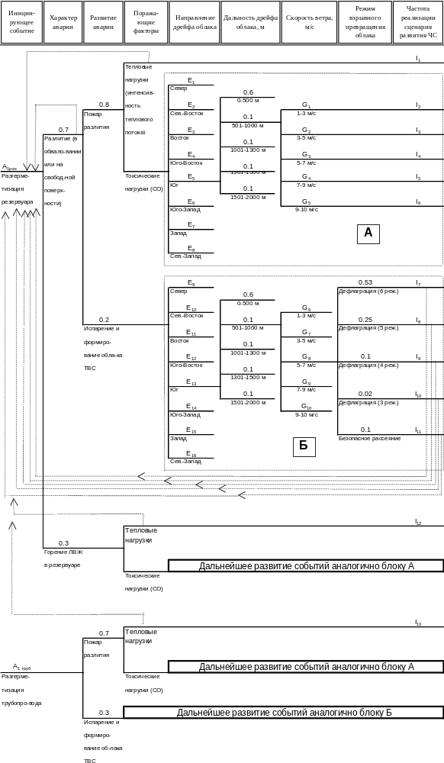
Рис. 2.4.2.5 Блок-схема «дерева» событий для склада реагентов
Для внешнего транспорта, предназначенного для подачи газа в систему магистральных газопроводов «Уренгой – Сургут - Челябинск» с точкой врезки в районе КС – 02 «Пурпейская» с учетом перечня возможных причин возникновения и развития аварийных ситуаций, были выделены 3 АТБ:
5.1. Участок газопровода от УКПГ до узла запуска очистных устройств (от ПК 0+00 до ПК 6+60);
5.2. Участок газопровода от узла запуска очистных устройств до узла приема очистных устройств (от ПК 6+60 до ПК 142+20);
5.3. Участок газопровода от узла приема очистных устройств до точки врезки в газопровод "Уренгой - Челябинск" (от ПК 142+20 до ПК 148+00).
Построение сценариев развития событий для внешнего транспорта осуществлялось на основе блок схемы приведенной на Рис. 2.4.2.2.
Оценка количества опасных веществ,
способных участвовать в аварии
Оценка количества опасных веществ, способных участвовать в аварии проводилась с помощью схемы основных блоков математического моделирования по расчету выбросов опасных веществ, представленной на рис. 2.4.2.6.
Генерирование
вариантов
аварийных ситуаций
Выявление отсекаемого технологического участка
Последовательность и время срабатывания запорных устройств

Молярный состав смеси, находящийся в каждом из аппаратов и трубопроводов
Эквивалентная структурная схема
Расчет установившихся значений давления и температуры смеси в каждом из аппаратов с учетом последовательности и времени срабатывания запорных устройств

Расчет внутреннего полезного объема аппаратов и трубопроводов
Расчет аварийного расхода технологической смеси при отборе содержимого остановленного технологического участка

Данные о
факельной системе
Уравнения состояния газожидкостных смесей; физические и термодинамические параметры смесей

Расчет максимальных концентраций вредных веществ в приземном слое атмосферы
Метеорологические данные

Рис. 2.4.2.6. Схема основных блоков математического моделирования по расчету выбросов опасных веществ в аварийных ситуациях
В основу количественной оценки опасных веществ были положены следующие предпосылки и допущения.
Каждый производственный участок (элемент) объекта рассматривается как отдельная физико-химическая система во взаимосвязи со смежными стадиями технологической линии.
Начало возникновения (по времени) аварийных ситуаций ограничивается одной установкой, аппаратом, скважиной, участком трубопровода (технологическим процессом), характеризующимися определенными факторами опасностей.
Газосборная сеть и внешний транспорт
Время, необходимое для автоматического срабатывания запорно-отключающих устройств газосборной сети и внешнего транспорта, принято в соответствии с имеющимися данными по аварийности и опытом эксплуатации производственных объектов газовой промышленности, равным – 180, 300 и 600 с.
Площадь отверстия истечения из поврежденного участка принималась равной: 2, 5, 10 и 100 процентам от площади поперечного сечения трубопровода.
В случае гильотинного разрыва предполагалось, что происходит одновременная утечка вещества из трубопроводов, питающих данный участок, как по прямому, так и по обратному потоку газа в течение времени, необходимого для отключения трубопроводов, при этом все содержимое блока после разгерметизации поступает в атмосферу.
Дрейф облака топливовоздушной смеси
Для определения дальности дрейфа взрывоопасного облака газово-воздушной смеси, распространяющегося при авариях на участках газосбора, внешнего транспорта и межцеховых трубопроводов, от источника выброса в соответствии с погодными условиями и характерной для места прокладки газопроводов розой ветров, использовалась модель расчета концентраций газовой примеси в атмосфере, базирующаяся на гауссовой модели факела.
Настоящая модель дает возможность определить степень зараженности или загрязненности атмосферы на уровне земли (нижнего и верхнего концентрационных пределов воспламенения газовоздушной смеси). В основе метода расчета лежит экспоненциальная гауссова модель факела.
Решение задачи находилось исходя из следующих предположений:
- примесь существенно не изменяет плотность смеси;
- поверхность земли ровная, с однородной степенью шероховатости, определяемая физическими размерами выступов;
- коэффициенты дисперсии газа определяются эмпирическими соотношениями, принятыми для приземного слоя атмосферы;
- поле температур газа подобно полю распределения примеси;
- газ химически стабилен;
- поверхность земли непроницаема для вещества.
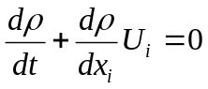Общие уравнения, описывающие в этом приближении движение и рассеяние облака газа, имеют вид:
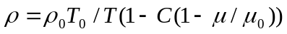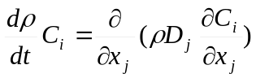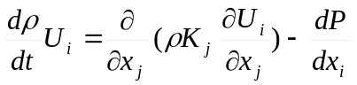
где: U_{i} – компоненты вектора скорости;
P - давление;
K_{j} и D_{j} – коэффициенты вязкости и диффузии;
С – относительная массовая концентрация примеси;
ρ - плотность газа;
μ - молекулярный вес газа;
T – температура газа.
Установка комплексной подготовки газа
Время, необходимое для автоматического срабатывания запорно-отключающих устройств УКПГ и межцеховых трубопроводов принято в соответствии с опытом эксплуатации производственных объектов газовой промышленности равным 25 сек, для ручного отключения поврежденного участка 300 сек.
Масса метанола, способного участвовать в аварии, определялась исходя из количества и объема емкостей (2-х резервуаров по 50 м³, каждый), сосредоточенных на складе реагентов и конкретным событием, определяющим ту или иную стадию (уровень) развития аварии в соответствии с разработанными сценариями.
Объем метанола, выходящий в результате разрушения резервуара принимался равным 85 % его номинальной вместимости.
Масса конденсата газа, способного участвовать в аварии определялась исходя из количества и объема емкостей (2-х резервуаров по 50 м³, каждый), сосредоточенных на складе реагентов и на основе расчета энергии перегрева жидкости, сопровождающейся мгновенным испарением части жидкой фазы и массы поступающей в облако ТВС за счет испарения с поверхности разлития. При этом учитывался возможный дрейф тяжелого облака газа определяемый розой ветров в месте расположения Губкинского ГП.
Эффективность паро- (газо-) образования жидкой фазы газового конденсата в разлитиях характеризуется процессами теплоотдачи от твердых поверхностей к разлитой жидкости при температуре жидкости минус 42,1 °С (минус 0,5 °С ) и соответствующих температурах твердой поверхности (-30 °С и +20 °С для зимних и летних условий), а также диффузионными процессами по зеркалу разлива.
Масса выделяющегося из резервуара газа определялась по избыточному к ней давлению.
Масса газообразной фазы СУГ
Масса газообразного СУГ в резервуаре хранения конденсата газа определялась из характеристического уравнения состояния газа:
М=(рV)/(RT),
где: р – давление газа в Па;
V – объем газа в м³;
М – масса газа в кг;
R – газовая постоянная для 1 кг газа;
Т – абсолютная температура.
Энергия перегрева жидкой фазы СУГ
Аварийное высвобождение энергии перегрева жидкости сопровождается мгновенным испарением жидкости. При этом оставшаяся не испаренной жидкость будет находиться в состоянии кипения в разлитии в окружающей среде.
Энергия перегрева жидкости Е определяется по основной зависимости:
Е=m×(T_{p}-T_{o})×C,
где: m – масса жидкости, кг (m=V_{апп}×К_{заполн}.×ρ_{жидкого пропана, бутана});
Т_{р} – рабочая температура жидкости в системе;
Т_{о} – температура кипения жидкости при атмосферном давлении;
С – теплоемкость жидкости.
Масса газообразной фазы СУГ, которая может выделиться при этом в атмосферу, определяется по зависимости G=E/r, где r - удельная теплота парообразования пропана (бутана).
Оценка потенциальной опасности
по скорости парообразования жидкой фазы СУГ
В соответствии с “Общими правилами…”, скорость парообразования жидкостей в разлитиях определяется по зависимостям теплопередачи от твердой поверхности по формуле:
m=2×[(T_{o}-T_{к})/r]×(ε/ √π)×(F_{п}/F_{ж})×F_{п}×√τ_{u}
Т_{о} – температура твердой поверхности (пола, поддона, ограждающей конструкции грунта); для условий открытого пространства принимается по температуре окружающей среды;
Т_{к} – температура кипения жидкости при атмосферном давлении;
r – теплота испарения жидкости;
F_{п} , F_{ж} – площадь твердой поверхности и разлитой жидкости по зеркалу испарения соответственно;
τ_{u} – время испарения жидкости;
ε - показатель тепловой активности твердой поверхности;
Р_{т –} плотность материала твердой поверхности;
Ст – теплоемкость материала твердой поверхности;
λ - теплопроводность материала твердой поверхности.
Тепловая активность твердой поверхности существенно изменяется в зависимости от свойств материалов и состояния твердых поверхностей полов и ограждающих конструкций и что особенно следует учитывать в местах стационарных емкостей и других технологических систем, возможного разлива жидкой фазы СУГ. Соответственно должны приниматься оптимальные решения, ограничивающие указанные составляющие скорости парообразования в разлитиях СУГ.
Скорость парообразования по зеркалу разлития определяется зависимостью:
m=10⁻⁶r√М×Р_{н}×F×τ; где:
М – молекулярная масса;
r – коэффициент влияния скорости воздушного потока на скорость испарения;
Р_{н} – давление насыщенных паров над жидкостью;
F – площадь разлития;
τ - время испарения.
Масса триэтиленгликоля, способного участвовать в аварии, определялась исходя из количества и объема аппаратов (2-х горизонтальных емкостей по 50 м³, каждая), сосредоточенных на складе реагентов и конкретным событием, определяющим ту или иную стадию (уровень) развития аварии в соответствии с разработанными сценариями.
Объем триэтиленгликоля, выходящий в результате разрушения резервуара принимался равным 85 % его номинальной вместимости.
Масса дизельного топлива, способного участвовать в аварии, определялась исходя из количества и объема емкостей (2-х резервуаров по 50 м³, каждый), сосредоточенных на площадке объекта и конкретным событием, определяющим ту или иную стадию (уровень) развития аварии в соответствии с разработанными сценариями.
Объем дизельного топлива, выходящий в результате разрушения резервуара принимался равным 85 % его номинальной вместимости.
В соответствии с приведенными предпосылками были проведены расчеты по количественной оценке опасных веществ, способных участвовать в аварии. Результаты расчетов представлены: для газосборной сети (АТБ №№ 1 – 44) в табл. 2.4.2.1 и на рис. 2.4.2.7; для участков, включающих куст, скважины и шлейфовые трубопроводы (АТБ №№ 45 – 69) в табл. 2.4.2.2; для технологических участков УКПГ в табл. 2.4.2.3 – 2.4.2.5 и на рис. 2.4.2.8 – 2.4.2.10; для внешнего транспорта, предназначенного для подачи газа в систему магистральных газопроводов «Уренгой – Сургут - Челябинск» с точкой врезки в районе КС – 02 «Пурпейская» - в табл. 2.4.2.6 и на рис. 2.4.2.11.
Таблица 2.4.2.1
Значения массовых сбросов газа при аварийных ситуациях
на промысловых участках схемы сбора газа от кустов до УКПГ
№№  АТБ | Начальный массовый расход при S отверстия в % от S сечения трубопровода, кг/с |  |  |  | Время истечения после закрытия задвижек, с | Масса сбрасываемого газа при полном разрыве трубопровода, кг
№№  АТБ | 2 | 5 | 10 | 100 | Время истечения после закрытия задвижек, с | Масса сбрасываемого газа при полном разрыве трубопровода, кг
Время срабатывания задвижек 180 сек
1 | 15,9 | 39,76 | 79,52 | 991 | 28 | 3372
2 | 15,9 | 39,74 | 79,48 | 990 | 50 | 5585
3 | 15,87 | 39,67 | 79,35 | 989 | 96 | 9653
4 | 15,85 | 39,64 | 79,27 | 988 | 113 | 11515
5 | 15,82 | 39,55 | 79,09 | 985 | 78 | 8403
6 | 27,04 | 67,61 | 135,22 | 1684 | 54 | 9516
7 | 41,31 | 103,27 | 206,55 | 2570 | 528 | 111806
8 | 26,08 | 65,2 | 130,39 | 1620 | 6 | 1020
9 | 7,22 | 18,06 | 36,12 | 450 | 26 | 1578
10 | 7,22 | 18,05 | 36,1 | 450 | 37 | 2158
11 | 15,88 | 39,7 | 79,4 | 989 | 114 | 11634
12 | 15,86 | 39,66 | 79,32 | 988 | 7 | 1027
13 | 26,67 | 66,68 | 133,36 | 1659 | 207 | 31448
14 | 11,12 | 27,79 | 55,58 | 692 | 145 | 10416
15 | 7,23 | 18,07 | 36,13 | 450 | 9 | 611
16 | 15,38 | 38,45 | 76,89 | 956 | 169 | 15720
17 | 11,08 | 27,71 | 55,41 | 690 | 248 | 16845
18 | 7,23 | 18,08 | 36,17 | 450 | 3 | 129
19 | 15,36 | 38,4 | 76,79 | 955 | 206 | 19474
20 | 7,22 | 18,04 | 36,09 | 449 | 34 | 1925
21 | 7,21 | 18,03 | 36,07 | 449 | 41 | 2373
22 | 11,11 | 27,78 | 55,56 | 692 | 215 | 14784
23 | 26,63 | 66,57 | 133,14 | 1656 | 73 | 12583
24 | 26,3 | 65,75 | 131,51 | 1635 | 148 | 23884
25 | 7,23 | 18,06 | 36,13 | 450 | 23 | 1416
26 | 7,22 | 18,06 | 36,12 | 450 | 24 | 1453
27 | 15,76 | 39,39 | 78,78 | 981 | 313 | 28653
28 | 26,59 | 66,49 | 132,97 | 1654 | 176 | 26940
29 | 26,26 | 65,64 | 131,28 | 1632 | 115 | 18411
30 | 7,23 | 18,08 | 36,16 | 450 | 4 | 292
31 | 7,21 | 18,03 | 36,06 | 449 | 48 | 2562
32 | 11,19 | 27,97 | 55,93 | 697 | 85 | 6688
33 | 26,87 | 67,18 | 134,36 | 1672 | 118 | 19401
34 | 26,36 | 65,91 | 131,82 | 1639 | 266 | 40497
35 | 7,23 | 18,08 | 36,16 | 450 | 4 | 267
36 | 7,23 | 18,08 | 36,17 | 450 | 4 | 190
37 | 11,19 | 27,98 | 55,97 | 697 | 104 | 7613
38 | 27,02 | 67,54 | 135,08 | 1682 | 120 | 19839
39 | 26,49 | 66,23 | 132,46 | 1647 | 440 | 63610
40 | 11,24 | 28,1 | 56,19 | 700 | 5 | 587
41 | 7,23 | 18,08 | 36,17 | 450 | 3 | 143
42 | 11,2 | 27,99 | 55,98 | 697 | 113 | 8292
43 | 27,1 | 67,75 | 135,5 | 1688 | 58 | 9958
44 | 26,57 | 66,42 | 132,85 | 1652 | 606 | 88074
Время срабатывания задвижек 300 сек
1 | 15,9 | 39,76 | 79,52 | 991 | 36 | 4118
2 | 15,9 | 39,74 | 79,48 | 990 | 62 | 6555
3 | 15,87 | 39,67 | 79,35 | 989 | 107 | 11331
4 | 15,85 | 39,64 | 79,27 | 988 | 137 | 13603
5 | 15,82 | 39,55 | 79,09 | 985 | 92 | 9521
6 | 27,04 | 67,61 | 135,22 | 1684 | 62 | 11181
7 | 41,31 | 103,27 | 206,55 | 2570 | 648 | 136561
8 | 26,08 | 65,2 | 130,39 | 1620 | 10 | 1212
9 | 7,22 | 18,06 | 36,12 | 450 | 30 | 1848
10 | 7,22 | 18,05 | 36,1 | 450 | 46 | 2531
11 | 15,88 | 39,7 | 79,4 | 989 | 112 | 11857
12 | 15,86 | 39,66 | 79,32 | 988 | 11 | 1213
13 | 26,67 | 66,68 | 133,36 | 1659 | 310 | 46993
14 | 11,12 | 27,79 | 55,58 | 692 | 194 | 13835
15 | 7,23 | 18,07 | 36,13 | 450 | 12 | 815
16 | 15,38 | 38,45 | 76,89 | 956 | 227 | 20929
17 | 11,08 | 27,71 | 55,41 | 690 | 314 | 21157
18 | 7,23 | 18,08 | 36,17 | 450 | 6 | 163
19 | 15,36 | 38,4 | 76,79 | 955 | 257 | 24162
20 | 7,22 | 18,04 | 36,09 | 449 | 43 | 2382
21 | 7,21 | 18,03 | 36,07 | 449 | 52 | 2931
22 | 11,11 | 27,78 | 55,56 | 692 | 268 | 18282
23 | 26,63 | 66,57 | 133,14 | 1656 | 92 | 15589
24 | 26,3 | 65,75 | 131,51 | 1635 | 198 | 29635
25 | 7,23 | 18,06 | 36,13 | 450 | 27 | 1653
26 | 7,22 | 18,06 | 36,12 | 450 | 30 | 1707
27 | 15,76 | 39,39 | 78,78 | 981 | 367 | 33424
28 | 26,59 | 66,49 | 132,97 | 1654 | 208 | 31481
29 | 26,26 | 65,64 | 131,28 | 1632 | 145 | 22948
30 | 7,23 | 18,08 | 36,16 | 450 | 6 | 360
31 | 7,21 | 18,03 | 36,06 | 449 | 60 | 3137
32 | 11,19 | 27,97 | 55,93 | 697 | 106 | 8188
33 | 26,87 | 67,18 | 134,36 | 1672 | 158 | 25609
34 | 26,36 | 65,91 | 131,82 | 1639 | 316 | 47912
35 | 7,23 | 18,08 | 36,16 | 450 | 6 | 318
36 | 7,23 | 18,08 | 36,17 | 450 | 6 | 224
37 | 11,19 | 27,98 | 55,97 | 697 | 123 | 8902
38 | 27,02 | 67,54 | 135,08 | 1682 | 142 | 23169
39 | 26,49 | 66,23 | 132,46 | 1647 | 517 | 74416
40 | 11,24 | 28,1 | 56,19 | 700 | 7 | 666
41 | 7,23 | 18,08 | 36,17 | 450 | 6 | 165
42 | 11,2 | 27,99 | 55,98 | 697 | 131 | 9503
43 | 27,1 | 67,75 | 135,5 | 1688 | 63 | 11431
44 | 26,57 | 66,42 | 132,85 | 1652 | 739 | 100929
Время срабатывания задвижек 600 сек
1 | 15,9 | 39,76 | 79,52 | 991 | 54 | 5982
2 | 15,9 | 39,74 | 79,48 | 990 | 84 | 8979
3 | 15,87 | 39,67 | 79,35 | 989 | 154 | 15526
4 | 15,85 | 39,64 | 79,27 | 988 | 196 | 18824
5 | 15,82 | 39,55 | 79,09 | 985 | 118 | 12317
6 | 27,04 | 67,61 | 135,22 | 1684 | 91 | 15343
7 | 41,31 | 103,27 | 206,55 | 2570 | 947 | 198449
8 | 26,08 | 65,2 | 130,39 | 1620 | 21 | 1691
9 | 7,22 | 18,06 | 36,12 | 450 | 44 | 2526
10 | 7,22 | 18,05 | 36,1 | 450 | 64 | 3462
11 | 15,88 | 39,7 | 79,4 | 989 | 118 | 12417
12 | 15,86 | 39,66 | 79,32 | 988 | 21 | 1680
13 | 26,67 | 66,68 | 133,36 | 1659 | 605 | 85855
14 | 11,12 | 27,79 | 55,58 | 692 | 341 | 22382
15 | 7,23 | 18,07 | 36,13 | 450 | 22 | 1323
16 | 15,38 | 38,45 | 76,89 | 956 | 372 | 33952
17 | 11,08 | 27,71 | 55,41 | 690 | 511 | 31936
18 | 7,23 | 18,08 | 36,17 | 450 | 12 | 247
19 | 15,36 | 38,4 | 76,79 | 955 | 411 | 35882
20 | 7,22 | 18,04 | 36,09 | 449 | 68 | 3525
21 | 7,21 | 18,03 | 36,07 | 449 | 80 | 4328
22 | 11,11 | 27,78 | 55,56 | 692 | 399 | 27026
23 | 26,63 | 66,57 | 133,14 | 1656 | 140 | 23105
24 | 26,3 | 65,75 | 131,51 | 1635 | 298 | 44015
25 | 7,23 | 18,06 | 36,13 | 450 | 40 | 2246
26 | 7,22 | 18,06 | 36,12 | 450 | 42 | 2342
27 | 15,76 | 39,39 | 78,78 | 981 | 503 | 45350
28 | 26,59 | 66,49 | 132,97 | 1654 | 287 | 42833
29 | 26,26 | 65,64 | 131,28 | 1632 | 220 | 34291
30 | 7,23 | 18,08 | 36,16 | 450 | 13 | 529
31 | 7,21 | 18,03 | 36,06 | 449 | 92 | 4577
32 | 11,19 | 27,97 | 55,93 | 697 | 170 | 11937
33 | 26,87 | 67,18 | 134,36 | 1672 | 273 | 41130
34 | 26,36 | 65,91 | 131,82 | 1639 | 470 | 66449
35 | 7,23 | 18,08 | 36,16 | 450 | 13 | 445
36 | 7,23 | 18,08 | 36,17 | 450 | 12 | 309
37 | 11,19 | 27,98 | 55,97 | 697 | 172 | 12125
38 | 27,02 | 67,54 | 135,08 | 1682 | 197 | 31492
39 | 26,49 | 66,23 | 132,46 | 1647 | 751 | 101430
40 | 11,24 | 28,1 | 56,19 | 700 | 13 | 863
41 | 7,23 | 18,08 | 36,17 | 450 | 12 | 220
42 | 11,2 | 27,99 | 55,98 | 697 | 177 | 12528
43 | 27,1 | 67,75 | 135,5 | 1688 | 88 | 15114
44 | 26,57 | 66,42 | 132,85 | 1652 | 979 | 133065

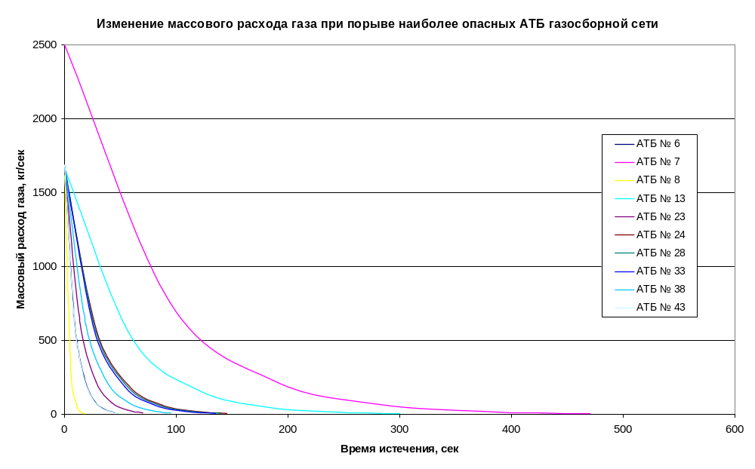

Рис. 2.4.2.7
Таблица 2.4.2.2.
Значения массовых сбросов
при аварийных ситуациях на участках системы газосбора АТБ №№ 45 - 69
(кусты со скважинами и обвязочными трубопроводами)
Наименование технологического участка  куста | Время истечения, мин. | Масса сбрасываемых газообразных веществ в атмосферу, кг | Объем сбрасываемого газа, приведенный к н.у.  (тыс. м³)
А. Скважина | 240 | 78160 | 113,77
А. Скважина | 720 | 234480 | 341,31
А. Скважина | 1440 | 468800 | 682,62
Б. Обвязочный трубопровод от скважины | 3 | 116 | 0.169
Б. Обвязочный трубопровод от скважины | 5 | 188 | 0,274
Б. Обвязочный трубопровод от скважины | 10 | 365 | 0,531
В. Обвязочный трубопровод до шлейфа | 3 | 132 | 0,192
В. Обвязочный трубопровод до шлейфа | 5 | 203 | 0,295
В. Обвязочный трубопровод до шлейфа | 10 | 379 | 0,552

Таблица 2.4.2.3.
Значения массовых сбросов газа при аварийных ситуациях
на технологических участках УКПГ
№№ АТБ | Начальный массовый расход при S отверстия в % от S сечения трубопровода, кг/с |  |  |  | Время истечения после закрытия задвижек, с | Масса сбрасываемого газа при полном разрыве АТБ, кг
№№ АТБ | 2 | 5 | 10 | 100 | Время истечения после закрытия задвижек, с | Масса сбрасываемого газа при полном разрыве АТБ, кг
Цех входа и сепарации газа (автоматический режим закрытия задвижек)
1.1 | 37,25 | 93,13 | 186,26 | 2320 | 10 | 2839
1.2 | 23,92 | 59,81 | 119,62 | 1490 | 6 | 1290
1.3 | 505,9 | 1261 | 1523 | - | 6 | 19865
1.4 | 24,01 | 60,02 | 120,04 | 1496 | 3 | 751
1.5 | 149,01 | 372,52 | 745,04 | 9281 | 12 | 12425
Цех входа и сепарации газа (ручной режим закрытия задвижек)
1.1 | 37,25 | 93,13 | 186,26 | 2320 | 84 | 18790
1.2 | 23,92 | 59,81 | 119,62 | 1490 | 52 | 8583
1.3 | 505,9 | 1261 | 2523 | - | 6 | 19865
1.4 | 24,01 | 60,02 | 120,04 | 1496 | 30 | 5128
1.5 | 149,01 | 372,52 | 745,04 | 9281 | 96 | 76229
Цех осушки газа и регенерации ТЭГа (автоматический режим закрытия задвижек)
2.1 | 505,9 | 1261 | 1523 | - | 7 | 26710
2.2 | 23,97 | 59,92 | 119,83 | 1493 | 4 | 1009
2.3 | 148,49 | 371,23 | 742,45 | 9246 | 18 | 16785
Цех осушки газа и регенерации ТЭГа (ручной режим закрытия задвижек)
2.1 | 505,9 | 1261 | 2523 | - | 7 | 26710
2.2 | 23,97 | 59,92 | 119,83 | 1493 | 42 | 6845
2.3 | 148,49 | 371,23 | 742,45 | 9246 | 124 | 98799
Пункт измерения расхода газа (автоматический режим закрытия задвижек)
3.1 | 73,46 | 183,65 | 367,3 | 4577 | 4 | 2731
3.2 | 73,21 | 183,01 | 366,03 | 4560 | 7 | 4311
3.3 | 150,18 | 375,45 | 750,9 | 9359 | 3 | 4032
Пункт измерения расхода газа (ручной режим закрытия задвижек)
3.1 | 73,46 | 183,65 | 367,3 | 4577 | 40 | 18370
3.2 | 73,21 | 183,01 | 366,03 | 4560 | 66 | 28880
3.3 | 150,18 | 375,45 | 750,9 | 9359 | 30 | 26832

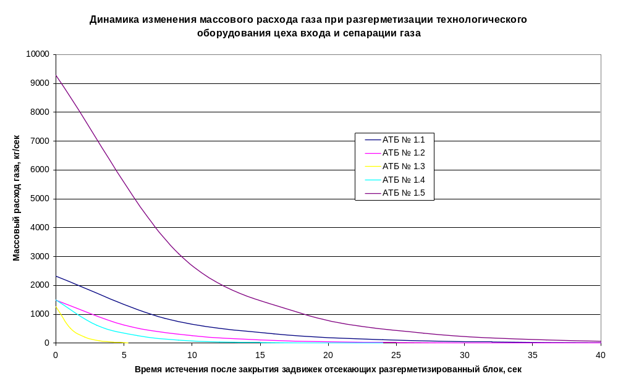
Рис. 2.4.2.8.

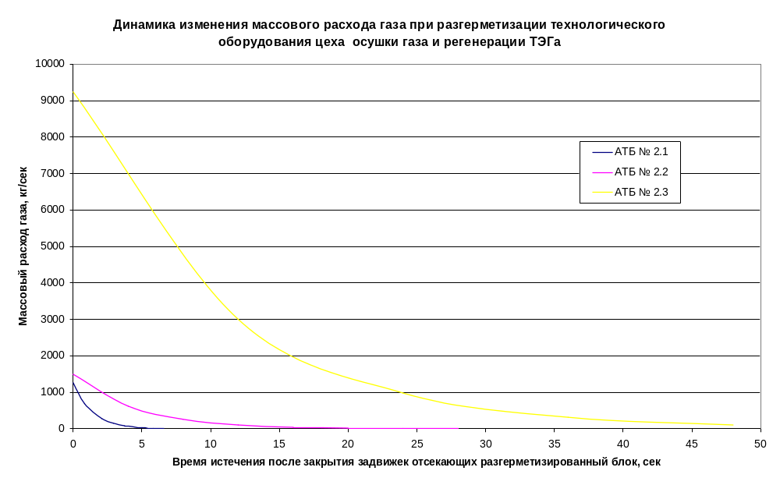
Рис. 2.4.2.9.
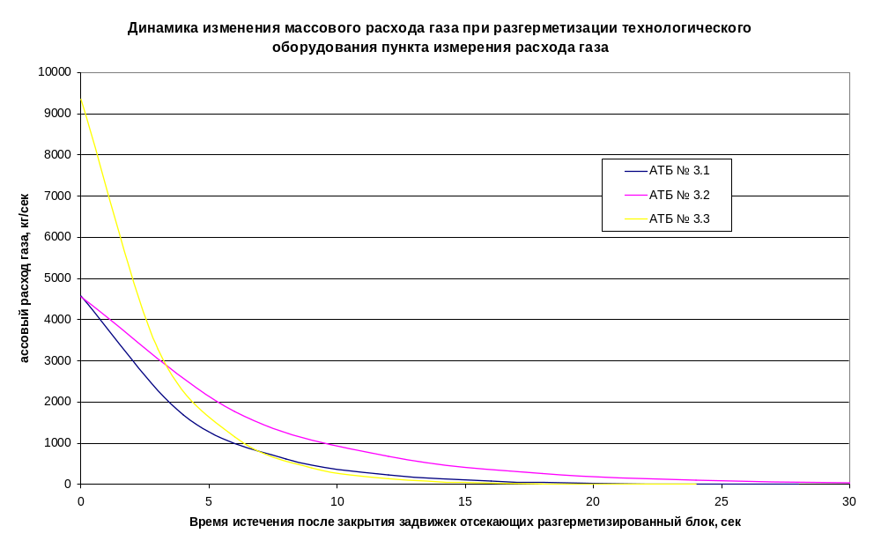
Рис. 2.4.2.10.
Таблица 2.4.2.4.
Количество выбрасываемого конденсата газа при аварии на складе реагентов (АТБ № 4.2)
Количество вовлекаемого в аварию оборудования | Масса СУГ мгновенно переходящая в облако, кг | Масса СУГ, испарившаяся за счет теплоотдачи, кг | Масса СУГ, испарившаяся за счет диффузии, кг | Общая масса СУГ, переходящая в облако, кг
1 резервуар V=25 м³ | 3776 | 4974 | 2066 | 10816
2 резервуара V=25 м³ | 7552 | 9948 | 4132 | 21633
Таблица 2.4.2.5.
Количество пожароопасных веществ, вовлекаемых в аварию
на складе реагентов при разгерметизации емкостного оборудования
№№ АТБ | Количество вовлекаемого в аварию оборудования | Масса веществ, способных участвовать в аварии, кг
4.1. Резервуары для хранения метанола | 1 резервуар V=25 м³ | 16830
4.1. Резервуары для хранения метанола | 2 резервуара V=25 м³ | 33660
4.3. Аппараты горизонтальные для хранения триэтиленгликоля | 1 резервуар V=25 м³ | 23885
4.3. Аппараты горизонтальные для хранения триэтиленгликоля | 2 резервуара V=25 м³ | 47770
4.4. Резервуары для хранения дизельного топлива | 1 резервуар V=25 м³ | 18177
4.4. Резервуары для хранения дизельного топлива | 2 резервуара V=25 м³ | 36354
Таблица 2.4.2.6.
Значения массовых сбросов газа при аварийных ситуациях на газопроводе для подачи газа в систему магистральных газопроводов «Уренгой – Сургут - Челябинск» с точкой врезки в районе КС – 02 «Пурпейская»
№№ АТБ | Начальный массовый расход при S отверстия в % от S сечения трубопровода, кг/с |  |  |  | Время истечения после закрытия задвижек, с | Масса сбрасываемого газа при полном разрыве трубопровода, кг
№№ АТБ | 2 | 5 | 10 | 100 | Время истечения после закрытия задвижек, с | Масса сбрасываемого газа при полном разрыве трубопровода, кг
Время срабатывания задвижек 180 сек
5.1 | 117,87 | 294,68 | 589,36 | 7237 | 715 | 384617
5.2 | 109,39 | 273,48 | 546,96 | 6691 | 1552 | 733226
5.3 | 100,25 | 250,62 | 501,25 | 6106 | 830 | 376808
Время срабатывания задвижек 300 сек
5.1 | 117,87 | 294,68 | 589,36 | 7237 | 1168 | 628086
5.2 | 109,39 | 273,48 | 546,96 | 6691 | 2064 | 975763
5.3 | 100,25 | 250,62 | 501,25 | 6106 | 1362 | 618353
Время срабатывания задвижек 600 сек
5.1 | 117,87 | 294,68 | 589,36 | 7237 | 2419 | 1236758
5.2 | 109,39 | 273,48 | 546,96 | 6691 | 3509 | 1582105
5.3 | 100,25 | 250,62 | 501,25 | 6106 | 2832 | 1222215

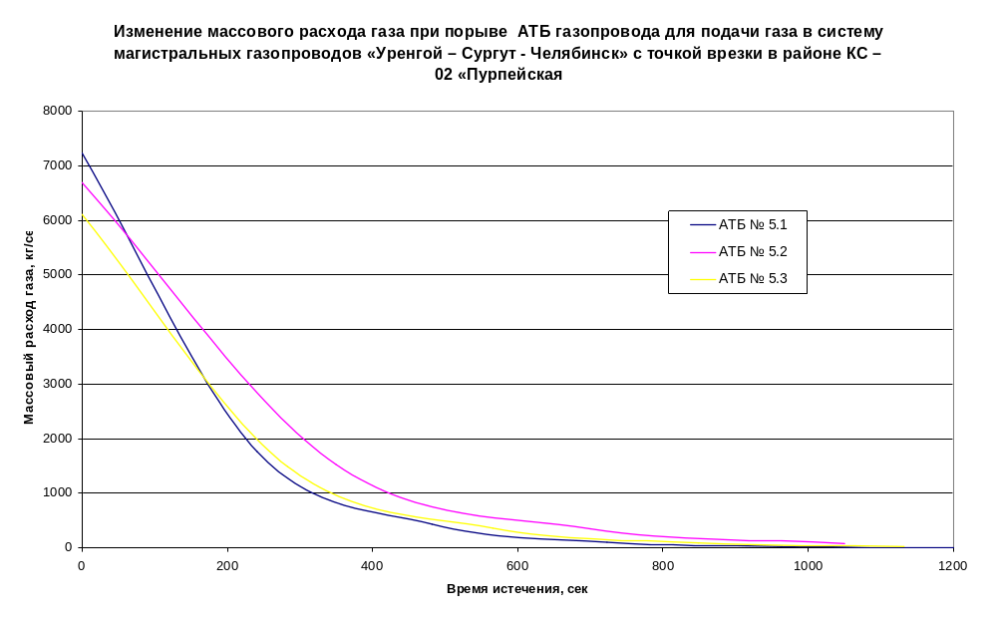
Рис. 2.4.2.11.
Обоснование применяемых физико-математических моделей
и методов расчета
Для определения количества опасных веществ, участвующих в аварии, параметров полей поражающих факторов, формирующихся при аварии, количественной оценки риска промышленного объекта использовались нормативно-методические документы, рекомендованные совместным Приказом МЧС и Госгортехнадзора России № 222/59 от 4 апреля 1996 года. Дополнительно использовались методики, явившиеся результатом научных исследований, проводимых в рамках Государственной научно-технической программы «Безопасность населения и народнохозяйственных объектов с учетом риска возникновения природных и техногенных катастроф», рассмотренных и принятых Дирекцией генерального заказчика государственных программ при Миннауки России.
Перечень документов, используемых при разработке настоящей декларации, приведен в п. 2.3.2 декларации промышленной безопасности.

2.4.3. Оценка риска аварий
Начальным этапом оценки риска аварий предприятия является анализ технологической специфики его отдельных элементов, а также идентификация характерных источников потенциальной опасности и классификация нежелательных событий (как связанных с технологическим процессом, так и с внешними факторами), способных привести к нерегламентированным (аварийным) выбросам опасных веществ и (или же) к скоротечным выделениям больших количеств энергии.
В этой связи были выделены три производственных участка объекта с разбиением их на 87 технологических блоков (см. п. 2.4.2), для каждого из которых при различных инициирующих событиях были разработаны физически реализуемые сценарии развития аварии.
Следующим важным этапом оценки риска является исследование характерных физико-химических особенностей аварии (прежде всего интенсивностей, общих количеств и продолжительности выбросов опасных веществ или выделения энергии) для всего спектра нежелательных событий (табл.2.4.2.1 – 2.4.2.6; рис. 2.4.2.1 – 2.4.2.11).
Поскольку общее число исходов аварий и связанный с этим спектр объемов выбросов весьма значителен, уже на данной стадии было проведено обоснование частоты реализации негативных исходных событий (с использованием существующих банков данных по имевшим место авариям, «деревьев отказов» и т.п.) как фактора предварительного ранжирования их значимости, и выделены соответствующие приоритеты.
Итогом данного этапа исследований явилось построение системы функциональных связей между вероятностью и интенсивностью, т.е. классификация всех источников потенциальной опасности по типу, вероятности и мощности выброса вещества (выделения энергии).
На третьем этапе исследуется динамика распространения в пространстве сопровождающих аварию поражающих факторов.
В большинстве случаев определяющее влияние на этот процесс оказывают параметры окружающей среды, в первую очередь метеорологические параметры атмосферы (температура и влажность воздуха, географическое направление и сила ветра, класс устойчивости атмосферы), а также «шероховатость» земной поверхности, технологическая «загроможденность» пространства и т.п.
Как сами базовые характеристики атмосферы, так и их конкретные сочетания на относительно малых интервалах времени являются случайными величинами, однако, имеют определенные закономерности по частоте повторяемости по характерным географическим направлениям в разрезе года (роза ветров), что позволяет использовать для их описания соответствующие математические законы.
Последующий переход к анализу прямых и косвенных последствий (ущерба) от возникновения и развития аварий требует четкого определения и классификации как самих субъектов воздействия, так и «допустимых» уровней воздействия на них.
В качестве факторов прямого действия при этом рассматривались термические, барические и осколочные эффекты. В качестве группы риска рассматривался технический персонал объекта.
Поскольку в общем случае одна и та же мера негативного воздействия может вызвать различную реакцию у различных людей (пол, возраст, профессиональная пригодность и т.п.), для определения вероятности поражения (в том числе, летального исхода) использовались статистические законы распределения.
Последовательная идентификация и описание самих источников опасности, возможных вариантов трансформации и пространственного переноса прямых и косвенных поражающих факторов, ранжирование факторов, способствующих эскалации аварий и реализации ущерба (например, распределенных по территории источников зажигания газо-воздушного облака), а также определение характерных реакций людей на негативные воздействия позволяют перейти к построению полей индивидуального риска (вероятности гибели человека) вокруг каждого из источников опасности и интегрального риска от всех вместе взятых источников опасности.
Однако уровни индивидуального риска еще не характеризуют масштабы катастрофичности аварий. Для этого необходимо определить уровни социального риска, который является интегральной характеристикой последствий реализации опасностей определенного вида и выражается зависимостью частоты возникновения событий, состоящих в поражении определенного числа людей, подвергаемых определенным видам поражающих факторов при реализации определенных опасностей.
Определение вероятности возникновения аварий
Любой сценарий развития аварии начинается с инициирующего события (разгерметизации технологического аппарата, емкости, участка трубопровода, содержащего взрывопожароопасное вещество и утечки различной интенсивности), которое может возникнуть с некоторой частотой.
При оценке частот инициирующих событий рассматриваемого объекта:
- учитывались частные коэффициенты опасности, определение которых дано в Приложении 1 к ОПВ-88;
- использовались материалы отраслевого руководства РАО «Газпром»;
- проводилась статистическая оценка неполадок и аварийных случаев по видам оборудования для аналогичных объектов;
- рассматривались материалы деклараций безопасности промышленных объектов с аналогичной технологией (подземные хранилища газа, магистральные газопроводы и нефтепроводы и т.п.);
- применялся метод построения "деревьев отказов";
- использовался метод экспертных оценок.
Определение частот инициирующих событий для выделенных трех производственных участков объекта производилось дифференцировано с учетом их сложности и применяемой технологии.
Определение локальной интенсивности частоты инициирующих событий, приводящих к авариям на различных участках газосборной сети и внешнего транспорта, проведено с использованием методического подхода, основанного на предварительном определении вклада каждого из определяющих факторов различной природы в общее значение аварийности на участке трассы (АТБ).
Расчет локальной интенсивности аварий для участков газопроводов проводился по формуле
λ_{лок} = λ_{ср} ⋅ k_{рег} ⋅ k_{инт}
где λ_{ср} – средняя интенсивность аварий на промысловых и магистральных трубопроводах (в расчетах принята равной 0,22 на 1000 км в год);
k_{рег} – региональный коэффициент изменения интенсивности аварий для территории прохождения трассы, показывающий, во сколько раз интенсивность аварий в данном регионе отличается от средней интенсивности аварий на магистральных трубопроводах (в расчетах принят равным 1,3);
k_{инт} – коэффициент интенсивности аварий для различных участков трассы газопровода с учетом неодинакового воздействия природных, климатических, механических, коррозионных, антропогенных и других факторов.
К числу учитываемых факторов влияния на аварийность в данном случае отнесены:
- тип и протяженность перехода через водную преграду;
- тип и диаметр трубопровода, пересекающего трассу газопровода, вид транспортируемого продукта;
- тип и мощность линий электропередачи, пересекающей трассу газопровода;
- наличие и значение углов поворота для участков трассы газопровода;
- наличие и количество мест врезки технологического оборудования, узлов запуска и приема очистных устройств, других трубопроводов;
- тип дороги и интенсивность движения автомобилей в местах пересечения дорог с трассой газопровода.
В качестве основных предпосылок учета влияния различных факторов приняты следующие:
- переходы через водные преграды (реки, водотоки, озера и др.) характеризуются повышенным воздействием факторов коррозии на границе раздела "земля-вода" и трудностью восстановления поврежденного изоляционного покрытия в водной среде. Кроме этого, сезонные изменения температурно-влажностного режима грунта береговых участков создают значительные механические нагрузки на конструктивные элементы газопровода;
- места пересечения трассы газопровода с другими трубопроводами находятся в зоне воздействия поражающих факторов от возможных аварий на рядом проходящих трубопроводах, а также в зоне возможных земляных работ при ремонте их участков;
- места пересечения трассы газопровода с линиями электропередач характеризуются повышенной вероятностью воспламенения облака газа в случае аварии на газопроводе за счет искрения элементов оборудования ЛЭП при нарушении условий их эксплуатации и при разрядах атмосферного электричества;
- изменение направления прокладки трассы трубопровода характеризуется наличием мест повышенного износа труб в местах поворота в процессе перекачки природного газа;
- места врезки технологического оборудования, узлов запуска и приема очистных устройств, других трубопроводов характеризуются повышенной вероятностью аварий за счет возможных отказов смежных элементов в месте врезки, а также за счет возможного механического воздействия на газопровод при ремонте смежных элементов;
- места пересечения трассы газопровода с автомобильными дорогами характеризуются повышенной вероятностью антропогенного воздействия на технологические элементы газопровода в местах пребывания людей и техники, а также наличием источников воспламенения облака газа в случае его выброса.
Вклад каждого из перечисленных факторов в повышение аварийности на участках трассы (АТБ) оценивался по бальной системе с последующим определением весовых коэффициентов методом экспертных оценок и вычислением значений коэффициента интенсивности аварий для каждого из рассмотренных участков трассы (рис. 2.4.3.1). При этом значение коэффициента интенсивности аварий для конкретного участка трассы показывает, во сколько раз локальная интенсивность аварий на данном участке выше средней интенсивности аварий для газопровода без учета приведенных факторов влияния.
Диаграмма с полученными частотами инициирующих событий для газосборной сети приведена на рис. 2.4.3.2. Для внешнего транспорта, предназначенного для подачи газа в систему магистральных газопроводов «Уренгой – Сургут - Челябинск» с точкой врезки в районе КС – 02 «Пурпейская» на рис. 2.4.3.3 приведена диаграмма значения коэффициента интенсивности аварий для участков трассы газопровода (по километражу). На рис.2.4.3.4 приведена диаграмма частот аварий для участков трассы внешнего транспорта, предназначенного для подачи газа в систему магистральных газопроводов «Уренгой – Сургут - Челябинск» с точкой врезки в районе КС – 02 «Пурпейская» по каждому километру.
Для наиболее сложного объекта, которым является УКПГ, определение частот инициирующих событий производилось при помощи построения деревьев «отказов».
Все многообразие отдельных технологических участков УКПГ условно было сведено к трем типам:
- участки трубопроводов;
- аппараты фазо-разделительного свойства;
- аппараты, осушки.
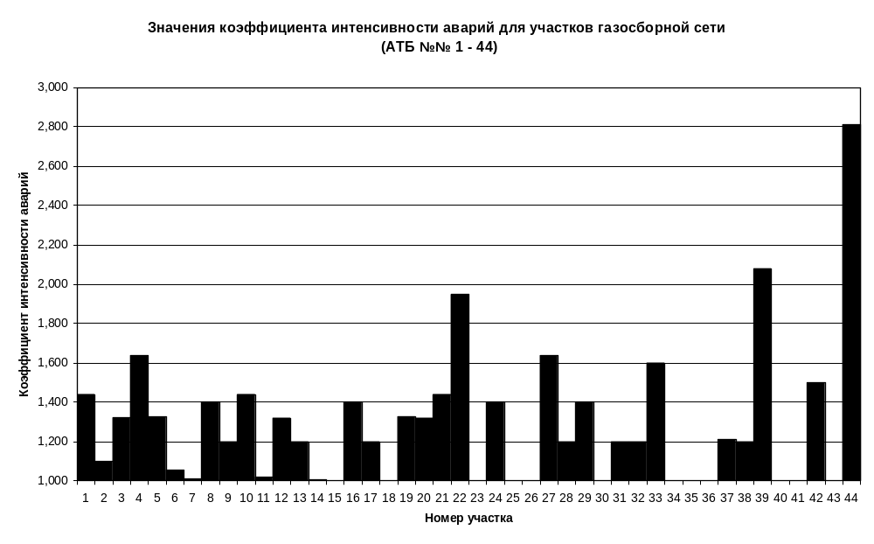

Рис. 2.4.3.1.

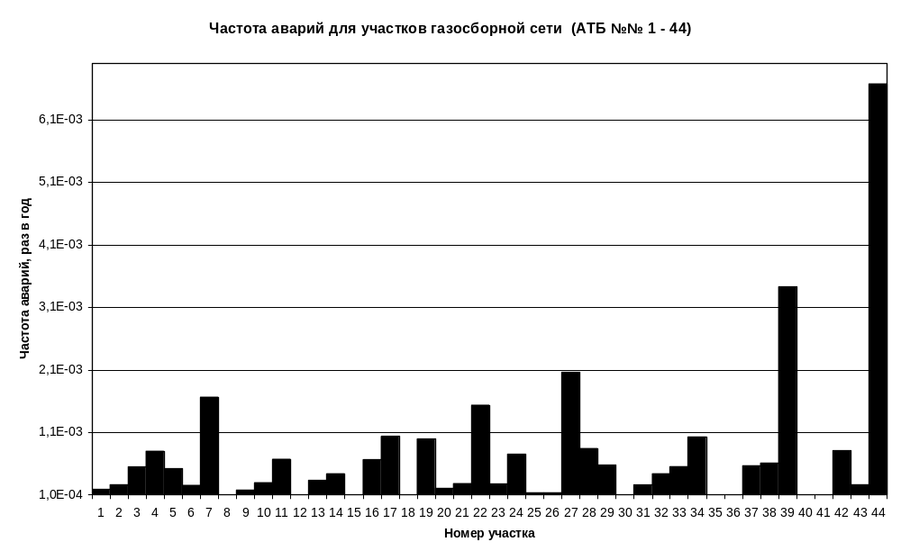

Рис. 2.4.3.2.
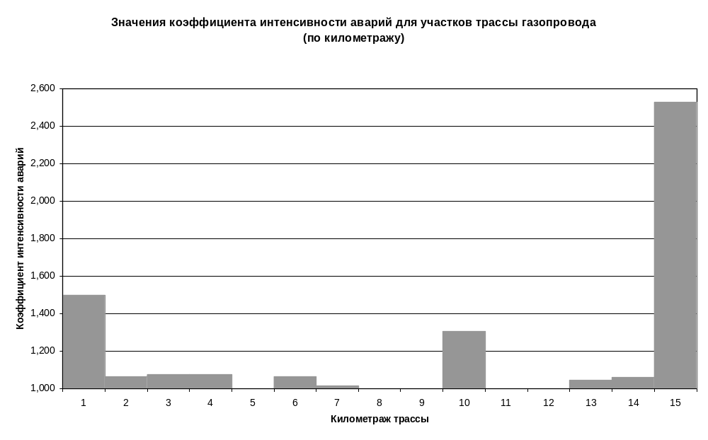

Рис. 2.4.3.3.

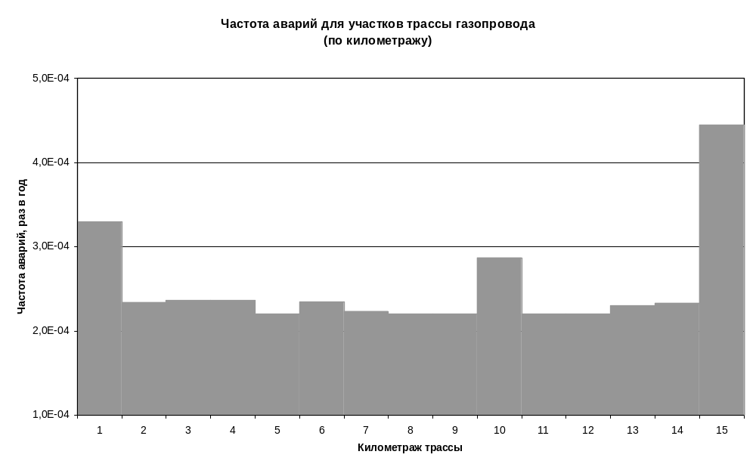

Рис. 2.4.3.4.
Для каждого из этих типов на рис. 2.4.3.5 – 2.4.3.7 представлены «деревья отказов» для количественной оценки риска реализации инициирующих событий различной интенсивности. Перечень событий, использованных при построении «деревьев отказов» представлен после рис.2.4.3.7.

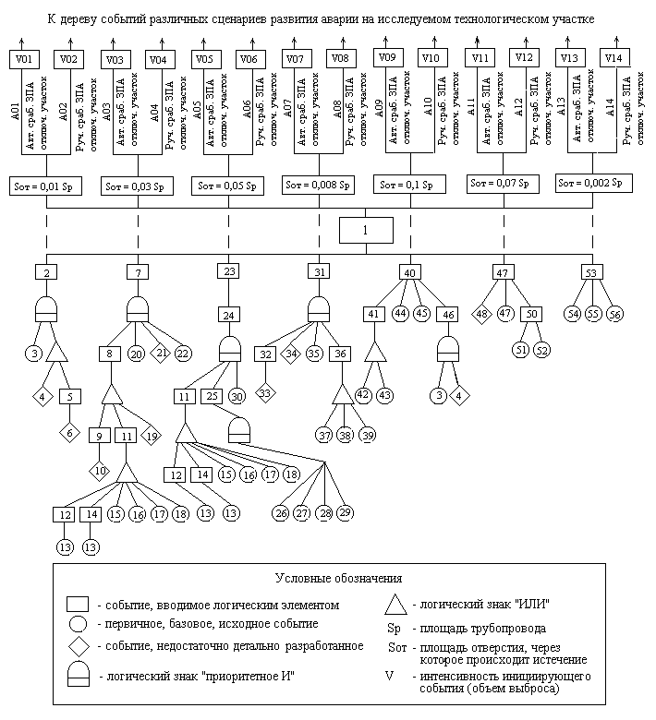
Рис. 2.4.3.5. "Дерево отказов" количественной оценки риска реализации инициирующего события различной интенсивности для участка технологического трубопровода ГС1 Ду 400 мм от входного коллектора (кран с пневмогидроприводом Кр2.2) до шарового крана с пневмогидроприводом Кр2.11 газовой обвязки сепаратора С – 101
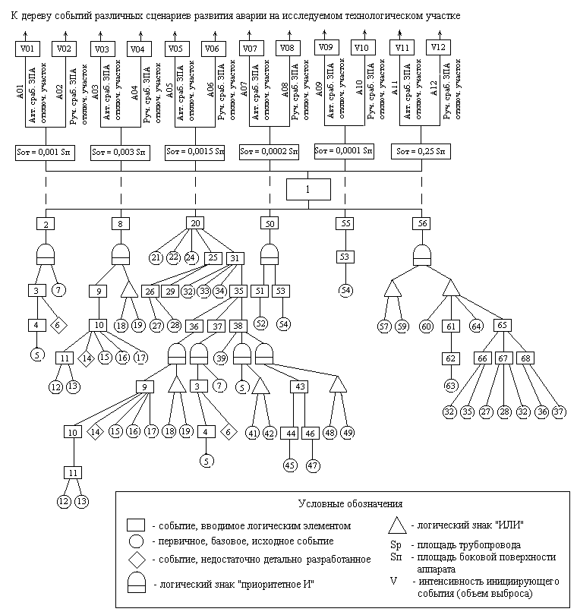

Рис 2.4.3.6. "Дерево отказов" количественной оценки риска реализации инициирующего события различной интенсивности для сепаратора С-101
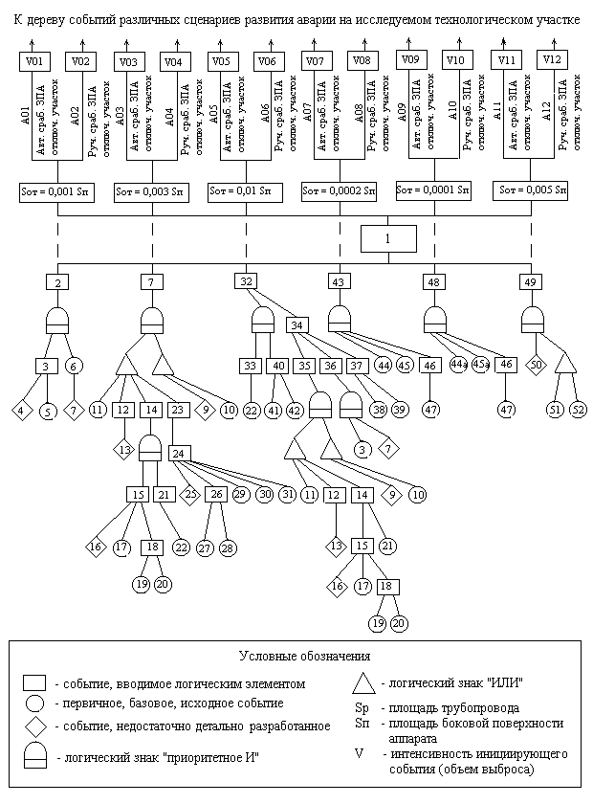

Рис. 2.4.3.7. "Дерево отказов" количественной оценки риска реализации инициирующего события различной интенсивности для абсорбера А-201
Перечень событий, приведенных на рис.2.4.3.5:
- Разгерметизация технологического трубопровода ГС1 Ду 400 мм от входного коллектора (кран с пневмогидроприводом Кр2.2) до шарового крана с пневмогидроприводом Кр2.11 газовой обвязки сепаратора С – 101;
- Эрозия внутренней стенки технологического трубопровода;
- Механические воздействия движущихся в потоке твердых и жидкостных частиц;
- Неправильная эксплуатация технологического трубопровода;
- Выход из строя систем контроля и диагностики эрозионного износа трубопровода;
- Отказ датчиков, повреждение контрольно-измерительного тракта и т.п.;
- Коррозия внутренней стенки технологического трубопровода;
- Влияние агрессивной среды;
- Неисправности в системе электрохимической защиты технологического трубопровода;
- Отказ датчиков, повреждение соединительного тракта и т.п.;
- Недостаточная подача метанола в технологический трубопровод;
- Нештатный режим работы метанольниц;
- Неправильное регулирование потока оператором;
- Нарушение температурного режима подаваемой в трубопровод среды;
- Проявление аномальных погодных явлений;
- Неполное открытие шарового крана КР2.11;
- Отказ работы шарового крана КР2.16;
- Неполное открытие шарового крана КР2.26;
- Неэффективность теплоизоляции;
- Изменение температурного режима окружающего атмосферного воздуха и грунта, способствующее увеличению агрессивности транспортируемого вещества;
- Отказ систем контроля и диагностики внутреннего коррозийного износа;
- Ошибочная реакция персонала при анализе данных, поступающих с систем контроля за коррозией;
- Срыв гидратной или ледяной пробки;
- Образование пробки;
- Неисправности в системе аварийной защиты;
- Отказ крана с пневогидроприводом Кр 2.2;
- Неисправность пневмогидропривода Кр 2.2;
- Отказ соединительных трактов пневмогидропривода Кр 2.2;
- Отказ ручного крана Кр2.2бис;
- Ошибочные действия персонала при анализе полученной с датчиков информации;
- Коррозия внешней стенки технологического трубопровода;
- Электрохимическая коррозия;
- Неисправность электрохимической защиты;
- Неисправность систем контроля и диагностики внешней коррозии;
- Ошибочные действия персонала при анализе данных, полученных системой контроля за внешней средой;
- Дефекты изоляции технологического трубопровода;
- Дефекты при нанесении слоя изоляции;
- Механические повреждения при эксплуатации;
- Вибрация технологического трубопровода;
- Чрезмерное повышение давления;
- Чрезмерно большой приток среды;
- Отключение параллельных ниток;
- Ошибочный расчет оператора;
- Образование гидратной или солевой пробок;
- Отказ крана ручного К2 для продувки коллекторов на факел;
- Образование механической пробки;
- Потеря устойчивости технологического трубопровода;
- Проектная ошибка;
- Некачественное закрепление опор;
- Чрезмерные деформации технологического трубопровода;
- Деформации, вызванные циклическими температурными скачками;
- Транспорт охлажденного газа;
- Образование неплотностей в соединениях;
- Дефект фланцевого соединения;
- Дефект запорной арматуры;
- Дефект сварного соединения.
Перечень событий, приведенных на рис.2.4.3.6:
- Разгерметизация сепаратора С-101;
- Эрозия внутренних конструкций, стенки С-101 или соединенных с ним технологических трубопроводов;
- Механическое воздействие;
- Неисправность систем фильтрации механических примесей;
- Выход из строя фильтра механических примесей;
- Неправильная эксплуатация;
- Отсутствие должного контроля;
- Коррозия внутренней стенки С-101, внутренних конструкций или подводящих (отводящих) технологических трубопроводов;
- Влияние агрессивной среды;
- Недостаточная подача метанола в предшествующие тракты;
- Неисправность в системе ввода метанола;
- Проявление аномальных погодных явлений;
- Неправильное регулирование потока оператором;
- Нештатный режим работы метанольниц;
- Отказ работы дозировочного насоса;
- Нарушение температурного режима подаваемой в аппарат среды;
- Нарушения в работе регулирующего клапана КлР2.2;
- Неисправность системы контроля и диагностики внутренней коррозии;
- Ошибка персонала при анализе показаний системы контроля;
- Коррозия внешней стенки С-101;
- Некачественность защитного покрытия;
- Отказ системы контроля внешней коррозии;
- Повреждение соединительного тракта;
- Чрезмерная влажность и агрессивность окружающего воздуха;
- Чрезмерное повышение давление;
- Чрезмерный приток среды в С-101;
- Отключение параллельных технологических ниток;
- Ошибочный расчет оператора;
- Отказ отсечного клапана КО2.1;
- Отказ регулирующего клапана КлР2.2;
- Частичная или полная закупорка выхода из сепаратора С-101;
- Отказ крана с пневмогидропровом Кр2.16;
- Отказ клапана регулятора уровня КлР2.2;
- Отказ запорной арматуры;
- Образование пробки на выходе;
- Образование гидратной или солевой пробки;
- Образование механической пробки;
- Промерзание жидкостного тракта;
- Неправильная эксплуатация;
- Снижение окружающей температуры ниже технологического допуска;
- Отказ системы температурного контроля;
- Ошибка оператора при анализе показаний системы контроля;
- Понижение температуры подаваемого в С-101 сырья;
- Неисправность в системе предшествующих участков;
- Выход из строя датчиков температурного контроля;
- Понижение температуры трубопровода, транспортирующего сырье до установки;
- Неисправность Кр2.11;
- Отказ измерительных датчиков;
- Ошибка оператора;
- Дефект сварных соединений;
- Дефект при изготовлении сепаратора С-101;
- Дефект монтажа С-101;
- Отказ системы контроля за герметичностью стыков;
- Отсутствие должного контроля;
- Дефект фланцевого соединения;
- Повышенная взрывоопасность среды в С-101;
- Отказ системы контроля за взрывобезопасностью;
- Отказ системы контроля за нижним концентрационным пределом воспламенения;
- Ошибка персонала при анализе показателей взрывоопасности среды;
- Образование взрывоопасного осадка в системе слива жидкости;
- Образование взрывоопасного режима внутри С-101;
- Изменение температуры, давления и концентрации среды за счет некачественной работы предшествующих и сопутствующих систем;
- Отказ контрольно-измерительной аппаратуры;
- Отложение и накопление взрывоопасной среды на внутренних выступах и неровностях С-101;
- Проникновение взрывоопасной среды в участок (Ду150) для подачи конденсата в блок дегазатора метанола Д-401;
- Полная или частичная закупорка жидкостного тракта;
- Повышенный приток среды;
- Полная или частичная закупорка газового тракта.
Перечень событий, приведенных на рис.2.4.3.7:
- Разгерметизация абсорбера А-201;
- Эрозия конструкции аппарата;
- Механические повреждения;
- Неисправность систем фильтрации;
- Неправильная эксплуатация аппарата;
- Отсутствие должного контроля;
- Ошибки диагностики;
- Коррозия аппарата;
- Неисправность систем контроля за коррозией;
- Ошибка персонала при анализе коррозийных показателей;
- Отсутствие или не качественность защитного покрытия;
- Образование сильной коррозийной среды;
- Ошибки диагностики;
- Образование побочных агрессивных сред вследствие неправильного термодинамического режима;
- Необоснованное изменение состава, температуры среды, скорости ее подачи;
- Неисправность предшествующих или сопутствующих систем;
- Ошибка оператора при ведении процесса;
- Необоснованное изменение состава, температуры и скорости подачи триэтиленгликоля;
- Неисправность фильтро-коагулирующей насадки;
- Ошибка оператора;
- Отказ противоаварийной блокировки;
- Отказ предупредительной аварийной сигнализации перепада давления на выходной секции абсорбера (0,06МПа );
- Влияние агрессивной среды;
- Нештатный режим подачи триэтиленгликоля;
- Недостаточный вывод НТЭГа из кубовой части абсорбера;
- Недостаточный ввод РТЭГа в абсорбер;;
- Нештатный режим работы массообменной тарелки № 3;
- Нештатный режим работы массообменной тарелки № 5;
- Загрязнение фильтрующих патронов;
- Неисправность систем диагностики;
- Ошибка оператора;
- Чрезмерное повышение давления в аппарате;
- Неисправность систем автоматики;
- Отказ противоаварийной блокировки;
- Частичная или полная закупорка выходных труб;
- Образование гидратной или солевой трубки;
- Образование механической пробки;
- Отказ регулирующего клапана КР3.1;
- Отказ регулирующего клапана КР3.6;
- Отказ отсечного клапана КО3.1;
- Отказ систем автоматического управления клапаном КО3.1;
- Отказ измерительного преобразователя уровня «Сапфир-22Ду-Ех»;
- Проявление дефектов изготовления и монтажа абсорбера А - 201;
- Дефект сварного соединения;
- Дефект при изготовлении аппарата (44а - при изготовлении фланца);
- Дефект при монтаже аппарата (45а - образование неплотностей при монтаже);
- Отказ системы контроля за герметичностью стыков;
- Отказ датчиков или соединительных трактов;
- Дефект фланцевого соединения;
- Температурные деформации обвязочной арматуры и трубопроводов.
Частоты инициирующих событий для склада хранения реагентов определялись на основе данных статистики и условий функционирования данных производств.
Полученные частоты инициирующих событий для УКПГ и склада реагентов представлены в табл. 2.4.3.1.
Таблица 2.4.3.1.
Частоты инициирующих событий
№ п/п | Вид инициирующего события | Частота события, 1/год
1 | Разгерметизация межцехового трубопровода (1м) | 4.5*10⁻⁶
2 | Разгерметизация – разрыв межцехового трубопровода (1м) | 5.6*10⁻⁷
3 | Разгерметизация внутрицехового трубопровода (1м) | 2.3*10⁻⁶
4 | Разгерметизация – разрыв внутрицехового трубопровода (1м) | 4.4*10⁻⁷
5 | Разгерметизация сепаратора С – 101 | 5.63*10⁻⁵
6 | Разрушение сепаратора С – 101 | 8.14*10⁻⁷
7 | Разгерметизация абсорбера А – 201 | 7.76*10⁻⁵
8 | Разрушение абсорбера А – 201 | 9.62*10⁻⁵
9 | Разрушение резервуара V=25 м³ на складе реагентов | 1*10⁻⁴
10 | Разрушение люк-лаза | 0,387*10⁻⁴
11 | Разрушение стенки корпуса | 1,161*10⁻⁴
12 | Разрушение упорных соединений | 0,678*10⁻⁴
13 | Разрушение монтажных соединений | 0,24*10⁻⁴
14 | Разрушение вставок | 0,192* 10⁻⁴
15 | Другие отказы | 0,342*10⁻⁴
16 | Разгерметизации внутри складских трубопроводов | 1*10⁻⁶ – 1*10⁻⁵
После определения инициирующих частот, производилось определение частот (вероятностей) проявления тех или иных событий, составляющих возможные сценариев развития аварий
Статистические данные по вероятностям возникновения приведенных выше сценариев представлены в таблице 2.4.3.2.
Таблица 2.4.3.2.
Статистические данные о вероятности возникновения различных событий, составляющих сценарии развития возможных аварий на Губкинском ГП
№  п/п | Сценарий развития аварии | Вероятность
1 | Утечка от разгерметизации резервуара с d=0.5-2.5 см | 0.1*10⁻⁴
2 | Разряды атмосферного электричества в цехе входа и сепарации газа | 13.75*10-4
3 | Разряды атмосферного электричества в цехе осушки газа и регенерации ТЭГа | 18.95*10-4
4 | Перегрузка электрических систем в цехе осушки газа и регенерации ТЭГа | 3.1*10-5
5 | Разряды статического электричества | 1*10⁻⁴ – 1*10⁻³
6 | Фрикционные искры | 5*10⁻⁴ – 1*10⁻³
7 | Возникновение открытого пламени или искр в результате разрушения оборудования | 2*10⁻⁴ – 5*10⁻⁴
8 | Открытый пожар на резервуаре | 4.53*10⁻⁴
9 | Перелив резервуара при приеме продукции | 0.01
10 | Отказ в работе электрозадвижки | 0.03
11 | Факельное горение газовой смеси при авариях на газосборной сети | 0.0574
12 | Образование огневого шара при авариях на газосборной сети | 0.7039
13 | Горение пролива вытекшей среды при авариях на складе реагентов | 0.0287
14 | Сгорание облака ТВС в детонационном режиме | 0.0119
15 | Сгорание облака ТВС в дефлаграционном режиме | 0.1689
16 | Безопасное рассеивание газового облака | 0.0292
Из данных, приведенных в таблице 2.4.3.2, видно, что наибольшую частоту реализации будут иметь события, связанные с появлением огненного шара и сгорания облака газа в дефлаграционном режиме.
В случае аварийного выброса газовой фракции без возгорания непосредственно в атмосферу, что наиболее характерно для участков газосборной сети, межцеховых трубопроводов, резервуаров хранения газового конденсата и внешнего транспорта, вероятность дальнейших событий будет определяться направлением перемещения газовоздушного облака по территории производства и за его пределы, в соответствии с господствующей розой ветров в районе размещения объекта.
Итоговая частота того или иного сценария реализации аварии на объекте определялась как функция следующих параметров:
А=ƒ(А_{0i}, A_{ji}, В₀, В₁, В₂, С₁, С₂, D, N, F, G, H, K, L)
где А – частота реализации данного сценария развития аварии, 1/год;
А_{0i} – частота реализации i-го инициирующего события;
A_{ji} – частота реализации i-го события для j-ой стадии аварийного развития процесса (основные события и их значения приведены в табл. 2.4.3.2);
В₀ – вероятность реализации аварии для зимних условий (соответственно для летних при расчетах принималась величина, равная 1- В₀);
В₁ – вероятность расчетного направления ветра для зимних условий (СНиП 2.01.01-82);
В₂ - вероятность расчетного направления ветра для летних условий (СНиП 2.01.01-82);
С₁ - вероятность штиля для зимних условий (соответственно вероятность ветреной погоды со своей скоростью ветра по каждому из 8 направлений при расчетах принималась равной 1-С₁);
С₂ – вероятность штиля для летних условий (соответственно вероятность ветреной погоды со своей скоростью ветра по каждому из 8 направлений при расчетах принималась равной 1-С₂);
D – вероятность нахождения на объекте штатной численности работающего персонала (в расчетах принималось значение исходя из 22 рабочих дней в месяц и 8-часового рабочего дня для ИТР), тем самым учитывалось, в дневное или в ночное время происходит авария;
N – количество единиц технологического оборудования с одинаковой частотой инициирующего события;
F – вероятность воспламенения облака в расчетной точке с учетом дрейфа и расчетной массы взрывоопасного облака;
G – вероятность взрывного режима превращения облака (детонация или дефлаграция);
H – вероятность образования огневого шара;
K – вероятность безопасного рассеяния облака;
L – вероятность факельного горения.
В таблице 2.4.3.3 представлены частоты реализации основных стадий сценариев развития возможных аварий на Губкинском ГП.
Таблица 2.4.3.3.
Частоты реализации основных сценариев развития возможных аварий
на Губкинском ГП
№  п/п | Вид события  для различных стадий развития аварийного процесса | Частота события, 1/год
1 | Наружный взрыв газового облака в дефлаграционном режиме, образовавшегося в результате разрушения участков газосборной сети | 2,23E-07 - 4,42E-06
2 | Наружный взрыв газового облака в дефлаграционном режиме, образовавшегося в результате разрушения скважины | 1,54Е-08
3 | Возникновение факельного горения в результате разрушения участков газосборной сети | 5,81E-07 - 1,50E-04
4 | Возникновение факельного горения в результате открытого фонтанирования на скважине | 2,34Е-07
5 | Наружный взрыв газового облака в дефлаграционном режиме, образовавшегося в результате разрушения межцеховых трубопроводов | 2,83Е-07 – 7,43Е-07
6 | Возникновение факельного горения в результате разрушения межцеховых трубопроводов | 9,64Е-07 – 1,93Е-06
7 | Возникновение открытого пожара на участках газопровода цеха входа и сепарации газа | 9,48Е-08 – 5,43Е-07
8 | Образование зон загазованности вследствие разгерметизации трубопроводов цеха входа и сепарации газа с последующим детонационным взрывом | 6,44Е-08 – 2,45-07
9 | Возникновение открытого пожара при разгерметизации сепаратора в цехе входа и сепарации газа | 1,11Е-07
10 | Образование зон загазованности вследствие разгерметизации сепаратора в цехе входа и сепарации газа с последующим детонационным взрывом | 1,33Е-09
11 | Образование зон осколочного поражения вследствие разрыва сепаратора в цехе входа и сепарации газа | 8,14Е-07
12 | Возникновение открытого пожара на участках газопровода цеха осушки газа и регенерации ТЭГа | 1,31Е-07 – 2,54Е-07
13 | Образование зон загазованности вследствие разгерметизации трубопроводов цеха осушки газа и регенерации ТЭГа с последующим детонационным взрывом | 8,77Е-08 – 1,12Е-07
14 | Возникновение открытого пожара при разгерметизации абсорбера в цехе осушки газа и регенерации ТЭГа | 1,82Е-07
15 | Образование зон загазованности вследствие разгерметизации абсорбера в цехе осушки газа и регенерации ТЭГа с последующим детонационным взрывом | 8,64Е-08
16 | Образование зон осколочного поражения вследствие разрыва абсорбера в цехе осушки газа и регенерации ТЭГа | 4,43Е-07
17 | Наружный взрыв газоконденсатного облака на складе реагентов | 1,19Е-06
18 | Огневой шар газоконденсатного облака на складе реагентов | 1,689Е-05
19 | Пожар разлива метанола при разрушении резервуара на складе реагентов | 1Е-07
20 | Пожар от утечек при разгерметизации перекачивающего оборудования на складе реагентов | 5,56Е-07
21 | Пожар пролива при переливе резервуара с метанолом, дизельным топливом или ТЭГом | 1Е-07
Определение зон действия основных поражающих факторов
при различных сценариях аварии
Для каждого из рассматриваемых сценариев развития аварии после возникновения инициирующего события оценивалась интенсивность возможной утечки. В зависимости от параметров вещества, находящегося в оборудовании, проводилась количественная оценка параметров истечения. Исходя из свойств вещества и условий утечки, выбиралась соответствующая модель (методика расчета) из списка, приведенного в п.2.4.2.
Результатом расчета являются размеры и конфигурация зон действия основных поражающих факторов (воздушная ударная волна, тепловое излучение и токсическое действие).
При эскалации аварии для любого элемента оборудования интенсивность утечки принималась максимально возможной для данного компонента оборудования.
Основные результаты расчетов по определению зон действия поражающих факторов, возможного дрейфа облака природного газа с последующим взрывом для газосборной сети (АТБ №№ 1 – 44) приведены в табл. 2.4.3.4 – 2.4.3.6; для газосборной сети (АТБ №№ 45 – 69) - в табл. 2.4.3.7.
Результаты расчетов по определению зон действия термического поражения для газосборной сети (АТБ №№ 1 – 44) приведены в табл. 2.4.3.8; для газосборной сети (АТБ №№ 45 – 69) - в табл. 2.4.3.9.
Результаты расчетов по определению зон действия поражающих факторов, возможного дрейфа облака природного газа с последующим взрывом для УКПГ (АТБ №№ 1.1 – 3.3) приведены в табл. 2.4.3.10, для зон действия термического поражения - в табл. 2.4.3.11, зон действия осколочного поражения - в табл. 2.4.3.12–2.4.3.13.
Результаты расчетов по определению зон действия поражающих факторов, возможного дрейфа облака конденсата газа с последующим взрывом для склада реагентов (АТБ №№ 4.2) приведены в табл. 2.4.3.14. Результаты расчетов по определению зон действия термического поражения для склада реагентов (АТБ №№ 4.1, 4.3, 4.4) приведены в табл. 2.4.3.15.
Основные результаты расчетов по определению зон действия поражающих факторов, возможного дрейфа облака природного газа с последующим взрывом для внешнего транспорта (АТБ №№ 5.1 – 5.3) приведены в табл. 2.4.3.16 – 2.4.3.18, для зон действия термического поражения - в табл. 2.4.3.19.
Таблица 2.4.3.4.
Параметры зон действия поражающих факторов при авариях с взрывом на участках системы газосбора (время срабатывания задвижек – 180 сек)
№№ АТБ | Дальность дрейфа облака с взрывоопасной концентрацией (м) | Время дрейфа облака  (сек) | Общий энергетический потенциал взрывоопасности (МДж) | Относительный энергетический потенциал взрывоопасности | Зоны действия поражающих факторов  (радиусы зон, м)
 |  |  |  |  | Полных  разрушений (смер. пор.) | Сильных  разрушений  (смер. пор.) | Средних  разрушений  (тяж. пор.) | Слабых  разрушений  (ср. тяж.) | Разрушение остекления (легк. тяж.)
1 | 199 | 294 | 188093 | 36 | 9 | 13 | 22 | 65 | 129
2 | 238 | 274 | 311594 | 42 | 12 | 18 | 30 | 90 | 180
3 | 288 | 338 | 538617 | 50 | 17 | 26 | 43 | 129 | 257
4 | 307 | 362 | 642529 | 53 | 20 | 29 | 49 | 144 | 289
5 | 275 | 321 | 468858 | 48 | 16 | 23 | 40 | 117 | 235
6 | 287 | 336 | 530971 | 50 | 17 | 25 | 43 | 127 | 255
7 | 649 | 806 | 6237831 | 111 | 64 | 94 | 161 | 469 | 940
8 | 131 | 186 | 56835 | 25 | 4 | 6 | 10 | 29 | 59
9 | 153 | 168 | 87975 | 28 | 5 | 8 | 13 | 39 | 78
10 | 171 | 190 | 120343 | 31 | 7 | 10 | 16 | 48 | 96
11 | 308 | 364 | 649170 | 53 | 20 | 29 | 49 | 145 | 291
12 | 132 | 143 | 57226 | 25 | 4 | 6 | 10 | 30 | 59
13 | 427 | 526 | 1751685,5 | 73 | 34 | 50 | 87 | 252 | 504
14 | 296 | 453 | 581198 | 51 | 18 | 27 | 46 | 135 | 271
15 | 110 | 117 | 34010 | 21 | 3 | 4 | 7 | 21 | 42
16 | 340 | 416 | 873638 | 58 | 24 | 36 | 62 | 180 | 359
17 | 347 | 426 | 936444 | 59 | 25 | 37 | 64 | 186 | 371
18 | 64 | 84 | 7111 | 13 | 1 | 2 | 3 | 8 | 15
19 | 364 | 447 | 1083213 | 62 | 27 | 40 | 68 | 199 | 398
20 | 164 | 237 | 107340 | 30 | 6 | 9 | 15 | 45 | 89
21 | 176 | 197 | 132342 | 32 | 7 | 10 | 17 | 51 | 102
22 | 335 | 399 | 824962 | 57 | 23 | 34 | 57 | 170 | 340
23 | 316 | 375 | 702131 | 54 | 21 | 31 | 52 | 153 | 306
24 | 390 | 479 | 1329410 | 67 | 30 | 44 | 76 | 220 | 440
25 | 147 | 211 | 78935 | 27 | 5 | 7 | 13 | 37 | 73
26 | 149 | 163 | 80999 | 28 | 5 | 7 | 13 | 37 | 74
27 | 414 | 509 | 1595649 | 71 | 33 | 48 | 83 | 241 | 482
28 | 406 | 499 | 1500017 | 69 | 32 | 47 | 80 | 234 | 467
29 | 358 | 439 | 1023869 | 61 | 26 | 39 | 67 | 194 | 388
30 | 85 | 115 | 16207 | 17 | 2 | 3 | 4 | 13 | 26
31 | 181 | 203 | 142889 | 33 | 7 | 11 | 18 | 54 | 108
32 | 253 | 294 | 373149 | 45 | 14 | 20 | 34 | 101 | 202
33 | 364 | 447 | 1079138 | 62 | 27 | 40 | 68 | 199 | 398
34 | 464 | 572 | 2256864 | 79 | 39 | 57 | 98 | 285 | 571
35 | 82 | 111 | 14812 | 16 | 2 | 2 | 4 | 12 | 24
36 | 73 | 74 | 10515 | 15 | 1 | 2 | 3 | 10 | 20
37 | 265 | 309 | 424770 | 46 | 15 | 22 | 37 | 110 | 220
38 | 367 | 450 | 1103590 | 63 | 27 | 40 | 69 | 201 | 402
39 | 539 | 666 | 3547193 | 92 | 48 | 71 | 122 | 356 | 712
40 | 108 | 150 | 32671 | 21 | 3 | 4 | 7 | 20 | 41
41 | 66 | 67 | 7892 | 13 | 1 | 2 | 3 | 8 | 16
42 | 273 | 319 | 462663 | 48 | 16 | 23 | 39 | 116 | 233
43 | 291 | 342 | 555638 | 51 | 18 | 26 | 44 | 131 | 263
44 | 600 | 743 | 4912945 | 103 | 57 | 83 | 143 | 417 | 836
Таблица 2.4.3.5.
Параметры зон действия поражающих факторов при авариях с взрывом на участках системы газосбора (время срабатывания задвижек – 300 сек)
№№ АТБ | Дальность дрейфа облака с взрывоопасной концентрацией (м) | Время дрейфа облака  (сек) | Общий энергетический потенциал взрывоопасности (МДж) | Относительный энергетический потенциал взрывоопасности | Зоны действия поражающих факторов  (радиусы зон, м)
 |  |  |  |  | Полных  разрушений (смер. пор.) | Сильных  разрушений  (смер. пор.) | Средних  разрушений  (тяж. пор.) | Слабых  разрушений  (ср. тяж.) | Разрушение остекления (легк. тяж.)
1 | 214 | 317 | 229725 | 38 | 10 | 15 | 25 | 74 | 147
2 | 252 | 291 | 365727 | 44 | 14 | 20 | 34 | 100 | 200
3 | 305 | 360 | 632261 | 53 | 19 | 29 | 48 | 143 | 286
4 | 325 | 386 | 759054 | 56 | 22 | 32 | 54 | 161 | 322
5 | 287 | 337 | 531250 | 50 | 17 | 25 | 43 | 128 | 255
6 | 303 | 358 | 623890 | 52 | 19 | 28 | 48 | 142 | 283
7 | 693 | 862 | 7619829 | 119 | 70 | 103 | 178 | 517 | 1037
8 | 139 | 199 | 67550 | 26 | 4 | 7 | 11 | 33 | 66
9 | 162 | 179 | 103043 | 30 | 6 | 9 | 15 | 43 | 87
10 | 180 | 202 | 141159 | 33 | 7 | 11 | 18 | 53 | 107
11 | 310 | 366 | 661615 | 53 | 20 | 29 | 50 | 147 | 295
12 | 139 | 152 | 67606 | 26 | 4 | 7 | 11 | 33 | 66
13 | 487 | 602 | 2619516 | 83 | 42 | 61 | 105 | 307 | 614
14 | 327 | 505 | 772002 | 56 | 22 | 33 | 55 | 163 | 326
15 | 121 | 131 | 45395 | 23 | 3 | 5 | 9 | 25 | 51
16 | 373 | 458 | 1164441 | 64 | 28 | 41 | 71 | 207 | 413
17 | 375 | 460 | 1177170 | 64 | 28 | 42 | 71 | 208 | 415
18 | 69 | 92 | 9008 | 14 | 1 | 2 | 3 | 9 | 18
19 | 391 | 481 | 1344930 | 67 | 30 | 44 | 76 | 222 | 443
20 | 177 | 257 | 132844 | 32 | 7 | 10 | 18 | 51 | 103
21 | 190 | 214 | 163482 | 34 | 8 | 12 | 20 | 59 | 118
22 | 357 | 438 | 1016667 | 61 | 26 | 39 | 66 | 193 | 386
23 | 339 | 415 | 866325 | 58 | 24 | 36 | 61 | 179 | 357
24 | 419 | 515 | 1650471 | 72 | 33 | 49 | 84 | 245 | 490
25 | 155 | 224 | 92161 | 29 | 5 | 8 | 14 | 40 | 81
26 | 157 | 174 | 95174 | 29 | 6 | 8 | 14 | 41 | 83
27 | 436 | 536 | 1862000 | 75 | 35 | 52 | 89 | 260 | 519
28 | 427 | 526 | 1753528 | 73 | 34 | 51 | 87 | 252 | 504
29 | 385 | 473 | 1277156 | 66 | 29 | 43 | 74 | 216 | 432
30 | 91 | 125 | 20002 | 18 | 2 | 3 | 5 | 15 | 30
31 | 194 | 219 | 174978 | 35 | 8 | 12 | 21 | 62 | 123
32 | 272 | 318 | 456860 | 47 | 16 | 23 | 39 | 116 | 231
33 | 399 | 490 | 1425712 | 68 | 31 | 46 | 78 | 228 | 456
34 | 491 | 606 | 2670821 | 84 | 42 | 62 | 106 | 310 | 620
35 | 87 | 119 | 17658 | 17 | 2 | 3 | 5 | 14 | 27
36 | 77 | 79 | 12413 | 15 | 1 | 2 | 4 | 11 | 22
37 | 280 | 328 | 496706 | 49 | 17 | 24 | 41 | 122 | 244
38 | 386 | 474 | 1289494 | 66 | 29 | 43 | 75 | 217 | 434
39 | 567 | 702 | 4150460 | 97 | 52 | 77 | 132 | 384 | 770
40 | 113 | 158 | 37079 | 22 | 3 | 4 | 8 | 22 | 44
41 | 69 | 71 | 9120 | 14 | 1 | 2 | 3 | 9 | 18
42 | 287 | 336 | 530246 | 50 | 17 | 25 | 43 | 127 | 255
43 | 306 | 361 | 637842 | 53 | 20 | 29 | 48 | 144 | 288
44 | 627 | 778 | 5630601 | 108 | 61 | 89 | 153 | 446 | 894
Таблица 2.4.3.6.
Параметры зон действия поражающих факторов при авариях с взрывом на участках системы газосбора (время срабатывания задвижек – 600 сек)
№№ АТБ | Дальность дрейфа облака с взрывоопасной концентрацией (м) | Время дрейфа облака  (сек) | Общий энергетический потенциал взрывоопасности (МДж) | Относительный энергетический потенциал взрывоопасности | Зоны действия поражающих факторов  (радиусы зон, м)
 |  |  |  |  | Полных  разрушений (смер. пор.) | Сильных  разрушений  (смер. пор.) | Средних  разрушений  (тяж. пор.) | Слабых  разрушений  (ср. тяж.) | Разрушение остекления (легк. тяж.)
1 | 244 | 366 | 333749 | 43 | 13 | 19 | 32 | 94 | 188
2 | 281 | 329 | 501003 | 49 | 17 | 25 | 41 | 123 | 245
3 | 338 | 414 | 862808 | 58 | 24 | 36 | 61 | 178 | 356
4 | 360 | 442 | 1046925 | 62 | 27 | 39 | 67 | 196 | 392
5 | 314 | 483 | 687287 | 54 | 20 | 30 | 51 | 151 | 302
6 | 337 | 413 | 852592 | 58 | 24 | 36 | 61 | 177 | 354
7 | 784 | 977 | 11074850 | 135 | 84 | 124 | 213 | 621 | 1246
8 | 157 | 226 | 94281 | 29 | 6 | 8 | 14 | 41 | 82
9 | 180 | 202 | 140880 | 33 | 7 | 11 | 18 | 53 | 107
10 | 201 | 228 | 193116 | 36 | 9 | 13 | 22 | 66 | 131
11 | 315 | 373 | 692867 | 54 | 21 | 30 | 51 | 152 | 304
12 | 156 | 172 | 93668 | 29 | 6 | 8 | 14 | 41 | 82
13 | 595 | 737 | 4789065 | 102 | 56 | 82 | 142 | 412 | 825
14 | 382 | 469 | 1245558 | 65 | 29 | 43 | 73 | 213 | 427
15 | 144 | 205 | 73744 | 27 | 5 | 7 | 12 | 35 | 70
16 | 438 | 539 | 1891476 | 75 | 35 | 52 | 90 | 262 | 523
17 | 429 | 528 | 1778929 | 73 | 34 | 51 | 87 | 254 | 508
18 | 80 | 108 | 13696 | 16 | 2 | 2 | 4 | 12 | 23
19 | 446 | 549 | 1999222 | 76 | 36 | 54 | 92 | 269 | 538
20 | 203 | 299 | 196631 | 36 | 9 | 13 | 23 | 66 | 133
21 | 218 | 248 | 241444 | 39 | 10 | 15 | 26 | 76 | 152
22 | 406 | 499 | 1504819 | 69 | 32 | 47 | 80 | 234 | 468
23 | 386 | 474 | 1285921 | 66 | 29 | 43 | 74 | 217 | 433
24 | 477 | 589 | 2453263 | 82 | 40 | 59 | 102 | 297 | 595
25 | 173 | 252 | 125254 | 32 | 7 | 10 | 17 | 49 | 99
26 | 176 | 196 | 130612 | 32 | 7 | 10 | 17 | 51 | 102
27 | 482 | 595 | 2527792 | 82 | 41 | 60 | 104 | 302 | 603
28 | 473 | 583 | 2387276 | 81 | 40 | 59 | 101 | 293 | 587
29 | 439 | 541 | 1910402 | 75 | 36 | 53 | 90 | 263 | 526
30 | 104 | 144 | 29434 | 20 | 3 | 4 | 7 | 19 | 38
31 | 222 | 254 | 255340 | 40 | 11 | 16 | 27 | 79 | 158
32 | 310 | 367 | 666080 | 53 | 20 | 30 | 50 | 148 | 296
33 | 466 | 575 | 2292203 | 80 | 39 | 58 | 99 | 287 | 575
34 | 546 | 676 | 3705686 | 94 | 49 | 73 | 125 | 364 | 728
35 | 98 | 135 | 24746 | 19 | 2 | 3 | 6 | 17 | 34
36 | 86 | 90 | 17156 | 17 | 2 | 3 | 5 | 13 | 27
37 | 312 | 369 | 676572 | 54 | 20 | 30 | 50 | 149 | 299
38 | 427 | 526 | 1754142 | 73 | 34 | 51 | 87 | 252 | 504
39 | 628 | 780 | 5658571 | 108 | 61 | 89 | 154 | 447 | 896
40 | 124 | 174 | 48073 | 23 | 4 | 5 | 9 | 26 | 53
41 | 77 | 79 | 12189 | 15 | 1 | 2 | 4 | 11 | 22
42 | 316 | 374 | 699062 | 54 | 21 | 31 | 51 | 153 | 305
43 | 335 | 411 | 839807 | 57 | 24 | 35 | 60 | 176 | 352
44 | 687 | 854 | 7424658 | 118 | 69 | 102 | 175 | 511 | 1024
Таблица 2.4.3.7.
Параметры зон действия поражающих факторов при авариях
с взрывом на участках системы газосбора АТБ №№ 45 - 69
(кусты со скважинами и обвязочными трубопроводами)
Наименование технологического участка | Дальность дрейфа облака с взрывоопасной концентрацией (м) | Время дрейфа облака  (сек) | Общий энергетический потенциал взрывоопасности (МДж) | Относительный энергетический потенциал взрывоопасности | Зоны действия поражающих факторов  (радиусы зон, м)
 |  |  |  |  | Полных  разрушений (смер. пор.) | Сильных  разрушений  (смер. пор.) | Средних  разрушений  (тяж. пор.) | Слабых  разрушений  (ср. тяж.) | Разрушение остекления (легк. тяж.)
А | 191 | 916 | 167333 | 35 | 8 | 12 | 20 | 60 | 119
Время срабатывания задвижек 180 сек
Б | 62 | 81 | 6497 | 13 | 1 | 1 | 2 | 7 | 14
В | 64 | 65 | 7278 | 13 | 1 | 2 | 3 | 8 | 15
Время срабатывания задвижек 300 сек
Б | 73 | 74 | 10404 | 14 | 1 | 2 | 3 | 10 | 19
В | 75 | 76 | 11241 | 15 | 1 | 2 | 4 | 10 | 20
Время срабатывания задвижек 600 сек
Б | 92 | 96 | 20281 | 18 | 2 | 3 | 5 | 15 | 30
В | 93 | 97 | 21063 | 18 | 2 | 3 | 5 | 15 | 31
Примечание: А – скважина, Б - обвязочный трубопровод от скважины, В – обвязочный трубопровод до шлейфа.
Таблица 2.4.3.8.
Параметры зон термического воздействия
при развитии аварий на технологических участках системы газосбора
№№ АТБ | Время действия теплового потока после перекрытия задвижек  (сек) | Характеристика зоны действия поражающих факторов
№№ АТБ |  | Максимальный радиус зоны прямого огневого воздействия, при S отверстия в % от S сечения трубопровода, м |  |  |  | Максимальный радиус зоны термического воздействия (Q_{уд}=32квт/м²), при S отверстия в % от S сечения трубопровода, м
№№ АТБ |  | 2 | 5 | 10 | 100 | 2 | 5 | 10 | 100
1 | 28 | 11,4 | 17,9 | 25,2 | 86,6 | 17,2 | 26,9 | 37,8 | 129,9
2 | 50 | 11,4 | 17,9 | 25,2 | 86,6 | 17,2 | 26,9 | 37,7 | 129,9
3 | 96 | 11,4 | 17,9 | 25,1 | 86,5 | 17,1 | 26,8 | 37,7 | 129,8
4 | 113 | 11,4 | 17,9 | 25,1 | 86,5 | 17,1 | 26,8 | 37,7 | 129,8
5 | 78 | 11,4 | 17,9 | 25,1 | 86,4 | 17,1 | 26,8 | 37,7 | 129,6
6 | 54 | 14,8 | 23,2 | 32,6 | 112,3 | 22,3 | 34,9 | 49,0 | 168,5
7 | 528 | 18,3 | 28,6 | 40,2 | 138,2 | 27,4 | 42,9 | 60,3 | 207,3
8 | 6 | 14,6 | 22,8 | 32,1 | 110,2 | 21,9 | 34,3 | 48,1 | 165,3
9 | 26 | 7,8 | 12,2 | 17,1 | 58,8 | 11,7 | 18,3 | 25,6 | 88,3
10 | 37 | 7,8 | 12,2 | 17,1 | 58,8 | 11,7 | 18,3 | 25,6 | 88,3
11 | 114 | 11,4 | 17,9 | 25,1 | 86,5 | 17,1 | 26,9 | 37,7 | 129,8
12 | 7 | 11,4 | 17,9 | 25,1 | 86,5 | 17,1 | 26,8 | 37,7 | 129,8
13 | 207 | 14,7 | 23,1 | 32,4 | 111,5 | 22,1 | 34,6 | 48,6 | 167,3
14 | 145 | 9,6 | 15,0 | 21,1 | 72,7 | 14,4 | 22,6 | 31,7 | 109,0
15 | 9 | 7,8 | 12,2 | 17,1 | 58,8 | 11,7 | 18,3 | 25,6 | 88,3
16 | 169 | 11,3 | 17,6 | 24,8 | 85,1 | 16,9 | 26,4 | 37,1 | 127,7
17 | 248 | 9,6 | 15,0 | 21,1 | 72,5 | 14,4 | 22,5 | 31,6 | 108,8
18 | 3 | 7,8 | 12,2 | 17,1 | 58,8 | 11,7 | 18,3 | 25,7 | 88,3
19 | 206 | 11,2 | 17,6 | 24,7 | 85,1 | 16,9 | 26,4 | 37,1 | 127,6
20 | 34 | 7,8 | 12,2 | 17,1 | 58,8 | 11,7 | 18,2 | 25,6 | 88,2
21 | 41 | 7,8 | 12,2 | 17,1 | 58,8 | 11,6 | 18,2 | 25,6 | 88,2
22 | 215 | 9,6 | 15,0 | 21,1 | 72,7 | 14,4 | 22,5 | 31,7 | 109,0
23 | 73 | 14,7 | 23,1 | 32,4 | 111,4 | 22,1 | 34,6 | 48,6 | 167,1
24 | 148 | 14,6 | 22,9 | 32,2 | 110,7 | 22,0 | 34,4 | 48,3 | 166,1
25 | 23 | 7,8 | 12,2 | 17,1 | 58,8 | 11,7 | 18,3 | 25,6 | 88,3
26 | 24 | 7,8 | 12,2 | 17,1 | 58,8 | 11,7 | 18,3 | 25,6 | 88,3
27 | 313 | 11,4 | 17,8 | 25,1 | 86,2 | 17,1 | 26,8 | 37,6 | 129,3
28 | 176 | 14,7 | 23,1 | 32,4 | 111,3 | 22,1 | 34,6 | 48,6 | 167,0
29 | 115 | 14,6 | 22,9 | 32,2 | 110,6 | 21,9 | 34,4 | 48,3 | 165,9
30 | 4 | 7,8 | 12,2 | 17,1 | 58,8 | 11,7 | 18,3 | 25,7 | 88,3
31 | 48 | 7,8 | 12,2 | 17,1 | 58,8 | 11,6 | 18,2 | 25,6 | 88,2
32 | 85 | 9,6 | 15,1 | 21,2 | 72,9 | 14,4 | 22,6 | 31,8 | 109,4
33 | 118 | 14,8 | 23,2 | 32,5 | 111,9 | 22,2 | 34,8 | 48,8 | 167,9
34 | 266 | 14,7 | 23,0 | 32,2 | 110,9 | 22,0 | 34,4 | 48,4 | 166,3
35 | 4 | 7,8 | 12,2 | 17,1 | 58,8 | 11,7 | 18,3 | 25,7 | 88,3
36 | 4 | 7,8 | 12,2 | 17,1 | 58,8 | 11,7 | 18,3 | 25,7 | 88,3
37 | 104 | 9,6 | 15,1 | 21,2 | 72,9 | 14,4 | 22,6 | 31,8 | 109,4
38 | 120 | 14,8 | 23,2 | 32,6 | 112,3 | 22,2 | 34,8 | 48,9 | 168,4
39 | 440 | 14,7 | 23,0 | 32,3 | 111,1 | 22,0 | 34,5 | 48,5 | 166,7
40 | 5 | 9,6 | 15,1 | 21,2 | 73,1 | 14,5 | 22,7 | 31,8 | 109,6
41 | 3 | 7,8 | 12,2 | 17,1 | 58,8 | 11,7 | 18,3 | 25,7 | 88,3
42 | 113 | 9,6 | 15,1 | 21,2 | 72,9 | 14,4 | 22,6 | 31,8 | 109,4
43 | 58 | 14,9 | 23,3 | 32,7 | 112,5 | 22,3 | 34,9 | 49,0 | 168,7
44 | 606 | 14,7 | 23,0 | 32,4 | 111,3 | 22,1 | 34,6 | 48,5 | 166,9

Таблица 2.4.3.9.
Параметры зон термического воздействия при развитии аварий
на участках системы газосбора АТБ №№ 45 - 69
(кусты со скважинами и обвязочными трубопроводами)
Наименование технологического участка | Время действия теплового потока после перекрытия задвижек  (сек) | Характеристика зоны действия поражающих факторов
Наименование технологического участка |  | Максимальный радиус зоны прямого огневого воздействия, при S отверстия в % от S сечения трубопровода, м |  |  |  | Максимальный радиус зоны термического воздействия (Q_{уд}=32квт/м²), при S отверстия в % от S сечения трубопровода, м
Наименование технологического участка |  | 2 | 5 | 10 | 100 | 2 | 5 | 10 | 100
А | - | - | - | - | 23.3 | - | - | - | 35
Б | 22 | 3,6 | 5,6 | 7,9 | 21,9 | 5,4 | 8,5 | 11,9 | 32,5
В | 24 | 3,6 | 5,6 | 7,9 | 21,9 | 5,4 | 8,5 | 11,9 | 32,5
Примечание: А – скважина, Б - обвязочный трубопровод от скважины, В – обвязочный трубопровод до шлейфа.
Таблица 2.4.3.10.
Параметры зон действия поражающих факторов
при авариях с взрывом на технологических участках УКПГ
№№ АТБ | Дальность дрейфа облака с взрывоопасной концентрацией (м) | Время дрейфа облака  (сек) | Общий энергетический потенциал взрывоопасности (МДж) | Относительный энергетический потенциал взрывоопасности | Зоны действия поражающих факторов  (радиусы зон, м)
 |  |  |  |  | Полных  разрушений (смер. пор.) | Сильных  разрушений  (смер. пор.) | Средних  разрушений  (тяж. пор.) | Слабых  разрушений  (ср. тяж.) | Разрушение остекления (легк. тяж.)
Цех входа и сепарации газа (автоматический режим закрытия задвижек)
1.1 | 188 | 275 | 158348 | 34 | 8 | 12 | 20 | 58 | 115
1.2 | - | - | 71903 | 27 | 5 | 7 | 12 | 34 | 69
1.3 | - | - | 1105041 | 63 | 27 | 40 | 69 | 201 | 402
1.4 | - | - | 41823 | 22 | 3 | 5 | 8 | 24 | 48
1.5 | 315 | 373 | 693314 | 54 | 21 | 30 | 51 | 152 | 304
Цех входа и сепарации газа (ручной режим закрытия задвижек)
1.1 | 360 | 442 | 1045027 | 62 | 27 | 39 | 67 | 196 | 391
1.2 | - | - | 478903 | 48 | 16 | 24 | 40 | 119 | 238
1.3 | - | - | 1105041 | 63 | 27 | 40 | 69 | 201 | 402
1.4 | - | - | 286090 | 41 | 12 | 17 | 29 | 85 | 170
1.5 | 572 | 708 | 4251674 | 98 | 53 | 78 | 134 | 389 | 779
Цех осушки газа и регенерации ТЭГа (автоматический режим закрытия задвижек)
2.1 | - | - | 1487177 | 69 | 32 | 47 | 80 | 233 | 465
2.2 | - | - | 56221 | 25 | 4 | 6 | 10 | 29 | 58
2.3 | 347 | 425 | 933094 | 59 | 25 | 37 | 64 | 185 | 370
Цех осушки газа и регенерации ТЭГа (ручной режим закрытия задвижек)
2.1 | - | - | 1487177 | 69 | 32 | 47 | 80 | 233 | 465
2.2 | - | - | 381911 | 45 | 14 | 21 | 35 | 103 | 205
2.3 | 623 | 773 | 5511690 | 107 | 60 | 88 | 152 | 442 | 884
Пункт измерения расхода газа (автоматический режим закрытия задвижек)
3.1 | 185 | 208 | 152321 | 34 | 8 | 11 | 19 | 56 | 112
3.2 | 217 | 323 | 240496 | 39 | 10 | 15 | 26 | 76 | 152
3.3 | 212 | 315 | 224926 | 38 | 10 | 15 | 25 | 73 | 145
Пункт измерения расхода газа (ручной режим закрытия задвижек)
3.1 | 358 | 439 | 1021580 | 61 | 26 | 39 | 67 | 194 | 387
3.2 | 415 | 511 | 1608322 | 71 | 33 | 48 | 83 | 242 | 483
3.3 | 405 | 498 | 1493988 | 69 | 32 | 47 | 80 | 233 | 466
Таблица 2.4.3.11.
Параметры зон термического воздействия
при развитии аварий на технологических участках УКПГ
№№ АТБ | Время действия теплового потока после перекрытия задвижек  (сек) | Характеристика зоны действия поражающих факторов
№№ АТБ |  | Максимальный радиус зоны прямого огневого воздействия, при S отверстия в % от S сечения трубопровода, м |  |  |  | Максимальный радиус зоны термического воздействия (Q_{уд}=32квт/м²), при S отверстия в % от S сечения трубопровода, м
№№ АТБ |  | 2 | 5 | 10 | 100 | 2 | 5 | 10 | 100
Цех входа и сепарации газа
1.1 | 10 | 17,4 | 27,2 | 38,2 | 131,4 | 26,0 | 40,8 | 57,3 | 197,1
1.2 | 6 | 14,0 | 21,9 | 30,7 | 105,8 | 21,0 | 32,8 | 46,1 | 158,7
1.3 | 6 | 62,3 | 97,5 | 66.9 | - | 93,5 | 146,2 | 95.4 | -
1.4 | 3 | 14,0 | 21,9 | 30,8 | 106,0 | 21,0 | 32,9 | 46,2 | 159,0
1.5 | 12 | 34,2 | 53,6 | 75,3 | 259,3 | 51,4 | 80,5 | 113,0 | 388,9
Цех осушки газа и регенерации ТЭГа
2.1 | 7 | 62,3 | 97,5 | 106,9 | - | 93,5 | 146,2 | 160,4 | -
2.2 | 4 | 14,0 | 21,9 | 30,8 | 105,9 | 21,0 | 32,9 | 46,2 | 158,8
2.3 | 18 | 34,2 | 53,5 | 75,2 | 258,8 | 51,3 | 80,3 | 112,8 | 388,2
Пункт измерения расхода газа
3.1 | 4 | 24,2 | 37,9 | 53,3 | 183,4 | 36,3 | 56,9 | 79,9 | 275,0
3.2 | 7 | 24,2 | 37,9 | 53,2 | 183,0 | 36,3 | 56,8 | 79,8 | 274,5
3.3 | 3 | 34,4 | 53,8 | 75,6 | 260,3 | 51,6 | 80,8 | 113,4 | 390,5
Таблица 2.4.3.12.
Параметры зон действия осколочного поражения при разрыве сепараторов (скорость вылета 194 м/сек, вероятность поражения персонала 100 %)
Угол вылета осколка, град | Дальность разлета осколков при различной массе осколков, м
Угол вылета осколка, град | 5 кг | 25 кг | 50 кг | 100 кг | 250 кг | 500 кг | 1200 кг
5 | 616.49 | 643.10 | 602.04 | 572.39 | 584.78 | 473.71 | 283.35
15 | 1471.85 | 1537.36 | 1462.72 | 1260.99 | 1384.87 | 918.90 | 436.51
25 | 2004.37 | 2151.26 | 1998.13 | 1636.04 | 1847.04 | 1116.97 | 487.79
35 | 2270.73 | 2435.60 | 2250.76 | 1789.74 | 2065.17 | 1184.62 | 492.84
45 | 2287.83 | 2477.18 | 2274.55 | 1781.01 | 2073.63 | 1149.30 | 463.91
55 | 2094.43 | 2273.22 | 2077.13 | 1613.92 | 1892.78 | 1027.28 | 405.77
65 | 1704.63 | 1845.86 | 1688.01 | 1306.06 | 1531.64 | 823.77 | 320.60
75 | 1123.97 | 1220.31 | 1112.24 | 862.69 | 1013.83 | 543.09 | 209.40
85 | 399.57 | 432.89 | 395.29 | 307.51 | 360.74 | 193.88 | 74.45
Таблица 2.4.3.13.
Параметры зон действия осколочного поражения при разрыве абсорберов (скорость вылета 216.45 м/сек, вероятность поражения персонала 100 %)
Угол вылета осколка, град | Дальность разлета осколков при различной массе осколков, м
Угол вылета осколка, град | 5 кг | 25 кг | 50 кг | 100 кг | 250 кг | 500 кг | 1200 кг
5 | 555.13 | 592.14 | 572.52 | 514,90 | 715.49 | 660.71 | 314.30
15 | 1029.95 | 1144.02 | 1084.48 | 994,80 | 1561.49 | 1392.58 | 469.76
25 | 1232.52 | 1392.87 | 1307.34 | 1211,19 | 2033.74 | 1765.34 | 519.70
35 | 1292.28 | 1478.20 | 1378.03 | 1285,39 | 2237.10 | 1907.35 | 521.71
45 | 1247.33 | 1434.60 | 1333.37 | 1247,48 | 2219.14 | 1879.13 | 489.09
55 | 1111.45 | 1282.54 | 1190.48 | 1115,25 | 2011.88 | 1694.74 | 426.50
65 | 889.33 | 1028.59 | 953.12 | 894,43 | 1628.54 | 1364.41 | 336.16
75 | 585.23 | 678.17 | 627.77 | 589,71 | 1075.86 | 901.78 | 219.19
85 | 208.79 | 241.90 | 224.04 | 210,35 | 383.51 | 321.58 | 77.86
Таблица 2.4.3.14.
Параметры зон действия поражающих факторов
при авариях с взрывом на складе реагентов (АТБ № 4.2)
Количество оборудования | Дальность дрейфа облака с взрывоопасной концентрацией (м) | Время дрейфа облака  (сек) | Общий энергетический потенциал взрывоопасности (МДж) | Относительный энергетический потенциал взрывоопасности | Зоны действия поражающих факторов  (радиусы зон, м)
 |  |  |  |  | Полных  разрушений (смер. пор.) | Сильных  разрушений  (смер. пор.) | Средних  разрушений  (тяж. пор.) | Слабых  разрушений  (ср. тяж.) | Разрушение остекления (легк. тяж.)
1рез | 278 | 424 | 488223 | 48 | 16 | 24 | 41 | 121 | 241
2рез | 352 | 431 | 973011 | 60 | 26 | 38 | 65 | 189 | 378
Таблица 2.4.3.15.
Параметры зон действия поражающих факторов
при авариях на складе реагентов с выбросом пожароопасных веществ
(АТБ № 4.1, 4.3, 4.4)
Количество вовлекаемого в аварию оборудования | Диаметр  разлития  продукта, м | Площадь  Разлития  продукта, м² | Зоны действия поражающих факторов
Количество вовлекаемого в аварию оборудования | Диаметр  разлития  продукта, м | Площадь  Разлития  продукта, м² | смертельное поражение |  | санитарное поражение
Количество вовлекаемого в аварию оборудования | Диаметр  разлития  продукта, м | Площадь  Разлития  продукта, м² | Радиус,  м | Площадь,  м² | Радиус,  м | Площадь, м²
4.1. Резервуары для хранения метанола
1 резервуар | 16,4 | 211 | 12,65 | 502 | 22,5 | 1595
2 резервуара | 21,8 | 374 | 16,25 | 829 | 26,9 | 2280
4.3. Аппараты горизонтальные для хранения триэтиленгликоля
1 резервуар | 16,4 | 211 | 13,18 | 546 | 23,6 | 1745
2 резервуара | 21,8 | 374 | 16,85 | 892 | 28,0 | 2469
4.1. Резервуары для хранения дизельного топлива
1 резервуар | 16,4 | 211 | 12,74 | 510 | 22,7 | 1620
2 резервуара | 21,8 | 374 | 16,35 | 839 | 27,1 | 2312
Таблица 2.4.3.16.
Параметры зон действия поражающих факторов при авариях с взрывом на участках газопровода для подачи газа в систему магистральных газопроводов «Уренгой – Сургут - Челябинск» с точкой врезки в районе КС – 02 «Пурпейская» (время срабатывания задвижек – 180 сек)
№№ АТБ | Дальность дрейфа облака с взрывоопасной концентрацией (м) | Время дрейфа облака  (сек) | Общий энергетический потенциал взрывоопасности (МДж) | Относительный энергетический потенциал взрывоопасности | Зоны действия поражающих факторов  (радиусы зон, м)
 |  |  |  |  | Полных  разрушений (смер. пор.) | Сильных  разрушений  (смер. пор.) | Средних  разрушений  (тяж. пор.) | Слабых  разрушений  (ср. тяж.) | Разрушение остекления (легк. тяж.)
5.1 | 975 | 1221 | 21468051 | 168 | 116 | 171 | 295 | 859 | 1724
5.2 | 1207 | 1518 | 40929846 | 208 | 160 | 235 | 405 | 1178 | 2366
5.3 | 969 | 1213 | 21032098 | 167 | 115 | 170 | 292 | 850 | 1706
Таблица 2.4.3.17.
Параметры зон действия поражающих факторов при авариях с взрывом на участках газопровода для подачи газа в систему магистральных газопроводов «Уренгой – Сургут - Челябинск» с точкой врезки в районе КС – 02 «Пурпейская» (время срабатывания задвижек –300 сек)
№№ АТБ | Дальность дрейфа облака с взрывоопасной концентрацией (м) | Время дрейфа облака  (сек) | Общий энергетический потенциал взрывоопасности (МДж) | Относительный энергетический потенциал взрывоопасности | Зоны действия поражающих факторов  (радиусы зон, м)
 |  |  |  |  | Полных  разрушений (смер. пор.) | Сильных  разрушений  (смер. пор.) | Средних  разрушений  (тяж. пор.) | Слабых  разрушений  (ср. тяж.) | Разрушение остекления (легк. тяж.)
5.1 | 1147 | 1441 | 35060195 | 198 | 148 | 218 | 375 | 1092 | 2193
5.2 | 1326 | 1671 | 54469959 | 229 | 184 | 270 | 466 | 1355 | 2723
5.3 | 1141 | 1433 | 34516831 | 197 | 147 | 216 | 372 | 1084 | 2176
Таблица 2.4.3.18.
Параметры зон действия поражающих факторов при авариях с взрывом на участках газопровода для подачи газа в систему магистральных газопроводов «Уренгой – Сургут - Челябинск» с точкой врезки в районе КС – 02 «Пурпейская» (время срабатывания задвижек – 600 сек)
№№ АТБ | Дальность дрейфа облака с взрывоопасной концентрацией (м) | Время дрейфа облака  (сек) | Общий энергетический потенциал взрывоопасности (МДж) | Относительный энергетический потенциал взрывоопасности | Зоны действия поражающих факторов  (радиусы зон, м)
 |  |  |  |  | Полных  разрушений (смер. пор.) | Сильных  разрушений  (смер. пор.) | Средних  разрушений  (тяж. пор.) | Слабых  разрушений  (ср. тяж.) | Разрушение остекления (легк. тяж.)
5.1 | 1434 | 1810 | 69040527 | 248 | 206 | 303 | 523 | 1522 | 3059
5.2 | 1556 | 1967 | 88320214 | 269 | 233 | 342 | 590 | 1717 | 3452
5.3 | 1429 | 1803 | 68228635 | 247 | 205 | 302 | 520 | 1513 | 3041
Таблица 2.4.3.19.
Параметры зон термического воздействия при развитии аварий на участках газопровода для подачи газа в систему магистральных газопроводов «Уренгой – Сургут - Челябинск» с точкой врезки в районе КС – 02 «Пурпейская»
№№ АТБ | Время действия теплового потока после перекрытия задвижек  (сек) | Характеристика зоны действия поражающих факторов
№№ АТБ |  | Максимальный радиус зоны прямого огневого воздействия, при S отверстия в % от S сечения трубопровода, м |  |  |  | Максимальный радиус зоны термического воздействия (Q_{уд}=32квт/м²), при S отверстия в % от S сечения трубопровода, м
№№ АТБ |  | 2 | 5 | 10 | 100 | 2 | 5 | 10 | 100
5.1 | 715 | 30,5 | 47,8 | 67,2 | 229,5 | 45,8 | 71,7 | 100,7 | 344,3
5.2 | 1552 | 29,4 | 46,1 | 64,7 | 220,8 | 44,1 | 69,1 | 97,1 | 331,3
5.3 | 830 | 28,2 | 44,2 | 62,0 | 211,2 | 42,3 | 66,3 | 93,1 | 316,7
Оценка возможного числа пострадавших,
с учетом смертельно пораженных среди персонала и населения
в случае аварии
Для определения структуры потерь персонала объекта и прилегающих производственных объектов по степени тяжести поражения использованы зависимости между интенсивностями полей поражающих факторов и вероятностями поражения человека той или иной степени тяжести, полученные на основе обобщения критериев поражения человека при крупных производственных авариях.
Оценка возможного числа пострадавших с учетом смертельно пораженных среди персонала объекта в случае аварии определялась на основе определения величины социального риска.
Под социальным риском рассматривалась зависимость частоты возникновения событий, вызывающих поражение определенного числа людей. Результаты анализа изображены в виде графиков (так называемых FN-диаграмм).
Социальный риск R=F(N) характеризует масштаб возможных ЧС и рассчитывался по формуле:
R_{c}(N) = ∑ ∑ P(N/Q_{M})*P(Q_{M}/A_{L}) F(A_{L})
где P(N/Q_{M}) – вероятность гибели (поражения) Ν людей от Q_{M}-го поражающего фактора;
P(Q_{M}/A_{L}) – вероятность возникновения Q_{M}-го поражающего фактора при реализации A_{L}-го события (аварии, опасного природного явления, катастрофы, стихийного или иного бедствия).
При проведении количественной оценки показателей риска были приняты следующие предпосылки:
- год условно делится на два периода – зима, лето;
- возникновение аварии днем и ночью равновероятно;
- количество людей, находящихся на объекте в момент аварии, принималось равным наибольшей работающей смене объекта;
- плотность людей на близлежащей территории, прилегающей к объекту, определялась в соответствии с п. 1.3;
- показатели социального риска определялись на основе расчета санитарных потерь и летального исхода;
- в качестве факторов, определяющих санитарные потери и летальный исход, рассматривалось действие воздушной ударной волны, тепловое излучение и осколочное действие.
На основе рассчитанных масс выброса пожаровзрывоопасных веществ, характеристик полей поражающих факторов и критериев поражения человека построены диаграммы, характеризующие социальный риск и масштабы последствий для каждого технологического участка при авариях на объекте.
Общие диаграммы социального риска для производственных объектов промышленной площадки приведены на рис. 2.4.3.8 - 2.4.3.15.
Оценка величины материального ущерба в случае аварии
Оценка величины материального ущерба в случае аварии для рассматриваемого объекта определялась на основе затрат, необходимых для проведения ремонтно-восстановительных работ, позволяющих продолжить функционирование объекта в штатном режиме.
Указанные затраты определялись с учетом стоимости нового оборудования взамен вышедшего из строя в результате аварии (в ценах 2000 г.), его доставки и монтажа, а также с учетом материального ущерба и штрафных санкций возникающих в результате выброса природного газа и его сгорании.
Количественная оценка материального ущерба выполнена на основе построения соответствующих диаграмм и отражает зависимость частоты возникновения той или иной величины материального ущерба, при учете всех сценариев возникновения и развития аварий на рассматриваемом объекте. Кроме того, для участков газосборной сети и внешнего транспорта приведены диаграммы средне ожидаемого ежегодного ущерба в зависимости от технологического участка.
Общие диаграммы материального ущерба различного масштаба для трех производственных участков объекта приведены в конце данного раздела на рис. 2.4.3.16 - 2.4.3.23.
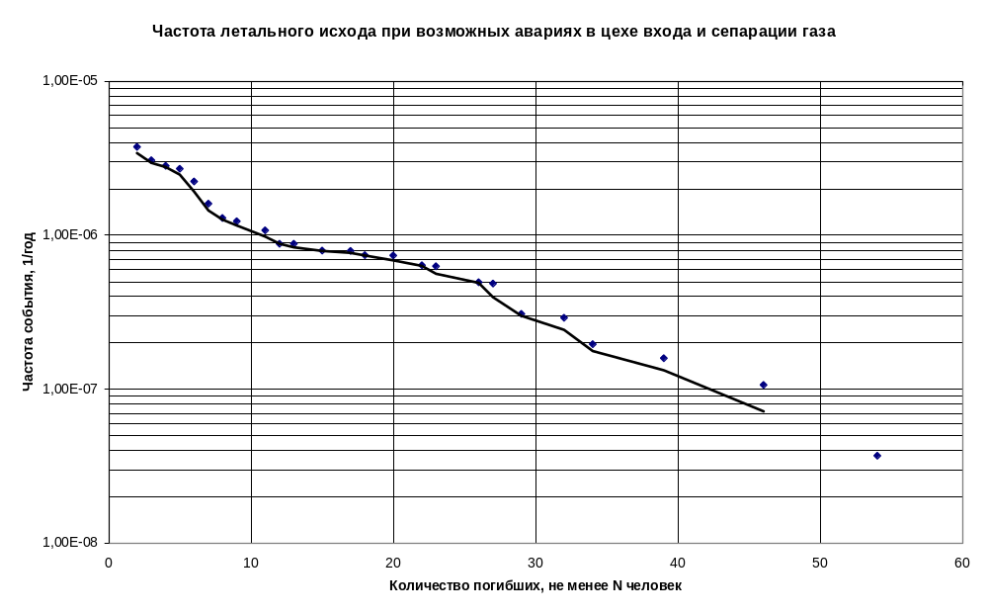

Рис. 2.4.3.8.

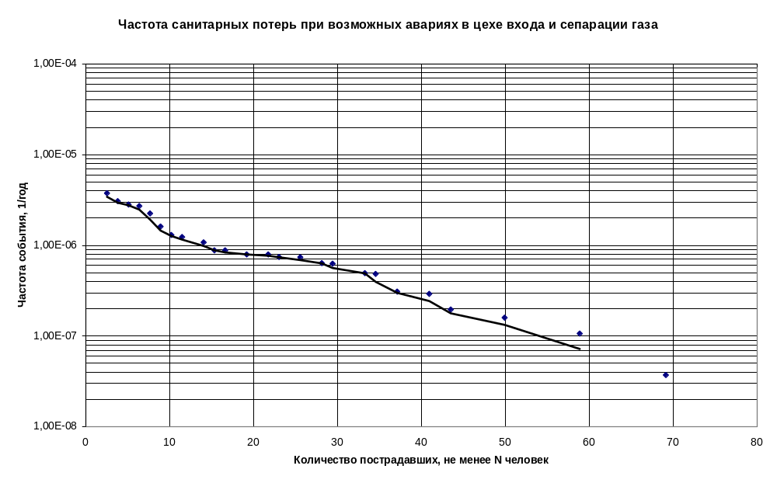

Рис. 2.4.3.9.
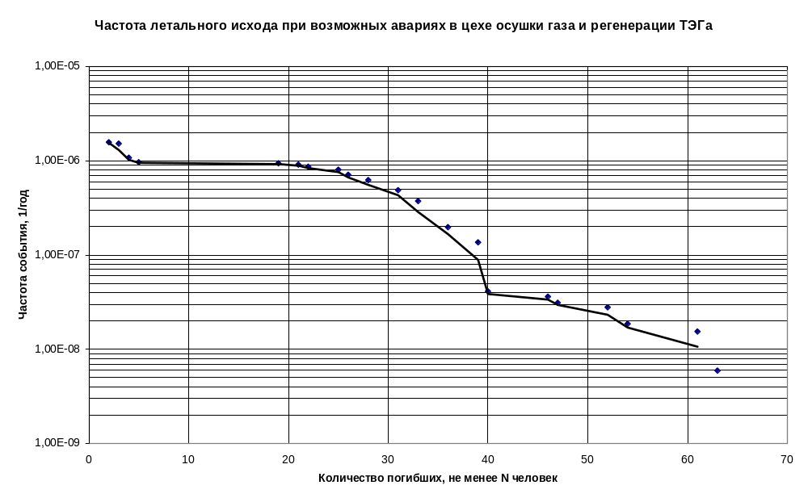

Рис. 2.4.3.10.

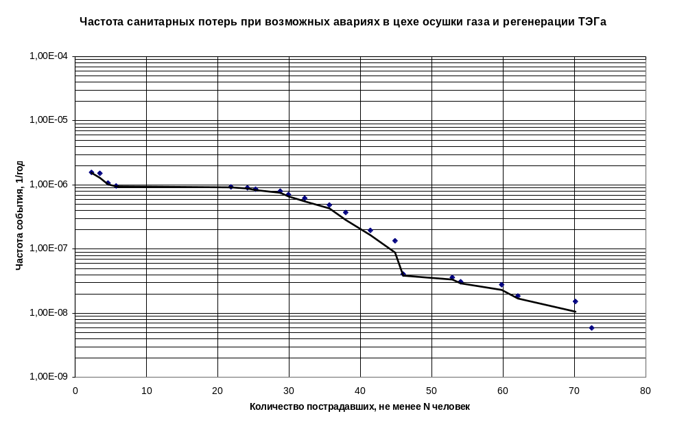

Рис. 2.4.3.11.
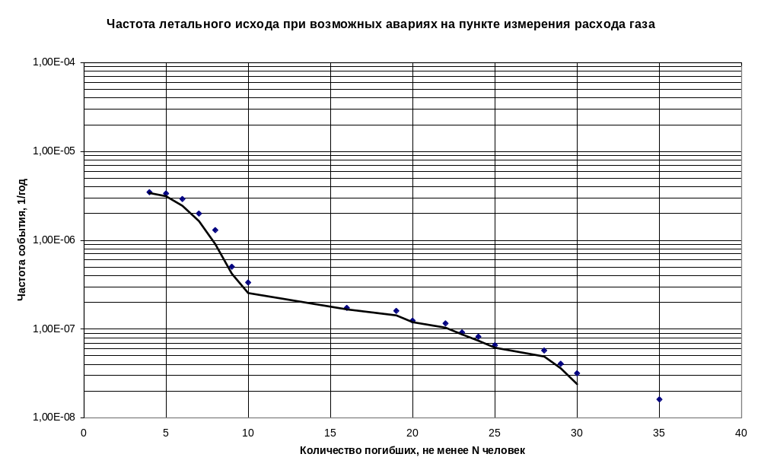

Рис. 2.4.3.12.

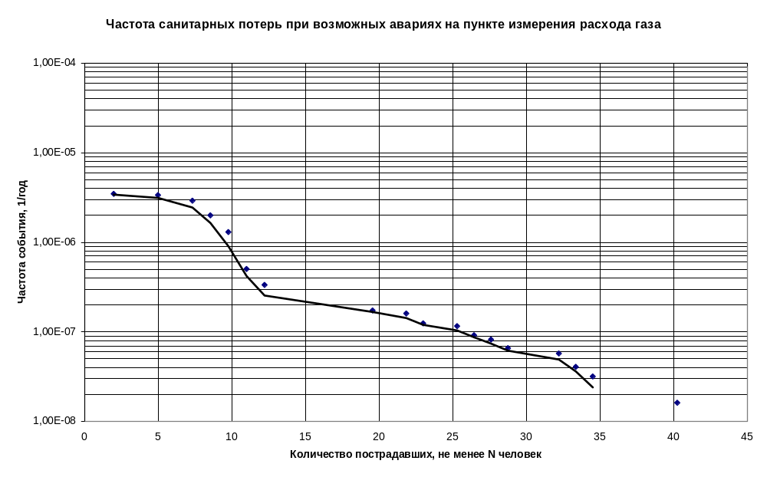

Рис. 2.4.3.13.
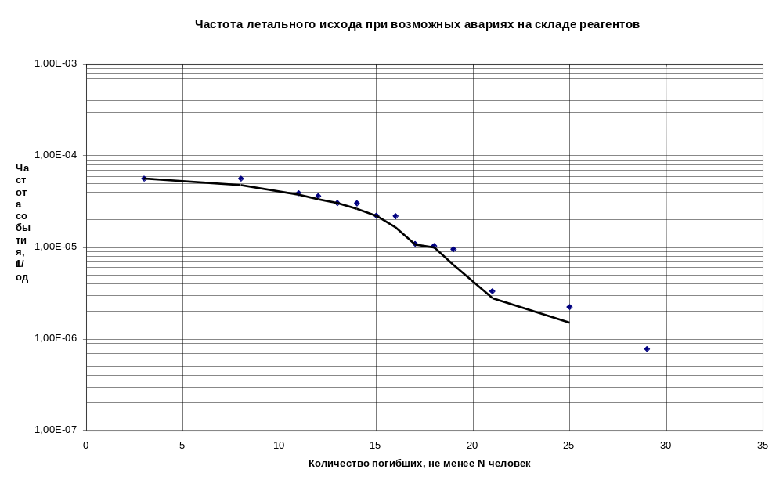

Рис. 2.4.3.14.

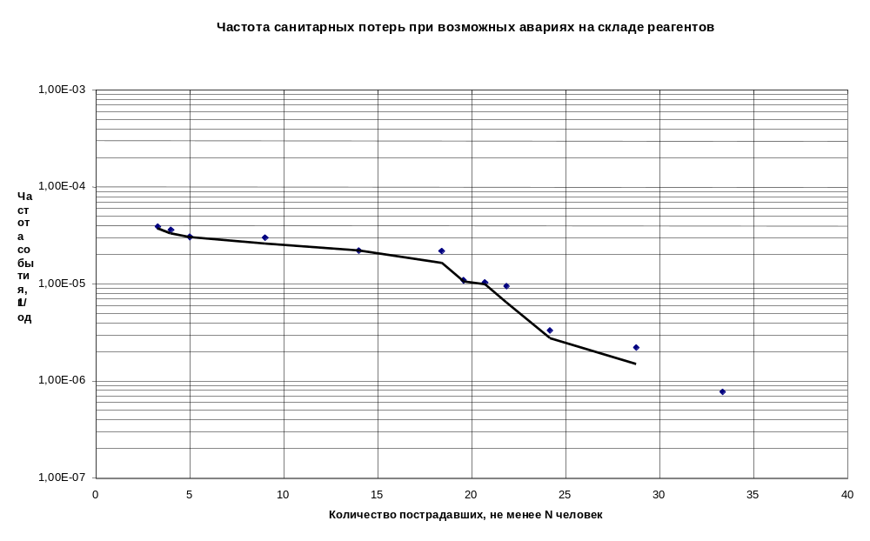

Рис. 2.4.3.15.
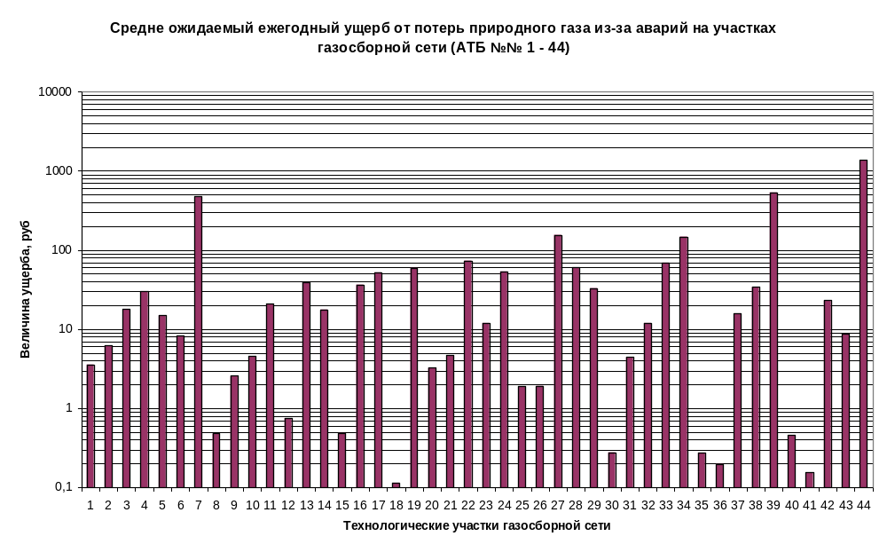

Рис. 2.4.3.16.

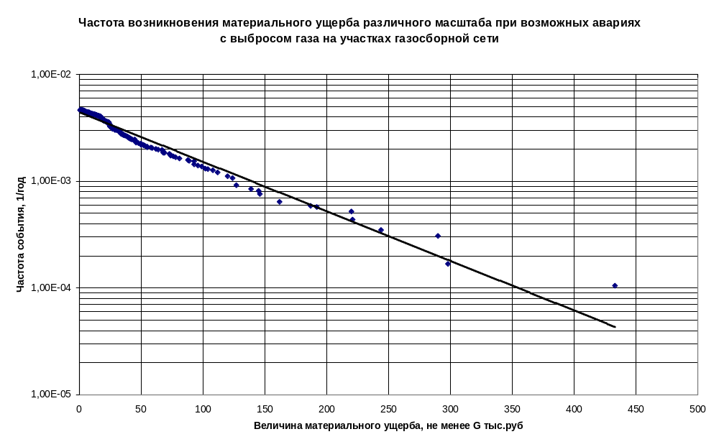

Рис. 2.4.3.17.
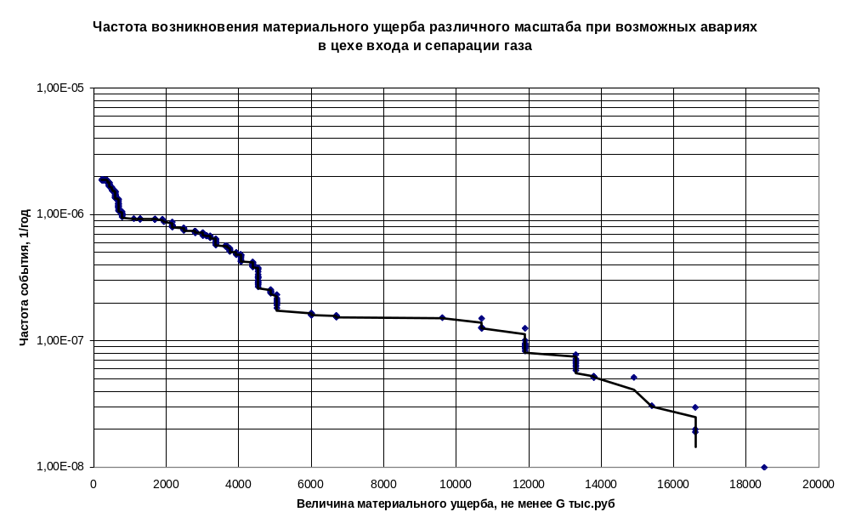

Рис. 2.4.3.18.

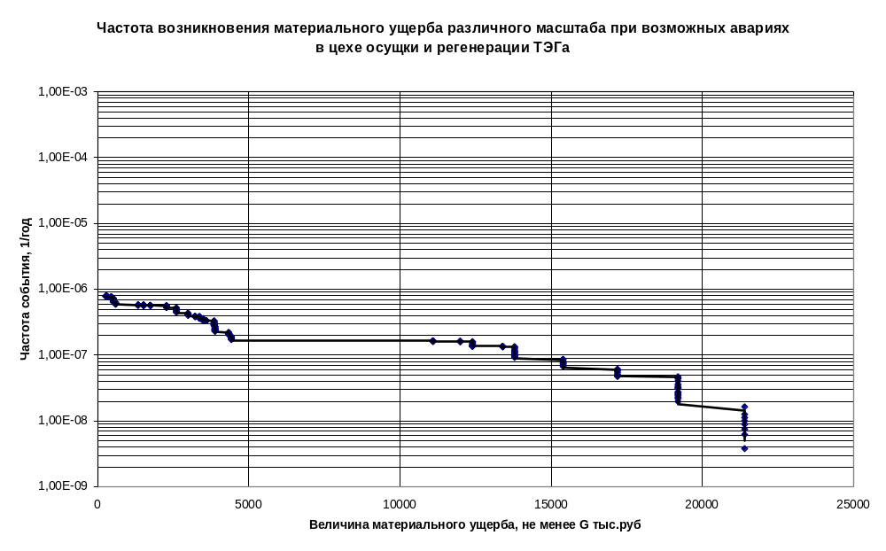

Рис. 2.4.3.19.
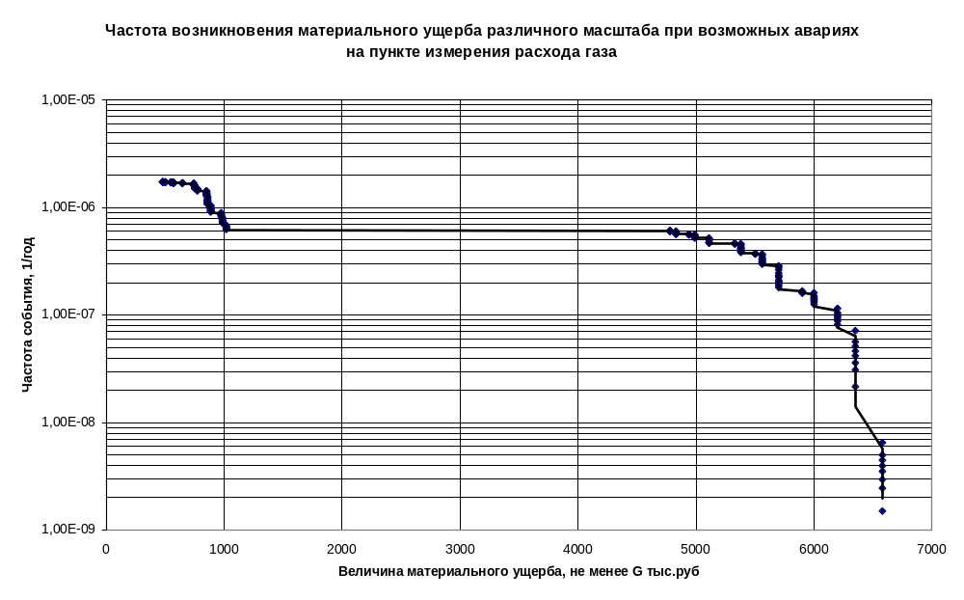

Рис. 2.4.3.20.

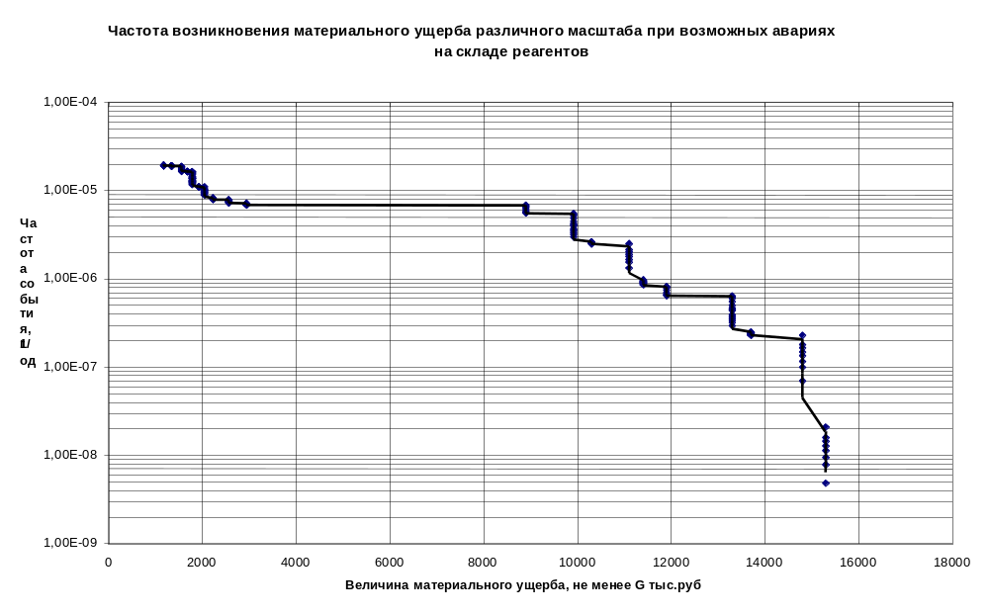

Рис. 2.4.3.21.
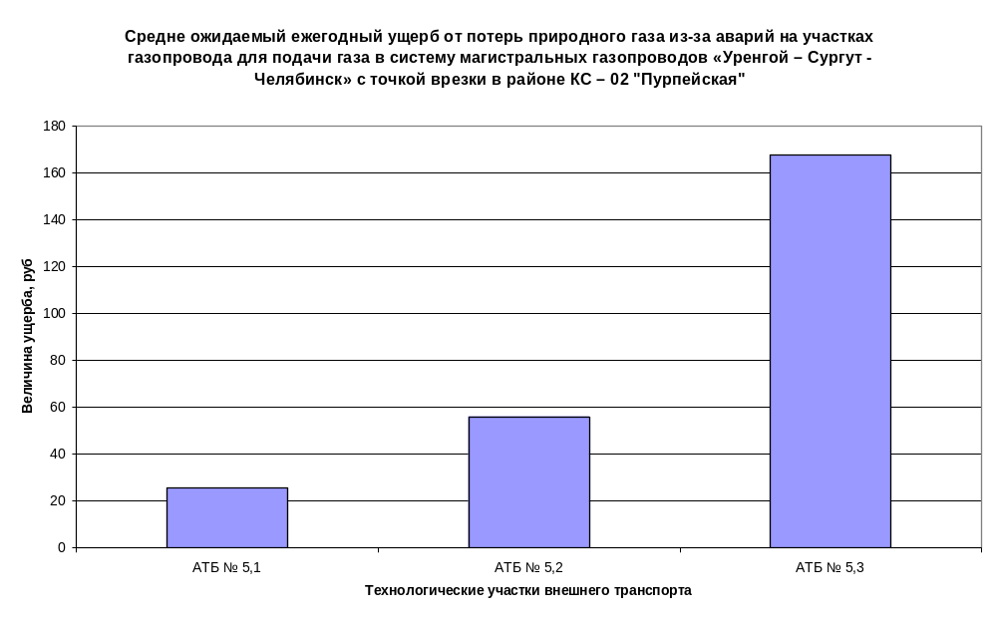

Рис.2.4.3.22.

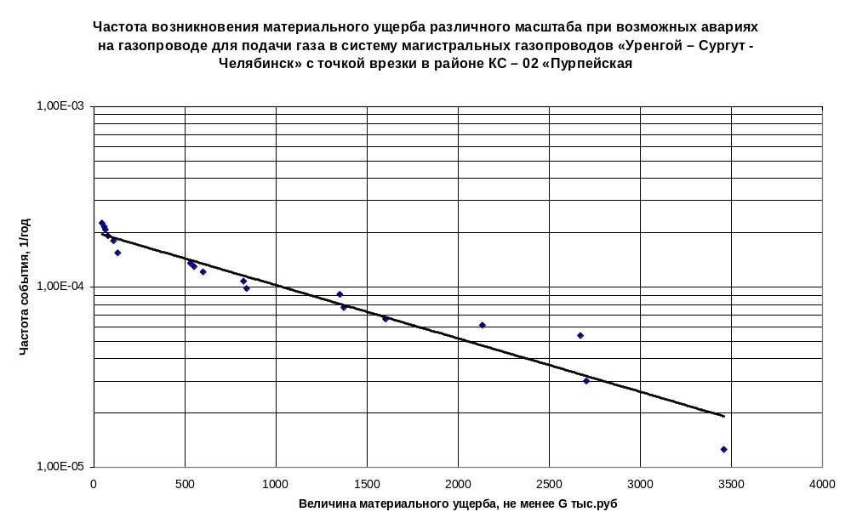

Рис. 2.4.3.23.

3. Выводы и предложения

3.1. Оценка уровня безопасности объекта
Проведенный анализ потенциальных опасностей рассмотренного объекта, связанных с его технологическим регламентом, позволил установить:
1. Наибольшую опасность представляют следующие технологические блоки – межцеховые коллекторы сырого и осушенного газа, цех входа и сепарации газа (непосредственно сами сепараторы и внутрицеховые газопроводы), цех осушки газа, абсорберы и внутрицеховые трубопроводы которого работают постоянно под высоким давлением.
2. Наиболее значимыми факторами, влияющими на показатели риска рассматриваемого объекта являются – большое количество пожаро-, взрывоопасных веществ, участвующих в технологическом цикле объекта, возможность залповых выбросов природного газа из емкостей и технологических трубопроводов, попадание в зону действия поражающих факторов служебно-эксплуатационного блока вследствие возможного дрейфа облака газо-воздушной смеси.
3. Условия эксплуатации технологического оборудования объекта соответствуют действующим нормам и правилам в области промышленной безопасности, локализации и ликвидации чрезвычайных ситуаций, защите населения и территорий.
4. По совокупности технических и технологических решений Губкинского газового промысла, аппаратурного оформления, действующего уровня контроля за эксплуатируемым оборудованием нет оснований полагать о возможности цепного развития аварии с внезапным и полным высвобождением всех имеющихся энергозапасов и выходом поражающих факторов за территорию объекта. Развитие аварий с эффектом «домино» возможно в пределах цеха входа и сепарации газа, а также осушки и регенерации ТЭГа вследствие высокой плотности размещения в данных цехах емкостного оборудования, работающего под высоким давлением.
5. На основе выявленных сценариев развития аварии для каждого из 3 производственных участков Губкинского газового промысла были определены параметры полей действия поражающих факторов.
При этом размеры зон поражений составили:
- для аппаратурно-технологических блоков газосборной сети:
- радиусы зон полных разрушений и смертельных поражений от 1…4 м (АТБ № 8, 12, 15, 18) до 52 – 70 м (АТБ № 7, 39, 44);
- радиусы зон слабых разрушений и поражений средней тяжести от 9…33 м (АТБ № 8, 12, 15, 18) до 384 – 517 м (АТБ № 7, 39, 44);
- для УКПГ:
- радиусы зон полных разрушений и смертельных поражений от 3…4 м (АТБ № 1.4, 2.2) до 27…32 м (АТБ № 1.3, 2.1);
- радиусы зон слабых разрушений и поражений средней тяжести от 24…29 м (АТБ № 1.4, 2.2) до 201…233 м (АТБ № 1.3, 2.1);
- для внешнего транспорта:
- радиусы зон полных разрушений и смертельных поражений от 116 м до 160 м;
- радиусы зон слабых разрушений и поражений средней тяжести от 859 м до 1200 м.
6. Полученные количественные уровни индивидуального и социального риска для Губкинского газового промысла составляют от 1⋅10⁻⁹ до 4⋅10⁻⁶ 1/год, что для потенциально опасных объектов нашей страны являются достаточно высокими показателями безопасности технологических процессов для персонала объекта и в настоящее время приемлемыми для многих предприятий высокоразвитых стран.
7. Реализация планируемых на объекте организационных и технических мероприятий по повышению промышленной безопасности, направленных на предупреждение и смягчение последствий аварийных ситуаций, позволит обеспечить необходимые условия эксплуатации помещений, зданий, сооружений, оборудования и техники, а также ограничить возможный уровень травматизма для персонала Губкинского газового промысла.
8. Учитывая тот факт, что полностью исключить возможность возникновения производственных аварий на Губкинском газовом промысле невозможно, производственный персонал, спасательные службы и специалисты по чрезвычайным ситуациям должны быть осведомлены о возможных чрезвычайных ситуациях на объекте и готовы к реальным действиям при возникновении аварий.

3.2. Перечень планируемых мер, направленных на снижение риска аварий
На Губкинском газовом промысле разработаны организационно-технические мероприятия по повышению промышленной безопасности, которые включают в себя мероприятия по охране труда и пожарно-технические мероприятия. Перечень мероприятий утвержден Начальником ГГП (28.10.1999 г.) и согласован с Председателем профкома ГГП (20.10.1999 г.).
В Таблице 4.2.1. представлен перечень организационно-технических мероприятий по повышению промышленной безопасности на 2000 г. по Губкинскому газовому промыслу.
Таблица 4.2.1.
Перечень организационно-технических мероприятий по охране труда
и пожарно-технических мероприятий на 2000 г.
по Губкинскому газовому промыслу
№ п/п | Наименование мероприятия | Срок выполнения мероприятия,  квартал |  |  |  | Ответственные  за выполнение  мероприятия | Способ  выполнения работ
№ п/п | Наименование мероприятия | I | II | III | IV | Ответственные  за выполнение  мероприятия | Способ  выполнения работ
Раздел 2.1
1 | Наладка АСУ ТП | 1 | 1 |  |  | НИЦ "ИНКОМСИСТЕМ" | Наладочная организация
Раздел 2.2
2 | Монтаж и наладка системы телемеханики |  | 1 | 1 |  | ЗАО "Пургаз" | Подрядчик
3 | Разводка кабельных линий связи УКПГ |  | 3 | 3 |  | Подрядчик | "УралМонтажАвт"
4 | Разводка кабельных линий связи в зданиях СЭБ и РЭБ |  | 2 | 2 |  | Начальник службы связи | Собственными силами
5 | Пуск в эксплуатацию автоматического контроля и сигнализации уровней продуктов склада хим. реагентов | 2 | 2 | 2 | 2 | Подрядчик | Подрядчик ЗАО "Пургаз"
Раздел 2.3
6 | Проведение частичного освидетельствования ГПМ |  |  |  | 1 | Механик МРС | Собственными силами
Раздел 2.4
7 | Монтирование охранной сигнализации на складе метанола | 1 |  |  |  | Подрядчик | Подрядчик ЗАО "Пургаз"
Раздел 2.7
8 | Реконструкция установок ввода метанола на кустах газовых скважин | 10 | 5 | 5 | 5 | Начальник СДГ | Собственными силами
Раздел 2.11
9 | Приведение искусственного освещения на рабочих местах, в цехах ЦВСГ, ЦОГ, ЦОР, в насосных КНС очищенных стоков, КНС промстоков УКПГ, КНС хозбытовых стоков, КНС хозбытовых стоков поселка, водонасосной, водоочистной станции к нормам | 1 |  |  | 1 | Начальник ЭВС | Собственными силами
Раздел 2.12
10 | Организация рабочих мест для ремонта оборудования | 1 |  | 1 | 1 | Начальник СДГ  Начальник МРС  Начальник ЭВС | Собственными силами
11 | Организация новых рабочих мест в РЭБе |  |  | 1 | 1 | Начальники служб | Собственными силами
Раздел 2.13
12 | Нанесение предупреждающих знаков на скважины с высокими межколонными давлениями | 1 | 1 |  |  | Ведущий геолог | Собственными силами
13 | Изготовление и установка знаков, обозначающих газопроводы (коллекторы, шлейфы), их переходы через автодороги и т.д. | 1 | 1 | 1 | 1 | Мастер по РОЗА | Собственными силами
14 | Нанесение на новое производственное оборудование и на другие объекты сигнальных цветов и знаков безопасности | 1 | 1 | 1 | 1 | Начальники служб | Собственными силами
Раздел 2.16
15 | Оборудование и укомплектование шкафа СИЗ и СИЗОД |  | 1 | 1 |  | Начальник СДГ | Собственными силами
16 | Приведение слесарных мастерских в соответствие с требованиями СНиП | 1 | 1 |  |  | Начальник КАиТ  Начальник МРС  Начальник ЭВС | Собственными силами
Раздел 2.17
17 | Оборудование новых производственных, бытовых и санитарных помещений в РЭБе |  |  | 1 | 1 | Начальники служб | Собственными силами
Раздел 2.18
18 | Проведение мероприятий, связанных с обеспечением рабочих спецодеждой, спецобувью и другими СИЗ | 1 | 1 | 1 | 1 | Заместитель начальника промысла по общим вопросам | Собственными силами
Раздел 2.23
19 | Проведение аттестации рабочих мест по условиям труда |  |  | 1 |  | Начальники служб | Собственными силами

Ситуационный план

Схема размещения кустовых площадок и УКПГ

Схема промышленной площадки УКПГ

Зоны действия поражающих факторов

при авариях с взрывом на технологических участках УКПГ

Зоны термического воздействия

при развитии аварий на технологических участках УКПГ

Зоны индивидуального риска

Список использованных источников

Перечень нормативно-правовых документов, регулирующих требования промышленной безопасности на декларируемом объекте
- Закон РФ "О промышленной безопасности опасных производственных объектов", (21.07.97г. № 116-ФЗ);
- Кодекс законов о труде Российской Федерации с изменениями и дополнениями.
- Основы законодательства Российской Федерации об охране труда.
- Закон РФ «О защите населения и территорий от чрезвычайных ситуаций природного и техногенного характера» (21.12.94 г. № 68-ФЗ).
- Закон РФ "О лицензировании отдельных видов деятельности" (25.09.98 г. № 158-ФЗ).
- Закон РФ «Об охране окружающей природной среды».
- Закон РФ «Об экологической безопасности».
- Постановление Правительства Российской Федерации "О единой государственной системе предупреждения и ликвидации чрезвычайных ситуаций" (05.11.95 г. №1113).
- «О создании локальных систем оповещения в районах размещения потенциально опасных объектов». Постановление правительства РФ от 01.03.93г. №178.
- "Положение о декларации безопасности промышленного объекта Российской Федерации". Постановление Правительства Российской Федерации от 1.07.1995 г. № 675.
- "Правила пожарной безопасности в Российской Федерации" (ППБ 01-93) (с изменениями и дополнениями по состоянию на 1.01.98г.);
- "Положение о расследовании и учете несчастных случаев на производстве", утвержденное Постановлением Правительства РФ 11.03.99г. № 279;
- "Правила организации и осуществления производственного контроля за соблюдением требований промышленной безопасности на опасном производственном объекте", утвержденные Постановлением правительства РФ 10.03.99г. № 263;
- "Правила применения технических устройств на опасных производственных объектах", утвержденные Постановлением Правительства РФ 25.12.98г. № 1540;
Нормативные документы системы Госгортехнадзора России
- "Положение о порядке оформления декларации промышленной безопасности и перечне сведений, содержащихся в ней", Утверждено постановлением Госгортехнадзора России от 07.09.99 г. № 66.
- «Правила проведения экспертизы промышленной безопасности». Утверждены приказом Госгортехнадзора России от 6 ноября 1998 года № 64.
- "Правила безопасности в газовом хозяйстве", утвержденные Госгортехнадзором России 30.11.98г. (ПБ 12-245-98);
- "Правила технической эксплуатации и требования безопасности труда в газовом хозяйстве Российской Федерации", согласованные с Госгортехнадзором РФ 29.8.91г.;
- Изменения № I к "Правилам технической эксплуатации и требованиям безопасности труда в газовом хозяйстве РФ";
- "Правила устройства и безопасной эксплуатации сосудов, работающих под давлением", утвержденные Госгортехнадзором России 18.04.95г. (ПБ 10-115-96)
- Изменения и дополнения в правила устройства и безопасной эксплуатации сосудов, работающих под давлением, утвержденные Госгортехнадзором России 02.09.97г. (ИПБ-03-147-97)
- "Правила безопасности при эксплуатации газового хозяйства автомобильных заправочных станций сжиженного газа", утвержденные Госгортехнадзором России 27.09.94г.
- "Правила по охране труда на автомобильном транспорте" (ПОТ Р 0-200-01-95);
- Правила устройства и безопасной эксплуатации технологических трубопроводов. (Госгортехнадзор России, 02.03.95.).
- "Правила устройства и безопасной эксплуатации трубопроводов пара и горячей воды", утвержденные Госгортехнадзором России 18.07.94г.;
- "Правила устройства и безопасной эксплуатации паровых и водогрейных котлов", утвержденные Госгортехнадзором России 28.05.93г.;
- Правила устройства, монтажа и безопасной эксплуатации взрывозащищенных вентиляторов. (Госгортехнадзор СССР,11.04.85.);
- "Положение о порядке технического расследования причин аварий на опасных производственных объектах ", утвержденное Постановлением Госгортехнадзора России 08.06.99г. № 40;
- "Положение о порядке подготовки и аттестации работников организаций, эксплуатирующих опасные производственные объекты, подконтрольные Госгортехнадзору России", утвержденное постановлением Госгортехнадзора России 11.01.99 г. № 2.
- "Правила безопасности при перевозке опасных грузов железнодорожным транспортом", утвержденные Госгортехнадзором России 16.08.94г.
- "Правила по охране труда при погрузочно-разгрузочных работах и размещении грузов" (ПОТ РМ-007-98), согласованные с Госгортехнадзором России 05.02.98г.;
- "Правила перевозки опасных грузов автомобильным транспортом", утвержденные приказом Министра транспорта РФ 08.08.95г.;
- Руководство по организации перевозки опасных грузов автомобильным транспортом (РД 3112199-0199-96);
- Специальные требования по обеспечению безопасности при перевозке сжиженных углеводородных газов автомобильным транспортом (с изменениями);
Нормативные документы системы Энергонадзора России
- "Правила устройства электроустановок (с дополнениями и изменениями)", Главгосэнергонадзор России, Москва, 1998г.;
- "Правила эксплуатации электроустановок потребителей", утвержденные Главгосэнергонадзором России 31.03.92г.;
- "Правила техники безопасности при эксплуатации электроустановок потребителей (с изменениями)", Госэнергонадзор, 1994г.;
- "Правила применения и испытания средств защиты, используемых в электроустановках, технические требования к ним", утвержденные Главгосэнергонадзором России 26.11.92г.;
Стандарты системы безопасности труда
- ГОСТ 12.1.004-91. ССБТ. Пожарная безопасность. Общие требования.
- ГОСТ 12.1.005-88. ССБТ. Общие санитарно-гигиенические требования к воздуху рабочей зоны.
- ГОСТ 12.1.007-76. ССБТ. Вредные вещества. Классификация и общие требования безопасности.
- ГОСТ 12.1.010-76. ССБТ. Взрывобезопасность. Общие требования.
- ГОСТ 12.1.018-86. ССБТ. Пожарная безопасность. Электростатическая искробезопасность. Общие требования.
- ГОСТ 20448-90 "Газы углеводородные сжиженные топливные для коммунально-бытового потребления";
- ГОСТ 15860-84 "Баллоны стальные сварные для сжиженных углеводородных газов на давление до 1,6 МПа";
- ГОСТ 12.0.004-90 "Организация обучения безопасности труда";
- ГОСТ 12.2.049-90 ССБТ "Оборудование производственное. Общие требования безопасности к рабочим местам";
- ССБТ РСТ РФ 723-84 "Работы газоопасные. Классификация. Общие требования";
- ГОСТ 12.3.002-75 ССБТ "Процессы производственные. Общие требования";
Строительные нормы и правила
- СНиП 2.01.02-85. Противопожарные нормы.
- СНиП 11-12-77. Защита от шума.
- СНиП 11-30-76. Внутренний водопровод и канализация.
- СНиП 11-31-74. Водоснабжение. Наружные сети и сооружения.
- СНиП 11-33-75. Отопление, вентиляция и кондиционирование воздуха.
- СНиП 90-81. Производственные здания промышленных предприятий.
- СНиП 11-92-76. Вспомогательные здания и помещения промышленных предприятий.
- СН 245-71. Санитарные нормы проектирования промышленных предприятий.
- СНиП 3.01.01-85. Организация строительного производства;
- СНиП 111-4-80. Техника безопасности в строительстве;
- СНиП 2.04.08-87* "Газоснабжение", Москва, 1995г.;
- СНиП 2.04.05-91* "Отопление, вентиляция и кондиционирование", Москва, 1994 г.;
- СНиП 3.04.03-85. Защита строительных конструкций и сооружений от коррозии.

Перечень документации организации, используемой при разработке расчетно-пояснительной записки
- Положение о службе ЭВС Губкинского газового промысла.
- Положение о службе добычи газа Губкинского газового промысла.
- Положение о порядке проверки знаний правил, норм и инструкций по безопасности у руководящих работников и специалистов предприятий, организаций и объектов, подконтрольных Госгортехнадзору России (РД-01-24-93).
- Положение о конкурсе на лучшую организацию обучения персонала газодобывающих объектов П. "Ноябрьскгаздобыча" мерам пожарной безопасности в 1999 г.
- Положение о Центральной постоянно-действующей комиссии ООО "Ноябрьскгаздобыча" по охране труда и промышленной безопасности.
- Положение о производственном контроле за соблюдением требований промышленной безопасности на опасных производственных объектах ООО "Ноябрьскгаздобыча".
- Положение о контроле качества и безопасного выполнения работ (производственный контроль) в газовом хозяйстве энерго-эксплуатационного цеха ООО "Ноябрьскгаздобыча".
- Положение о коэффициенте трудового вклада (КТВ) и порядке его применения при распределении фондов поощрения.
- Положение о газовой службе и ответственных лицах за газовое хозяйство ГГП, дочернего предприятия "Ноябрьскгаздобыча".
- Положение об охранном пропускном режиме на ГГП.
- Положение о геологической службе Губкинского газового промысла.
- Положение о службе КА и Т Губкинского газового промысла "Ноябрьскгаздобыча".
- Положение о службе связи Губкинского газового промысла П "Ноябрьскгаздобыча".
- Обустройство ГГП. Природоохранные работы. Этап 1. Природоохранные работы по УКПГ. Книга 5. Том ПДРО (проект нормативов образования и лимитов размещения отходов).
- Обустройство ГГП. Природоохранные работы. Этап 1. Природоохранные работы по УКПГ. Книга 4. Инвентаризационная ведомость источников образования отходов.
- Обустройство ГГП. УКПГ. Технологический регламент. Том 2. Графические приложения. Приложение 1 – Приложение 5.
- Обустройство ГГП. УКПГ. Технологический регламент. Том 1. Текстовая часть.
- Обустройство ГГП. ТЭО. Том 11. Охрана окружающей среды. Оценка воздействия на окружающую среду. Книга 3. Оценка воздействия на атмосферный воздух. Оценка воздействия шума. Отходы.
- Обустройство ГГП. ТЭО. Том 11. Охрана окружающей среды. Оценка воздействия на окружающую среду. Книга 3. Оценка воздействия на атмосферный воздух. Оценка воздействия шума. Отходы. (Схемы с указанием координат источников выбросов, план полигона захоронения твердых бытовых отходов).
- Обустройство ГГП. ТЭО. Том 1. Общая пояснительная записка.
- Обустройство ГГП. ТЭО. Том 1. Общая пояснительная записка. Приложения.
- Обустройство ГГП. ТЭО. Том 3. Геологическая часть. Книга 1.Общие сведения о месторождении.
- Обустройство ГГП. ТЭО. Том 3. Геологическая часть. Книга 3. Физико-химическая характеристика пластовых флюидов.
- Обустройство ГГП. ТЭО. Том 3. Геологическая часть. Книга 4. Показатели разработки эксплуатационных объектов.
- Обустройство ГГП. ТЭО. Том 4. Генеральный план и транспорт. Книга 1. Генеральный план.
- Обустройство ГГП. ТЭО. Том 5. Технологические решения. Книга 2. Технологические решения по обустройству газопромысловых объектов
- Обустройство ГГП. ТЭО. Том 5. Технологические решения. Книга 4. Опорная база промысла.
- Обустройство ГГП. ТЭО. Том 11. Охрана окружающей природной среды. Оценка воздействия на окружающую среду. Книга 3. Оценка воздействия на атмосферный воздух. Оценка воздействия шума. Отходы.
- Обустройство ГГП. ТЭО. Том 7. Архитектурно-строительные решения
- Обустройство ГГП. ТЭО. Том 6. Организация и условия труда работающих. Управление производством и предприятием.
- Обустройство ГГП. ТЭО. Том 5. Технологические решения. Книга 5. Анализ надежности и взрывоопасности технологических блоков, установки подготовки газа и промысла в целом.
- Инвентаризационная ведомость источников выбросов загрязняющих веществ в атмосферу.
- План ликвидации возможных аварий по Губкинскому газовому промыслу.
- Инструкция по пуску и эксплуатации установки комплексной подготовки газа в ручном режиме.
- Ситуационный план Южной части месторождения.
- Размещение персонала по помещениям.
- Перечень лицензий.
- Планы газопроводов (куст № 1 – куст № 25).
- Профиль газопроводов (куст № 1 – куст № 25).
- План размещения средств ЭХЗ на газосборных сетях (начало).
- План размещения средств ЭХЗ на газосборных сетях (продолжение).
- Схема обзорная.
- Газопровод от куста 1. Продольный профиль перехода через нефтепроводы.
- Газопровод от куста 1. План перехода через нефтепроводы.
- Газопровод от куста 1. Продольный профиль перехода через автодорогу.
- Газопровод от куста 1. План перехода через автодорогу.
- Переход газопровода через газопровод и автодорогу куст 2. План.
- Переход газопровода через газопровод и автодорогу куст 2. Профиль.
- Переход газопровода через коридор коммуникаций и р. Холокуяха куст 2. План.
- Переход газопровода через коридор коммуникаций и р. Холокуяха куст 2. Профиль.
- Переход газопровода через старицы куст 2. Профиль.
- Переход газопровода через р. Пурпе куст 2. План.
- Переход газопровода через р. Пурпе куст 2. Профиль.
- Переход через коридор коммуникаций куст 2.
- Переход через коридор коммуникаций куст 2.
- Газопровод от куста 3. План перехода через р. Пурпе.
- Газопровод от куста 3. План перехода через р. Холокуяха.
- Газопровод от куста 3. Продольный профиль перехода через р. Холокуяха.
- Газопровод от куста 3. Продольный профиль перехода через старицы.
- Газопровод от куста 3. Продольный профиль перехода через р. Таньяха. Газопровод от куста 3. Продольный профиль перехода через газопровод.
- Газопровод от куста 3. План перехода через р. Таньяха.
- Газопровод от куста 3. Продольный профиль перехода через р. Пурпе.
- Газопровод от куста 4. План перехода через коридор коммуникаций.
- Газопровод от куста 4. Продольный профиль перехода через коридор коммуникаций.
- Переход газопровода через р. Яраягун куст 6. Профиль.
- Переход газопровода через р. Яраягун куст 6. План.
- Переход газопровода через автодорогу куст 7.
- Переход газопровода через автодорогу куст 7. Профиль.
- Переход газопровода через газопровод куст 7. План.
- Переход газопровода через автодорогу куст 9. План.
- Переход газопровода через автодорогу куст 9. Профиль.
- Переход газопровода через коридор комуникаций куст 9. План.
- Переход газопровода через коридор комуникаций куст 9. Профиль.
- Переход через нефтепроводы куст 18. План.
- Переход через автодорогу куст 18. План.
- Переход через нефтепроводы куст 18. Профиль.
- Переход через автодорогу куст 18. Профиль.
- Переход газопровода через коридор коммуникаций куст 21. План.
- Переход газопровода через коридор коммуникаций куст 21. Профиль.
- Переход газопровода через автодорогу куст 21. План.
- Переход газопровода через автодорогу куст 21. Профиль.
- Переход газопровода через р. Малая Яха куст 24. Профиль.
- Переход газопровода через р. Малая Яха куст 24. План.
- Переход газопровода через коридор коммуникаций куст 24. План.
- Переход газопровода через коридор коммуникаций куст 24. Профиль.
- Переход газопровода через автодорогу куст 24. Профиль.
- Переход газопровода через автодорогу куст 24. План.
- Переход газопровода через р. Пырьяха куст 24. Профиль.
- Переход газопровода через р. Пырьяха куст 24. План.
- Переход газопровода через газопроводы куст 24. План.
- Переход газопровода через автодорогу куст 24. План.
- Переход газопровода через газопроводы куст 24. Профиль.
- Переход газопровода к-25 через нефтепровод. Профиль.
- Переход газопровода к-25 через нефтепровод. План.
- Газопровод внешнего транспорта. Список действующих рабочих чертежей.
- Газопровод внешнего транспорта. Узел приема очистных устройств.
- Газопровод внешнего транспорта. Узел запуска очистных устройств.
- Газопровод внешнего транспорта. Участок газопровода. План. Лист 2.
- Газопровод внешнего транспорта. Участок газопровода. План. Лист 4.
- Газопровод внешнего транспорта. Участок газопровода. План. Лист 6.
- Газопровод внешнего транспорта. Участок газопровода. План. Лист 8.
- Газопровод внешнего транспорта. Трасса газопровода. План. Корректировка. Лист 1.
- Газопровод внешнего транспорта. Трасса газопровода. Профиль. Корректировка. Лист 1.
- План перетрассировки участка газопровода.
- Инструкции по охране труда по профессиям для механо-ремонтной службы ГГП.
- Инструкции по ОТ, по профессиям и по видам работ на участке "Тепловодоснабжение и канализации" службы ЭВС.
- Инструкции по пожарной безопасности службы добычи газа.
- Должностные инструкции службы добычи газа.
- Должностные инструкции ИТР службы связи Губкинского ГП.
- Должностные инструкции ИТР механо-ремонтной службы ГГП.
- Должностные инструкции службы ЭВС ГГП.
- Документация по охране труда в службе добычи газа.
- Документация на рабочем месте оператора котельных установок.
- Документация по охране труда в механо-ремонтной службе.
- Документация по охране труда в службе ЭВС.
- Документация по охране труда в службе добычи газа.
- Документация участка газового хозяйства службы ЭВС ГГП.
- Документация по охране труда в службе КАиТ ГГП.
- Документация по охране труда в геологической службе.
- Документация по охране труда в службе ОХС.
- Документация по охране труда в службе связи.
- Должностные инструкции Губкинского ГП.
- Инструкция о порядке получения, перевозки, хранения и использовании метанола на объектах Губкинского газового промысла.
- Инструкции по охране труда по видам работ на Губкинском газовом промысле.
- План работы по охране труда Губкинского газового промысла на 2000 год.
- Сборник норм бесплатной выдачи спецодежды, специальной обуви и других средств индивидуальной защиты П "Ноябрьскгаздобыча".
- Инструкции по охране труда по видам работ на Губкинском газовом промысле.
- Инструкции по охране труда по профессиям Губкинского газового промысла.
- Инструкции о мерах пожарной безопасности на Губкинском газовом промысле.
- Инструкции по охране труда службы добычи газа.
- Инструкции по охране труда по видам работ службы ЭВС ГГП.
- Производственные инструкции службы ЭВС ГГП.
- Инструкции по ОТ и ТБ по профессиям и видам работ в службе КАиТ Губкинского ГП.
- Инструкции по охране труда по видам работ службы ЭВС ГГП.
- Инструкции по охране труда и технике безопасности на участке по ремонту и обслуживанию электрооборудования ЭВС.
- Инструкции по охране труда по профессиям службы ЭВС ГГП.
- Инструкции по охране труда по профессиям и видам работ для геологической службы ГГП.
- Инструкции по участку газового хозяйства службы ЭВС ГГП.
- Инструкции ОТ и ТБ по профессиям в службе связи Губкинского ГП.
- Инструкции по охране труда по видам работ в службе связи.
- Перечень работ, к которым предъявляются повышенные требования (1999).
- Перечень должностей и профессий, допускаемых к работе с метанолом.
- Перечень работ, к которым предъявляются повышенные требования (2000).
- Перечень профессий, к которым предъявляются повышенные требования.
- Перечень защитных средств, находящихся в операторной, необходимых для выполнения аварийно-восстановительных работ.
- Перечень СИЗ и СИЗОД, находящихся на участке газового хозяйства ГГП.
- Перечень защитных средств, находящихся в насосной химреагентов, необходимых для выполнения аварийно-восстановительных работ.
- Перечень средств индивидуальной защиты.
- Перечень должностей ИТР, электротехнического и электротехнологического персонала Губкинского газового промысла, которым необходимо иметь квалификационную группу по электробезопасности.
- Перечень должностей и профессий неэлектротехнологического персонала ГГП, требующих присвоения 1 группы по электробезопасности.
- Перечень газоопасных работ в газовом хозяйстве.
- Перечень газоопасных работ по газовому промыслу с оформлением и без оформления наряда-допуска.
- Анализ травматизма и аварийности за 1999г на предприятиях, поднадзорных управлению Тюменского округа.
- Типовая инструкция по техническому обслуживанию и планово-предупредительному ремонту установок пенного пожаротушения УКПГ, УППГ и ДКС газовых промыслов предприятия "Ноябрьскгаздобыча".
- Инструкция по определению категорий помещений и зданий по взрывопожарной и пожарной опасности, а также класса зоны по ПУЭ.
- Перечень руководящей документации по пожарной безопасности.
- Методика проверки боеготовности добровольной пожарной дружины на объектах ООО "Ноябрьскгаздобыча".
- Методика проведения испытания на водоотдачу водопровода высокого давления на территории установки комплексной подготовки газа ВГП (КГП).
- Положение о порядке обучения рабочих, служащих и инженерно-технических работников ДП "Ноябрьскгаздобыча" правилам пожарной безопасности.
- Программа проведения занятий по пожарно-техническому минимуму с инженерно-техническими работниками и рабочими.
- Программа проведения занятий по пожарно-техническому минимуму с исполнителями работ повышенной опасности.
- Программа проведения занятий по пожарно-техническому минимуму с лицами, обслуживающими установки противопожарной защиты и производственной автоматики.
- Инструкция о мерах пожарной безопасности на Губкинском газовом промысле.
- Приказ о создании постоянно действующей комиссии проверки знаний по охране труда.
- Приказ об организации технического надзора за безопасной эксплуатацией газового хозяйства Губкинского ГП.
- Приказ о назначении лиц ответственных за обеспечение пожарной безопасности на объектах ГГП.
- Приказ по вопросу организации технического надзора за безопасной эксплуатацией грузоподъёмных машин и грузозахватных приспособлений.
- Приказ по вопросу организации надзора за сосудами, работающими под давлением.
- Приказ о вывозе метанола.
- Приказ о создании постоянно действующей комиссии проверки знаний по охране труда.
- Приказ о назначении ПДК по проведению третьей ступени контроля по ОТ и ТБ.
- Приказ о назначении комиссии по приемке и контролю качества СИЗ, СИЗОД.
- Приказ о назначении состава комиссии по проверке знаний по ПЭЭП и ПТБ электроустановок потребителей.
- Приказ о создании пожарно-технической комиссии.
- Приказ о назначении ответственных лиц за надзор, эксплуатацию и отбраковку основных и технологических трубопроводов на Губкинском ГП.
- Приказ об организации технического надзора за безопасной эксплуатацией грузоподъёмных механизмов и грузозахватных приспособлений
- Приказ о назначении ответственных за пожарную безопасность.
- Приказ о производственном обучении персонала.
- О состоянии производственного травматизма за 1 квартал 2000 г.
- Об аварийности и смертельном травматизме на объектах нефтегазодобычи и геологоразведки в 4 квартале 1999 г.
- Информационное письмо №2 об итогах работы по охране труда в 1999г и мерах по предупреждению производственного травматизма.
- Акт комплексной проверки состояния охраны труда, промышленной безопасности и пожарной безопасности предприятия "Ноябрьскгаздобыча".
- График проверки служб, отделов, цехов ГГП комиссией 3-й ступени контроля ОТ, ТБ, ПБ на 2000г
- Акт № 2 комплексной проверки подведомственных подразделений постоянно-действующей комиссией 4-й ступени административно-хозяйственного контроля.
- Мероприятия по устранению замечаний Акта № 2 проверки 4-й ступени контроля от 27.06.2000 г.
- Мероприятия по устранению замечаний Акта № 1 проверки 4-й ступени контроля от 27.03.2000 г.
- Акт № 1 комплексной проверки подведомственных подразделений постоянно-действующей комиссией 4-й ступени административно-хозяйственного контроля и центральной пожаротехнической комиссии ООО "Ноябрьскгаздобыча".
- Приказ о допуске к самостоятельной работе и к работам повышенной опасности (4 приказа по различным видам работ).
- График противоаварийных тренировок по службе связи ГГП.
- График проведения тренировочных занятий по ПЛА в газовом хозяйстве службы ЭВС.
- Темы противоаварийных тренировок.
- График проведения занятий по локализации и ликвидации аварий в котельной поселка и котельной УКПГ ГГП.
- Акт № 6 Проверка противопожарного состояния объектов Губкинского ГП.
- Инструкция о порядке ликвидации аварий на объектах предприятия "Ноябрьскгаздобыча".
- Организационно-технические мероприятия для соглашения по охране труда и пожарно-техническим мероприятиям по Губкинскому газовому промыслу на 2000 г.
- Пожарно-технические мероприятия по Губкинскому газовому промыслу на 2000 г.
- Организационно-технические мероприятия для соглашения по охране труда службы добычи газа.
- Организационно-технические мероприятия для соглашения по охране труда геологической службе на 2000 г.
- Организационно-технические мероприятия для соглашения по охране труда службы связи на 2000 г.
- Пожарно-технические мероприятия по службе связи ГГП на 2000 г.
- Соглашение по охране труда администрации и профсоюзного комитета Губкинского газового промысла на 2000 г по службе КАиТ.
- Узел установки линейного крана Ду 300 с односторонней продувкой на газопроводе Ду 250 в насыпи.
- Организационно-технические мероприятия для соглашения по охране труда механо-ремонтной службы на 2000 г.
- План пожарно-технических мероприятий по службе КАиТ на 2000 г.
- Пожарно-технические мероприятия по геологической службе ГГП на 2000 г.
- Пожарно-технические мероприятия по службе добычи газа ГГП на 2000 г.
- Отчет за 2 квартал 2000 г. по Губкинскому газовому промыслу. Охрана труда.
- Отчет за 1 квартал 2000 г. по Губкинскому газовому промыслу. Охрана труда
- Годовой отчет за 1999 г. по Губкинскому газовому промыслу. Охрана труда
- Предписания надзора.
- Мероприятия по выполнению предписания ведущего инженера ОГЭ НГД.
- Мероприятия по выполнению предписания по пожарной безопасности от 20.01.2000 г.
- Предписание № 6-12-99.
- Производственные инструкции на Губкинском газовом промысле.
- Инструкции по охране труда по профессиям Губкинского газового промысла.
- Табель обязанностей боевого расчета добровольной пожарной дружины Губкинского газового промысла.
- Приказ о создании добровольной пожарной дружины.
- Табель обязанностей боевого расчета добровольной пожарной дружины Губкинского газового промысла.
- Список членов добровольной пожарной дружины Губкинского газового промысла.
- Акт по результатам проверки боеготовности ДПД.
- Акт № 5 проверки 3-х ступенчатого контроля по охране труда, ПТК, пож. безопасности подразделений Губкинского ГП.
- Мероприятия по устранению замечаний Акта № 2 проверки 4-й ступени контроля от 27.06.2000 г.
- Приказ о представлении информации о выполнении ППР.
- Программы целевого обучения по охране труда Губкинского газового промысла.
- Программы инструктажа и целевого обучения по профессиям службы ЭВС ГГП.
- Программы целевого обучения СДГ.
- Программы целевого обучения по ОТ и ТБ в службе связи.
- Программы целевого обучения работников МРС.
- Билеты для аттестации ИТР и рабочих по Правилам пользования газом в народном хозяйстве.
- Перечень программ проверки знаний.
- Перечень протоколов по проверке знаний пожарно-технического минимума.
- Перечень экзаменационных билетов для проверки знаний работников Губкинского газового промысла.
- Перечень экзаменационных билетов по электробезопасности Губкинского газового промысла.
- Билеты по правилам безопасности в газовом хозяйстве ПБ 12-245-98 утв постановлением Госгортехнадзора России от 30.11.98 г. для ИТР.
- Билеты по пожарно-техническому минимуму для электротехнического персонала (электрики, электромонтеры и др.).
- Перечень программ инструктажа на рабочем месте Губкинского газового промысла.
- Программы инструктажа на рабочем месте для аккумуляторщика, антенщика-мачтовика, аппаратчика ХВО, грузчика-стропальщика и др.
- Перечень программ проверки знаний для ИТР и специалистов Губкинского газового промысла.
- График проверки знаний ИТР Губкинского ГП.
- Протоколы проверки знаний по ОТ (по электробезопасности, по устройству и электробезопасности стационарных компрессорных установок).
- ПДК цеховой.
- Протоколы проверки знаний по различным программам.
- График проверки знаний членов ПДК Губкинского газового промысла.
- Перечень программ проверки знаний для членов ПДК Газовых промыслов ДП "Ноябрьскгаздобыча".
- Протокол проверки знаний у руководящих работников Губкинского ГП, подписанные представителем Госгортехнадзора.
- Программы целевого обучения по охране труда Губкинского газового промысла.
- Программа производственного обучения по охране труда для грузчика-стропальщика.
- Программа производственного обучения по охране труда для грузчика
- Программа целевого обучения для аккумуляторщика.
- Примерная программа проведения занятий по пожарно-техническому минимуму с рабочими, служащими, ИТР на объектах газовой промышленности.
- Протокол заседания комиссии по проверке знаний членов ДПД.

Перечень литературных источников
1. Правила безопасности в газовом хозяйстве. М., НПО ОБТ, 1997 г.
2. Правила технической эксплуатации и требования безопасности труда в. газовом хозяйстве. М., НПО ОБТ, 1995 г.
3. Общие правила взрывобезопасности для взрывопожароопасных химических, нефтехимических и нефтеперерабатывающих производств (ПБ 09-170-97), утверждены Госгортехнадзором России.
4. Правила устройства и безопасной эксплуатации сосудов, работающих под давлением (ПБ 10-115-97). М. , НПО ОБТ, 1996 г.
5. ГОСТ 20448-90 "Газы углеводородные сжиженные топливные для коммунально-бытового потребления".
6. Инструкция по молниезащите РД 34.21.122-82.
7. Морев А. М., Плеханов И.П., Устройство и обслуживание газобаллонных автомобилей", М., 1987 г.
8. Экспресс-методика прогнозирования последствий взрывных явлений на промышленных объектах. М., ВНИИ ГОЧС, 1994 г.
9. Методика оценки последствий аварийных взрывов топливовоздушных смесей. НТЦ "Промышленная безопасность",1996 г.
10. Предупреждение крупных аварий. Практическое руководство. Международное бюро труда. Под общей редакцией проф. Петросянца М.П., "Рароч", 1992 г.
11. Разработка комплекса методик по оценке опасности промышленных объектов. Отчет по научно-исследовательской работе п.3.2.4. плана НИОКР МЧС России (НТЦ "Промышленная безопасность") М., 1996 г.
12. Розловский А.И. "Взрывобезопасность парогазовых систем в технологических процессах", М., изд. "Химия" 1973 г.

Приложение

Принципиальная технологическая схема установки сепарации газа

Принципиальная технологическая схема установки осушки газа

Принципиальная технологическая схема пункта измерения расхода газа

Принципиальная технологическая схема установки регенерации триэтиленгликоля

Принципиальная технологическая схема установки подготовки газа на собственные нужды

Принципиальная технологическая схема склада реагентов

Принципиальная технологическая схема факельной системы

План размещения оборудования цеха входа и сепарации газа

План размещения оборудования цеха осушки газа и регенерации триэтиленгликоля

План размещения оборудования пункта измерения расхода газа

План размещения оборудования склада реагентов

